تمارين البكالوريا في الدالة الأسية
مع الحلول المفصلة – حتى دورة 2026
علوم تجريبية – تقني رياضي – رياضيات

1 تمارين البكالوريا – شعبة علوم تجريبية
التمرين 1: بكالوريا 2026 – الموضوع الثاني – علوم تجريبية
$f$ الدالة المعرفة على $R^{*}$ بـ: $f\left(x\right)=1+\frac{5−4e^{x}}{e^{2x}−1}$، و $\left(C_{f}\right)$ تمثيلها البياني في المستوي المنسوب إلى المعلم المتعامد والمتجانس $\left(O;\vec{i},\vec{j}\right)$.
1. أحسب النهايات: $\lim_{x→−∞}f\left(x\right)$، $\lim_{x→0^{+}}f\left(x\right)$، $\lim_{x→0^{−}}f\left(x\right)$ و $\lim_{x→+∞}f\left(x\right)$، ثم فسّر النتائج هندسيا.
2.
(أ) بيّن أنه من أجل كل $x$ من $R^{*}$: $f′\left(x\right)=\frac{2e^{x}\left(e^{x}−2\right)\left(2e^{x}−1\right)}{{\left(e^{2x}−1\right)}^{2}}$.
(ب) استنتج اتجاه تغيّر الدالة $f$ ثم شكّل جدول تغيّراتها.
3. بيّن أنه من أجل كل $x$ من $R^{*}$: $f\left(−x\right)+f\left(x\right)=−3$، وفسّر النتيجة هندسيا، ثم أرسم المنحنى $\left(C_{f}\right)$.
4. تحقّق أنه من أجل كل $x$ من $R^{*}$: $f\left(x\right)=−4+\frac{1}{2}\left(\frac{9e^{x}}{1+e^{x}}−\frac{e^{x}}{1−e^{x}}\right)$.
5. $g$ الدالة المعرفة على $]1;+∞[$ بـ: $g\left(x\right)=f\left(lnx\right)$. تحقّق أنه من أجل كل $x>1$: $g\left(x\right)=\frac{{\left(x−2\right)}^{2}}{x^{2}−1}$، وحدّد اتجاه تغيّر الدالة $g$ ثم شكّل جدول تغيّراتها.

تصحيح في نص التمرين
في السؤال 4 كُتب المقام $1+e^{2}$ وهو خطأ مطبعي؛ الصواب $1+e^{x}$ (بالمقام $1+e^{2}$ لا تتحقق المساواة). صُحّح في النص أعلاه.

حل التمرين 1
1. حساب النهايات:
- عند $−∞$: $\lim_{x→−∞}e^{x}=0$ و $\lim_{x→−∞}e^{2x}=0$، إذن $\lim_{x→−∞}\frac{5−4e^{x}}{e^{2x}−1}=\frac{5}{−1}=−5$، ومنه:
$$\boxed{\lim_{x→−∞}f\left(x\right)=1−5=−4}$$
- عند $0$: $\lim_{x→0}\left(5−4e^{x}\right)=5−4=1$، و $e^{2x}−1>0$ إذا كان $x>0$، و $e^{2x}−1<0$ إذا كان $x<0$، إذن $\lim_{x→0^{+}}\left(e^{2x}−1\right)=0^{+}$ و $\lim_{x→0^{−}}\left(e^{2x}−1\right)=0^{−}$، ومنه:
$$\boxed{\lim_{x→0^{+}}f\left(x\right)=+∞} \boxed{\lim_{x→0^{−}}f\left(x\right)=−∞}$$
- عند $+∞$: نقسم البسط والمقام على $e^{2x}$: $\frac{5−4e^{x}}{e^{2x}−1}=\frac{5e^{−2x}−4e^{−x}}{1−e^{−2x}}$، وبما أن $\lim_{x→+∞}e^{−x}=\lim_{x→+∞}e^{−2x}=0$ فإن هذا الكسر يؤول إلى $\frac{0}{1}=0$، ومنه:
$$\boxed{\lim_{x→+∞}f\left(x\right)=1}$$
التفسير الهندسي:
- المستقيم ذو المعادلة $y=−4$ مقارب أفقي لـ $\left(C_{f}\right)$ بجوار $−∞$.
- المستقيم ذو المعادلة $x=0$ (محور التراتيب) مقارب عمودي لـ $\left(C_{f}\right)$.
- المستقيم ذو المعادلة $y=1$ مقارب أفقي لـ $\left(C_{f}\right)$ بجوار $+∞$.
2.
(أ) الدالة $f$ قابلة للاشتقاق على $R^{*}$، ومن أجل كل $x≠0$ (مشتقة حاصل القسمة):
$$\begin{matrix}f′\left(x\right) & =\frac{−4e^{x}\left(e^{2x}−1\right)−\left(5−4e^{x}\right)2e^{2x}}{{\left(e^{2x}−1\right)}^{2}}=\frac{−4e^{3x}+4e^{x}−10e^{2x}+8e^{3x}}{{\left(e^{2x}−1\right)}^{2}} \\ & =\frac{4e^{3x}−10e^{2x}+4e^{x}}{{\left(e^{2x}−1\right)}^{2}}=\frac{2e^{x}\left(2e^{2x}−5e^{x}+2\right)}{{\left(e^{2x}−1\right)}^{2}}\end{matrix}$$
ولدينا $\left(e^{x}−2\right)\left(2e^{x}−1\right)=2e^{2x}−e^{x}−4e^{x}+2=2e^{2x}−5e^{x}+2$، إذن:
$$\boxed{f′\left(x\right)=\frac{2e^{x}\left(e^{x}−2\right)\left(2e^{x}−1\right)}{{\left(e^{2x}−1\right)}^{2}}}$$
(ب) بما أن $2e^{x}>0$ و ${\left(e^{2x}−1\right)}^{2}>0$ على $R^{*}$، فإن إشارة $f′\left(x\right)$ هي إشارة الجداء $\left(e^{x}−2\right)\left(2e^{x}−1\right)$:
- $e^{x}−2>0⇔e^{x}>2⇔x>ln2$.
- $2e^{x}−1>0⇔e^{x}>\frac{1}{2}⇔x>−ln2$.
القيم الحدية: $f\left(ln2\right)=1+\frac{5−8}{4−1}=1−1=0$ و $f\left(−ln2\right)=1+\frac{5−2}{\frac{1}{4}−1}=1+\frac{3}{−\frac{3}{4}}=1−4=−3$.
إذن: $f$ متزايدة تماما على كل من $]−∞;−ln2]$ و $[ln2;+∞[$
و $f$ متناقصة تماما على كل من $[−ln2;0[$ و $]0;ln2]$.
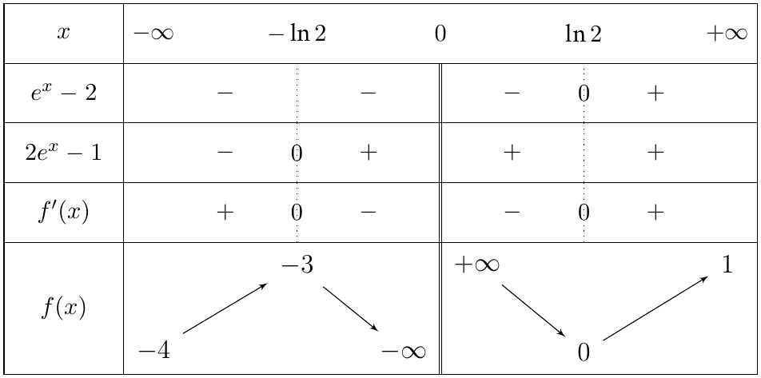
3. من أجل كل $x∈R^{*}$ لدينا $−x∈R^{*}$، و:
$$f\left(−x\right)=1+\frac{5−4e^{−x}}{e^{−2x}−1}=1+\frac{e^{2x}\left(5−4e^{−x}\right)}{e^{2x}\left(e^{−2x}−1\right)}=1+\frac{5e^{2x}−4e^{x}}{1−e^{2x}}$$
ومنه:
$$\begin{matrix}f\left(−x\right)+f\left(x\right) & =2+\frac{5−4e^{x}}{e^{2x}−1}−\frac{5e^{2x}−4e^{x}}{e^{2x}−1}=2+\frac{5−5e^{2x}}{e^{2x}−1}=2−5\end{matrix}$$
إذن $\boxed{f\left(−x\right)+f\left(x\right)=−3}$.
التفسير الهندسي: المساواة من الشكل $f\left(2a−x\right)+f\left(x\right)=2b$ مع $a=0$ و $b=−\frac{3}{2}$، إذن النقطة $\boxed{Ω\left(0;−3/2\right)}$ مركز تناظر للمنحنى $\left(C_{f}\right)$.
الرسم: نلاحظ أن $f\left(x\right)=\frac{e^{2x}−1+5−4e^{x}}{e^{2x}−1}=\frac{{\left(e^{x}−2\right)}^{2}}{e^{2x}−1}$، إذن $\left(C_{f}\right)$ يقطع محور الفواصل في النقطة $\left(ln2;0\right)$ فقط (ويمسّه فيها لأن $f′\left(ln2\right)=0$)، ولا يقطع محور التراتيب. نعتمد: $ln2≈0,69$، والذروة $\left(−ln2;−3\right)$.
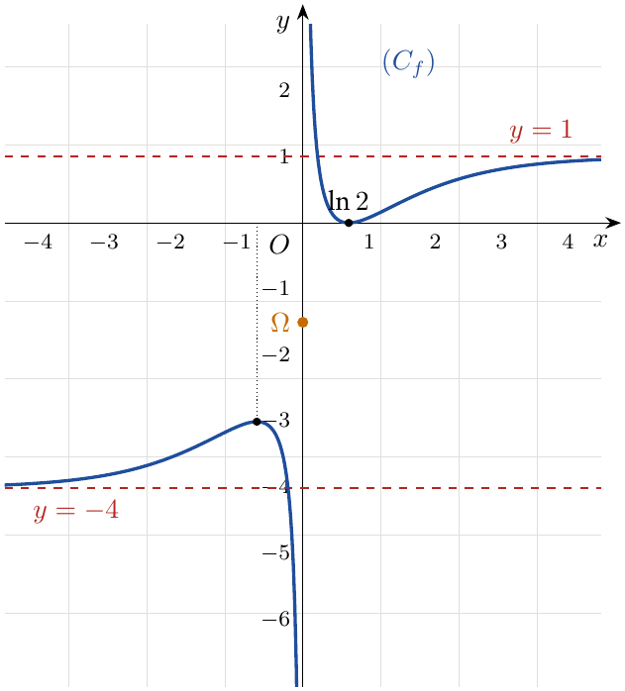
4. نوحّد المقامات، مع $\left(1+e^{x}\right)\left(1−e^{x}\right)=1−e^{2x}$:
$$\frac{9e^{x}}{1+e^{x}}−\frac{e^{x}}{1−e^{x}}=\frac{9e^{x}\left(1−e^{x}\right)−e^{x}\left(1+e^{x}\right)}{1−e^{2x}}=\frac{8e^{x}−10e^{2x}}{1−e^{2x}}$$
ومنه:
$$\begin{matrix}−4+\frac{1}{2}\left(\frac{9e^{x}}{1+e^{x}}−\frac{e^{x}}{1−e^{x}}\right) & =−4+\frac{4e^{x}−5e^{2x}}{1−e^{2x}}=\frac{−4+4e^{2x}+4e^{x}−5e^{2x}}{1−e^{2x}} \\ & =\frac{−e^{2x}+4e^{x}−4}{1−e^{2x}}=\frac{e^{2x}−4e^{x}+4}{e^{2x}−1}\end{matrix}$$
ومن جهة أخرى $f\left(x\right)=\frac{e^{2x}−1+5−4e^{x}}{e^{2x}−1}=\frac{e^{2x}−4e^{x}+4}{e^{2x}−1}$. إذن:
$$\boxed{f\left(x\right)=−4+\frac{1}{2}\left(\frac{9e^{x}}{1+e^{x}}−\frac{e^{x}}{1−e^{x}}\right)}$$
5. من أجل $x>1$ لدينا $lnx>0$ أي $lnx∈R^{*}$، إذن $g\left(x\right)=f\left(lnx\right)$ معرفة، و $e^{lnx}=x$، $e^{2lnx}=x^{2}$:
$$g\left(x\right)=1+\frac{5−4x}{x^{2}−1}=\frac{x^{2}−1+5−4x}{x^{2}−1}=\frac{x^{2}−4x+4}{x^{2}−1}$$
إذن $\boxed{g\left(x\right)=\frac{{\left(x−2\right)}^{2}}{x^{2}−1}}$.
اتجاه التغيّر: $g=f∘ln$، و $g′\left(x\right)=\frac{1}{x} f′\left(lnx\right)$، و $\frac{1}{x}>0$، إذن إشارة $g′\left(x\right)$ هي إشارة $f′\left(lnx\right)$:
- إذا كان $1<x<2$ فإن $0<lnx<ln2$، و $f′<0$ على $]0;ln2[$، إذن $g′\left(x\right)<0$.
- إذا كان $x>2$ فإن $lnx>ln2$، و $f′>0$ على $]ln2;+∞[$، إذن $g′\left(x\right)>0$.
إذن $g$ متناقصة تماما على $]1;2]$ ومتزايدة تماما على $[2;+∞[$.
النهايات: $\lim_{x→1^{+}}lnx=0^{+}$ و $\lim_{t→0^{+}}f\left(t\right)=+∞$، إذن $\lim_{x→1^{+}}g\left(x\right)=+∞$. و $\lim_{x→+∞}lnx=+∞$ و $\lim_{t→+∞}f\left(t\right)=1$، إذن $\lim_{x→+∞}g\left(x\right)=1$. و $g\left(2\right)=0$.
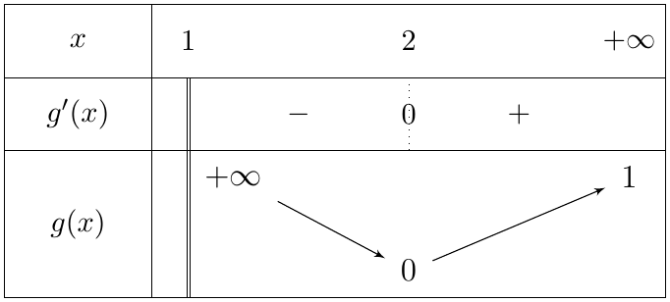

التمرين 2: بكالوريا 2025 – الموضوع الأول – علوم تجريبية
$f$ الدالة المعرفة على $R$ بـ: $f\left(x\right)=e^{2x}−e^{x}−x−2$، و $\left(C_{f}\right)$ تمثيلها البياني في المستوي المنسوب إلى المعلم المتعامد والمتجانس $\left(O;\vec{i},\vec{j}\right)$ (وحدة الطول $2cm$).
1.
(أ) أحسب $\lim_{x→−∞}f\left(x\right)$ ثم بيّن أن $\lim_{x→+∞}f\left(x\right)=+∞$.
(ب) بيّن أن المستقيم $\left(Δ\right)$ ذا المعادلة $y=−x−2$ مقارب مائل لـ $\left(C_{f}\right)$ عند $−∞$.
(جـ) أدرس الوضع النسبي للمنحنى $\left(C_{f}\right)$ والمستقيم $\left(Δ\right)$.
2.
(أ) بيّن أنه من أجل كل عدد حقيقي $x$: $f′\left(x\right)=\left(e^{x}−1\right)\left(2e^{x}+1\right)$.
(ب) استنتج اتجاه تغيّر الدالة $f$ ثم شكّل جدول تغيّراتها.
3. بيّن أن المنحنى $\left(C_{f}\right)$ يقبل مماسا $\left(T\right)$ موازيا للمستقيم $\left(Δ\right)$، يُطلب تعيين معادلة له.
4. بيّن أن المعادلة $f\left(x\right)=0$ تقبل حلّين فقط $α$ و $β$، ثم تحقّق أن: $−2,2<α<−2,1$ و $0,8<β<0,9$.
5. بيّن أن المنحنى $\left(C_{f}\right)$ يقبل نقطة انعطاف يُطلب تعيين إحداثيّيها.
6.
(أ) أرسم كلا من $\left(Δ\right)$، $\left(T\right)$ و $\left(C_{f}\right)$.
(ب) ناقش بيانيا، وحسب قيم الوسيط الحقيقي $m$، عدد حلول المعادلة: $e^{2x}−e^{x}−m−2=0$.

حل التمرين 2
1.
(أ) عند $−∞$: $\lim_{x→−∞}e^{2x}=\lim_{x→−∞}e^{x}=0$ و $\lim_{x→−∞}\left(−x−2\right)=+∞$، إذن:
$$\boxed{\lim_{x→−∞}f\left(x\right)=+∞}$$
عند $+∞$ (حالة عدم تعيين $+∞−∞$): نخرج $e^{2x}$ عاملا مشتركا:
$$f\left(x\right)=e^{2x}\left(1−e^{−x}−xe^{−2x}−2e^{−2x}\right)$$
لدينا $\lim_{x→+∞}e^{−x}=\lim_{x→+∞}e^{−2x}=0$ و $\lim_{x→+∞}xe^{−2x}=\lim_{x→+∞}\left(xe^{−x}\right)e^{−x}=0$ (التزايد المقارن: $\lim_{x→+∞}xe^{−x}=0$)، إذن القوس يؤول إلى $1$، و $\lim_{x→+∞}e^{2x}=+∞$، ومنه $\boxed{\lim_{x→+∞}f\left(x\right)=+∞}$.
(ب) $f\left(x\right)−\left(−x−2\right)=e^{2x}−e^{x}$، و $\lim_{x→−∞}\left(e^{2x}−e^{x}\right)=0$، إذن المستقيم $\left(Δ\right):y=−x−2$ مقارب مائل لـ $\left(C_{f}\right)$ عند $−∞$.
(جـ) $f\left(x\right)−\left(−x−2\right)=e^{x}\left(e^{x}−1\right)$، و $e^{x}>0$، فالإشارة هي إشارة $e^{x}−1$، و $e^{x}−1>0⇔x>0$:
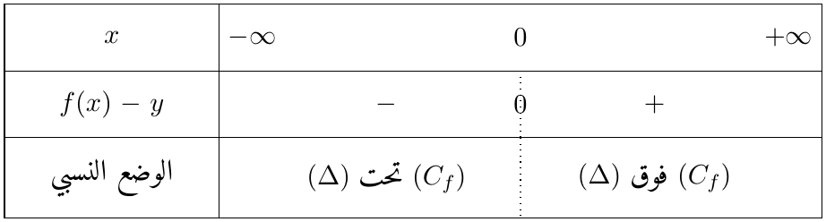
$\left(C_{f}\right)$ و $\left(Δ\right)$ يتقاطعان في النقطة $\left(0;−2\right)$.
2.
(أ) $f$ قابلة للاشتقاق على $R$ و $f′\left(x\right)=2e^{2x}−e^{x}−1$. ولدينا $\left(e^{x}−1\right)\left(2e^{x}+1\right)=2e^{2x}+e^{x}−2e^{x}−1=2e^{2x}−e^{x}−1$، إذن $\boxed{f′\left(x\right)=\left(e^{x}−1\right)\left(2e^{x}+1\right)}$.
(ب) $2e^{x}+1>0$، فإشارة $f′\left(x\right)$ هي إشارة $e^{x}−1$: سالبة على $]−∞;0[$ وموجبة على $]0;+∞[$. إذن $f$ متناقصة تماما على $]−∞;0]$ ومتزايدة تماما على $[0;+∞[$، و $f\left(0\right)=1−1−0−2=−2$.
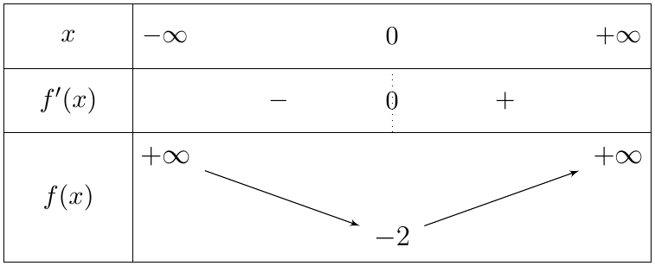
3. $\left(T\right)$ يوازي $\left(Δ\right)$ معناه $f′\left(x_{0}\right)=−1$:
$$2e^{2x_{0}}−e^{x_{0}}−1=−1⇔e^{x_{0}}\left(2e^{x_{0}}−1\right)=0⇔e^{x_{0}}=\frac{1}{2}⇔x_{0}=−ln2$$
(لأن $e^{x_{0}}>0$). و $f\left(−ln2\right)=\frac{1}{4}−\frac{1}{2}+ln2−2=ln2−\frac{9}{4}$، إذن: $\left(T\right): y=−\left(x+ln2\right)+ln2−\frac{9}{4}$، ومنه: $\boxed{\left(T\right): y=−x−\frac{9}{4}}$.
4. على $]−∞;0]$: $f$ مستمرة ومتناقصة تماما، و $f\left(−2,2\right)≈0,10>0$، $f\left(−2,1\right)≈−0,007<0$، إذن حسب مبرهنة القيم المتوسطة توجد قيمة وحيدة $α∈]−2,2;−2,1[$ حيث $f\left(α\right)=0$.
على $[0;+∞[$: $f$ مستمرة ومتزايدة تماما، و $f\left(0,8\right)≈−0,07<0$، $f\left(0,9\right)≈0,69>0$، إذن توجد قيمة وحيدة $β∈]0,8;0,9[$ حيث $f\left(β\right)=0$.
وبما أن $f$ رتيبة تماما على كل من المجالين، فإن للمعادلة $f\left(x\right)=0$ حلّين فقط: $−2,2<α<−2,1$ و $0,8<β<0,9$.
5. $f″\left(x\right)=4e^{2x}−e^{x}=e^{x}\left(4e^{x}−1\right)$، وإشارتها إشارة $4e^{x}−1$، و $4e^{x}−1>0⇔x>−ln4$. إذن $f″$ تنعدم عند $−ln4$ مغيّرة إشارتها، فالنقطة ذات الفاصلة $−ln4=−2ln2$ نقطة انعطاف، و:
$$f\left(−2ln2\right)=e^{−4ln2}−e^{−2ln2}+2ln2−2=\frac{1}{16}−\frac{1}{4}+2ln2−2=2ln2−\frac{35}{16}$$
$$\boxed{I\left(−2ln2 ; 2ln2−{35}/{16}\right)} I\left(−1,39;−0,80\right)$$
6.
(أ) الرسم (الوحدة مصغّرة):
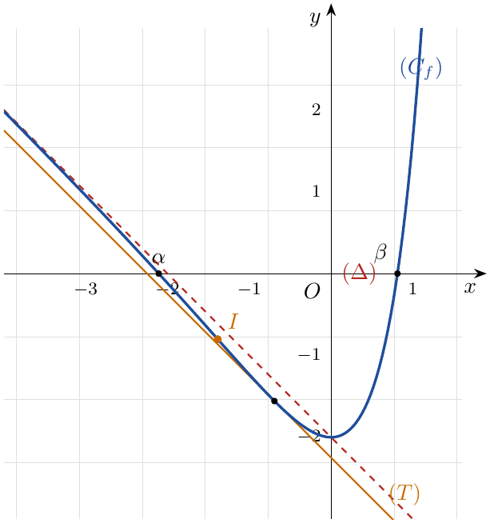
(ب) $e^{2x}−e^{x}−m−2=0⇔e^{2x}−e^{x}−x−2=−x+m⇔f\left(x\right)=−x+m$. الحلول هي فواصل نقط تقاطع $\left(C_{f}\right)$ مع المستقيم $\left(D_{m}\right):y=−x+m$ الموازي لـ $\left(Δ\right)$ (ترتيبه إلى المبدأ $m$). المماس $\left(T\right)$ يوافق $m=−\frac{9}{4}$ و $\left(Δ\right)$ يوافق $m=−2$، و $\left(C_{f}\right)$ فوق $\left(T\right)$:
- $m<−\frac{9}{4}$: لا توجد حلول.
- $m=−\frac{9}{4}$: حلّ وحيد مضاعف $x=−ln2$.
- $−\frac{9}{4}<m<−2$: حلّان مختلفان.
- $m≥−2$: حلّ وحيد.

التمرين 3: بكالوريا 2024 – الموضوع الأول – علوم تجريبية
‎I) يمثل الجدول التالي تغيّرات الدالة $g$ المعرفة على $R$ بـ: $g\left(x\right)=xe^{−x+1}−2$.
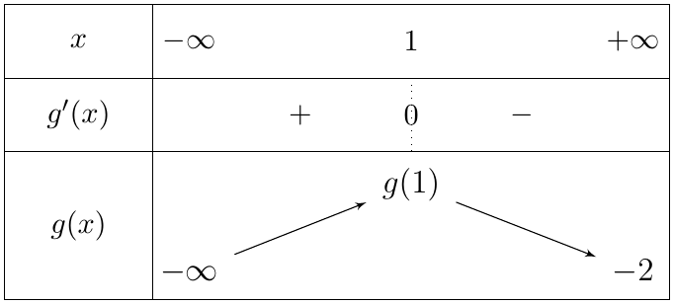
أحسب $g\left(1\right)$، ثم استنتج إشارة $g\left(x\right)$.
‎II) $f$ الدالة المعرفة على $R$ بـ: $f\left(x\right)=−2x+3−xe^{−x+1}$، و $\left(C_{f}\right)$ تمثيلها البياني في المستوي المنسوب إلى المعلم المتعامد والمتجانس $\left(O;\vec{i},\vec{j}\right)$ (وحدة الطول $2cm$).
1.
(أ) أحسب $\lim_{x→−∞}f\left(x\right)$ و $\lim_{x→+∞}f\left(x\right)$.
(ب) بيّن أن المستقيم $\left(Δ\right)$ ذا المعادلة $y=−2x+3$ مقارب مائل للمنحنى $\left(C_{f}\right)$ عند $+∞$، ثم أدرس الوضع النسبي للمنحنى $\left(C_{f}\right)$ والمستقيم $\left(Δ\right)$.
2.
(أ) بيّن أنه من أجل كل عدد حقيقي $x$: $f′\left(x\right)=g\left(x\right)−e^{−x+1}$.
(ب) استنتج اتجاه تغيّر الدالة $f$، ثم شكّل جدول تغيّراتها.
3. بيّن أن $\left(C_{f}\right)$ يقبل مماسا $\left(T\right)$ موازيا لـ $\left(Δ\right)$، يُطلب تعيين معادلة له.
4.
(أ) أرسم $\left(T\right)$، $\left(Δ\right)$ و $\left(C_{f}\right)$.
(ب) عيّن بيانيا قيم الوسيط الحقيقي $m$ التي من أجلها تقبل المعادلة $f\left(x\right)=−2x+m$ حلّين مختلفين.

حل التمرين 3
الجزء الأول: $g\left(1\right)=1×e^{0}−2$، إذن $\boxed{g\left(1\right)=−1}$.
من جدول التغيّرات: القيمة الحدية العظمى للدالة $g$ هي $g\left(1\right)=−1$، إذن من أجل كل $x∈R$: $g\left(x\right)≤−1<0$، ومنه $g\left(x\right)<0$ من أجل كل عدد حقيقي $x$.
الجزء الثاني:
1.
(أ) عند $+∞$: $xe^{−x+1}=e⋅xe^{−x}$ و $\lim_{x→+∞}xe^{−x}=0$ (التزايد المقارن)، و $\lim_{x→+∞}\left(−2x+3\right)=−∞$، إذن $\boxed{\lim_{x→+∞}f\left(x\right)=−∞}$.
عند $−∞$: نكتب $f\left(x\right)=x\left(−2−e^{−x+1}\right)+3$، و $\lim_{x→−∞}e^{−x+1}=+∞$، إذن $\lim_{x→−∞}\left(−2−e^{−x+1}\right)=−∞$، و $\lim_{x→−∞}x=−∞$، ومنه $\boxed{\lim_{x→−∞}f\left(x\right)=+∞}$.
(ب) $f\left(x\right)−\left(−2x+3\right)=−xe^{−x+1}=−e⋅xe^{−x}$، و $\lim_{x→+∞}\left(−e⋅xe^{−x}\right)=0$، إذن $\left(Δ\right):y=−2x+3$ مقارب مائل لـ $\left(C_{f}\right)$ عند $+∞$.
الوضع النسبي: $e^{−x+1}>0$ فإشارة الفرق $−xe^{−x+1}$ هي إشارة $−x$:
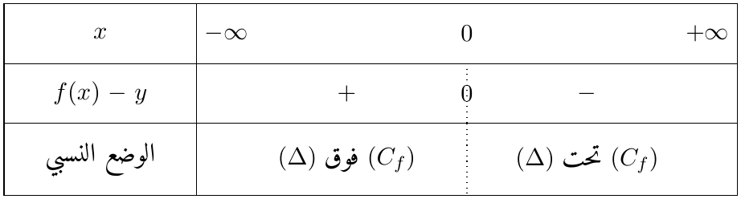
ويتقاطعان في النقطة $A\left(0;3\right)$.
2.
(أ) $f$ قابلة للاشتقاق على $R$، و $\left(xe^{−x+1}\right)′=e^{−x+1}−xe^{−x+1}$، إذن:
$$f′\left(x\right)=−2−e^{−x+1}+xe^{−x+1}=\left(xe^{−x+1}−2\right)−e^{−x+1}$$
أي $\boxed{f′\left(x\right)=g\left(x\right)−e^{−x+1}}$.
(ب) من أجل كل $x$: $g\left(x\right)<0$ و $−e^{−x+1}<0$، إذن $f′\left(x\right)<0$، ومنه $f$ متناقصة تماما على $R$.
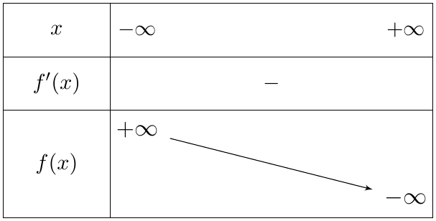
3. $\left(T\right)∥\left(Δ\right)$ معناه $f′\left(x_{0}\right)=−2$:
$$−2−e^{−x_{0}+1}+x_{0}e^{−x_{0}+1}=−2⇔\left(x_{0}−1\right)e^{−x_{0}+1}=0⇔x_{0}=1$$
و $f\left(1\right)=−2+3−1=0$، إذن $\left(T\right):y=−2\left(x−1\right)+0$ أي $\boxed{\left(T\right): y=−2x+2}$.
4.
(أ) الرسم (الوحدة مصغّرة):
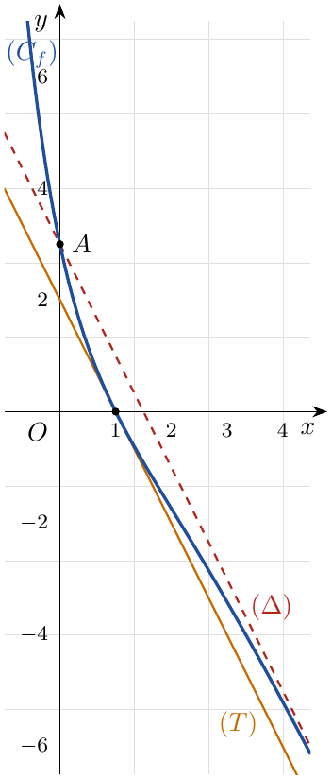
(ب) $f\left(x\right)=−2x+m$: الحلول فواصل نقط تقاطع $\left(C_{f}\right)$ مع $\left(D_{m}\right):y=−2x+m$ الموازي لـ $\left(Δ\right)$. المماس $\left(T\right)$ يوافق $m=2$ و $\left(Δ\right)$ يوافق $m=3$.
- $m<2$: لا حلول؛ $m=2$: حلّ وحيد ($x=1$).
- $2<m<3$: $\left(D_{m}\right)$ يقطع $\left(C_{f}\right)$ في نقطتين.
- $m≥3$: حلّ وحيد.
إذن تقبل المعادلة حلّين مختلفين من أجل $\boxed{m∈]2;3[}$.

التمرين 4: بكالوريا 2023 – الموضوع الأول – علوم تجريبية
‎I) $\left(Γ\right)$ التمثيل البياني للدالة المعرفة على $R$ بـ: $x↦\left(2x−1\right)e^{2x}$، و $\left(D\right)$ المستقيم ذو المعادلة $y=1$، و $α$ فاصلة نقطة تقاطع $\left(Γ\right)$ و $\left(D\right)$ (لاحظ الشكل).
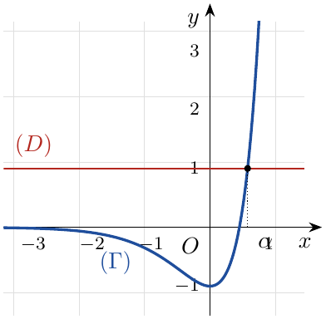
1. بقراءة بيانية، حدّد وضعية $\left(Γ\right)$ بالنسبة إلى $\left(D\right)$.
2. $g$ الدالة المعرفة على $R$ بـ: $g\left(x\right)=\left(2x−1\right)e^{2x}−1$. استنتج حسب قيم $x$ إشارة $g\left(x\right)$، ثم تحقّق أن: $0,6<α<0,7$.
‎II) $f$ الدالة المعرفة على $R$ بـ: $f\left(x\right)=\left(x−1\right)\left(e^{2x}−1\right)$، و $\left(C_{f}\right)$ تمثيلها البياني في المستوي المنسوب إلى معلم متعامد ومتجانس $\left(O;\vec{i},\vec{j}\right)$ (الوحدة $2cm$).
1. أحسب $\lim_{x→+∞}f\left(x\right)$ و $\lim_{x→−∞}f\left(x\right)$.
2.
(أ) بيّن أن المستقيم $\left(Δ\right)$ ذا المعادلة $y=−x+1$ مقارب مائل لـ $\left(C_{f}\right)$ عند $−∞$.
(ب) أدرس وضعية $\left(C_{f}\right)$ بالنسبة إلى $\left(Δ\right)$.
3.
(أ) بيّن أنه من أجل كل عدد حقيقي $x$: $f′\left(x\right)=g\left(x\right)$.
(ب) استنتج أن الدالة $f$ متناقصة تماما على المجال $]−∞;α]$ ومتزايدة تماما على المجال $[α;+∞[$ ثم شكّل جدول تغيّراتها.
(جـ) بيّن أن $\left(C_{f}\right)$ يقبل مماسا $\left(T\right)$ موازيا لـ $\left(Δ\right)$، يُطلب تعيين معادلة له.
4.
(أ) عيّن فواصل نقط تقاطع $\left(C_{f}\right)$ مع حامل محور الفواصل.
(ب) أرسم $\left(Δ\right)$، $\left(T\right)$ و $\left(C_{f}\right)$. (نأخذ: $f\left(1,4\right)≈6,2$ و $f\left(α\right)≈−0,9$).
(جـ) ناقش بيانيا، حسب قيم الوسيط الحقيقي $m$، عدد حلول المعادلة $f\left(x\right)=−x+m$.

حل التمرين 4
الجزء الأول:
1. من الشكل: $\left(Γ\right)$ تحت $\left(D\right)$ على $]−∞;α[$ وفوقه على $]α;+∞[$، ويتقاطعان في النقطة ذات الفاصلة $α$.
2. $g\left(x\right)=\left(2x−1\right)e^{2x}−1$، إذن إشارة $g\left(x\right)$ هي إشارة الفرق بين ترتيبي $\left(Γ\right)$ و $\left(D\right)$:
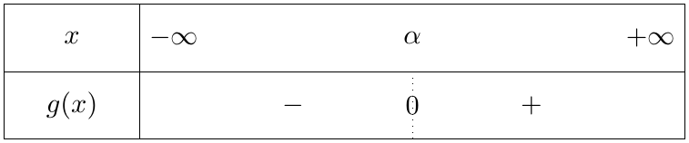
التحقق: $g\left(0,6\right)=0,2e^{1,2}−1≈−0,34<0$ و $g\left(0,7\right)=0,4e^{1,4}−1≈0,62>0$، و $g$ مستمرة ومتزايدة تماما على $[0;+∞[$ (لأن $g′\left(x\right)=4xe^{2x}≥0$)، إذن حسب مبرهنة القيم المتوسطة $\boxed{0,6<α<0,7}$.
الجزء الثاني:
1. عند $+∞$: $lim\left(x−1\right)=+∞$ و $lim\left(e^{2x}−1\right)=+∞$، إذن $\boxed{\lim_{x→+∞}f\left(x\right)=+∞}$.
عند $−∞$: $lim\left(x−1\right)=−∞$ و $\lim_{x→−∞}\left(e^{2x}−1\right)=−1$، إذن $\boxed{\lim_{x→−∞}f\left(x\right)=+∞}$.
2.
(أ) $f\left(x\right)=\left(x−1\right)e^{2x}−x+1$، إذن $f\left(x\right)−\left(−x+1\right)=\left(x−1\right)e^{2x}=\frac{1}{2}\left(2xe^{2x}\right)−e^{2x}$. بما أن $\lim_{x→−∞}2xe^{2x}=\lim_{t→−∞}te^{t}=0$ و $\lim_{x→−∞}e^{2x}=0$ فإن $\lim_{x→−∞}\left[f\left(x\right)−\left(−x+1\right)\right]=0$، إذن $\left(Δ\right):y=−x+1$ مقارب مائل لـ $\left(C_{f}\right)$ عند $−∞$.
(ب) إشارة $\left(x−1\right)e^{2x}$ هي إشارة $x−1$:
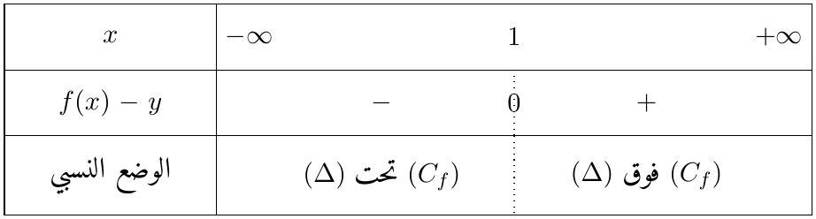
ويتقاطعان في النقطة $B\left(1;0\right)$.
3.
(أ) $f′\left(x\right)=1⋅\left(e^{2x}−1\right)+\left(x−1\right)⋅2e^{2x}=\left(1+2x−2\right)e^{2x}−1=\left(2x−1\right)e^{2x}−1$، أي $\boxed{f′\left(x\right)=g\left(x\right)}$.
(ب) إشارة $f′$ هي إشارة $g$: $f′\left(x\right)<0$ على $]−∞;α[$ و $f′\left(x\right)>0$ على $]α;+∞[$، إذن $f$ متناقصة تماما على $]−∞;α]$ ومتزايدة تماما على $[α;+∞[$.
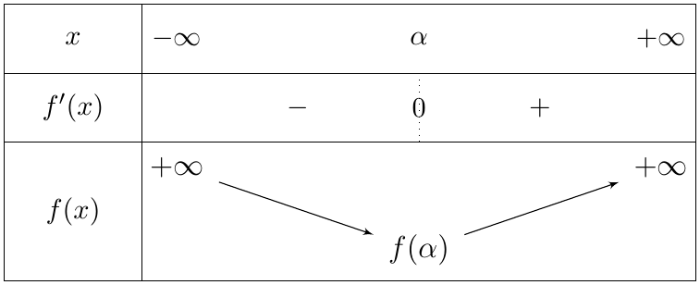
(جـ) $\left(T\right)∥\left(Δ\right)$ معناه $f′\left(x_{0}\right)=−1$: $\left(2x_{0}−1\right)e^{2x_{0}}−1=−1⇔\left(2x_{0}−1\right)e^{2x_{0}}=0⇔x_{0}=\frac{1}{2}$. و $f\left(1/2\right)=−\frac{1}{2}\left(e−1\right)=\frac{1−e}{2}$، إذن $\left(T\right):y=−\left(x−\frac{1}{2}\right)+\frac{1−e}{2}$، أي $\boxed{\left(T\right): y=−x+1−\frac{e}{2}}$.
4.
(أ) $f\left(x\right)=0⇔x−1=0$ أو $e^{2x}=1⇔x=1$ أو $x=0$. إذن $\left(C_{f}\right)$ يقطع محور الفواصل في $O\left(0;0\right)$ و $B\left(1;0\right)$.
(ب) الرسم (الوحدة مصغّرة):
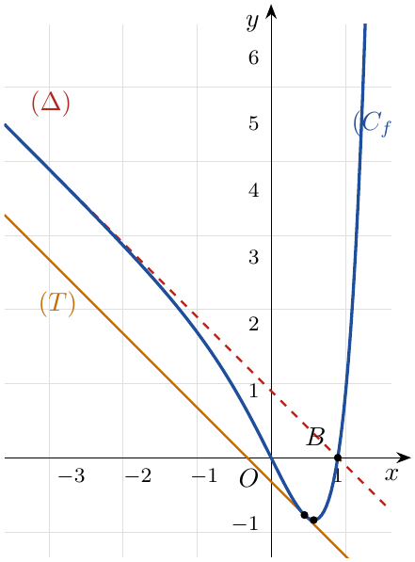
(جـ) الحلول فواصل نقط تقاطع $\left(C_{f}\right)$ مع $\left(D_{m}\right):y=−x+m$ الموازي لـ $\left(Δ\right)$؛ $\left(T\right)$ يوافق $m=1−\frac{e}{2}≈−0,36$ و $\left(Δ\right)$ يوافق $m=1$:
- $m<1−\frac{e}{2}$: لا حلول.
- $m=1−\frac{e}{2}$: حلّ وحيد $x=\frac{1}{2}$.
- $1−\frac{e}{2}<m<1$: حلّان مختلفان.
- $m≥1$: حلّ وحيد.

التمرين 5: بكالوريا 2022 – الموضوع الثاني – علوم تجريبية
$f$ الدالة العددية المعرفة على $R$ بـ: $f\left(x\right)=\frac{1}{2}e^{−2x}−\frac{9}{2}e^{−x}−2x+4$، و $\left(C_{f}\right)$ تمثيلها البياني في مستوٍ منسوب إلى المعلم المتعامد والمتجانس $\left(O;\vec{i},\vec{j}\right)$.
1. أحسب $\lim_{x→+∞}f\left(x\right)$ وبيّن أن: $\lim_{x→−∞}f\left(x\right)=+∞$.
2.
(أ) أثبت أنه من أجل كل عدد حقيقي $x$: $f′\left(x\right)=−\frac{1}{2}e^{−2x}\left(e^{x}−2\right)\left(4e^{x}−1\right)$.
(ب) بيّن أن $f$ متناقصة على كل من المجالين $]−∞;−ln4]$ و $[ln2;+∞[$ ومتزايدة على $\left[−ln4;ln2\right]$، ثم شكّل جدول تغيّراتها.
3.
(أ) بيّن أن المستقيم $\left(Δ\right)$ ذا المعادلة $y=−2x+4$ مقارب مائل للمنحنى $\left(C_{f}\right)$ عند $+∞$.
(ب) أدرس وضعية $\left(C_{f}\right)$ بالنسبة إلى $\left(Δ\right)$.
4. أكتب معادلة لـ $\left(T\right)$ مماس $\left(C_{f}\right)$ في النقطة ذات الفاصلة $0$.
5. أنشئ $\left(Δ\right)$ و $\left(T\right)$ والمنحنى $\left(C_{f}\right)$ على المجال $[−1,9;+∞[$. (نأخذ $f\left(−1,9\right)≈0$ و $f\left(−ln4\right)≈−3,2$).
6. $h$ الدالة المعرفة على $R$ بـ: $h\left(x\right)=−\frac{1}{2}e^{−2x}+\frac{9}{2}e^{−x}+2x−2$، و $\left(C_{h}\right)$ تمثيلها البياني في المعلم السابق.
(أ) عيّن العددين الحقيقيين $a$ و $b$ حيث، من أجل كل عدد حقيقي $x$: $h\left(x\right)=af\left(x\right)+b$.
(ب) اشرح كيف يمكن إنشاء $\left(C_{h}\right)$ اعتمادا على $\left(C_{f}\right)$ (لا يُطلب إنشاء $\left(C_{h}\right)$).

حل التمرين 5
1. عند $+∞$: $\lim_{x→+∞}e^{−x}=\lim_{x→+∞}e^{−2x}=0$ و $\lim_{x→+∞}\left(−2x+4\right)=−∞$، إذن $\boxed{\lim_{x→+∞}f\left(x\right)=−∞}$.
عند $−∞$ (حالة عدم تعيين): نخرج $e^{−2x}$ عاملا مشتركا:
$$f\left(x\right)=e^{−2x}\left(\frac{1}{2}−\frac{9}{2}e^{x}+\left(−2x+4\right)e^{2x}\right)$$
لدينا $\lim_{x→−∞}e^{x}=0$ و $\lim_{x→−∞}xe^{2x}=\lim_{t→−∞}\frac{t}{2}e^{t}=0$، إذن القوس يؤول إلى $\frac{1}{2}$، و $\lim_{x→−∞}e^{−2x}=+∞$، ومنه $\boxed{\lim_{x→−∞}f\left(x\right)=+∞}$.
2.
(أ) $f′\left(x\right)=−e^{−2x}+\frac{9}{2}e^{−x}−2$. ومن جهة أخرى:
$$−\frac{1}{2}e^{−2x}\left(e^{x}−2\right)\left(4e^{x}−1\right)=−\frac{1}{2}e^{−2x}\left(4e^{2x}−9e^{x}+2\right)=−2+\frac{9}{2}e^{−x}−e^{−2x}$$
إذن $\boxed{f′\left(x\right)=−\frac{1}{2}e^{−2x}\left(e^{x}−2\right)\left(4e^{x}−1\right)}$.
(ب) $−\frac{1}{2}e^{−2x}<0$، فإشارة $f′\left(x\right)$ عكس إشارة $\left(e^{x}−2\right)\left(4e^{x}−1\right)$؛ و $e^{x}−2>0⇔x>ln2$، $4e^{x}−1>0⇔x>−ln4$.
القيم الحدية: $f\left(−ln4\right)=\frac{1}{2}⋅16−\frac{9}{2}⋅4+2ln4+4=−6+4ln2≈−3,23$،
و $f\left(ln2\right)=\frac{1}{2}⋅\frac{1}{4}−\frac{9}{2}⋅\frac{1}{2}−2ln2+4=\frac{15}{8}−2ln2≈0,49$.
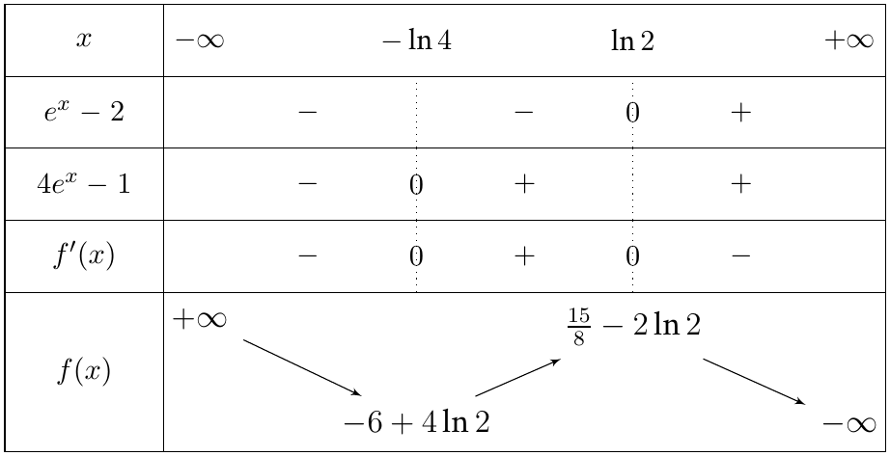
إذن $f$ متناقصة على $]−∞;−ln4]$ وعلى $[ln2;+∞[$ ومتزايدة على $\left[−ln4;ln2\right]$.
3.
(أ) $f\left(x\right)−\left(−2x+4\right)=\frac{1}{2}e^{−2x}−\frac{9}{2}e^{−x}$، و $\lim_{x→+∞}\left(\frac{1}{2}e^{−2x}−\frac{9}{2}e^{−x}\right)=0$، إذن $\left(Δ\right):y=−2x+4$ مقارب مائل لـ $\left(C_{f}\right)$ عند $+∞$.
(ب) $f\left(x\right)−y=\frac{1}{2}e^{−x}\left(e^{−x}−9\right)$، و $\frac{1}{2}e^{−x}>0$، و $e^{−x}−9>0⇔−x>ln9⇔x<−2ln3$:
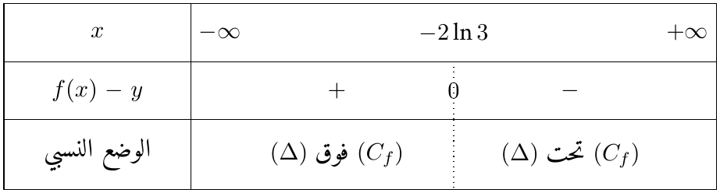
ويتقاطعان في النقطة $\left(−2ln3;4+4ln3\right)$.
4. $f\left(0\right)=\frac{1}{2}−\frac{9}{2}+4=0$ و $f′\left(0\right)=−1+\frac{9}{2}−2=\frac{3}{2}$، إذن $\left(T\right):y=\frac{3}{2}\left(x−0\right)+0$، أي $\boxed{\left(T\right): y=\frac{3}{2}x}$.
5. $\left(C_{f}\right)$ يقطع محور الفواصل في $O$ وفي نقطتين فاصلتاهما $≈−1,9$ و $≈1,52$.
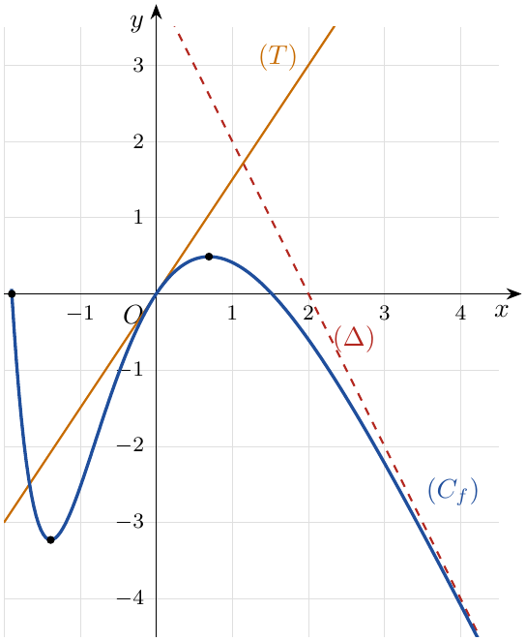
6.
(أ) $−f\left(x\right)=−\frac{1}{2}e^{−2x}+\frac{9}{2}e^{−x}+2x−4$، إذن $h\left(x\right)=−f\left(x\right)+2$، ومنه $\boxed{a=−1, b=2}$.
(ب) $h\left(x\right)=−f\left(x\right)+2$: نرسم $\left(C_{−f}\right)$ نظير $\left(C_{f}\right)$ بالنسبة إلى محور الفواصل، ثم نطبّق عليه الانسحاب الذي شعاعه $2\vec{j}$؛ أي أن $\left(C_{h}\right)$ نظير $\left(C_{f}\right)$ بالنسبة إلى المستقيم ذي المعادلة $y=1$.

التمرين 6: بكالوريا 2022 – الموضوع الأول – علوم تجريبية
$f$ الدالة العددية المعرفة على $R$ بتمثيلها البياني $\left(C_{f}\right)$ في المستوي المنسوب إلى المعلم المتعامد والمتجانس $\left(O;\vec{i},\vec{j}\right)$، و $\left(T\right)$ مماس $\left(C_{f}\right)$ في النقطة ذات الفاصلة $0$ كما هو مبيّن في الشكل المقابل.
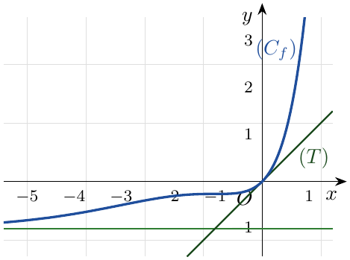
1. بقراءة بيانية: عيّن $f′\left(0\right)$ و $\lim_{x→−∞}f\left(x\right)$، وأعط معادلة للمماس $\left(T\right)$.
2. ناقش بيانيا، حسب قيم الوسيط الحقيقي $m$، عدد حلول المعادلة $f\left(x\right)=x+m$.
3. بيّن أن: $a=1$ و $b=−1$ إذا علمت أن: $f\left(x\right)=\left(x^{2}+a\right)e^{x}+b$.
4. $g$ الدالة العددية المعرفة على $R$ بـ: $g\left(x\right)=\left(x^{2}+1\right)e^{\left|x\right|}−1$، و $\left(C_{g}\right)$ تمثيلها البياني في المعلم السابق. بيّن أن الدالة $g$ زوجية، ثم اشرح كيفية إنشاء $\left(C_{g}\right)$ انطلاقا من $\left(C_{f}\right)$ ثم أنشئ $\left(C_{g}\right)$.

حل التمرين 6
1. المماس $\left(T\right)$ يمرّ بالنقطتين $O\left(0;0\right)$ و $\left(1;1\right)$، إذن معامل توجيهه $1$:
$$\boxed{f′\left(0\right)=1} \boxed{\left(T\right): y=x}$$
المنحنى يقترب من المستقيم ذي المعادلة $y=−1$ بجوار $−∞$، إذن $\boxed{\lim_{x→−∞}f\left(x\right)=−1}$.
2. حلول المعادلة $f\left(x\right)=x+m$ هي فواصل نقط تقاطع $\left(C_{f}\right)$ مع المستقيم $\left(D_{m}\right):y=x+m$ الموازي لـ $\left(T\right)$ (ترتيبه إلى المبدأ $m$). من الشكل $\left(C_{f}\right)$ يقع فوق $\left(T\right)$ ويمسّه في $O$:
- $m<0$: لا توجد حلول.
- $m=0$: حلّ وحيد مضاعف $x=0$ ($\left(D_{0}\right)=\left(T\right)$).
- $m>0$: حلّان مختلفان (أحدهما سالب والآخر موجب).
3. $f\left(x\right)=\left(x^{2}+a\right)e^{x}+b$.
- $\lim_{x→−∞}x^{2}e^{x}=0$ (التزايد المقارن) و $\lim_{x→−∞}ae^{x}=0$، إذن $\lim_{x→−∞}f\left(x\right)=b$، وحسب السؤال 1: $b=−1$.
- $f′\left(x\right)=2xe^{x}+\left(x^{2}+a\right)e^{x}=\left(x^{2}+2x+a\right)e^{x}$، إذن $f′\left(0\right)=a$، وحسب السؤال 1: $a=1$.
إذن $\boxed{a=1, b=−1}$ و $f\left(x\right)=\left(x^{2}+1\right)e^{x}−1$ (تحقّق: $f\left(0\right)=1−1=0$، أي $\left(C_{f}\right)$ يمرّ بالمبدأ).
4. الزوجية: $R$ متناظر بالنسبة إلى $0$، ومن أجل كل $x∈R$: $g\left(−x\right)=\left({\left(−x\right)}^{2}+1\right)e^{\left|−x\right|}−1=\left(x^{2}+1\right)e^{\left|x\right|}−1=g\left(x\right)$، إذن $g$ دالة زوجية.
كيفية الإنشاء: من أجل $x≥0$: $\left|x\right|=x$ ومنه $g\left(x\right)=\left(x^{2}+1\right)e^{x}−1=f\left(x\right)$. إذن:
- على $[0;+∞[$: $\left(C_{g}\right)$ ينطبق على $\left(C_{f}\right)$.
- على $]−∞;0]$: $\left(C_{g}\right)$ نظير الجزء السابق بالنسبة إلى محور التراتيب (لأن $g$ زوجية).
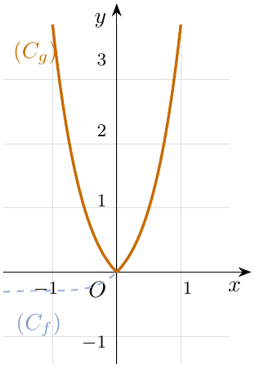

التمرين 7: بكالوريا 2021 – الموضوع الثاني – علوم تجريبية
‎I) الدالة العددية $g$ معرفة على $R$ بـ: $g\left(x\right)=1+xe^{−x−1}$، و $\left(C_{g}\right)$ تمثيلها البياني في المستوي المنسوب إلى المعلم المتعامد والمتجانس $\left(O;\vec{i},\vec{j}\right)$ (الشكل).
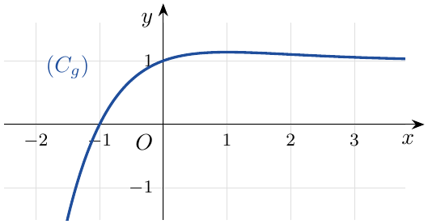
1. أحسب $g\left(−1\right)$.
2. بقراءة بيانية، حدّد حسب قيم $x$ إشارة $g\left(x\right)$.
‎II) الدالة العددية $f$ معرفة على $R$ بـ: $f\left(x\right)=x−\left(x+1\right)e^{−x−1}$، و $\left(C_{f}\right)$ تمثيلها البياني في المستوي المنسوب إلى المعلم المتعامد والمتجانس $\left(O;\vec{i},\vec{j}\right)$.
1. تحقّق أنه من أجل كل عدد حقيقي $x$ غير معدوم: $f\left(x\right)=x\left[1−\left(1+\frac{1}{x}\right)e^{−x−1}\right]$، ثم أحسب $\lim_{x→+∞}f\left(x\right)$ و $\lim_{x→−∞}f\left(x\right)$.
2.
(أ) بيّن أنه من أجل كل عدد حقيقي $x$: $f′\left(x\right)=g\left(x\right)$.
(ب) استنتج أن الدالة $f$ متزايدة تماما على المجال $[−1;+∞[$ ومتناقصة تماما على المجال $]−∞;−1]$ ثم شكّل جدول تغيّراتها.
3.
(أ) أحسب $\lim_{x→+∞}\left[f\left(x\right)−x\right]$، ثم فسّر النتيجة هندسيا.
(ب) أدرس وضعية $\left(C_{f}\right)$ بالنسبة للمستقيم $\left(Δ\right)$ ذي المعادلة $y=x$.
(جـ) بيّن أن المنحنى $\left(C_{f}\right)$ يقبل مماسا $\left(T\right)$ موازيا للمستقيم $\left(Δ\right)$ يُطلب كتابة معادلة له.
4.
(أ) بيّن أن $\left(C_{f}\right)$ يقطع حامل محور الفواصل في نقطتين فاصلتاهما $α$ و $β$ حيث: $0,3<α<0,4$ و $−1,9<β<−1,8$.
(ب) أرسم المستقيمين $\left(Δ\right)$ و $\left(T\right)$ ثم أرسم المنحنى $\left(C_{f}\right)$ على المجال $]−2;+∞[$.
5. الدالة العددية $h$ معرفة على المجال $\left[−2;2\right]$ بـ: $h\left(x\right)=−\left|x\right|+\left(\left|x\right|−1\right)e^{\left|x\right|−1}$، و $\left(C_{h}\right)$ تمثيلها البياني في المعلم السابق.
(أ) أثبت أن الدالة $h$ زوجية.
(ب) بيّن أنه من أجل كل $x∈\left[−2;0\right]$: $h\left(x\right)=f\left(x\right)$.
(جـ) اشرح كيفية رسم $\left(C_{h}\right)$ انطلاقا من $\left(C_{f}\right)$، ثم ارسمه.

إتمام نص التمرين
في نص المجلة ينتهي السؤال 5 بتعريف الدالة $h$ دون أي مطلوب؛ أُتمّ بالأسئلة (أ)، (ب)، (جـ) أعلاه كما وردت في حل التمرين.

حل التمرين 7
الجزء الأول:
1. $g\left(−1\right)=1+\left(−1\right)e^{0}=1−1$، إذن $\boxed{g\left(−1\right)=0}$.
2. $\left(C_{g}\right)$ تحت محور الفواصل على $]−∞;−1[$ وفوقه على $]−1;+∞[$ ويقطعه في النقطة $\left(−1;0\right)$:
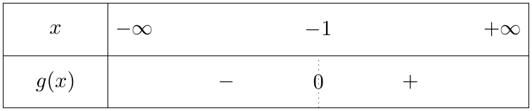
الجزء الثاني:
1. من أجل $x≠0$: $x\left[1−\left(1+\frac{1}{x}\right)e^{−x−1}\right]=x−\left(x+1\right)e^{−x−1}=f\left(x\right)$ $✓$.
عند $+∞$: $lim\left(1+\frac{1}{x}\right)=1$ و $\lim_{x→+∞}e^{−x−1}=0$، إذن القوس يؤول إلى $1$، ومنه $\boxed{\lim_{x→+∞}f\left(x\right)=+∞}$.
عند $−∞$: $lim\left(1+\frac{1}{x}\right)=1$ و $\lim_{x→−∞}e^{−x−1}=+∞$، إذن القوس يؤول إلى $−∞$، و $limx=−∞$، ومنه $\boxed{\lim_{x→−∞}f\left(x\right)=+∞}$.
2.
(أ) $f′\left(x\right)=1−\left[e^{−x−1}−\left(x+1\right)e^{−x−1}\right]=1−e^{−x−1}+xe^{−x−1}+e^{−x−1}=1+xe^{−x−1}$، أي $\boxed{f′\left(x\right)=g\left(x\right)}$.
(ب) إشارة $f′$ هي إشارة $g$، إذن $f$ متناقصة تماما على $]−∞;−1]$ ومتزايدة تماما على $[−1;+∞[$، و $f\left(−1\right)=−1−0=−1$.
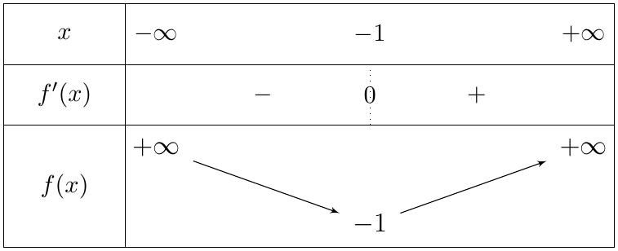
3.
(أ) $f\left(x\right)−x=−\left(x+1\right)e^{−x−1}=−e^{−1}\left(xe^{−x}\right)−e^{−x−1}$، و $\lim_{x→+∞}xe^{−x}=0$ و $\lim_{x→+∞}e^{−x−1}=0$، إذن:
$$\boxed{\lim_{x→+∞}\left[f\left(x\right)−x\right]=0}$$
التفسير: المستقيم $\left(Δ\right):y=x$ مقارب مائل لـ $\left(C_{f}\right)$ بجوار $+∞$.
(ب) إشارة $f\left(x\right)−x=−\left(x+1\right)e^{−x−1}$ هي إشارة $−\left(x+1\right)$:
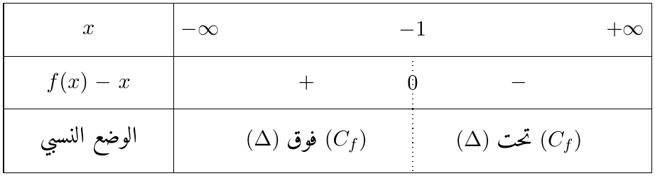
ويتقاطعان في النقطة $\left(−1;−1\right)$.
(جـ) $\left(T\right)∥\left(Δ\right)$ معناه $f′\left(x_{0}\right)=1⇔x_{0}e^{−x_{0}−1}=0⇔x_{0}=0$. و $f\left(0\right)=−e^{−1}$، $f′\left(0\right)=1$، إذن $\boxed{\left(T\right): y=x−\frac{1}{e}}$.
4.
(أ) على $[−1;+∞[$: $f$ مستمرة ومتزايدة تماما، و $f\left(0,3\right)≈−0,054<0$، $f\left(0,4\right)≈0,055>0$، إذن حسب مبرهنة القيم المتوسطة يوجد عدد وحيد $α∈]0,3;0,4[$ حيث $f\left(α\right)=0$.
على $]−∞;−1]$: $f$ مستمرة ومتناقصة تماما، و $f\left(−1,9\right)≈0,31>0$، $f\left(−1,8\right)≈−0,02<0$، إذن يوجد عدد وحيد $β∈]−1,9;−1,8[$ حيث $f\left(β\right)=0$.
إذن $\left(C_{f}\right)$ يقطع حامل محور الفواصل في نقطتين فاصلتاهما $α$ و $β$.
(ب) الرسم:
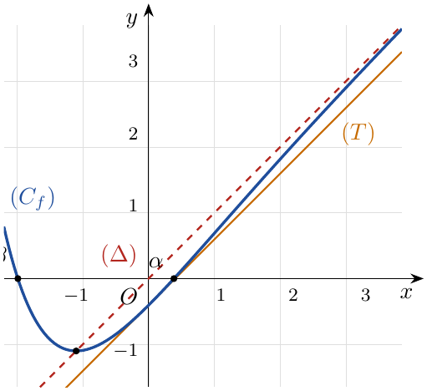
5.
(أ) $\left[−2;2\right]$ متناظر بالنسبة إلى $0$، و $h\left(−x\right)=−\left|−x\right|+\left(\left|−x\right|−1\right)e^{\left|−x\right|−1}=h\left(x\right)$، إذن $h$ زوجية.
(ب) من أجل $x∈\left[−2;0\right]$: $\left|x\right|=−x$، إذن:
$$h\left(x\right)=x+\left(−x−1\right)e^{−x−1}=x−\left(x+1\right)e^{−x−1}=f\left(x\right)$$
أي $\boxed{h\left(x\right)=f\left(x\right)}$ على $\left[−2;0\right]$.
(جـ) على $\left[−2;0\right]$ ينطبق $\left(C_{h}\right)$ على $\left(C_{f}\right)$، ثم نكمل على $\left[0;2\right]$ بالتناظر بالنسبة إلى محور التراتيب (لأن $h$ زوجية).
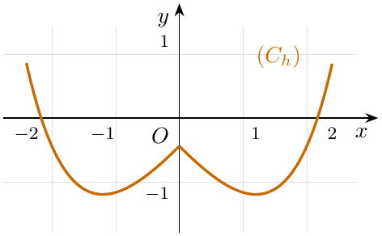

التمرين 8: بكالوريا 2020 – الموضوع الثاني – علوم تجريبية
المستوي منسوب إلى المعلم المتعامد والمتجانس $\left(O;\vec{i},\vec{j}\right)$.
‎I) في الشكل المرفق، $\left(Γ\right)$ المنحنى الممثل للدالة $g$ المعرفة على $R$ بـ: $g\left(x\right)=2x^{2}+2x−2xe^{x}$، و $\left(Δ\right)$ المستقيم ذو المعادلة $y=x$، و $\left(γ\right)$ المنحنى الممثل للدالة $x↦e^{x}$.
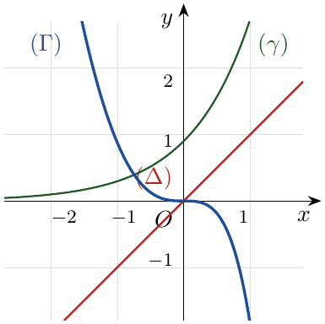
بقراءة بيانية:
1. برّر أنه من أجل كل عدد حقيقي $x$: $e^{x}−x>0$.
2. حدّد تبعا لقيم العدد الحقيقي $x$ إشارة $g\left(x\right)$ علما أن: $g\left(0\right)=0$.
‎II) $f$ الدالة المعرفة على $R$ كما يلي: $f\left(x\right)=−1+\frac{2e^{x}}{e^{x}−x}$، و $\left(C_{f}\right)$ تمثيلها البياني في المستوي السابق.
1. بيّن أن $\lim_{x→+∞}f\left(x\right)=1$ وأحسب $\lim_{x→−∞}f\left(x\right)$، ثم فسّر النتيجتين هندسيا.
2.
(أ) بيّن أنه من أجل كل عدد حقيقي $x$: $f′\left(x\right)=\frac{2e^{x}\left(1−x\right)}{{\left(e^{x}−x\right)}^{2}}$.
(ب) استنتج اتجاه تغيّر الدالة $f$، ثم شكّل جدول تغيّراتها.
3.
(أ) أكتب معادلة لـ $\left(T\right)$ مماس المنحنى $\left(C_{f}\right)$ في النقطة $A$ ذات الفاصلة $0$.
(ب) بيّن أنه من أجل كل عدد حقيقي $x$: $f\left(x\right)−\left(2x+1\right)=\frac{g\left(x\right)}{e^{x}−x}$.
(جـ) استنتج الوضع النسبي لـ $\left(C_{f}\right)$ و $\left(T\right)$، ماذا تمثل النقطة $A$ بالنسبة إلى $\left(C_{f}\right)$؟
4. بيّن أن المعادلة $f\left(x\right)=0$ تقبل حلا وحيدا $α$ في المجال $]−∞;1[$، ثم تحقّق أن: $−0,6<α<−0,5$.
5. أنشئ المماس $\left(T\right)$ والمستقيمين المقاربين ثم المنحنى $\left(C_{f}\right)$.

حل التمرين 8
الجزء الأول:
1. من الشكل، المنحنى $\left(γ\right)$ يقع تماما فوق المستقيم $\left(Δ\right)$، إذن من أجل كل $x∈R$: $e^{x}>x$، أي $\boxed{e^{x}−x>0}$.
2. $\left(Γ\right)$ فوق محور الفواصل على $]−∞;0[$ وتحته على $]0;+∞[$ ويقطعه في المبدأ ($g\left(0\right)=0$):
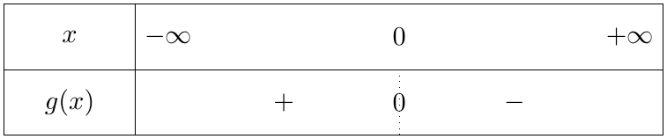
الجزء الثاني: $f$ معرفة على $R$ لأن $e^{x}−x>0$.
1. عند $+∞$: $\frac{2e^{x}}{e^{x}−x}=\frac{2e^{x}}{e^{x}\left(1−xe^{−x}\right)}=\frac{2}{1−xe^{−x}}$، و $\lim_{x→+∞}xe^{−x}=0$، إذن:
$$\boxed{\lim_{x→+∞}f\left(x\right)=−1+2=1}$$
عند $−∞$: $\lim_{x→−∞}e^{x}=0$ و $\lim_{x→−∞}\left(e^{x}−x\right)=+∞$، إذن $lim\frac{2e^{x}}{e^{x}−x}=0$، ومنه $\boxed{\lim_{x→−∞}f\left(x\right)=−1}$.
التفسير: المستقيم $y=1$ مقارب أفقي لـ $\left(C_{f}\right)$ بجوار $+∞$، والمستقيم $y=−1$ مقارب أفقي بجوار $−∞$.
2.
(أ) $f′\left(x\right)=\frac{2e^{x}\left(e^{x}−x\right)−2e^{x}\left(e^{x}−1\right)}{{\left(e^{x}−x\right)}^{2}}=\frac{2e^{x}\left(e^{x}−x−e^{x}+1\right)}{{\left(e^{x}−x\right)}^{2}}$، أي $\boxed{f′\left(x\right)=\frac{2e^{x}\left(1−x\right)}{{\left(e^{x}−x\right)}^{2}}}$.
(ب) $2e^{x}>0$ و ${\left(e^{x}−x\right)}^{2}>0$، فإشارة $f′\left(x\right)$ هي إشارة $1−x$: $f$ متزايدة تماما على $]−∞;1]$ ومتناقصة تماما على $[1;+∞[$. $f\left(1\right)=−1+\frac{2e}{e−1}=\frac{e+1}{e−1}≈2,16$.
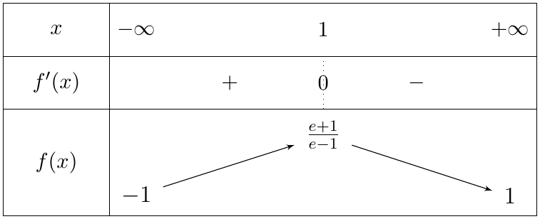
3.
(أ) $f\left(0\right)=−1+\frac{2}{1}=1$ و $f′\left(0\right)=\frac{2×1}{1}=2$، إذن $\boxed{\left(T\right): y=2x+1}$.
(ب)
$$\begin{matrix}f\left(x\right)−\left(2x+1\right) & =\frac{2e^{x}}{e^{x}−x}−2−2x=\frac{2e^{x}−\left(2+2x\right)\left(e^{x}−x\right)}{e^{x}−x} \\ & =\frac{2e^{x}−2e^{x}+2x−2xe^{x}+2x^{2}}{e^{x}−x}=\frac{2x^{2}+2x−2xe^{x}}{e^{x}−x}\end{matrix}$$
إذن $\boxed{f\left(x\right)−\left(2x+1\right)=\frac{g\left(x\right)}{e^{x}−x}}$.
(جـ) $e^{x}−x>0$، فإشارة الفرق هي إشارة $g\left(x\right)$:
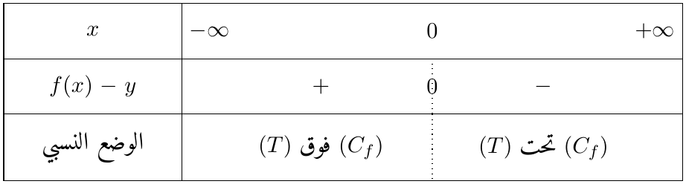
المنحنى يخترق مماسه عند $A$، إذن $A\left(0;1\right)$ نقطة انعطاف للمنحنى $\left(C_{f}\right)$.
4. على $]−∞;1]$: $f$ مستمرة ومتزايدة تماما، وتأخذ قيمها في $\left]−1;\frac{e+1}{e−1}\right]$ الذي يشمل $0$، إذن للمعادلة $f\left(x\right)=0$ حلّ وحيد $α$ في $]−∞;1[$. و $f\left(−0,6\right)≈−0,045<0$، $f\left(−0,5\right)≈0,096>0$، إذن $\boxed{−0,6<α<−0,5}$.
(وعلى $[1;+∞[$: $f\left(x\right)>1>0$، فلا حلول أخرى.)
5. الرسم:
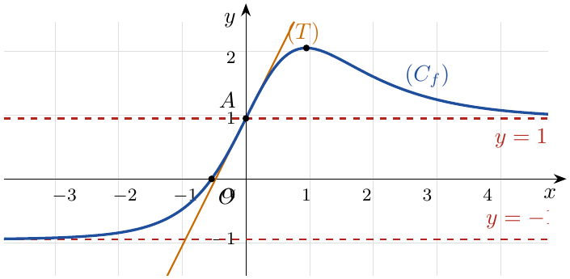

التمرين 9: بكالوريا 2019 – الموضوع الثاني – علوم تجريبية
المستوي منسوب إلى المعلم المتعامد والمتجانس $\left(O;\vec{i},\vec{j}\right)$، وتؤخذ وحدة الطول $2cm$. $\left(C_{f}\right)$ و $\left(C_{g}\right)$ التمثيلان البيانيان للدالتين $f$ و $g$ المعرفتين على $R$ كما يلي:
$$f\left(x\right)=e^{x}−\frac{1}{2}ex^{2} ; g\left(x\right)=e^{x}−ex$$
1.
(أ) أدرس اتجاه تغيّر الدالة $g$.
(ب) استنتج إشارة $g\left(x\right)$ حسب قيم $x$.
2. أدرس اتجاه تغيّر الدالة $f$.
3. أحسب كلا من $\lim_{x→−∞}f\left(x\right)$ و $\lim_{x→+∞}f\left(x\right)$، ثم شكّل جدول تغيّرات الدالة $f$.
4. أدرس الوضع النسبي للمنحنيين $\left(C_{f}\right)$ و $\left(C_{g}\right)$ على $R$.
5. أرسم على المجال $\left[0;2\right]$ المنحنيين $\left(C_{f}\right)$ و $\left(C_{g}\right)$ في نفس المعلم $\left(O;\vec{i},\vec{j}\right)$. (يُعطى $e^{2}−2e≈2$).
6. $h$ الدالة المعرفة على المجال $\left[−2;2\right]$ كما يلي: $h\left(x\right)=\frac{1}{2}ex^{2}−e^{\left|x\right|}$، وليكن $\left(Γ\right)$ تمثيلها البياني في المعلم السابق.
(أ) بيّن أن الدالة $h$ زوجية.
(ب) من أجل $x∈\left[0;2\right]$ أحسب $h\left(x\right)+f\left(x\right)$، ثم استنتج كيفية رسم $\left(Γ\right)$ انطلاقا من $\left(C_{f}\right)$ ثم أرسمه.

حل التمرين 9
1.
(أ) $g$ قابلة للاشتقاق على $R$ و $g′\left(x\right)=e^{x}−e$، و $e^{x}−e>0⇔x>1$. إذن $g$ متناقصة تماما على $]−∞;1]$ ومتزايدة تماما على $[1;+∞[$، و $g\left(1\right)=e−e=0$.
النهايتان: $\lim_{x→−∞}g\left(x\right)=+∞$ (لأن $e^{x}→0$ و $−ex→+∞$)، و $g\left(x\right)=x\left(\frac{e^{x}}{x}−e\right)$ مع $\lim_{x→+∞}\frac{e^{x}}{x}=+∞$، إذن $\lim_{x→+∞}g\left(x\right)=+∞$.
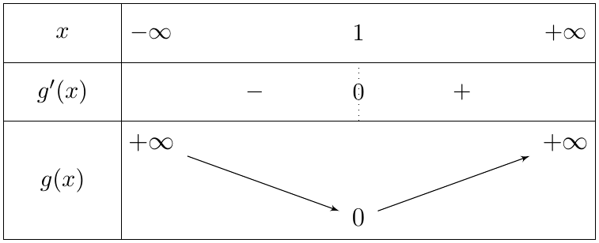
(ب) القيمة الحدية الصغرى لـ $g$ هي $g\left(1\right)=0$، إذن $g\left(x\right)>0$ من أجل كل $x≠1$، و $g\left(1\right)=0$.
2. $f′\left(x\right)=e^{x}−\frac{1}{2}e⋅2x=e^{x}−ex=g\left(x\right)$، إذن $f′\left(x\right)≥0$ وتنعدم فقط عند $x=1$، ومنه $f$ متزايدة تماما على $R$.
3. عند $−∞$: $\lim_{x→−∞}e^{x}=0$ و $\lim_{x→−∞}\left(−\frac{1}{2}ex^{2}\right)=−∞$، إذن $\boxed{\lim_{x→−∞}f\left(x\right)=−∞}$.
عند $+∞$: $f\left(x\right)=x^{2}\left(\frac{e^{x}}{x^{2}}−\frac{e}{2}\right)$ و $\lim_{x→+∞}\frac{e^{x}}{x^{2}}=+∞$ (التزايد المقارن)، إذن $\boxed{\lim_{x→+∞}f\left(x\right)=+∞}$.
$f\left(1\right)=e−\frac{e}{2}=\frac{e}{2}$:
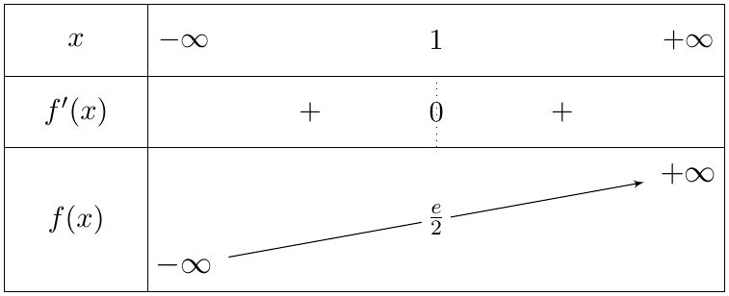
4. $f\left(x\right)−g\left(x\right)=ex−\frac{1}{2}ex^{2}=\frac{e}{2}x\left(2−x\right)$:
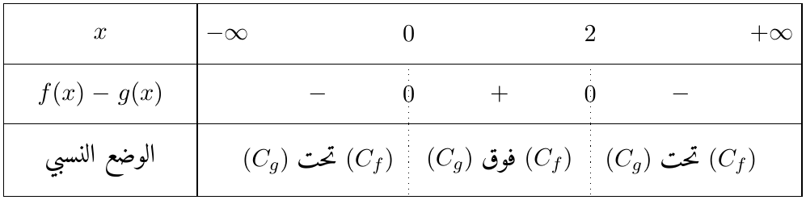
يتقاطعان في النقطتين $\left(0;1\right)$ و $\left(2;e^{2}−2e\right)$.
5. على $\left[0;2\right]$: $f\left(0\right)=g\left(0\right)=1$، $f\left(1\right)=\frac{e}{2}≈1,36$، $g\left(1\right)=0$، $f\left(2\right)=g\left(2\right)=e^{2}−2e≈2$. الرسم (مع $\left(Γ\right)$ من السؤال 6):
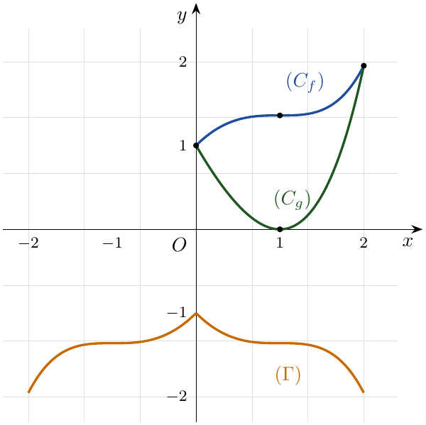
6.
(أ) $\left[−2;2\right]$ متناظر بالنسبة إلى $0$، و $h\left(−x\right)=\frac{1}{2}e{\left(−x\right)}^{2}−e^{\left|−x\right|}=\frac{1}{2}ex^{2}−e^{\left|x\right|}=h\left(x\right)$، إذن $h$ زوجية.
(ب) من أجل $x∈\left[0;2\right]$: $\left|x\right|=x$، إذن:
$$h\left(x\right)+f\left(x\right)=\frac{1}{2}ex^{2}−e^{x}+e^{x}−\frac{1}{2}ex^{2}=0 ⇒ \boxed{h\left(x\right)=−f\left(x\right)}$$
كيفية الرسم: على $\left[0;2\right]$: $\left(Γ\right)$ نظير $\left(C_{f}\right)$ بالنسبة إلى محور الفواصل؛ ثم على $\left[−2;0\right]$: نظير الجزء السابق بالنسبة إلى محور التراتيب (لأن $h$ زوجية). (انظر الشكل أعلاه.)

التمرين 10: بكالوريا 2018 – الموضوع الأول – علوم تجريبية
‎I) $g$ الدالة العددية المعرفة على $R$ كما يلي: $g\left(x\right)=2+\left(x−1\right)e^{−x}$.
1. أحسب $\lim_{x→−∞}g\left(x\right)$ و $\lim_{x→+∞}g\left(x\right)$.
2. أدرس اتجاه تغيّر الدالة $g$ ثم شكّل جدول تغيّراتها.
3. بيّن أن المعادلة $g\left(x\right)=0$ تقبل حلا وحيدا $α$ حيث $−0,38<α<−0,37$، ثم استنتج إشارة $g\left(x\right)$ على $R$.
‎II) نعتبر الدالة $f$ المعرفة على $R$ بـ: $f\left(x\right)=2x+1−xe^{−x}$، و $\left(C_{f}\right)$ تمثيلها البياني في المستوي المنسوب إلى المعلم المتعامد والمتجانس $\left(O;\vec{i},\vec{j}\right)$.
1.
(أ) أحسب $\lim_{x→−∞}f\left(x\right)$ و $\lim_{x→+∞}f\left(x\right)$.
(ب) أحسب $\lim_{x→+∞}\left[f\left(x\right)−\left(2x+1\right)\right]$، ثم فسّر النتيجة بيانيا.
(جـ) أدرس الوضع النسبي للمنحنى $\left(C_{f}\right)$ والمستقيم $\left(Δ\right)$ حيث $\left(Δ\right):y=2x+1$.
2. بيّن أنه من أجل كل عدد حقيقي $x$ يكون: $f′\left(x\right)=g\left(x\right)$، ثم استنتج اتجاه تغيّر الدالة $f$ وشكّل جدول تغيّراتها.
3. أكتب معادلة المماس $\left(T\right)$ للمنحنى $\left(C_{f}\right)$ عند النقطة ذات الفاصلة $1$.
4. أنشئ $\left(Δ\right)$، $\left(T\right)$ والمنحنى $\left(C_{f}\right)$. (نأخذ $f\left(α\right)≈0,8$).
5. ناقش بيانيا وحسب قيم الوسيط الحقيقي $m$ عدد وإشارة حلول المعادلة ذات المجهول $x$: $x=\left(1−m\right)e^{x}$.

حل التمرين 10
الجزء الأول:
1. عند $−∞$: $lim\left(x−1\right)=−∞$ و $\lim_{x→−∞}e^{−x}=+∞$، إذن $\boxed{\lim_{x→−∞}g\left(x\right)=−∞}$.
عند $+∞$: $\left(x−1\right)e^{−x}=xe^{−x}−e^{−x}$ و $\lim_{x→+∞}xe^{−x}=0$، $\lim_{x→+∞}e^{−x}=0$، إذن $\boxed{\lim_{x→+∞}g\left(x\right)=2}$.
2. $g′\left(x\right)=e^{−x}−\left(x−1\right)e^{−x}=\left(2−x\right)e^{−x}$، وإشارتها إشارة $2−x$: $g$ متزايدة تماما على $]−∞;2]$ ومتناقصة تماما على $[2;+∞[$، و $g\left(2\right)=2+e^{−2}$.
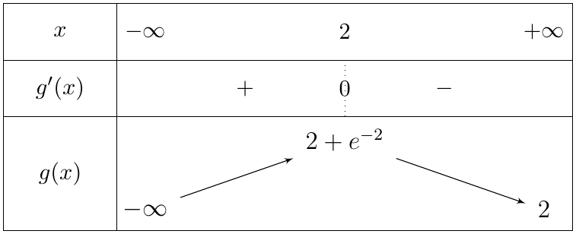
3. على $[2;+∞[$: $g\left(x\right)>2>0$، فلا حلول. على $]−∞;2]$: $g$ مستمرة ومتزايدة تماما وتأخذ قيمها في $]−∞;2+e^{−2}]$ الذي يشمل $0$، إذن للمعادلة حلّ وحيد $α$. و $g\left(−0,38\right)≈−0,018<0$، $g\left(−0,37\right)≈0,017>0$، إذن $\boxed{−0,38<α<−0,37}$.
الجزء الثاني:
1.
(أ) عند $+∞$: $\lim_{x→+∞}xe^{−x}=0$ و $lim\left(2x+1\right)=+∞$، إذن $\boxed{\lim_{x→+∞}f\left(x\right)=+∞}$.
عند $−∞$: $f\left(x\right)=x\left(2−e^{−x}\right)+1$، و $\lim_{x→−∞}\left(2−e^{−x}\right)=−∞$، $limx=−∞$، إذن $\boxed{\lim_{x→−∞}f\left(x\right)=+∞}$.
(ب) $f\left(x\right)−\left(2x+1\right)=−xe^{−x}$، إذن $\boxed{\lim_{x→+∞}\left[f\left(x\right)−\left(2x+1\right)\right]=0}$. التفسير: المستقيم $\left(Δ\right):y=2x+1$ مقارب مائل لـ $\left(C_{f}\right)$ بجوار $+∞$.
(جـ) إشارة $−xe^{−x}$ هي إشارة $−x$:
ويتقاطعان في النقطة $\left(0;1\right)$.
2. $f′\left(x\right)=2−\left(e^{−x}−xe^{−x}\right)=2+\left(x−1\right)e^{−x}$، أي $\boxed{f′\left(x\right)=g\left(x\right)}$. إذن $f$ متناقصة تماما على $]−∞;α]$ ومتزايدة تماما على $[α;+∞[$.
3. $f\left(1\right)=3−e^{−1}$ و $f′\left(1\right)=g\left(1\right)=2$، إذن $\left(T\right):y=2\left(x−1\right)+3−\frac{1}{e}$، أي $\boxed{\left(T\right): y=2x+1−\frac{1}{e}}$.
4. الرسم:
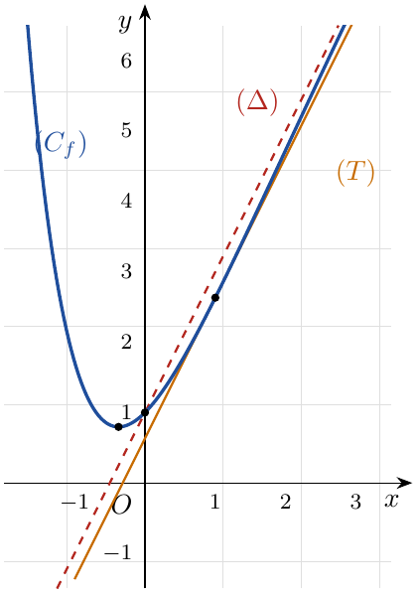
5. $x=\left(1−m\right)e^{x}⇔xe^{−x}=1−m⇔2x+1−xe^{−x}=2x+m⇔f\left(x\right)=2x+m$. الحلول فواصل نقط تقاطع $\left(C_{f}\right)$ مع $\left(D_{m}\right):y=2x+m$ الموازي لـ $\left(Δ\right)$؛ $\left(T\right)$ يوافق $m=1−\frac{1}{e}≈0,63$ و $\left(Δ\right)$ يوافق $m=1$ (ويقطع $\left(C_{f}\right)$ عند $x=0$):
- $m<1−\frac{1}{e}$: لا توجد حلول.
- $m=1−\frac{1}{e}$: حلّ وحيد موجب $x=1$.
- $1−\frac{1}{e}<m<1$: حلّان موجبان تماما.
- $m=1$: حلّ وحيد معدوم $x=0$.
- $m>1$: حلّ وحيد سالب تماما.

التمرين 11: بكالوريا 2017 – الموضوع الأول – علوم تجريبية – الدورة الاستثنائية
‎I) نعتبر الدالة $g$ المعرفة على $R$ بـ: $g\left(x\right)=x^{2}e^{x}−e$، و $\left(C_{g}\right)$ تمثيلها البياني في المستوي المنسوب إلى المعلم المتعامد والمتجانس $\left(O;\vec{i},\vec{j}\right)$ (الشكل).
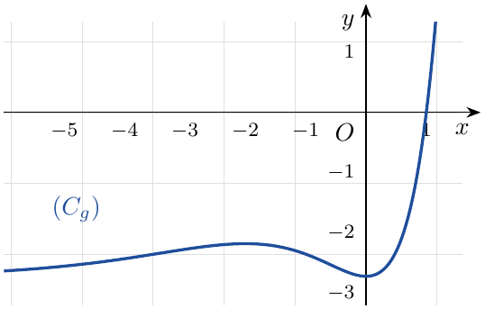
1. أحسب $g\left(1\right)$.
2. بقراءة بيانية، عيّن إشارة $g\left(x\right)$، ثم استنتج إشارة $g\left(−x\right)$ حسب قيم العدد الحقيقي $x$.
‎II) نعتبر الدالة $f$ المعرفة على $R^{*}$ بـ: $f\left(x\right)=e^{−x}−2−\frac{e}{x}$، و $\left(C_{f}\right)$ تمثيلها البياني في المستوي المنسوب إلى المعلم المتعامد والمتجانس $\left(O;\vec{i},\vec{j}\right)$.
1. أحسب النهايات الآتية: $\lim_{x→−∞}f\left(x\right)$، $\lim_{x→0^{−}}f\left(x\right)$، $\lim_{x→0^{+}}f\left(x\right)$ و $\lim_{x→+∞}f\left(x\right)$.
2. بيّن أن المنحنى $\left(γ\right)$ الذي معادلته $y=e^{−x}−2$ والمنحنى $\left(C_{f}\right)$ متقاربان بجوار $+∞$، ثم أدرس وضعية المنحنى $\left(C_{f}\right)$ بالنسبة لـ $\left(γ\right)$.
3. بيّن أنه من أجل كل $x$ من $R^{*}$: $f′\left(x\right)=\frac{−g\left(−x\right)}{x^{2}}$.
4. استنتج أن الدالة $f$ متزايدة تماما على كل من المجالين $]−1;0[$ و $]0;+∞[$ ومتناقصة تماما على المجال $]−∞;−1]$، ثم شكّل جدول تغيّراتها.
5. بيّن كيف يمكن إنشاء المنحنى $\left(γ\right)$ انطلاقا من منحنى الدالة $x↦e^{x}$، ثم أرسم بعناية كلا من $\left(γ\right)$ و $\left(C_{f}\right)$ في نفس المعلم السابق.

حل التمرين 11
الجزء الأول:
1. $g\left(1\right)=1×e−e$، إذن $\boxed{g\left(1\right)=0}$.
2. $\left(C_{g}\right)$ تحت محور الفواصل على $]−∞;1[$ وفوقه على $]1;+∞[$:
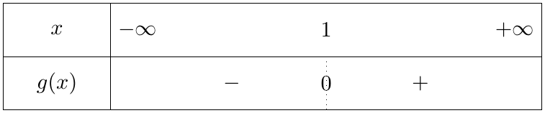
إشارة $g\left(−x\right)$: $g\left(−x\right)<0⇔−x<1⇔x>−1$، و $g\left(−x\right)>0⇔−x>1⇔x<−1$، و $g\left(−x\right)=0⇔x=−1$:
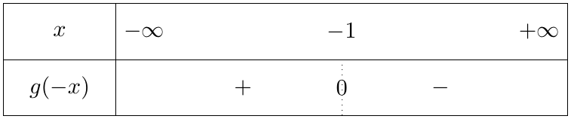
الجزء الثاني:
1.
- عند $−∞$: $\lim_{x→−∞}e^{−x}=+∞$ و $\lim_{x→−∞}\frac{e}{x}=0$، إذن $\boxed{\lim_{x→−∞}f\left(x\right)=+∞}$.
- عند $0^{−}$: $\lim_{x→0^{−}}\frac{e}{x}=−∞$ و $e^{−x}−2→−1$، إذن $\boxed{\lim_{x→0^{−}}f\left(x\right)=+∞}$.
- عند $0^{+}$: $\lim_{x→0^{+}}\frac{e}{x}=+∞$، إذن $\boxed{\lim_{x→0^{+}}f\left(x\right)=−∞}$.
- عند $+∞$: $\lim_{x→+∞}e^{−x}=0$ و $\lim_{x→+∞}\frac{e}{x}=0$، إذن $\boxed{\lim_{x→+∞}f\left(x\right)=−2}$.
إذن المستقيم $x=0$ مقارب عمودي، والمستقيم $y=−2$ مقارب أفقي لـ $\left(C_{f}\right)$ بجوار $+∞$.
2. $f\left(x\right)−\left(e^{−x}−2\right)=−\frac{e}{x}$، و $\lim_{x→+∞}\left(−\frac{e}{x}\right)=0$، إذن $\left(C_{f}\right)$ و $\left(γ\right)$ متقاربان بجوار $+∞$.
الوضعية: إشارة $−\frac{e}{x}$ عكس إشارة $x$:
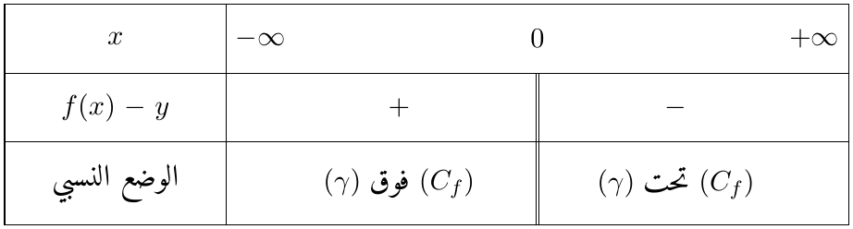
3. $f′\left(x\right)=−e^{−x}+\frac{e}{x^{2}}=\frac{e−x^{2}e^{−x}}{x^{2}}$، و $g\left(−x\right)={\left(−x\right)}^{2}e^{−x}−e=x^{2}e^{−x}−e$، إذن $−g\left(−x\right)=e−x^{2}e^{−x}$، ومنه $\boxed{f′\left(x\right)=\frac{−g\left(−x\right)}{x^{2}}}$.
4. $x^{2}>0$، فإشارة $f′\left(x\right)$ عكس إشارة $g\left(−x\right)$: $f′\left(x\right)<0$ على $]−∞;−1[$ و $f′\left(x\right)>0$ على $]−1;0[$ وعلى $]0;+∞[$. إذن $f$ متناقصة تماما على $]−∞;−1]$ ومتزايدة تماما على كل من $[−1;0[$ و $]0;+∞[$. $f\left(−1\right)=e−2+e=2e−2≈3,44$.
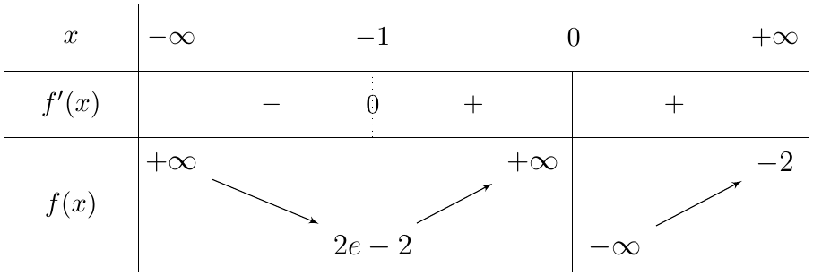
5. $\left(γ\right)$ هو منحنى الدالة $x↦e^{−x}−2$: نرسم منحنى $x↦e^{−x}$ نظير منحنى $x↦e^{x}$ بالنسبة إلى محور التراتيب (لأن $e^{−x}=e^{\left(−x\right)}$)، ثم ننسحبه بالشعاع $−2\vec{j}$.
الرسم (المستقيم $y=−2$ مقارب لـ $\left(γ\right)$ و $\left(C_{f}\right)$ بجوار $+∞$):
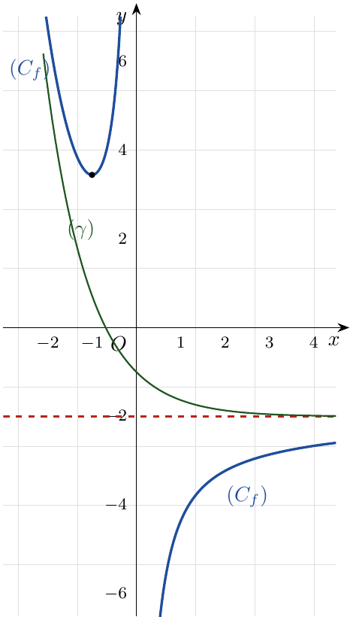

التمرين 12: بكالوريا 2017 – الموضوع الثاني – علوم تجريبية
‎I) نعتبر الدالة العددية $f$ المعرفة على $R$ بـ: $f\left(x\right)=2−x^{2}e^{1−x}$، و $\left(C_{f}\right)$ تمثيلها البياني في المستوي المنسوب إلى المعلم المتعامد والمتجانس $\left(O;\vec{i},\vec{j}\right)$.
1. بيّن أن $\lim_{x→+∞}f\left(x\right)=2$ وأعط تفسيرًا هندسيًا للنتيجة، ثم أحسب $\lim_{x→−∞}f\left(x\right)$.
2.
(أ) بيّن أنه من أجل كل $x$ من $R$: $f′\left(x\right)=x\left(x−2\right)e^{1−x}$.
(ب) أدرس اتجاه تغير الدالة $f$ ثم شكّل جدول تغيراتها.
3. أكتب معادلة لـ $\left(T\right)$ المماس للمنحنى $\left(C_{f}\right)$ عند النقطة ذات الفاصلة $1$.
‎II) $h$ الدالة العددية المعرفة على $R$ بـ: $h\left(x\right)=1−xe^{1−x}$.
1. بيّن أنه من أجل كل $x$ من $R$: $h\left(x\right)≥0$، ثم أدرس الوضع النسبي للمنحنى $\left(C_{f}\right)$ والمماس $\left(T\right)$.
2. بيّن أن المعادلة $f\left(x\right)=0$ تقبل حلًا وحيدًا $α$ حيث $−0,7<α<−0,6$.
3. أنشئ المماس $\left(T\right)$ والمنحنى $\left(C_{f}\right)$ على المجال $[−1;+∞[$.
4. $F$ الدالة المعرفة على $R$ بـ: $F\left(x\right)=2x+\left(x^{2}+2x+2\right)e^{1−x}$. بيّن أنه من أجل كل عدد حقيقي $x$: $F′\left(x\right)=f\left(x\right)$.

حل التمرين 12
الجزء I:
1. لدينا $x^{2}e^{1−x}=e⋅\frac{x^{2}}{e^{x}}$، وحسب التزايد المقارن $\lim_{x→+∞}\frac{x^{2}}{e^{x}}=0$، إذن $\lim_{x→+∞}x^{2}e^{1−x}=0$، ومنه:
$$\boxed{\lim_{x→+∞}f\left(x\right)=2}$$
التفسير الهندسي: المنحنى $\left(C_{f}\right)$ يقبل مستقيمًا مقاربًا أفقيًا معادلته $\boxed{y=2}$ بجوار $+∞$.
عند $−∞$: $\lim_{x→−∞}x^{2}=+∞$ و $\lim_{x→−∞}e^{1−x}=+∞$، إذن $\lim_{x→−∞}x^{2}e^{1−x}=+∞$، ومنه $\boxed{\lim_{x→−∞}f\left(x\right)=−∞}$.
2.
(أ) الدالة $f$ قابلة للاشتقاق على $R$، و $\left(e^{1−x}\right)′=−e^{1−x}$:
$$f′\left(x\right)=−\left[2xe^{1−x}+x^{2}⋅\left(−e^{1−x}\right)\right]=−\left(2x−x^{2}\right)e^{1−x}=\left(x^{2}−2x\right)e^{1−x}$$
إذن $\boxed{f′\left(x\right)=x\left(x−2\right)e^{1−x}}$.
(ب) بما أن $e^{1−x}>0$ فإن إشارة $f′\left(x\right)$ هي إشارة $x\left(x−2\right)$ (ثلاثي حدود جذراه $0$ و $2$):
- $f′\left(x\right)>0$ على $]−∞;0[$ و $]2;+∞[$: $f$ متزايدة تمامًا على $]−∞;0]$ وعلى $[2;+∞[$.
- $f′\left(x\right)<0$ على $]0;2[$: $f$ متناقصة تمامًا على $\left[0;2\right]$.
$f\left(0\right)=2$ و $f\left(2\right)=2−4e^{−1}≈0,53$.
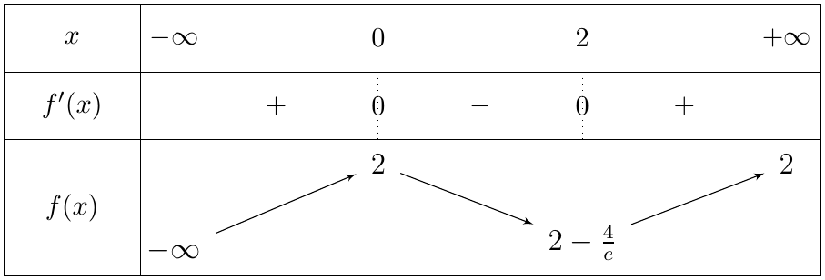
3. $f\left(1\right)=2−1⋅e^{0}=1$ و $f′\left(1\right)=1×\left(−1\right)×e^{0}=−1$، ومعادلة $\left(T\right)$: $y=f′\left(1\right)\left(x−1\right)+f\left(1\right)=−\left(x−1\right)+1$، أي:
$$\boxed{\left(T\right): y=−x+2}$$
الجزء II:
1. $h$ قابلة للاشتقاق على $R$: $h′\left(x\right)=−\left[e^{1−x}−xe^{1−x}\right]=\left(x−1\right)e^{1−x}$، وإشارتها إشارة $x−1$.
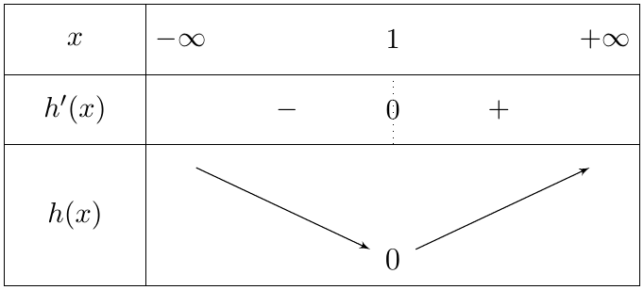
$h\left(1\right)=1−1⋅e^{0}=0$ هي القيمة الحدية الصغرى للدالة $h$ على $R$، إذن من أجل كل $x$ من $R$: $\boxed{h\left(x\right)≥0}$ (والمساواة فقط من أجل $x=1$).
الوضع النسبي: ندرس إشارة الفرق
$$f\left(x\right)−\left(−x+2\right)=x−x^{2}e^{1−x}=x\left(1−xe^{1−x}\right)=x h\left(x\right)$$
بما أن $h\left(x\right)≥0$ فإشارة الفرق هي إشارة $x$ (وينعدم عند $x=0$ و $x=1$):
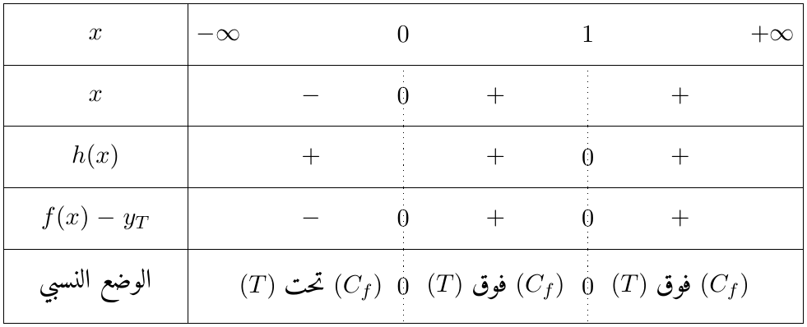
- على $]−∞;0[$: $\left(C_{f}\right)$ تحت المماس $\left(T\right)$.
- على $]0;1\left[∪\right]1;+∞[$: $\left(C_{f}\right)$ فوق المماس $\left(T\right)$.
- $\left(C_{f}\right)$ و $\left(T\right)$ يشتركان في النقطتين $\left(0;2\right)$ و $\left(1;1\right)$ (نقطة التماس).
2. على المجال $[0;+∞[$: القيمة الحدية الصغرى لـ $f$ هي $f\left(2\right)=2−\frac{4}{e}≈0,53>0$، إذن $f\left(x\right)>0$ ولا حلّ للمعادلة على هذا المجال.
على المجال $]−∞;0]$: $f$ مستمرة ومتزايدة تمامًا، و $\left[−0,7;−0,6\right]⊂]−∞;0]$، ولدينا:
$$f\left(−0,7\right)≈−0,68<0 ; f\left(−0,6\right)≈0,22>0$$
إذن $f\left(−0,7\right)×f\left(−0,6\right)<0$، وحسب مبرهنة القيم المتوسطة (مع الرتابة التامة) المعادلة $f\left(x\right)=0$ تقبل حلًا وحيدًا $α$ على $R$ حيث $\boxed{−0,7<α<−0,6}$ ($α≈−0,63$).
3. الإنشاء على $[−1;+∞[$ ($f\left(−1\right)=2−e^{2}≈−5,39$):
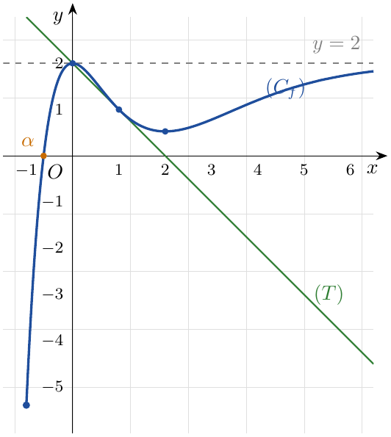
4. $F$ قابلة للاشتقاق على $R$:
$$\begin{matrix}F′\left(x\right) & =2+\left(2x+2\right)e^{1−x}+\left(x^{2}+2x+2\right)⋅\left(−e^{1−x}\right) \\ & =2+\left(2x+2−x^{2}−2x−2\right)e^{1−x}=2−x^{2}e^{1−x}\end{matrix}$$
إذن من أجل كل $x$ من $R$: $\boxed{F′\left(x\right)=f\left(x\right)}$، أي $F$ دالة أصلية للدالة $f$ على $R$.

التمرين 13: بكالوريا 2016 – الموضوع الثاني – علوم تجريبية – الدورة الثانية
‎I) $g$ الدالة العددية المعرفة على $R$ بـ: $g\left(x\right)=2e^{x}−x^{2}−x$.
1.
(أ) أحسب $g′\left(x\right)$ من أجل كل $x$ من $R$، ثم أدرس اتجاه تغير الدالة $g′$ (حيث $g′$ هي مشتقة الدالة $g$).
(ب) بيّن أنه من أجل كل $x$ من $R$: $g′\left(x\right)>0$.
(جـ) أحسب نهايتي الدالة $g$ عند كل من $+∞$ و $−∞$، ثم شكّل جدول تغيراتها.
2. بيّن أن المعادلة $g\left(x\right)=0$ تقبل حلًا وحيدًا $α$ حيث: $−1,38<α<−1,37$.
3. استنتج إشارة $g\left(x\right)$ حسب قيم العدد الحقيقي $x$.
‎II) $f$ الدالة العددية المعرفة على $R$ كما يلي: $f\left(x\right)=\frac{x^{2}e^{x}}{e^{x}−x}$، و $\left(C_{f}\right)$ تمثيلها البياني في المستوي المنسوب إلى المعلم المتعامد والمتجانس $\left(O;\vec{i},\vec{j}\right)$.
1.
(أ) أحسب $\lim_{x→+∞}f\left(x\right)$ و $\lim_{x→−∞}f\left(x\right)$.
(ب) بيّن أنه من أجل كل $x$ من $R$: $f′\left(x\right)=\frac{xe^{x}g\left(x\right)}{{\left(e^{x}−x\right)}^{2}}$.
(جـ) أدرس اتجاه تغير الدالة $f$ على $R$، ثم شكّل جدول تغيراتها.
2.
(أ) بيّن أن: $f\left(α\right)=α^{2}+2α+2+\frac{2}{α−1}$، ثم استنتج حصرًا للعدد $f\left(α\right)$.
(ب) أحسب $\lim_{x→+∞}\left[f\left(x\right)−x^{2}\right]$، ثم فسّر النتيجة بيانيًا.
(جـ) أنشئ المنحنى $\left(C_{f}\right)$. (تعطى $f\left(α\right)≈0,29$)

حل التمرين 13
الجزء I:
1.
(أ) $g$ قابلة للاشتقاق على $R$: $\boxed{g′\left(x\right)=2e^{x}−2x−1}$.
$g′$ قابلة للاشتقاق على $R$: $g″\left(x\right)=2e^{x}−2=2\left(e^{x}−1\right)$، و $e^{x}−1>0⇔x>0$.
إذن $g′$ متناقصة تمامًا على $]−∞;0]$ ومتزايدة تمامًا على $[0;+∞[$.
نهايتا $g′$: عند $−∞$: $2e^{x}→0$ و $−2x−1→+∞$، إذن $\lim_{x→−∞}g′\left(x\right)=+∞$. عند $+∞$: $g′\left(x\right)=e^{x}\left(2−\frac{2x+1}{e^{x}}\right)$ و $\lim_{x→+∞}\frac{2x+1}{e^{x}}=0$، إذن $\lim_{x→+∞}g′\left(x\right)=+∞$.
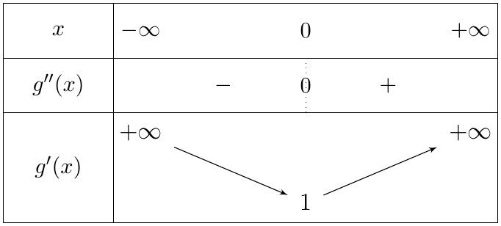
(ب) $g′\left(0\right)=2−0−1=1$ هي القيمة الحدية الصغرى للدالة $g′$ على $R$، إذن من أجل كل $x$ من $R$: $g′\left(x\right)≥1>0$، أي $\boxed{g′\left(x\right)>0}$.
(جـ) عند $−∞$: $\lim_{x→−∞}2e^{x}=0$ و $\lim_{x→−∞}\left(−x^{2}−x\right)=\lim_{x→−∞}\left(−x^{2}\right)=−∞$، إذن $\boxed{\lim_{x→−∞}g\left(x\right)=−∞}$.
عند $+∞$: $g\left(x\right)=e^{x}\left(2−\frac{x^{2}}{e^{x}}−\frac{x}{e^{x}}\right)$، وحسب التزايد المقارن $\frac{x^{2}}{e^{x}}→0$ و $\frac{x}{e^{x}}→0$، إذن $\boxed{\lim_{x→+∞}g\left(x\right)=+∞}$.
بما أن $g′\left(x\right)>0$ فإن $g$ متزايدة تمامًا على $R$:
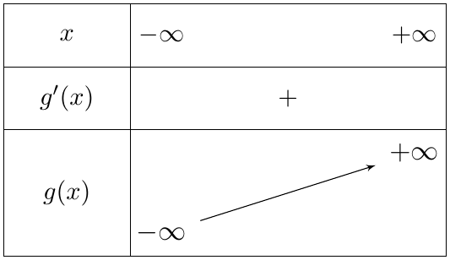
2. $g$ مستمرة ومتزايدة تمامًا على $R$ وتأخذ قيمها في $]−∞;+∞[$ الذي يحوي $0$، إذن المعادلة $g\left(x\right)=0$ تقبل حلًا وحيدًا $α$. ولدينا:
$$g\left(−1,38\right)≈−0,021<0 ; g\left(−1,37\right)≈0,001>0$$
إذن حسب مبرهنة القيم المتوسطة: $\boxed{−1,38<α<−1,37}$.
3. $g$ متزايدة تمامًا و $g\left(α\right)=0$:
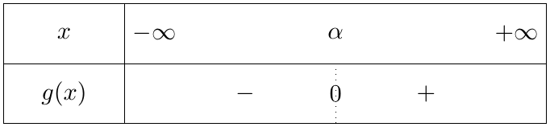
$g\left(x\right)<0$ على $]−∞;α[$ و $g\left(x\right)>0$ على $]α;+∞[$ و $g\left(α\right)=0$.
الجزء II:
ملاحظة أولية: من أجل كل $x$ من $R$: $e^{x}−x>0$ (لأن $e^{x}≥x+1>x$)، إذن $f$ معرفة على $R$.
1.
(أ) عند $+∞$: نقسم البسط والمقام على $e^{x}$: $f\left(x\right)=\frac{x^{2}}{1−\frac{x}{e^{x}}}$، و $\lim_{x→+∞}\frac{x}{e^{x}}=0$، إذن $\boxed{\lim_{x→+∞}f\left(x\right)=+∞}$.
عند $−∞$: حسب التزايد المقارن $\lim_{x→−∞}x^{2}e^{x}=0$، و $\lim_{x→−∞}\left(e^{x}−x\right)=+∞$، إذن $\boxed{\lim_{x→−∞}f\left(x\right)=0}$: المستقيم ذو المعادلة $y=0$ مقارب أفقي لـ $\left(C_{f}\right)$ بجوار $−∞$.
(ب) $f=\frac{u}{v}$ مع $u\left(x\right)=x^{2}e^{x}$، $u′\left(x\right)=\left(x^{2}+2x\right)e^{x}$، $v\left(x\right)=e^{x}−x$، $v′\left(x\right)=e^{x}−1$:
$$\begin{matrix}u′v−uv′ & =e^{x}\left[\left(x^{2}+2x\right)\left(e^{x}−x\right)−x^{2}\left(e^{x}−1\right)\right] \\ & =e^{x}\left[x^{2}e^{x}−x^{3}+2xe^{x}−2x^{2}−x^{2}e^{x}+x^{2}\right] \\ & =e^{x}\left[2xe^{x}−x^{3}−x^{2}\right]=xe^{x}\left(2e^{x}−x^{2}−x\right)=xe^{x}g\left(x\right)\end{matrix}$$
إذن $\boxed{f′\left(x\right)=\frac{xe^{x}g\left(x\right)}{{\left(e^{x}−x\right)}^{2}}}$.
(جـ) $e^{x}>0$ و ${\left(e^{x}−x\right)}^{2}>0$، إذن إشارة $f′\left(x\right)$ هي إشارة $x g\left(x\right)$:
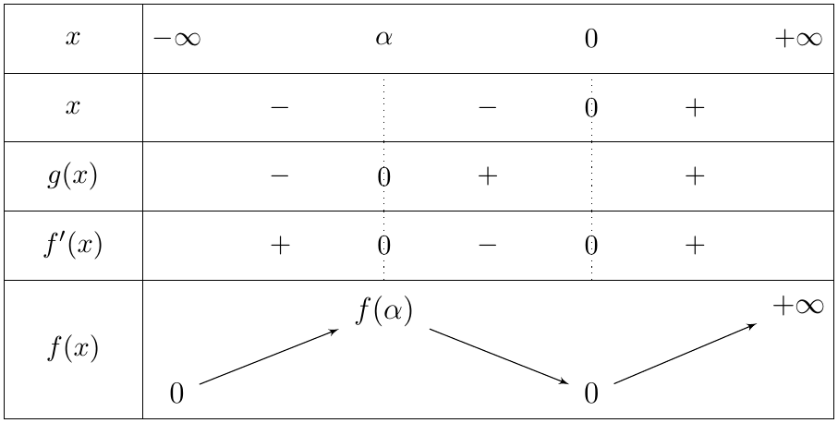
$f$ متزايدة تمامًا على $]−∞;α]$ وعلى $[0;+∞[$، ومتناقصة تمامًا على $\left[α;0\right]$، و $f\left(0\right)=0$.
2.
(أ) $g\left(α\right)=0$ يعني $2e^{α}=α^{2}+α$، أي $e^{α}=\frac{α^{2}+α}{2}$، ومنه $e^{α}−α=\frac{α^{2}−α}{2}$:
$$f\left(α\right)=\frac{α^{2}⋅\frac{α^{2}+α}{2}}{\frac{α^{2}−α}{2}}=\frac{α^{2}⋅α\left(α+1\right)}{α\left(α−1\right)}=\frac{α^{3}+α^{2}}{α−1}$$
وبالقسمة الإقليدية: $α^{3}+α^{2}=\left(α−1\right)\left(α^{2}+2α+2\right)+2$، إذن:
$$\boxed{f\left(α\right)=α^{2}+2α+2+\frac{2}{α−1}}$$
الحصر: نضع $φ\left(t\right)=t^{2}+2t+2+\frac{2}{t−1}$ على $\left[−1,38;−1,37\right]$: $φ′\left(t\right)=2\left(t+1\right)−\frac{2}{{\left(t−1\right)}^{2}}$، و $2\left(t+1\right)<0$ على هذا المجال، إذن $φ′\left(t\right)<0$ و $φ$ متناقصة تمامًا، ومنه $φ\left(−1,37\right)<f\left(α\right)<φ\left(−1,38\right)$:
$$φ\left(−1,37\right)≈0,293 ; φ\left(−1,38\right)≈0,304$$
إذن $\boxed{0,29<f\left(α\right)<0,31}$.
(ب) $f\left(x\right)−x^{2}=x^{2}\left(\frac{e^{x}}{e^{x}−x}−1\right)=\frac{x^{3}}{e^{x}−x}=\frac{\frac{x^{3}}{e^{x}}}{1−\frac{x}{e^{x}}}$
و $\lim_{x→+∞}\frac{x^{3}}{e^{x}}=0$، $\lim_{x→+∞}\frac{x}{e^{x}}=0$، إذن $\boxed{\lim_{x→+∞}\left[f\left(x\right)−x^{2}\right]=0}$.
التفسير البياني: المنحنى $\left(C_{f}\right)$ والقطع المكافئ $\left(P\right)$ ذو المعادلة $y=x^{2}$ متقاربان بجوار $+∞$.
(جـ) الإنشاء (مع $\left(P\right):y=x^{2}$ للاستئناس):
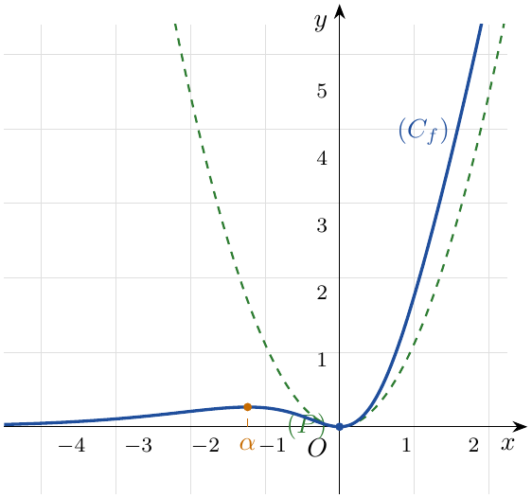

التمرين 14: بكالوريا 2016 – الموضوع الثاني – علوم تجريبية – الدورة الأولى
‎I) لتكن $g$ الدالة العددية المعرفة على $R$ بـ: $g\left(x\right)=1+\left(x^{2}+x−1\right)e^{−x}$.
1. أحسب $\lim_{x→−∞}g\left(x\right)$ و $\lim_{x→+∞}g\left(x\right)$.
2. أدرس اتجاه تغير الدالة $g$، ثم شكّل جدول تغيراتها.
3.
(أ) بيّن أن للمعادلة $g\left(x\right)=0$ حلّين في $R$، أحدهما معدوم والآخر $α$ حيث: $−1,52<α<−1,51$.
(ب) استنتج إشارة $g\left(x\right)$ على $R$.
‎II) نعتبر الدالة $f$ المعرفة على $R$ كما يلي: $f\left(x\right)=−x+\left(x^{2}+3x+2\right)e^{−x}$، و $\left(C_{f}\right)$ تمثيلها البياني في المستوي المنسوب إلى المعلم المتعامد والمتجانس $\left(O;\vec{i},\vec{j}\right)$.
1.
(أ) أحسب $\lim_{x→−∞}f\left(x\right)$ و $\lim_{x→+∞}f\left(x\right)$.
(ب) بيّن أنه من أجل كل عدد حقيقي $x$ فإن: $f′\left(x\right)=−g\left(x\right)$.
(جـ) شكّل جدول تغيرات الدالة $f$ على $R$. (نأخذ $f\left(α\right)≈0,38$)
(د) عيّن دون حساب: $\lim_{h→0}\frac{f\left(α+h\right)−f\left(α\right)}{h}$، ثم فسّر النتيجة هندسيًا.
2.
(أ) بيّن أن المستقيم $\left(Δ\right)$ ذا المعادلة $y=−x$ مقارب مائل للمنحنى $\left(C_{f}\right)$ عند $+∞$.
(ب) أدرس وضعية المنحنى $\left(C_{f}\right)$ بالنسبة للمستقيم $\left(Δ\right)$.
(جـ) بيّن أن المنحنى $\left(C_{f}\right)$ يقبل نقطتي انعطاف يطلب تعيين إحداثييهما.
(د) أرسم $\left(Δ\right)$ و $\left(C_{f}\right)$ على المجال $[−2;+∞[$.
(هـ) ناقش بيانيًا وحسب قيم الوسيط $m$ عدد وإشارة حلول المعادلة: $\left(m−x\right)e^{x}+\left(x^{2}+3x+2\right)=0$ على المجال $[−2;+∞[$.

حل التمرين 14
الجزء I:
1. عند $+∞$: $\left(x^{2}+x−1\right)e^{−x}=\frac{x^{2}}{e^{x}}+\frac{x}{e^{x}}−e^{−x}$، وحسب التزايد المقارن كل حد يؤول إلى $0$، إذن $\boxed{\lim_{x→+∞}g\left(x\right)=1}$.
عند $−∞$: $\lim_{x→−∞}\left(x^{2}+x−1\right)=+∞$ و $\lim_{x→−∞}e^{−x}=+∞$، إذن $\boxed{\lim_{x→−∞}g\left(x\right)=+∞}$.
2. $g$ قابلة للاشتقاق على $R$:
$$g′\left(x\right)=\left(2x+1\right)e^{−x}−\left(x^{2}+x−1\right)e^{−x}=\left(−x^{2}+x+2\right)e^{−x}=−\left(x+1\right)\left(x−2\right)e^{−x}$$
إشارة $g′\left(x\right)$ إشارة $−x^{2}+x+2$ (جذراه $−1$ و $2$، والمعامل الأول سالب):
$$g\left(−1\right)=1−e≈−1,72 ; g\left(2\right)=1+5e^{−2}≈1,68$$
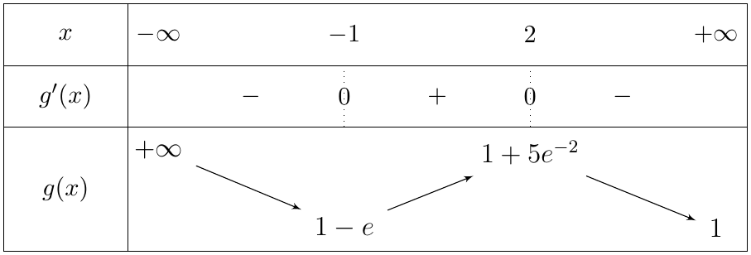
$g$ متناقصة تمامًا على $]−∞;−1]$ وعلى $[2;+∞[$، ومتزايدة تمامًا على $\left[−1;2\right]$.
3.
(أ) $g\left(0\right)=1+\left(−1\right)×1=0$، إذن $0$ حل للمعادلة.
- على $]−∞;−1]$: $g$ مستمرة ومتناقصة تمامًا من $+∞$ إلى $1−e<0$، إذن تقبل حلًا وحيدًا $α$، و $g\left(−1,52\right)≈0,042>0$، $g\left(−1,51\right)≈−0,041<0$، ومنه $\boxed{−1,52<α<−1,51}$.
- على $\left[−1;2\right]$: $g$ متزايدة تمامًا، فالحل الوحيد فيه هو $0$.
- على $[2;+∞[$: $g\left(x\right)>1>0$، فلا حلول.
إذن للمعادلة حلّان بالضبط: $0$ و $α$.
(ب) 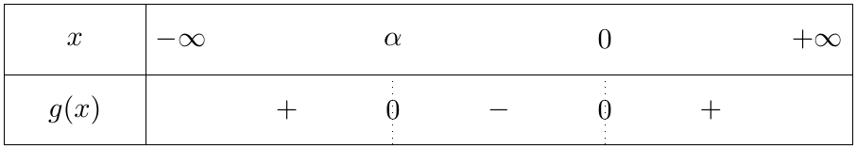
الجزء II:
1.
(أ) عند $−∞$: $\lim_{x→−∞}\left(−x\right)=+∞$ و $\lim_{x→−∞}\left(x^{2}+3x+2\right)e^{−x}=+∞$، إذن $\boxed{\lim_{x→−∞}f\left(x\right)=+∞}$.
عند $+∞$: $\left(x^{2}+3x+2\right)e^{−x}=\frac{x^{2}}{e^{x}}+3\frac{x}{e^{x}}+\frac{2}{e^{x}}→0$، و $−x→−∞$، إذن $\boxed{\lim_{x→+∞}f\left(x\right)=−∞}$.
(ب)
$$\begin{matrix}f′\left(x\right) & =−1+\left(2x+3\right)e^{−x}−\left(x^{2}+3x+2\right)e^{−x}=−1+\left(−x^{2}−x+1\right)e^{−x} \\ & =−\left[1+\left(x^{2}+x−1\right)e^{−x}\right]\end{matrix}$$
إذن $\boxed{f′\left(x\right)=−g\left(x\right)}$.
(جـ) إشارة $f′\left(x\right)$ عكس إشارة $g\left(x\right)$. $f\left(0\right)=2$ و $f\left(α\right)≈0,38$:
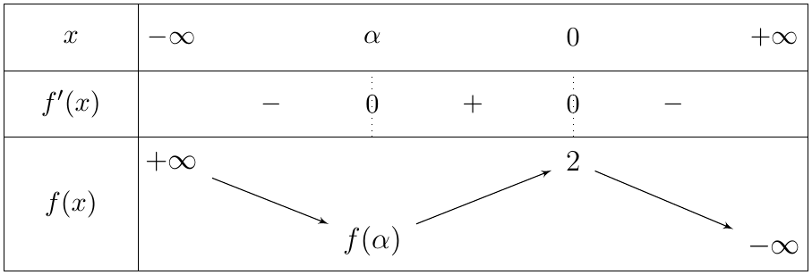
(د) $f$ قابلة للاشتقاق عند $α$، إذن $\lim_{h→0}\frac{f\left(α+h\right)−f\left(α\right)}{h}=f′\left(α\right)=−g\left(α\right)=0$:
$$\boxed{\lim_{h→0}\frac{f\left(α+h\right)−f\left(α\right)}{h}=0}$$
التفسير الهندسي: $\left(C_{f}\right)$ يقبل عند النقطة ذات الفاصلة $α$ مماسًا موازيًا لمحور الفواصل (معادلته $y=f\left(α\right)$).
2.
(أ) $f\left(x\right)−\left(−x\right)=\left(x^{2}+3x+2\right)e^{−x}$، وقد بيّنا أن $\lim_{x→+∞}\left(x^{2}+3x+2\right)e^{−x}=0$، إذن $\lim_{x→+∞}\left[f\left(x\right)−\left(−x\right)\right]=0$، و $\left(Δ\right):y=−x$ مقارب مائل لـ $\left(C_{f}\right)$ عند $+∞$.
(ب) إشارة $f\left(x\right)+x=\left(x+1\right)\left(x+2\right)e^{−x}$ هي إشارة $\left(x+1\right)\left(x+2\right)$:
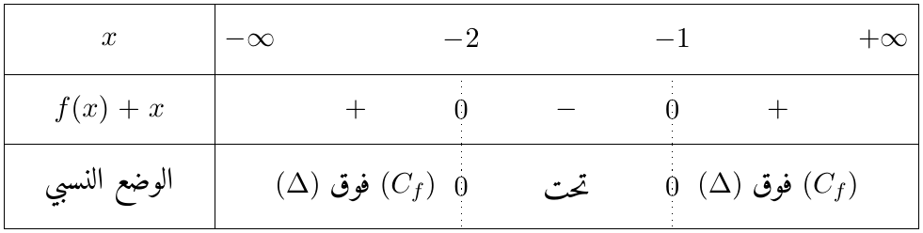
$\left(C_{f}\right)$ يقطع $\left(Δ\right)$ في النقطتين $\left(−2;2\right)$ و $\left(−1;1\right)$.
(جـ) $f″\left(x\right)=−g′\left(x\right)=\left(x+1\right)\left(x−2\right)e^{−x}$، تنعدم عند $−1$ و $2$ مغيّرة إشارتها:
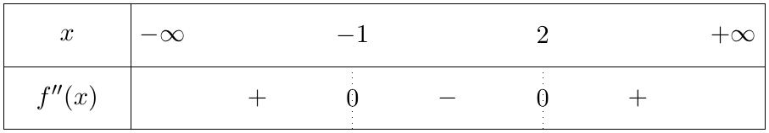
إذن $\left(C_{f}\right)$ يقبل نقطتي انعطاف: $f\left(−1\right)=1+0=1$ و $f\left(2\right)=−2+12e^{−2}≈−0,38$:
$$\boxed{I_{1}\left(−1;1\right)} \boxed{I_{2}\left(2;−2+12e^{−2}\right)}$$
(د) الرسم على $[−2;+∞[$ ($f\left(−2\right)=2$):
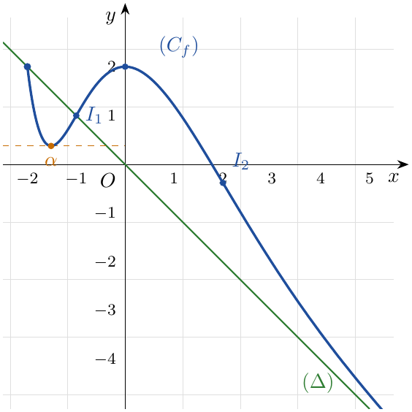
(هـ) $\left(m−x\right)e^{x}+\left(x^{2}+3x+2\right)=0$؛ نضرب الطرفين في $e^{−x}>0$:
$$m−x+\left(x^{2}+3x+2\right)e^{−x}=0⇔−x+\left(x^{2}+3x+2\right)e^{−x}=−m⇔f\left(x\right)=−m$$
حلول المعادلة هي فواصل نقط تقاطع $\left(C_{f}\right)$ مع المستقيم الأفقي $y=−m$ على $[−2;+∞[$:
- $−m>2$ أي $m<−2$: لا توجد حلول.
- $−m=2$ أي $m=−2$: حلّان: $x=−2$ (سالب) و $x=0$ (معدوم).
- $f\left(α\right)<−m<2$ أي $−2<m<−f\left(α\right)$: ثلاثة حلول: اثنان سالبان (في $]−2;α[$ و $]α;0[$) وواحد موجب.
- $−m=f\left(α\right)$ أي $m=−f\left(α\right)$: حلّان: $α$ (مضاعف، سالب) وحل موجب.
- $−m<f\left(α\right)$ أي $m>−f\left(α\right)$: حل وحيد موجب.

التمرين 15: بكالوريا 2015 – الموضوع الثاني – علوم تجريبية
‎I) $g$ الدالة العددية المعرفة على $R$ بـ: $g\left(x\right)=1−2x−e^{2x−2}$.
1. أدرس اتجاه تغير الدالة $g$ على $R$.
2. بيّن أن المعادلة $g\left(x\right)=0$ تقبل حلًا وحيدًا $α$ في $R$، ثم تحقق أن: $0,36<α<0,37$.
3. استنتج إشارة $g\left(x\right)$ على $R$.
‎II) $f$ الدالة العددية المعرفة على $R$ كما يلي: $f\left(x\right)=xe^{2x+2}−x+1$، و $\left(C_{f}\right)$ تمثيلها البياني في المستوي المنسوب إلى المعلم المتعامد والمتجانس $\left(O;\vec{i},\vec{j}\right)$.
1.
(أ) بيّن أنه من أجل كل عدد حقيقي $x$: $f′\left(x\right)=e^{2x+2}g\left(−x\right)$.
(ب) استنتج أن الدالة $f$ متناقصة تمامًا على المجال $]−∞;−α]$ ومتزايدة تمامًا على $[−α;+∞[$.
2. أحسب نهاية $f$ عند $+∞$ وعند $−∞$، ثم شكّل جدول تغيرات الدالة $f$.
3. أحسب $\lim_{x→−∞}\left[f\left(x\right)+x−1\right]$، ثم فسّر النتيجة بيانيًا.
4. أدرس وضعية المنحنى $\left(C_{f}\right)$ بالنسبة إلى المستقيم $\left(Δ\right)$ الذي معادلته $y=−x+1$.
5. أنشئ $\left(Δ\right)$ و $\left(C_{f}\right)$ على المجال $\left]−∞;\frac{1}{2}\right]$. (نأخذ $f\left(−α\right)≈0,1$)
6. تحقق أنه من أجل كل $x$ من $R$: $2f\left(x\right)+f′\left(x\right)−f″\left(x\right)=1−2x−3e^{2x+2}$.

حل التمرين 15
الجزء I:
1. $g$ قابلة للاشتقاق على $R$: $g′\left(x\right)=−2−2e^{2x−2}=−2\left(1+e^{2x−2}\right)$.
بما أن $1+e^{2x−2}>0$ فإن $g′\left(x\right)<0$، إذن $g$ متناقصة تمامًا على $R$.
النهايتان: $\lim_{x→−∞}\left(1−2x\right)=+∞$ و $\lim_{x→−∞}e^{2x−2}=0$، إذن $\lim_{x→−∞}g\left(x\right)=+∞$؛ و $\lim_{x→+∞}\left(1−2x\right)=−∞$، $\lim_{x→+∞}e^{2x−2}=+∞$، إذن $\lim_{x→+∞}g\left(x\right)=−∞$.
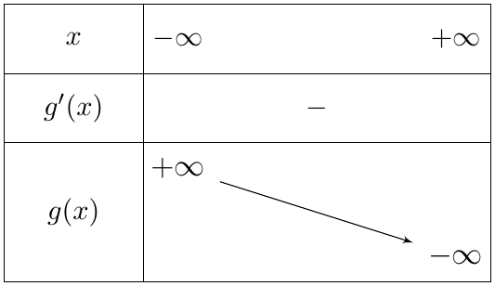
2. $g$ مستمرة ومتناقصة تمامًا على $R$ وتأخذ قيمها في $]−∞;+∞[$ الذي يحوي $0$، إذن المعادلة $g\left(x\right)=0$ تقبل حلًا وحيدًا $α$. ولدينا:
$$g\left(0,36\right)≈0,002>0 ; g\left(0,37\right)≈−0,024<0$$
إذن حسب مبرهنة القيم المتوسطة: $\boxed{0,36<α<0,37}$.
3.
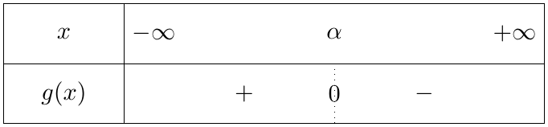
$g\left(x\right)>0$ على $]−∞;α[$ و $g\left(x\right)<0$ على $]α;+∞[$.
الجزء II:
1.
(أ) $f′\left(x\right)=e^{2x+2}+2xe^{2x+2}−1=\left(1+2x\right)e^{2x+2}−1$.
ومن جهة أخرى: $g\left(−x\right)=1+2x−e^{−2x−2}$، إذن:
$$e^{2x+2}g\left(−x\right)=\left(1+2x\right)e^{2x+2}−e^{2x+2}⋅e^{−2x−2}=\left(1+2x\right)e^{2x+2}−1$$
ومنه $\boxed{f′\left(x\right)=e^{2x+2}g\left(−x\right)}$.
(ب) $e^{2x+2}>0$، إذن إشارة $f′\left(x\right)$ هي إشارة $g\left(−x\right)$:
- $g\left(−x\right)>0⇔−x<α⇔x>−α$: $f′\left(x\right)>0$ على $]−α;+∞[$.
- $g\left(−x\right)<0⇔−x>α⇔x<−α$: $f′\left(x\right)<0$ على $]−∞;−α[$.
إذن $f$ متناقصة تمامًا على $]−∞;−α]$ ومتزايدة تمامًا على $[−α;+∞[$.
2. عند $+∞$: $f\left(x\right)=x\left(e^{2x+2}−1\right)+1$، و $\lim_{x→+∞}\left(e^{2x+2}−1\right)=+∞$، إذن $\boxed{\lim_{x→+∞}f\left(x\right)=+∞}$.
عند $−∞$: $xe^{2x+2}=\frac{e^{2}}{2}⋅\left(2x\right)e^{2x}$، وبوضع $t=2x→−∞$: $\lim_{t→−∞}te^{t}=0$، إذن $\lim_{x→−∞}xe^{2x+2}=0$، و $\lim_{x→−∞}\left(−x+1\right)=+∞$، ومنه $\boxed{\lim_{x→−∞}f\left(x\right)=+∞}$.
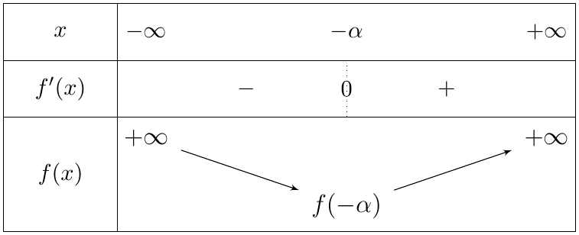
3. $f\left(x\right)+x−1=xe^{2x+2}$، وقد بيّنا أن نهايته عند $−∞$ هي $0$:
$$\boxed{\lim_{x→−∞}\left[f\left(x\right)+x−1\right]=0}$$
التفسير البياني: المستقيم $\left(Δ\right):y=−x+1$ مقارب مائل للمنحنى $\left(C_{f}\right)$ بجوار $−∞$.
4. $f\left(x\right)−\left(−x+1\right)=xe^{2x+2}$، وإشارته إشارة $x$ (لأن $e^{2x+2}>0$):
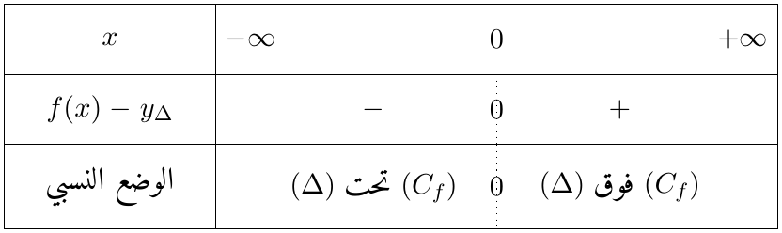
$\left(C_{f}\right)$ يقطع $\left(Δ\right)$ في النقطة $\left(0;1\right)$.
5. الإنشاء على $\left]−∞;\frac{1}{2}\right]$ ($−α≈−0,36$، $f\left(−α\right)≈0,1$، $f\left(−1\right)=1$، $f\left(\frac{1}{2}\right)=\frac{1}{2}e^{3}+\frac{1}{2}≈10,5$):
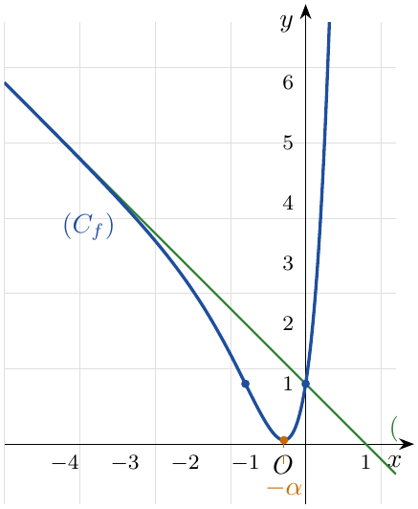
6. $f′\left(x\right)=\left(1+2x\right)e^{2x+2}−1$، $f″\left(x\right)=2e^{2x+2}+2\left(1+2x\right)e^{2x+2}=\left(4x+4\right)e^{2x+2}$:
$$\begin{matrix}2f\left(x\right)+f′\left(x\right)−f″\left(x\right) & =\left[2x+\left(1+2x\right)−\left(4x+4\right)\right]e^{2x+2}−2x+2−1 \\ & =−3e^{2x+2}−2x+1\end{matrix}$$
إذن $\boxed{2f\left(x\right)+f′\left(x\right)−f″\left(x\right)=1−2x−3e^{2x+2}}$.

التمرين 16: بكالوريا 2013 – الموضوع الأول – علوم تجريبية
‎I) $f$ الدالة المعرفة على المجال $]−∞;1[$ بـ: $f\left(x\right)=\frac{x}{x−1}+e^{\frac{1}{x−1}}$، و $\left(C\right)$ تمثيلها البياني في المستوي المنسوب إلى المعلم المتعامد والمتجانس $\left(O;\vec{i},\vec{j}\right)$.
1. أحسب $\lim_{x→−∞}f\left(x\right)$ و $\lim_{\begin{matrix}x→1 \\ x<1\end{matrix}}f\left(x\right)$، ثم استنتج المستقيمين المقاربين للمنحنى $\left(C\right)$.
2. أحسب $f′\left(x\right)$. بيّن أن الدالة $f$ متناقصة تمامًا على المجال $]−∞;1[$، ثم شكّل جدول تغيراتها.
3. بيّن أن المعادلة $f\left(x\right)=0$ تقبل في $]−∞;1[$ حلًا وحيدًا $α$. باستعمال جدول القيم الآتي جد حصرًا للعدد $α$:
$x$ | $0,20$ | $0,21$ | $0,22$ | $0,23$ | $0,24$ | $0,25$
$f\left(x\right)$ | $0,037$ | $0,016$ | $−0,005$ | $−0,026$ | $−0,048$ | $−0,070$
4. أرسم المستقيمين المقاربين والمنحنى $\left(C\right)$، ثم أرسم المنحنى $\left(C′\right)$ الممثل للدالة $\left|f\right|$.
5. عيّن بيانيًا مجموعة قيم الأعداد الحقيقية $m$ التي من أجلها يكون للمعادلة $\left|f\left(x\right)\right|=m$ حلّان مختلفان في الإشارة.
‎II) $g$ الدالة المعرفة على المجال $]−∞;1[$ بـ: $g\left(x\right)=f\left(2x−1\right)$. (عبارة $g\left(x\right)$ غير مطلوبة)
1. أدرس تغيرات الدالة $g$ على $]−∞;1[$، ثم شكّل جدول تغيراتها.
2.
(أ) تحقق أن $g\left(\frac{α+1}{2}\right)=0$، ثم بيّن أن: $g′\left(\frac{α+1}{2}\right)=2f′\left(α\right)$.
(ب) استنتج معادلة $\left(T\right)$ المماس لمنحنى الدالة $g$ في النقطة ذات الفاصلة $\frac{α+1}{2}$.
(جـ) تحقق من أن: $y=\frac{2}{{\left(α−1\right)}^{3}}x−\frac{α+1}{{\left(α−1\right)}^{3}}$ معادلة للمستقيم $\left(T\right)$.

حل التمرين 16
الجزء I:
1. عند $−∞$: $\lim_{x→−∞}\frac{x}{x−1}=1$ و $\lim_{x→−∞}\frac{1}{x−1}=0$ فـ $\lim_{x→−∞}e^{\frac{1}{x−1}}=e^{0}=1$، إذن $\boxed{\lim_{x→−∞}f\left(x\right)=2}$.
عند $1^{−}$: $x−1→0^{−}$، إذن $\frac{1}{x−1}→−∞$ و $e^{\frac{1}{x−1}}→0$، و $\frac{x}{x−1}→−∞$ (البسط $→1$)، إذن $\boxed{\lim_{x→1^{−}}f\left(x\right)=−∞}$.
المستقيمان المقاربان: $\boxed{y=2}$ مقارب أفقي بجوار $−∞$، و $\boxed{x=1}$ مقارب عمودي.
2. $\left(\frac{x}{x−1}\right)′=\frac{\left(x−1\right)−x}{{\left(x−1\right)}^{2}}=\frac{−1}{{\left(x−1\right)}^{2}}$ و $\left(e^{\frac{1}{x−1}}\right)′=\frac{−1}{{\left(x−1\right)}^{2}}e^{\frac{1}{x−1}}$:
$$\boxed{f′\left(x\right)=−\frac{1+e^{\frac{1}{x−1}}}{{\left(x−1\right)}^{2}}}$$
بما أن $1+e^{\frac{1}{x−1}}>0$ و ${\left(x−1\right)}^{2}>0$ فإن $f′\left(x\right)<0$: $f$ متناقصة تمامًا على $]−∞;1[$.
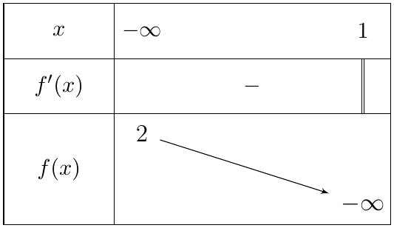
3. $f$ مستمرة ومتناقصة تمامًا على $]−∞;1[$، وتأخذ قيمها في $]−∞;2[$ الذي يحوي $0$، إذن المعادلة $f\left(x\right)=0$ تقبل حلًا وحيدًا $α$.
من الجدول: $f\left(0,21\right)≈0,016>0$ و $f\left(0,22\right)≈−0,005<0$، إذن $\boxed{0,21<α<0,22}$.
4. $\left|f\left(x\right)\right|=f\left(x\right)$ إذا كان $x≤α$ (لأن $f\left(x\right)≥0$)، و $\left|f\left(x\right)\right|=−f\left(x\right)$ إذا كان $α<x<1$. إذن $\left(C′\right)$ ينطبق على $\left(C\right)$ على $]−∞;α]$، وهو نظير $\left(C\right)$ بالنسبة لمحور الفواصل على $]α;1[$. ($f\left(0\right)=e^{−1}≈0,37$)
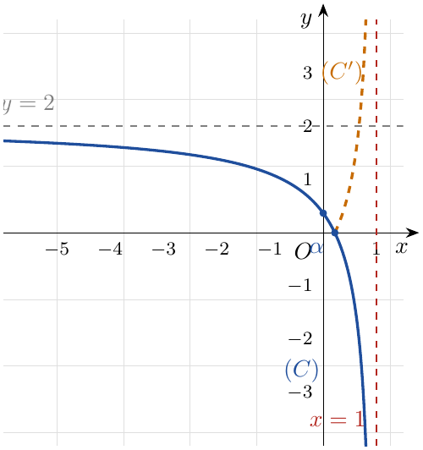
(المنحنى $\left(C′\right)$: الجزء الأزرق على $]−∞;α]$ والجزء البرتقالي على $]α;1[$.)
5. حلول المعادلة $\left|f\left(x\right)\right|=m$ هي فواصل نقط تقاطع $\left(C′\right)$ مع المستقيم $y=m$:
- إذا كان $0<m<2$: حلّان $x_{1}∈]−∞;α[$ و $x_{2}∈]α;1[$، و $x_{2}>α>0$ موجب دائمًا.
- $x_{1}<0⇔f\left(x_{1}\right)>f\left(0\right)$ (لأن $f$ متناقصة تمامًا)، أي $m>e^{−1}$.
- إذا كان $m≥2$: حل وحيد، وإذا كان $m=0$: حل وحيد $α$.
إذن للمعادلة حلّان مختلفان في الإشارة من أجل $\boxed{m∈\left]e^{−1};2\right[}$.
الجزء II:
1. من أجل $x<1$: $2x−1<1$، إذن $g$ معرفة وقابلة للاشتقاق على $]−∞;1[$، و:
$$g′\left(x\right)=2f′\left(2x−1\right)$$
وبما أن $f′\left(2x−1\right)<0$ فإن $g′\left(x\right)<0$، إذن $g$ متناقصة تمامًا على $]−∞;1[$.
النهايتان: لما $x→−∞$ فإن $2x−1→−∞$، إذن $\lim_{x→−∞}g\left(x\right)=\lim_{X→−∞}f\left(X\right)=2$؛ ولما $x→1^{−}$ فإن $2x−1→1^{−}$، إذن $\lim_{x→1^{−}}g\left(x\right)=−∞$.
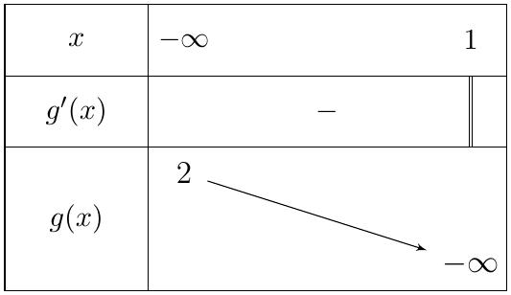
2.
(أ) $2⋅\frac{α+1}{2}−1=α$، إذن $g\left(\frac{α+1}{2}\right)=f\left(α\right)=0$، و $g′\left(\frac{α+1}{2}\right)=2f′\left(α\right)$.
(ب) المماس: $y=g′\left(\frac{α+1}{2}\right)\left(x−\frac{α+1}{2}\right)+g\left(\frac{α+1}{2}\right)$، أي:
$$\boxed{\left(T\right): y=2f′\left(α\right)\left(x−\frac{α+1}{2}\right)}$$
(جـ) نحسب $f′\left(α\right)$: من $f\left(α\right)=0$ لدينا $e^{\frac{1}{α−1}}=−\frac{α}{α−1}$، إذن:
$$f′\left(α\right)=−\frac{1}{{\left(α−1\right)}^{2}}\left(1−\frac{α}{α−1}\right)=−\frac{1}{{\left(α−1\right)}^{2}}⋅\frac{−1}{α−1}=\frac{1}{{\left(α−1\right)}^{3}}$$
بالتعويض:
$$y=\frac{2}{{\left(α−1\right)}^{3}}\left(x−\frac{α+1}{2}\right)⇔\boxed{y=\frac{2}{{\left(α−1\right)}^{3}}x−\frac{α+1}{{\left(α−1\right)}^{3}}}$$

التمرين 17: بكالوريا 2012 – الموضوع الثاني – علوم تجريبية
‎I) لتكن $g$ الدالة العددية المعرفة على $R$ بـ: $g\left(x\right)=1−xe^{x}$.
1. أحسب $\lim_{x→−∞}g\left(x\right)$ و $\lim_{x→+∞}g\left(x\right)$.
2. أدرس اتجاه تغير الدالة $g$ ثم شكّل جدول تغيراتها.
3.
(أ) بيّن أن المعادلة $g\left(x\right)=0$ تقبل حلًا وحيدًا $α$ على المجال $]−1;+∞[$.
(ب) تحقق أن $0,5<α<0,6$، ثم استنتج إشارة $g\left(x\right)$ على $R$.
‎II) نعتبر الدالة $f$ المعرفة على المجال $]−∞;2]$ كما يلي: $f\left(x\right)=\left(x−1\right)e^{x}−x−1$، و $\left(C_{f}\right)$ تمثيلها البياني في المستوي المنسوب إلى المعلم المتعامد والمتجانس $\left(O;\vec{i},\vec{j}\right)$.
1. أحسب $\lim_{x→−∞}f\left(x\right)$.
2. لتكن $f′$ مشتقة الدالة $f$. بيّن أنه من أجل كل عدد حقيقي $x$ من $]−∞;2]$ فإن: $f′\left(x\right)=−g\left(x\right)$، استنتج إشارة $f′\left(x\right)$ على المجال $]−∞;2]$، ثم شكّل جدول تغيرات الدالة $f$.
3. بيّن أن $f\left(α\right)=−\left(\frac{α^{2}+1}{α}\right)$، ثم استنتج حصرًا للعدد $f\left(α\right)$. (تدوّر النتائج إلى ${10}^{−2}$)
4.
(أ) بيّن أن المستقيم $\left(Δ\right)$ ذا المعادلة $y=−x−1$ هو مستقيم مقارب مائل للمنحنى $\left(C_{f}\right)$ عند $−∞$.
(ب) أدرس وضعية $\left(C_{f}\right)$ بالنسبة إلى $\left(Δ\right)$.
5.
(أ) بيّن أن المعادلة $f\left(x\right)=0$ تقبل حلّين $x_{1}$ و $x_{2}$ حيث $−1,6<x_{1}<−1,5$ و $1,5<x_{2}<1,6$.
(ب) أنشئ $\left(Δ\right)$ و $\left(C_{f}\right)$.

حل التمرين 17
الجزء I:
1. حسب التزايد المقارن $\lim_{x→−∞}xe^{x}=0$، إذن $\boxed{\lim_{x→−∞}g\left(x\right)=1}$.
$\lim_{x→+∞}xe^{x}=+∞$، إذن $\boxed{\lim_{x→+∞}g\left(x\right)=−∞}$.
2. $g′\left(x\right)=−\left(e^{x}+xe^{x}\right)=−\left(x+1\right)e^{x}$، وإشارتها عكس إشارة $x+1$:
$$g\left(−1\right)=1+e^{−1}≈1,37$$
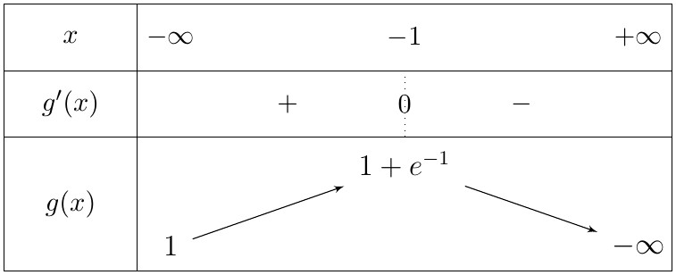
$g$ متزايدة تمامًا على $]−∞;−1]$ ومتناقصة تمامًا على $[−1;+∞[$.
3.
(أ) على $]−1;+∞[$: $g$ مستمرة ومتناقصة تمامًا وتأخذ قيمها في $]−∞;1+e^{−1}[$ الذي يحوي $0$، إذن المعادلة $g\left(x\right)=0$ تقبل حلًا وحيدًا $α$ في $]−1;+∞[$. (وعلى $]−∞;−1]$: $g\left(x\right)>1>0$ فلا حلول.)
(ب) $g\left(0,5\right)≈0,18>0$ و $g\left(0,6\right)≈−0,09<0$، إذن $\boxed{0,5<α<0,6}$.
الجزء II:
1. $\left(x−1\right)e^{x}=xe^{x}−e^{x}→0$ لما $x→−∞$، و $\lim_{x→−∞}\left(−x−1\right)=+∞$، إذن $\boxed{\lim_{x→−∞}f\left(x\right)=+∞}$.
2. $f′\left(x\right)=e^{x}+\left(x−1\right)e^{x}−1=xe^{x}−1=−\left(1−xe^{x}\right)$، إذن $\boxed{f′\left(x\right)=−g\left(x\right)}$.
إشارة $f′\left(x\right)$ عكس إشارة $g\left(x\right)$: $f′\left(x\right)<0$ على $]−∞;α[$ و $f′\left(x\right)>0$ على $]α;2]$. و $f\left(2\right)=e^{2}−3≈4,39$:
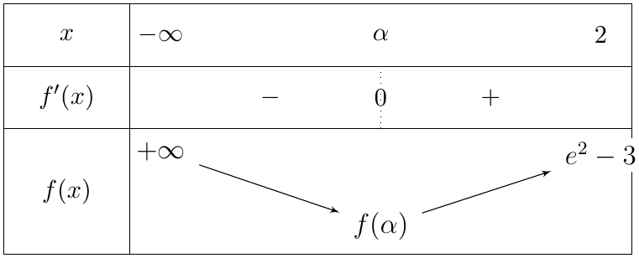
3. $g\left(α\right)=0$ يعني $αe^{α}=1$، أي $e^{α}=\frac{1}{α}$:
$$f\left(α\right)=\frac{α−1}{α}−α−1=1−\frac{1}{α}−α−1=−\frac{1}{α}−α⇔\boxed{f\left(α\right)=−\left(\frac{α^{2}+1}{α}\right)}$$
الحصر: الدالة $φ\left(t\right)=t+\frac{1}{t}$ متناقصة تمامًا على $]0;1[$ (لأن $φ′\left(t\right)=1−\frac{1}{t^{2}}<0$)، و $0,5<α<0,6$، إذن $φ\left(0,6\right)<φ\left(α\right)<φ\left(0,5\right)$:
$$2,27≈0,6+\frac{1}{0,6}<α+\frac{1}{α}<0,5+2=2,5$$
ومنه $\boxed{−2,5<f\left(α\right)<−2,26}$ (أي $f\left(α\right)≈−2,33$).
4.
(أ) $f\left(x\right)−\left(−x−1\right)=\left(x−1\right)e^{x}$ و $\lim_{x→−∞}\left(x−1\right)e^{x}=0$، إذن $\left(Δ\right):y=−x−1$ مقارب مائل لـ $\left(C_{f}\right)$ عند $−∞$.
(ب) إشارة $\left(x−1\right)e^{x}$ هي إشارة $x−1$:
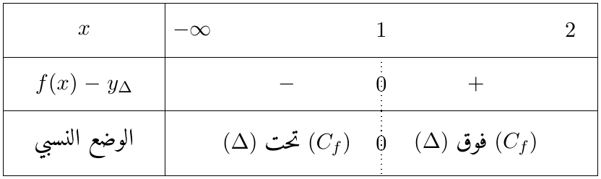
$\left(C_{f}\right)$ يقطع $\left(Δ\right)$ في النقطة $\left(1;−2\right)$.
5.
(أ) على $]−∞;α]$: $f$ مستمرة ومتناقصة تمامًا، و $\left[−1,6;−1,5\right]⊂]−∞;α]$، $f\left(−1,6\right)≈0,08>0$ و $f\left(−1,5\right)≈−0,06<0$، إذن يوجد حل وحيد $\boxed{−1,6<x_{1}<−1,5}$.
على $\left[α;2\right]$: $f$ مستمرة ومتزايدة تمامًا، $f\left(1,5\right)≈−0,26<0$ و $f\left(1,6\right)≈0,37>0$، إذن يوجد حل وحيد $\boxed{1,5<x_{2}<1,6}$.
(ب) الإنشاء ($α≈0,57$، $f\left(α\right)≈−2,33$، $f\left(2\right)≈4,39$):
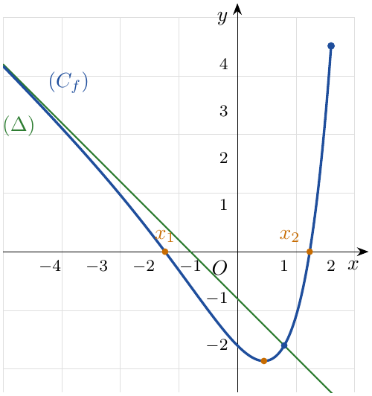

التمرين 18: بكالوريا 2011 – الموضوع الثاني – علوم تجريبية
نعتبر الدالة العددية $f$ المعرفة على $R$ بـ: $f\left(x\right)=e^{x}−ex−1$، و $\left(C_{f}\right)$ تمثيلها البياني في المستوي المنسوب إلى المعلم المتعامد والمتجانس $\left(O;\vec{i},\vec{j}\right)$.
1.
(أ) أحسب $\lim_{x→−∞}f\left(x\right)$ و $\lim_{x→+∞}f\left(x\right)$.
(ب) أحسب $f′\left(x\right)$ ثم أدرس إشارتها.
(جـ) شكّل جدول تغيرات الدالة $f$.
2.
(أ) بيّن أن المستقيم $\left(Δ\right)$ ذا المعادلة $y=−ex−1$ مقارب مائل للمنحنى $\left(C_{f}\right)$ عند $−∞$.
(ب) أكتب معادلة للمستقيم $\left(T\right)$ مماس المنحنى $\left(C_{f}\right)$ عند النقطة ذات الفاصلة $0$.
(جـ) بيّن أن المعادلة $f\left(x\right)=0$ تقبل في المجال $]1,75;1,76[$ حلًا وحيدًا $α$.
(د) أرسم المستقيمين $\left(Δ\right)$ و $\left(T\right)$ ثم المنحنى $\left(C_{f}\right)$ على المجال $]−∞;2]$.

حل التمرين 18
1.
(أ) عند $−∞$: $\lim_{x→−∞}e^{x}=0$ و $\lim_{x→−∞}\left(−ex−1\right)=+∞$، إذن $\boxed{\lim_{x→−∞}f\left(x\right)=+∞}$.
عند $+∞$ (حالة عدم تعيين $+∞−∞$): $f\left(x\right)=x\left(\frac{e^{x}}{x}−e−\frac{1}{x}\right)$، و $\lim_{x→+∞}\frac{e^{x}}{x}=+∞$ (التزايد المقارن)، إذن $\boxed{\lim_{x→+∞}f\left(x\right)=+∞}$.
(ب) $\boxed{f′\left(x\right)=e^{x}−e}$، و $e^{x}−e>0⇔e^{x}>e^{1}⇔x>1$ (لأن الدالة الأسية متزايدة تمامًا):
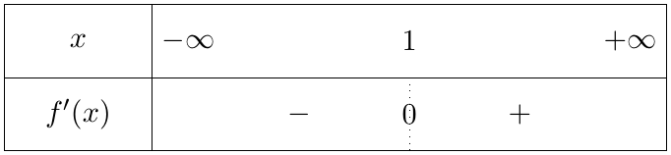
(جـ) $f\left(1\right)=e−e−1=−1$:
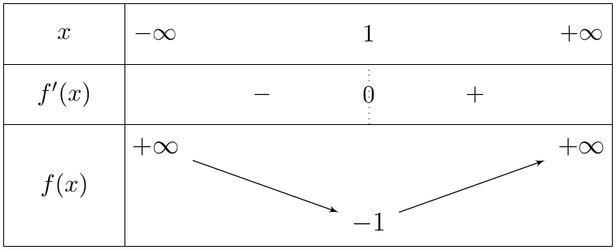
2.
(أ) $f\left(x\right)−\left(−ex−1\right)=e^{x}$ و $\lim_{x→−∞}e^{x}=0$، إذن $\left(Δ\right):y=−ex−1$ مقارب مائل لـ $\left(C_{f}\right)$ عند $−∞$.
(وبما أن $e^{x}>0$ فإن $\left(C_{f}\right)$ يقع دائمًا فوق $\left(Δ\right)$.)
(ب) $f\left(0\right)=1−0−1=0$ و $f′\left(0\right)=1−e$، إذن $\left(T\right):y=f′\left(0\right)\left(x−0\right)+f\left(0\right)$، أي $\boxed{\left(T\right): y=\left(1−e\right)x}$.
(جـ) $f$ مستمرة ومتزايدة تمامًا على $[1;+∞[$، و $\left[1,75;1,76\right]⊂[1;+∞[$:
$$f\left(1,75\right)≈−0,002<0 ; f\left(1,76\right)≈0,028>0$$
إذن حسب مبرهنة القيم المتوسطة المعادلة $f\left(x\right)=0$ تقبل حلًا وحيدًا $\boxed{1,75<α<1,76}$.
(ملاحظة: $f\left(0\right)=0$، إذن $0$ هو الحل الآخر للمعادلة على $R$.)
(د) الرسم على $]−∞;2]$ ($f\left(2\right)=e^{2}−2e−1≈0,95$):
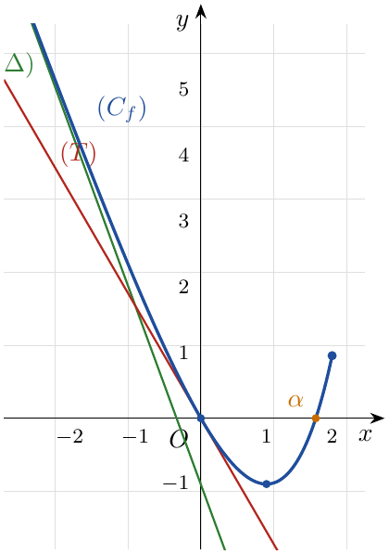

التمرين 19: بكالوريا 2010 – الموضوع الثاني – علوم تجريبية
نعتبر الدالة العددية $f$ المعرفة على $R^{*}$ كما يلي: $f\left(x\right)=x−\frac{1}{e^{x}−1}$.
نرمز بـ $\left(C_{f}\right)$ لتمثيلها البياني في المستوي المنسوب إلى المعلم المتعامد والمتجانس $\left(O;\vec{i},\vec{j}\right)$.
1.
(أ) أحسب $\lim_{x→−∞}f\left(x\right)$ و $\lim_{x→+∞}f\left(x\right)$.
(ب) أحسب $\lim_{\begin{matrix}x→0 \\ x>0\end{matrix}}f\left(x\right)$ و $\lim_{\begin{matrix}x→0 \\ x<0\end{matrix}}f\left(x\right)$ وفسّر هندسيًا النتيجة.
2. أدرس اتجاه تغير الدالة $f$ على كل مجال من مجالي تعريفها ثم شكّل جدول تغيراتها.
3.
(أ) بيّن أن المنحنى $\left(C_{f}\right)$ يقبل مستقيمين مقاربين مائلين $\left(Δ\right)$ و $\left(Δ′\right)$ معادلتاهما على الترتيب: $y=x$ و $y=x+1$.
(ب) أدرس وضعية $\left(C_{f}\right)$ بالنسبة إلى كل من $\left(Δ\right)$ و $\left(Δ′\right)$.
4. أثبت أن النقطة $ω\left(0;\frac{1}{2}\right)$ هي مركز تناظر للمنحنى $\left(C_{f}\right)$.
5.
(أ) بيّن أن المعادلة $f\left(x\right)=0$ تقبل حلّين $α$ و $β$ حيث: $ln2<α<1$ و $−1,4<β<−1,3$.
(ب) هل توجد مماسات لـ $\left(C_{f}\right)$ توازي المستقيم $\left(Δ\right)$؟
(جـ) أرسم $\left(Δ\right)$، $\left(Δ′\right)$ ثم المنحنى $\left(C_{f}\right)$.
(د) ناقش بيانيًا حسب قيم الوسيط $m$ عدد وإشارة حلول المعادلة: $\left(m−1\right)e^{−x}=m$.

حل التمرين 19
1.
(أ) عند $−∞$: $\lim_{x→−∞}e^{x}=0$، إذن $\lim_{x→−∞}\frac{1}{e^{x}−1}=−1$، ومنه $\boxed{\lim_{x→−∞}f\left(x\right)=−∞}$.
عند $+∞$: $\lim_{x→+∞}\left(e^{x}−1\right)=+∞$، إذن $\frac{1}{e^{x}−1}→0$، ومنه $\boxed{\lim_{x→+∞}f\left(x\right)=+∞}$.
(ب) لما $x→0^{+}$: $e^{x}−1→0^{+}$، إذن $−\frac{1}{e^{x}−1}→−∞$، و $\boxed{\lim_{x→0^{+}}f\left(x\right)=−∞}$.
لما $x→0^{−}$: $e^{x}−1→0^{−}$، إذن $−\frac{1}{e^{x}−1}→+∞$، و $\boxed{\lim_{x→0^{−}}f\left(x\right)=+∞}$.
التفسير الهندسي: المستقيم ذو المعادلة $x=0$ (محور التراتيب) مقارب عمودي للمنحنى $\left(C_{f}\right)$.
2. $f$ قابلة للاشتقاق على $R^{*}$: $\left(\frac{1}{e^{x}−1}\right)′=−\frac{e^{x}}{{\left(e^{x}−1\right)}^{2}}$، إذن:
$$\boxed{f′\left(x\right)=1+\frac{e^{x}}{{\left(e^{x}−1\right)}^{2}}}$$
وبما أن $\frac{e^{x}}{{\left(e^{x}−1\right)}^{2}}>0$ فإن $f′\left(x\right)>0$: $f$ متزايدة تمامًا على $]−∞;0[$ وعلى $]0;+∞[$.
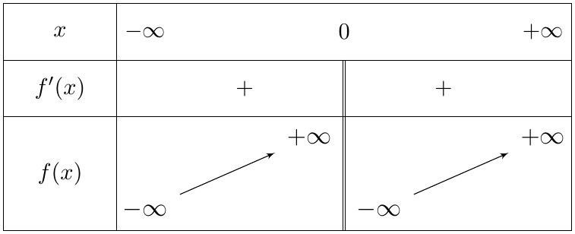
3.
(أ) $f\left(x\right)−x=−\frac{1}{e^{x}−1}$ و $\lim_{x→+∞}\left[−\frac{1}{e^{x}−1}\right]=0$: $\left(Δ\right):y=x$ مقارب مائل عند $+∞$.
$f\left(x\right)−\left(x+1\right)=−1−\frac{1}{e^{x}−1}=−\frac{e^{x}}{e^{x}−1}$ و $\lim_{x→−∞}\left[−\frac{e^{x}}{e^{x}−1}\right]=−\frac{0}{−1}=0$: $\left(Δ′\right):y=x+1$ مقارب مائل عند $−∞$.
(ب) إشارتا الفرقين: $f\left(x\right)−x=\frac{−1}{e^{x}−1}$ و $f\left(x\right)−\left(x+1\right)=\frac{−e^{x}}{e^{x}−1}$ لهما إشارة $−\left(e^{x}−1\right)$، و $e^{x}−1>0⇔x>0$:
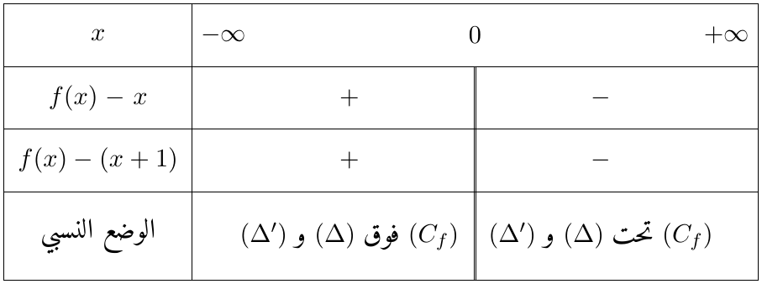
4. $R^{*}$ متناظر بالنسبة لـ $0$: من أجل كل $x∈R^{*}$، $−x∈R^{*}$. نحسب:
$$f\left(−x\right)+f\left(x\right)=−x−\frac{1}{e^{−x}−1}+x−\frac{1}{e^{x}−1}=\frac{e^{x}}{e^{x}−1}−\frac{1}{e^{x}−1}=\frac{e^{x}−1}{e^{x}−1}=1$$
(ضربنا بسط ومقام $\frac{1}{e^{−x}−1}$ في $e^{x}$: $\frac{1}{e^{−x}−1}=\frac{e^{x}}{1−e^{x}}$.)
إذن $f\left(−x\right)+f\left(x\right)=2×\frac{1}{2}$، ومنه $ω\left(0;\frac{1}{2}\right)$ مركز تناظر للمنحنى $\left(C_{f}\right)$.
5.
(أ) على $]0;+∞[$: $f$ مستمرة ومتزايدة تمامًا، و $f\left(ln2\right)=ln2−\frac{1}{2−1}=ln2−1≈−0,31<0$، $f\left(1\right)=1−\frac{1}{e−1}≈0,42>0$، إذن يوجد حل وحيد $\boxed{ln2<α<1}$.
على $]−∞;0[$: $f$ مستمرة ومتزايدة تمامًا، و $f\left(−1,4\right)≈−0,07<0$، $f\left(−1,3\right)≈0,07>0$، إذن يوجد حل وحيد $\boxed{−1,4<β<−1,3}$.
(ب) المماس يوازي $\left(Δ\right)$ إذا كان $f′\left(x\right)=1$، أي $\frac{e^{x}}{{\left(e^{x}−1\right)}^{2}}=0$، وهذا مستحيل لأن $e^{x}>0$. إذن لا توجد مماسات لـ $\left(C_{f}\right)$ توازي $\left(Δ\right)$.
(جـ) الرسم ($α≈0,81$، $β≈−1,35$):
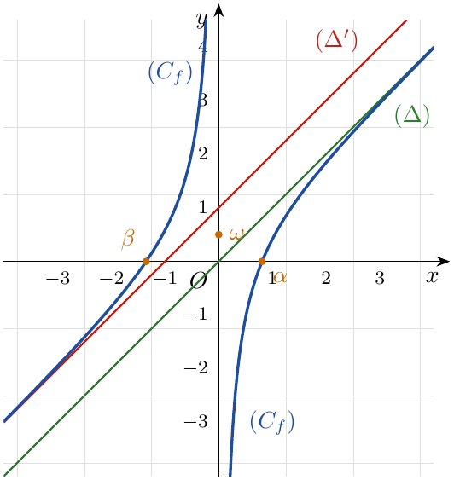
(د) من أجل كل $x∈R^{*}$:
$$\begin{matrix}\left(m−1\right)e^{−x}=m & ⇔m−1=me^{x}⇔m\left(1−e^{x}\right)=1 \\ & ⇔m=\frac{1}{1−e^{x}}=−\frac{1}{e^{x}−1}⇔f\left(x\right)=x+m\end{matrix}$$
($x=0$ لا يحقق المعادلة، لأن $m−1=m$ مستحيل.) حلول المعادلة هي فواصل نقط تقاطع $\left(C_{f}\right)$ مع المستقيم $\left(D_{m}\right):y=x+m$ الموازي لـ $\left(Δ\right)$.
الدالة $x↦f\left(x\right)−x=\frac{1}{1−e^{x}}$ متزايدة تمامًا وتأخذ قيمها في $]1;+∞[$ على $]−∞;0[$، وفي $]−∞;0[$ على $]0;+∞[$، إذن:
- $m<0$: $\left(D_{m}\right)$ تحت $\left(Δ\right)$: حل وحيد موجب.
- $0≤m≤1$: $\left(D_{m}\right)$ محصور بين $\left(Δ\right)$ و $\left(Δ′\right)$ (أو منطبق على أحدهما): لا توجد حلول.
- $m>1$: $\left(D_{m}\right)$ فوق $\left(Δ′\right)$: حل وحيد سالب.

التمرين 20: بكالوريا 2008 – الموضوع الأول – علوم تجريبية
‎I) نعتبر الدالة العددية $f$ للمتغير الحقيقي $x$ المعرفة على المجال $]−2;+∞[$ كما يلي: $f\left(x\right)=\left(ax+b\right)e^{−x}+1$.
$\left(C_{f}\right)$ تمثيلها البياني في المستوي المنسوب إلى المعلم المتعامد والمتجانس $\left(O;\vec{i},\vec{j}\right)$ (وحدة الطول $1 cm$).
عيّن قيمتي $a$ و $b$ بحيث تكون النقطة $A\left(−1;1\right)$ تنتمي إلى $\left(C_{f}\right)$ ومعامل توجيه المماس عند $A$ يساوي $\left(−e\right)$.
‎II) نعتبر الدالة العددية $g$ للمتغير الحقيقي $x$ المعرفة على المجال $]−2;+∞[$ كما يلي: $g\left(x\right)=\left(−x−1\right)e^{−x}+1$، و $\left(C_{g}\right)$ تمثيلها البياني في نفس المعلم السابق.
1. بيّن أن $\lim_{x→+∞}g\left(x\right)=1$ وفسّر النتيجة بيانيًا. (نذكّر أن $\lim_{u→−∞}ue^{u}=0$)
2. أدرس تغيرات الدالة $g$، ثم أنشئ جدول تغيراتها.
3. بيّن أن المنحنى $\left(C_{g}\right)$ يقبل نقطة انعطاف $I$ يطلب تعيين إحداثييها.
4. أكتب معادلة المماس للمنحنى $\left(C_{g}\right)$ عند النقطة $I$.
5. أرسم $\left(C_{g}\right)$.
‎III) لتكن $k$ الدالة المعرفة على المجال $]−2;+∞[$ كما يأتي: $k\left(x\right)=g\left(x^{2}\right)$.
باستعمال مشتقة دالة مركبة، عيّن اتجاه تغير الدالة $k$ ثم شكّل جدول تغيراتها.

حل التمرين 20
الجزء I: $f$ قابلة للاشتقاق على $]−2;+∞[$:
$$f′\left(x\right)=ae^{−x}−\left(ax+b\right)e^{−x}=\left(−ax+a−b\right)e^{−x}$$
- $A\left(−1;1\right)∈\left(C_{f}\right)⇔f\left(−1\right)=1⇔\left(−a+b\right)e+1=1⇔b=a$.
- $f′\left(−1\right)=−e⇔\left(a+a−b\right)e=−e⇔2a−b=−1$.
بالتعويض $b=a$: $2a−a=−1$، إذن $\boxed{a=−1}$ و $\boxed{b=−1}$، أي $f\left(x\right)=\left(−x−1\right)e^{−x}+1$ (وهي الدالة $g$ للجزء II).
الجزء II:
1. $g\left(x\right)=−xe^{−x}−e^{−x}+1$. بوضع $u=−x$: لما $x→+∞$ فإن $u→−∞$، و $−xe^{−x}=ue^{u}→0$، و $e^{−x}→0$، إذن:
$$\boxed{\lim_{x→+∞}g\left(x\right)=1}$$
التفسير البياني: المستقيم ذو المعادلة $y=1$ مقارب أفقي لـ $\left(C_{g}\right)$ بجوار $+∞$.
2. $g′\left(x\right)=−e^{−x}−\left(−x−1\right)e^{−x}=\left(−1+x+1\right)e^{−x}$، أي $\boxed{g′\left(x\right)=xe^{−x}}$، وإشارتها إشارة $x$.
$g$ متناقصة تمامًا على $]−2;0]$ ومتزايدة تمامًا على $[0;+∞[$؛ $g\left(0\right)=−1+1=0$، و $\lim_{x→−2^{+}}g\left(x\right)=g\left(−2\right)=e^{2}+1≈8,39$ (لأن $g$ مستمرة):
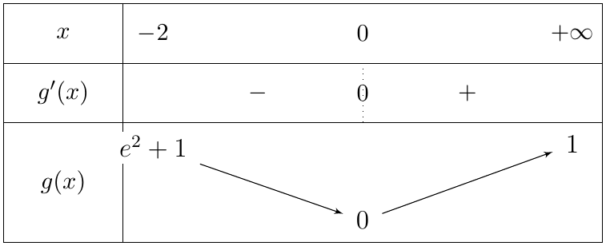
3. $g″\left(x\right)=e^{−x}−xe^{−x}=\left(1−x\right)e^{−x}$، تنعدم عند $x=1$ مغيّرة إشارتها:
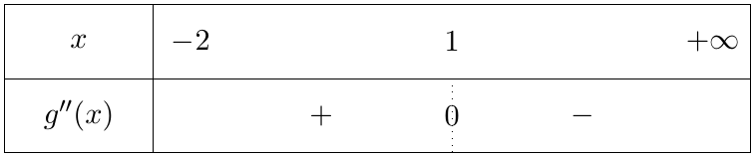
$g\left(1\right)=−2e^{−1}+1$، إذن $\left(C_{g}\right)$ يقبل نقطة انعطاف $\boxed{I\left(1;1−\frac{2}{e}\right)}$ ($1−\frac{2}{e}≈0,26$).
4. $g′\left(1\right)=e^{−1}=\frac{1}{e}$، والمماس عند $I$: $y=\frac{1}{e}\left(x−1\right)+1−\frac{2}{e}$، أي:
$$\boxed{y=\frac{1}{e}x+1−\frac{3}{e}}$$
5. الرسم:
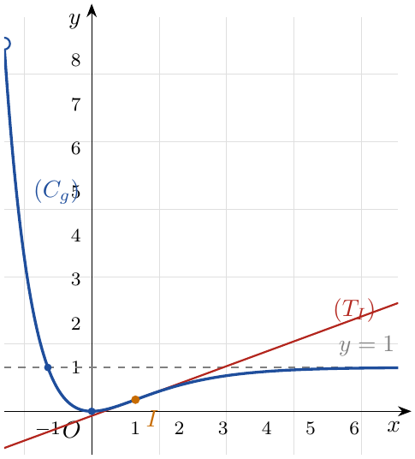
الجزء III: من أجل كل $x∈]−2;+∞[$: $x^{2}∈[0;+∞\left[⊂\right]−2;+∞[$، إذن $k$ معرفة وقابلة للاشتقاق، و $\left(g∘u\right)′=u′×g′∘u$ مع $u\left(x\right)=x^{2}$:
$$k′\left(x\right)=2x⋅g′\left(x^{2}\right)=2x⋅x^{2}e^{−x^{2}}=\boxed{2x^{3}e^{−x^{2}}}$$
إشارة $k′\left(x\right)$ إشارة $x^{3}$، أي إشارة $x$: $k$ متناقصة تمامًا على $]−2;0]$ ومتزايدة تمامًا على $[0;+∞[$.
(تفسير بالتركيب: على $]−2;0]$ الدالة $x↦x^{2}$ متناقصة وقيمها في $[0;4[$ حيث $g$ متزايدة، فـ $k$ متناقصة؛ وعلى $[0;+∞[$ كلتاهما متزايدة، فـ $k$ متزايدة.)
$k\left(0\right)=g\left(0\right)=0$، $\lim_{x→−2^{+}}k\left(x\right)=g\left(4\right)=1−5e^{−4}≈0,91$، $\lim_{x→+∞}k\left(x\right)=\lim_{X→+∞}g\left(X\right)=1$:
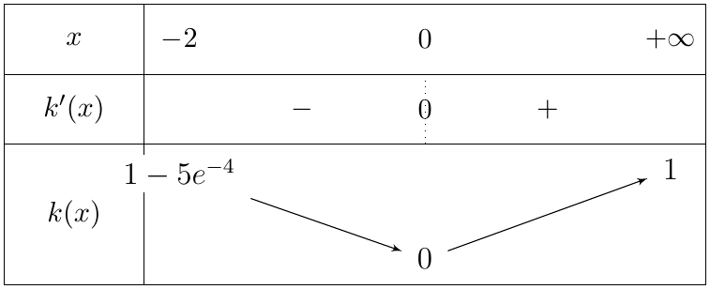

2 تمارين البكالوريا – شعبة تقني رياضي
التمرين 21: بكالوريا 2026 – الموضوع الأول – تقني رياضي
الدالة $f$ المعرفة على $R$ بـ: $f\left(x\right)=1+\left(1−x−x^{2}\right)e^{−x}$، و$\left(C_{f}\right)$ تمثيلها البياني في المستوي المنسوب إلى المعلم المتعامد والمتجانس $\left(O;\vec{i},\vec{j}\right)$.
1. أحسب $\lim_{x→−∞}f\left(x\right)$، وبيّن أن $\lim_{x→+∞}f\left(x\right)=1$ ثم فسّر النتيجة هندسيا.
2.
(أ) بيّن أنه من أجل كل $x$ من $R$: $f′\left(x\right)=\left(x^{2}−x−2\right)e^{−x}$.
(ب) استنتج اتجاه تغير الدالة $f$ ثم شكّل جدول تغيراتها.
3. أثبت أن المعادلة $f\left(x\right)=0$ تقبل حلا وحيدا $α$ في المجال $]−1,7;−1,6[$.
4.
(أ) عيّن معادلة $\left(T\right)$ مماس المنحنى $\left(C_{f}\right)$ عند النقطة ذات الفاصلة $0$.
(ب) أحسب $f\left(−2\right)$ ثم ارسم $\left(T\right)$ و$\left(C_{f}\right)$.
(جـ) عيّن بيانيا قيم العدد الحقيقي $m$ حتى يكون للمعادلة $f\left(x\right)=m$ حلان سالبان تماما.

حل التمرين 21
1. عند $−∞$: $\lim_{x→−∞}\left(1−x−x^{2}\right)=\lim_{x→−∞}\left(−x^{2}\right)=−∞$ و$\lim_{x→−∞}e^{−x}=+∞$.
إذن بالجداء: $\boxed{\lim_{x→−∞}f\left(x\right)=−∞}$.
عند $+∞$: نكتب $f\left(x\right)=1+e^{−x}−\frac{x}{e^{x}}−\frac{x^{2}}{e^{x}}$.
لدينا $\lim_{x→+∞}e^{−x}=0$، وحسب التزايد المقارن $\lim_{x→+∞}\frac{x}{e^{x}}=0$ و$\lim_{x→+∞}\frac{x^{2}}{e^{x}}=0$.
إذن: $\boxed{\lim_{x→+∞}f\left(x\right)=1}$.
التفسير الهندسي: المستقيم ذو المعادلة $y=1$ مقارب أفقي للمنحنى $\left(C_{f}\right)$ بجوار $+∞$.
2.
(أ) $f$ قابلة للاشتقاق على $R$، ومن أجل كل $x∈R$:
$$\begin{matrix}f′\left(x\right) & =\left(−1−2x\right)e^{−x}+\left(1−x−x^{2}\right)\left(−e^{−x}\right)=\left(−1−2x−1+x+x^{2}\right)e^{−x} \\ & =\left(x^{2}−x−2\right)e^{−x}.\end{matrix}$$
إذن $\boxed{f′\left(x\right)=\left(x^{2}−x−2\right)e^{−x}}$.
(ب) بما أن $e^{−x}>0$ فإن إشارة $f′\left(x\right)$ من إشارة $x^{2}−x−2=\left(x+1\right)\left(x−2\right)$، وجذراه $−1$ و$2$ (موجب خارج الجذرين وسالب بينهما).
$f$ متزايدة تماما على كل من $]−∞;−1]$ و$[2;+∞[$، ومتناقصة تماما على $\left[−1;2\right]$.
$f\left(−1\right)=1+\left(1+1−1\right)e^{1}=1+e≈3,72$ و$f\left(2\right)=1+\left(1−2−4\right)e^{−2}=1−5e^{−2}≈0,32$.
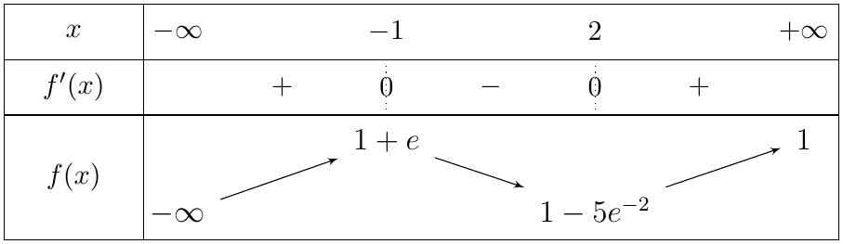
3. الدالة $f$ مستمرة ومتزايدة تماما على المجال $\left[−1,7;−1,6\right]$ (لأنه محتوى في $]−∞;−1]$)، و:
$$f\left(−1,7\right)=1−0,19 e^{1,7}≈−0,04<0, f\left(−1,6\right)=1+0,04 e^{1,6}≈1,20>0.$$
إذن حسب مبرهنة القيم المتوسطة المعادلة $f\left(x\right)=0$ تقبل حلا وحيدا $α$ حيث $\boxed{−1,7<α<−1,6}$.
ملاحظة: على $[−1;+∞[$ لدينا $f\left(x\right)≥1−5e^{−2}>0$ (لأن $e^{2}>5$)، فالحل $α$ هو الحل الوحيد في $R$.
4.
(أ) $f\left(0\right)=1+1=2$ و$f′\left(0\right)=−2$، إذن $\left(T\right):y=f′\left(0\right)\left(x−0\right)+f\left(0\right)$، أي $\boxed{\left(T\right): y=−2x+2}$.
(ب) $f\left(−2\right)=1+\left(1+2−4\right)e^{2}$، أي $\boxed{f\left(−2\right)=1−e^{2}≈−6,39}$.
الرسم ($\left(C_{f}\right)$ بالأزرق، $\left(T\right)$ بالبرتقالي، المقارب $y=1$ متقطع؛ سلم المحور العمودي مصغّر):
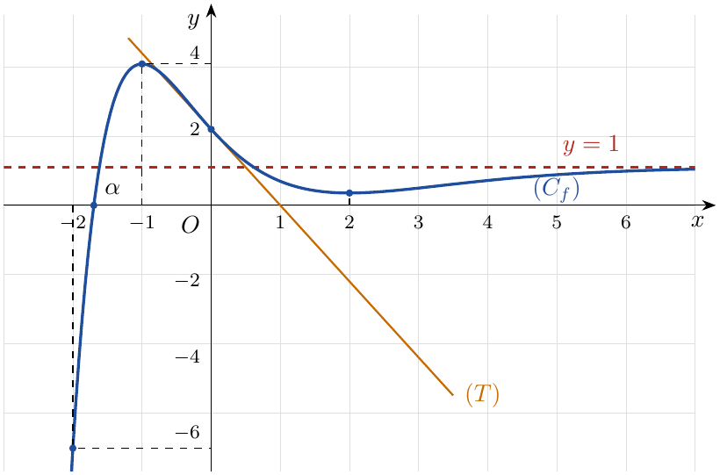
(جـ) حلول المعادلة $f\left(x\right)=m$ هي فواصل نقط تقاطع $\left(C_{f}\right)$ مع المستقيم الأفقي ذي المعادلة $y=m$.
نلاحظ أن $f\left(0\right)=2$، وأنه من أجل $x>0$: $f\left(x\right)<2$ (لأن $f$ متناقصة على $\left[0;2\right]$ ثم $f\left(x\right)<1$ على $[2;+∞[$). إذن:
- على $]−∞;−1[$: $f$ تأخذ كل قيمة من $]−∞;1+e[$ مرة واحدة؛
- على $]−1;0[$: $f$ تأخذ كل قيمة من $]2;1+e[$ مرة واحدة؛
- من أجل $m>2$ لا يقطع المستقيم $y=m$ الجزء $x≥0$ من المنحنى.
إذن للمعادلة حلان سالبان تماما إذا وفقط إذا: $\boxed{m∈\left]2;1+e\right[}$.

التمرين 22: بكالوريا 2025 – الموضوع الأول – تقني رياضي
‎I) $g$ الدالة المعرفة على $R$ بـ: $g\left(x\right)=1−{\left(x−1\right)}^{2}e^{−x}$.
1.
(أ) أحسب $\lim_{x→−∞}g\left(x\right)$ ثم بيّن أن $\lim_{x→+∞}g\left(x\right)=1$.
(ب) بيّن أنه من أجل كل عدد حقيقي $x$: $g′\left(x\right)=\left(x−1\right)\left(x−3\right)e^{−x}$.
(جـ) أدرس اتجاه تغير الدالة $g$ ثم شكّل جدول تغيراتها.
2. أحسب $g\left(0\right)$ ثم استنتج حسب قيم $x$ إشارة $g\left(x\right)$.
‎II) $f$ الدالة المعرفة على $R$ بـ: $f\left(x\right)=x+\left(x^{2}+1\right)e^{−x}$، و$\left(C_{f}\right)$ تمثيلها البياني في المستوي المنسوب إلى المعلم المتعامد والمتجانس $\left(O;\vec{i},\vec{j}\right)$ (وحدة الأطوال $2 \text{cm}$).
1.
(أ) أحسب $\lim_{x→−∞}f\left(x\right)$ وبيّن أن $\lim_{x→+∞}f\left(x\right)=+∞$.
(ب) بيّن أن المستقيم $\left(Δ\right)$ ذا المعادلة $y=x$ مقارب مائل لـ $\left(C_{f}\right)$ عند $+∞$.
2.
(أ) بيّن أنه من أجل كل عدد حقيقي $x$: $f′\left(x\right)=g\left(x\right)$.
(ب) استنتج اتجاه تغير الدالة $f$ ثم شكّل جدول تغيراتها.
3.
(أ) بيّن أن المنحنى $\left(C_{f}\right)$ يقبل مماسا $\left(T\right)$ موازيا لـ $\left(Δ\right)$، يطلب تعيين معادلة له.
(ب) تحقق أن للمنحنى $\left(C_{f}\right)$ نقطتي انعطاف، يطلب تعيين إحداثييهما.
4. أحسب $f\left(−1\right)$ ثم ارسم كلا من $\left(Δ\right)$، $\left(T\right)$ و$\left(C_{f}\right)$.

ملاحظة
السؤال ‎I) 2 (حساب $g\left(0\right)$ واستنتاج إشارة $g\left(x\right)$) سقط من نص المجلة، وهو ضروري لدراسة اتجاه تغير $f$؛ أعدناه كما في الموضوع الأصلي.

حل التمرين 22
الجزء الأول:
1.
(أ) عند $−∞$: $\lim_{x→−∞}{\left(x−1\right)}^{2}=+∞$ و$\lim_{x→−∞}e^{−x}=+∞$، إذن ${\left(x−1\right)}^{2}e^{−x}→+∞$.
ومنه: $\boxed{\lim_{x→−∞}g\left(x\right)=−∞}$.
عند $+∞$: حالة عدم تعيين من الشكل $∞×0$؛ ننشر: $g\left(x\right)=1−\frac{x^{2}}{e^{x}}+2 \frac{x}{e^{x}}−\frac{1}{e^{x}}$.
حسب التزايد المقارن $\frac{x^{2}}{e^{x}}→0$ و$\frac{x}{e^{x}}→0$، و$\frac{1}{e^{x}}→0$، إذن $\boxed{\lim_{x→+∞}g\left(x\right)=1}$.
(ب) $g$ قابلة للاشتقاق على $R$ و:
$$\begin{matrix}g′\left(x\right) & =−\left[2\left(x−1\right)e^{−x}−{\left(x−1\right)}^{2}e^{−x}\right]=−\left(x−1\right)e^{−x}\left[2−\left(x−1\right)\right] \\ & =−\left(x−1\right)\left(3−x\right)e^{−x}=\left(x−1\right)\left(x−3\right)e^{−x}.\end{matrix}$$
(جـ) $e^{−x}>0$، إذن إشارة $g′\left(x\right)$ من إشارة $\left(x−1\right)\left(x−3\right)$:
$g$ متزايدة تماما على $]−∞;1]$ وعلى $[3;+∞[$، ومتناقصة تماما على $\left[1;3\right]$.
$g\left(1\right)=1$ و$g\left(3\right)=1−4e^{−3}≈0,80$.
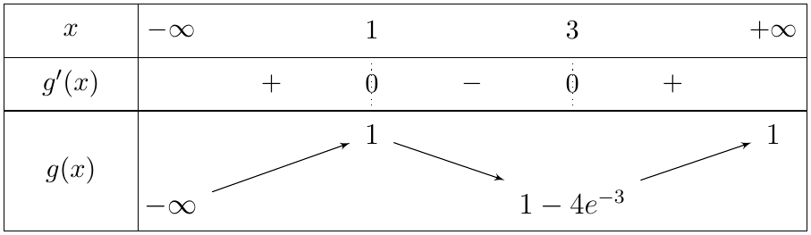
2. $g\left(0\right)=1−{\left(0−1\right)}^{2}e^{0}=1−1$، أي $\boxed{g\left(0\right)=0}$.
- على $]−∞;1]$: $g$ متزايدة تماما و$g\left(0\right)=0$، إذن $g\left(x\right)<0$ من أجل $x<0$ و$g\left(x\right)>0$ من أجل $0<x≤1$.
- على $[1;+∞[$: القيمة الحدية الصغرى لـ $g$ هي $g\left(3\right)=1−4e^{−3}>0$ (لأن $e^{3}>4$)، إذن $g\left(x\right)>0$.
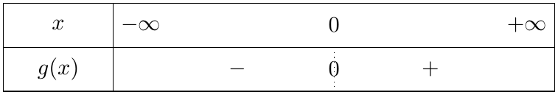
الجزء الثاني:
1.
(أ) عند $−∞$: حالة عدم تعيين ($−∞+∞$)؛ نكتب $f\left(x\right)=e^{−x}\left(xe^{x}+x^{2}+1\right)$.
بما أن $\lim_{x→−∞}xe^{x}=0$ (تزايد مقارن) و$x^{2}+1→+∞$ و$e^{−x}→+∞$، فإن $\boxed{\lim_{x→−∞}f\left(x\right)=+∞}$.
عند $+∞$: $\left(x^{2}+1\right)e^{−x}=\frac{x^{2}}{e^{x}}+\frac{1}{e^{x}}→0$ و$x→+∞$، إذن $\boxed{\lim_{x→+∞}f\left(x\right)=+∞}$.
(ب) لدينا: $f\left(x\right)−x=\left(x^{2}+1\right)e^{−x}$.
وقد بيّنا أن: $\lim_{x→+∞}\left(x^{2}+1\right)e^{−x}=0$.
إذن المستقيم $\left(Δ\right):y=x$ مقارب مائل لـ $\left(C_{f}\right)$ عند $+∞$.
وبما أن $f\left(x\right)−x=\left(x^{2}+1\right)e^{−x}>0$ فإن $\left(C_{f}\right)$ يقع فوق $\left(Δ\right)$ دائما.
2.
(أ) $f′\left(x\right)=1+2xe^{−x}−\left(x^{2}+1\right)e^{−x}=1−\left(x^{2}−2x+1\right)e^{−x}=1−{\left(x−1\right)}^{2}e^{−x}$، إذن $\boxed{f′\left(x\right)=g\left(x\right)}$.
(ب) إشارة $f′\left(x\right)$ هي إشارة $g\left(x\right)$:
$f$ متناقصة تماما على $]−∞;0]$ ومتزايدة تماما على $[0;+∞[$، و$f\left(0\right)=0+1=1$.
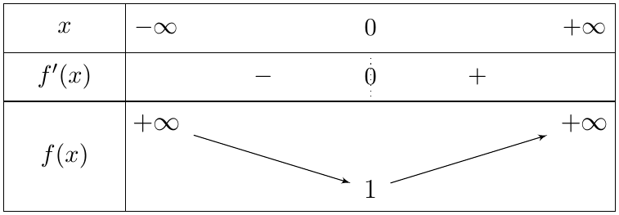
3.
(أ) $\left(T\right)$ يوازي $\left(Δ\right)$ معناه $f′\left(x_{0}\right)=1$، أي $g\left(x_{0}\right)=1$، أي ${\left(x_{0}−1\right)}^{2}e^{−x_{0}}=0$، ولأن $e^{−x_{0}}≠0$ فإن $x_{0}=1$.
$f\left(1\right)=1+2e^{−1}$، إذن $\left(T\right):y=1⋅\left(x−1\right)+1+2e^{−1}$، أي $\boxed{\left(T\right): y=x+\frac{2}{e}}$.
(ب) $f″\left(x\right)=g′\left(x\right)=\left(x−1\right)\left(x−3\right)e^{−x}$، تنعدم عند $1$ وعند $3$ مغيّرة إشارتها في كل مرة:
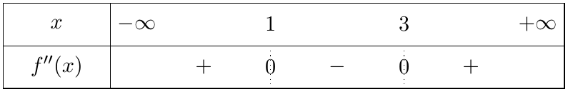
إذن للمنحنى $\left(C_{f}\right)$ نقطتا انعطاف: $\boxed{I_{1}\left(1;1+2e^{−1}\right)}$ و$\boxed{I_{2}\left(3;3+10e^{−3}\right)}$.
(نلاحظ أن المماس $\left(T\right)$ هو المماس عند نقطة الانعطاف $I_{1}$.)
4. $f\left(−1\right)=−1+2e^{1}$، أي $\boxed{f\left(−1\right)=2e−1≈4,44}$. الرسم:
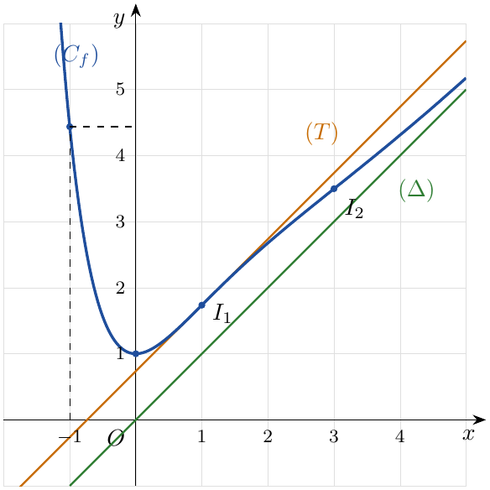

التمرين 23: بكالوريا 2024 – الموضوع الأول – تقني رياضي
‎I) $\left(C_{h}\right)$ التمثيل البياني للدالة $h$ المعرفة على $R$ بـ: $h\left(x\right)=e^{−x}$، و$\left(D\right)$ المستقيم ذو المعادلة $y=x+2$، و$α$ فاصلة نقطة تقاطع $\left(D\right)$ و$\left(C_{h}\right)$، كما في الشكل المقابل.
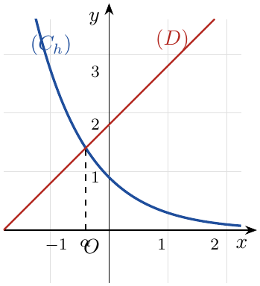
بقراءة بيانية: حدّد حسب قيم العدد الحقيقي $x$ إشارة $g\left(x\right)$ حيث: $g\left(x\right)=e^{−x}−x−2$.
‎II) $f$ الدالة العددية المعرفة على $R$ بـ: $f\left(x\right)=−x+\left(x+1\right)e^{x}$، و$\left(C_{f}\right)$ تمثيلها البياني في المستوي المنسوب إلى المعلم المتعامد والمتجانس $\left(O;\vec{i},\vec{j}\right)$ (وحدة الطول $2 \text{cm}$).
1. أحسب $\lim_{x→−∞}f\left(x\right)$ و$\lim_{x→+∞}f\left(x\right)$.
2.
(أ) بيّن أنه من أجل كل عدد حقيقي $x$: $f′\left(x\right)=−g\left(x\right)e^{x}$.
(ب) استنتج اتجاه تغير الدالة $f$، ثم شكّل جدول تغيراتها.
3.
(أ) بيّن أن المستقيم $\left(Δ\right)$ ذا المعادلة $y=−x$ مقارب مائل للمنحنى $\left(C_{f}\right)$ عند $−∞$.
(ب) أدرس الوضع النسبي للمنحنى $\left(C_{f}\right)$ والمستقيم $\left(Δ\right)$.
4. بيّن أن $\left(C_{f}\right)$ يقبل مماسا $\left(T\right)$ موازيا لـ $\left(Δ\right)$، يطلب تعيين معادلة له.
5.
(أ) أرسم $\left(T\right)$، $\left(Δ\right)$ و$\left(C_{f}\right)$ (نأخذ: $α≈−0,44$ و$f\left(α\right)≈0,8$).
(ب) عيّن بيانيا قيم الوسيط الحقيقي $m$ التي من أجلها تقبل المعادلة $f\left(x\right)=−x−e^{m}$ حلين مختلفين.

ملاحظة
في نص المجلة: «$α≈0,5$»، وهذا خطأ لأن $α$ سالب (الشكل، و$g\left(−0,5\right)≈0,15>0$، $g\left(−0,4\right)≈−0,11<0$)؛ الصواب $α≈−0,44$.

حل التمرين 23
الجزء الأول: $g\left(x\right)=e^{−x}−\left(x+2\right)$، فإشارة $g\left(x\right)$ هي إشارة الفرق بين ترتيبي نقطتي $\left(C_{h}\right)$ و$\left(D\right)$ ذواتي الفاصلة $x$:
- من أجل $x<α$: $\left(C_{h}\right)$ فوق $\left(D\right)$، إذن $g\left(x\right)>0$؛
- من أجل $x=α$: $g\left(α\right)=0$؛
- من أجل $x>α$: $\left(C_{h}\right)$ تحت $\left(D\right)$، إذن $g\left(x\right)<0$.
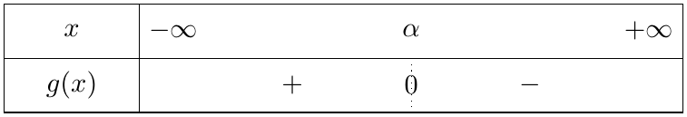
الجزء الثاني:
1. عند $−∞$: $\left(x+1\right)e^{x}=xe^{x}+e^{x}→0$ (تزايد مقارن: $\lim_{x→−∞}xe^{x}=0$) و$−x→+∞$.
إذن: $\boxed{\lim_{x→−∞}f\left(x\right)=+∞}$.
عند $+∞$: حالة عدم تعيين؛ نكتب $f\left(x\right)=e^{x}\left(−\frac{x}{e^{x}}+x+1\right)$. بما أن $\frac{x}{e^{x}}→0$ و$x+1→+∞$ و$e^{x}→+∞$.
فإن: $\boxed{\lim_{x→+∞}f\left(x\right)=+∞}$.
2.
(أ) $f′\left(x\right)=−1+e^{x}+\left(x+1\right)e^{x}=−1+\left(x+2\right)e^{x}$.
ومن جهة أخرى: $−g\left(x\right)e^{x}=−\left(e^{−x}−x−2\right)e^{x}=−1+\left(x+2\right)e^{x}$. إذن $\boxed{f′\left(x\right)=−g\left(x\right)e^{x}}$.
(ب) $e^{x}>0$، إذن إشارة $f′\left(x\right)$ عكس إشارة $g\left(x\right)$:
$f$ متناقصة تماما على $]−∞;α]$ ومتزايدة تماما على $[α;+∞[$.
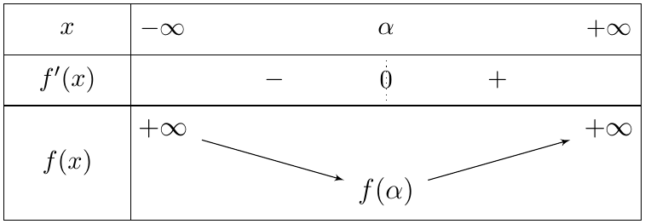
3.
(أ) $f\left(x\right)−\left(−x\right)=\left(x+1\right)e^{x}$ و$\lim_{x→−∞}\left(x+1\right)e^{x}=0$، إذن
$\left(Δ\right):y=−x$ مقارب مائل لـ $\left(C_{f}\right)$ عند $−∞$.
(ب) $e^{x}>0$، فإشارة $f\left(x\right)−\left(−x\right)$ من إشارة $x+1$:
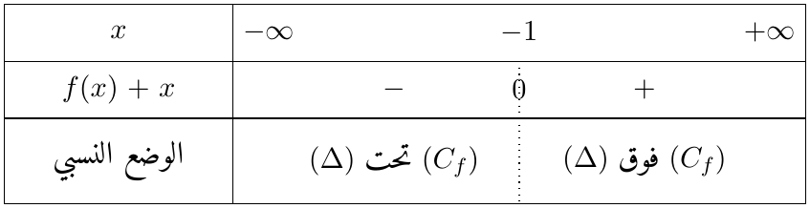
$\left(C_{f}\right)$ و$\left(Δ\right)$ يتقاطعان في النقطة $\left(−1;1\right)$.
4. $\left(T\right)∥\left(Δ\right)$ معناه $f′\left(x_{0}\right)=−1$، أي $−1+\left(x_{0}+2\right)e^{x_{0}}=−1$، أي $\left(x_{0}+2\right)e^{x_{0}}=0$، إذن $x_{0}=−2$.
$f\left(−2\right)=2−e^{−2}$، إذن $\left(T\right):y=−\left(x+2\right)+2−e^{−2}$، أي $\boxed{\left(T\right): y=−x−e^{−2}}$.
5.
(أ) الرسم (المستقيمان $\left(T\right)$ و$\left(Δ\right)$ متوازيان ومتقاربان جدا: $e^{−2}≈0,14$):
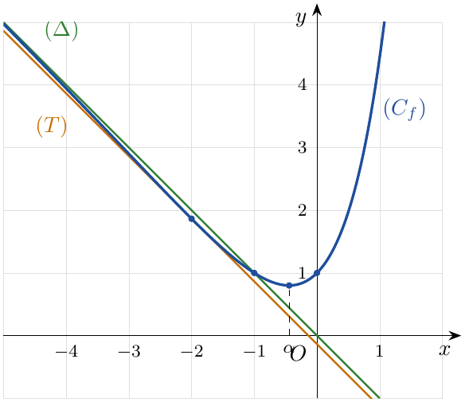
(ب) $f\left(x\right)=−x−e^{m}$: حلولها فواصل نقط تقاطع $\left(C_{f}\right)$ مع المستقيم $\left(D_{m}\right):y=−x−e^{m}$ الموازي لـ $\left(Δ\right)$، وترتيبه عند المبدأ $−e^{m}<0$.
يقطع $\left(D_{m}\right)$ المنحنى $\left(C_{f}\right)$ في نقطتين إذا وفقط إذا كان محصورا تماما بين $\left(T\right)$ و$\left(Δ\right)$، أي:
$$−e^{−2}<−e^{m}<0⇔e^{m}<e^{−2}⇔m<−2.$$
(تأكيد: المعادلة تكافئ $\left(x+1\right)e^{x}=−e^{m}$، والدالة $x↦\left(x+1\right)e^{x}$ متناقصة على $]−∞;−2]$ من $0$ إلى $−e^{−2}$ ومتزايدة على $[−2;+∞[$ من $−e^{−2}$ إلى $+∞$.)
إذن $\boxed{m∈\left]−∞;−2\right[}$.

التمرين 24: بكالوريا 2023 – الموضوع الثاني – تقني رياضي
‎I) الجدول التالي يمثل تغيرات الدالة $g$ المعرفة على $R$ بـ: $g\left(x\right)=−1+\left(2x−1\right)e^{x}$.
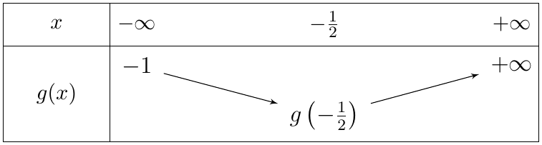
1. أثبت أن المعادلة $g\left(x\right)=0$ تقبل حلا وحيدا $α$ حيث $0,7<α<0,8$.
2. استنتج حسب قيم $x$ إشارة $g\left(x\right)$ على $R$.
‎II) $f$ الدالة المعرفة على $R$ بـ: $f\left(x\right)=−x+4+\left(2x−3\right)e^{x}$، و$\left(C_{f}\right)$ تمثيلها البياني في المستوي المنسوب إلى المعلم المتعامد والمتجانس $\left(O;\vec{i},\vec{j}\right)$.
1.
(أ) أحسب $\lim_{x→−∞}f\left(x\right)$ ثم بيّن أن $\lim_{x→+∞}f\left(x\right)=+∞$.
(ب) بيّن أن المستقيم $\left(Δ\right)$ ذا المعادلة $y=−x+4$ مقارب مائل لـ $\left(C_{f}\right)$ عند $−∞$.
(جـ) أدرس وضعية $\left(C_{f}\right)$ بالنسبة إلى $\left(Δ\right)$.
2.
(أ) بيّن أنه من أجل كل عدد حقيقي $x$: $f′\left(x\right)=g\left(x\right)$.
(ب) استنتج أن الدالة $f$ متناقصة تماما على المجال $]−∞;α]$ ومتزايدة تماما على المجال $[α;+∞[$ ثم شكّل جدول تغيراتها.
3.
(أ) أثبت أن $\left(C_{f}\right)$ يقبل مماسا $\left(T\right)$ موازيا لـ $\left(Δ\right)$، يطلب تعيين معادلة له.
(ب) أرسم $\left(Δ\right)$، $\left(T\right)$ و$\left(C_{f}\right)$ (نأخذ: $f\left(2\right)≈9,4$ و$f\left(α\right)≈0,1$).
(جـ) عيّن بيانيا قيم الوسيط الحقيقي $m$ التي من أجلها تقبل المعادلة $f\left(x\right)=−x+m$ حلين بالضبط.

حل التمرين 24
الجزء الأول:
1. $g\left(−\frac{1}{2}\right)=−1−2e^{−\frac{1}{2}}<0$.
- على $]−∞;−\frac{1}{2}]$: $g$ متناقصة تماما من $−1$ إلى $g\left(−\frac{1}{2}\right)$، إذن $g\left(x\right)<0$ ولا حل للمعادلة.
- على $[−\frac{1}{2};+∞[$: $g$ مستمرة ومتزايدة تماما، تأخذ قيمها من $g\left(−\frac{1}{2}\right)<0$ إلى $+∞$، إذن المعادلة $g\left(x\right)=0$ تقبل حلا وحيدا $α$.
ثم: $g\left(0,7\right)=−1+0,4 e^{0,7}≈−0,19<0$ و$g\left(0,8\right)=−1+0,6 e^{0,8}≈0,34>0$، إذن حسب مبرهنة القيم المتوسطة $\boxed{0,7<α<0,8}$.
2. من جدول التغيرات:
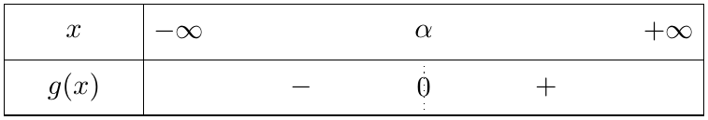
الجزء الثاني:
1.
(أ) عند $−∞$: $\left(2x−3\right)e^{x}=2xe^{x}−3e^{x}→0$ (لأن $\lim_{x→−∞}xe^{x}=0$ و$\lim_{x→−∞}e^{x}=0$)، و$−x+4→+∞$.
إذن: $\boxed{\lim_{x→−∞}f\left(x\right)=+∞}$.
عند $+∞$: نكتب $f\left(x\right)=e^{x}\left(−\frac{x}{e^{x}}+\frac{4}{e^{x}}+2x−3\right)$؛ ما بين القوسين يؤول إلى $+∞$ و$e^{x}→+∞$.
إذن $\boxed{\lim_{x→+∞}f\left(x\right)=+∞}$.
(ب) $f\left(x\right)−\left(−x+4\right)=\left(2x−3\right)e^{x}→0$ عند $−∞$، إذن
$\left(Δ\right):y=−x+4$ مقارب مائل لـ $\left(C_{f}\right)$ عند $−∞$.
(جـ) إشارة $f\left(x\right)−\left(−x+4\right)=\left(2x−3\right)e^{x}$ من إشارة $2x−3$:
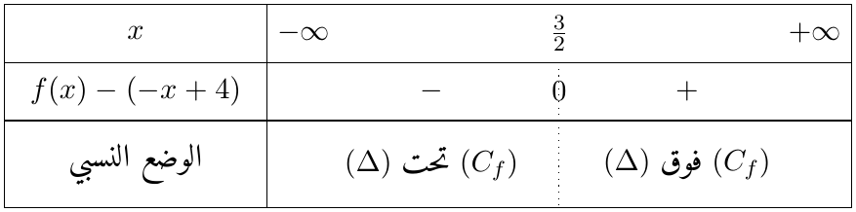
ويتقاطعان في النقطة $\left(\frac{3}{2};\frac{5}{2}\right)$.
2.
(أ) $f′\left(x\right)=−1+2e^{x}+\left(2x−3\right)e^{x}=−1+\left(2x−1\right)e^{x}$، إذن $\boxed{f′\left(x\right)=g\left(x\right)}$.
(ب) إشارة $f′\left(x\right)$ هي إشارة $g\left(x\right)$، إذن $f$ متناقصة تماما على $]−∞;α]$ ومتزايدة تماما على $[α;+∞[$.
3.
(أ) $\left(T\right)∥\left(Δ\right)$ معناه $f′\left(x_{0}\right)=−1$، أي $\left(2x_{0}−1\right)e^{x_{0}}=0$، إذن $x_{0}=\frac{1}{2}$.
$f\left(\frac{1}{2}\right)=−\frac{1}{2}+4−2e^{\frac{1}{2}}=\frac{7}{2}−2\sqrt{e}$، إذن $\left(T\right):y=−\left(x−\frac{1}{2}\right)+\frac{7}{2}−2\sqrt{e}$، أي $\boxed{\left(T\right): y=−x+4−2\sqrt{e}}$ ($4−2\sqrt{e}≈0,70$).
(ب) الرسم:
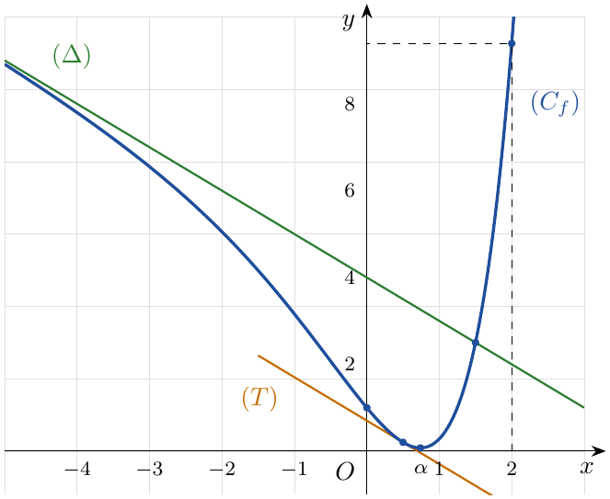
(جـ) $f\left(x\right)=−x+m$: حلولها فواصل نقط تقاطع $\left(C_{f}\right)$ مع المستقيم $\left(D_{m}\right):y=−x+m$ الموازي لـ $\left(Δ\right)$.
يقطع $\left(D_{m}\right)$ المنحنى في نقطتين بالضبط إذا وفقط إذا كان محصورا تماما بين $\left(T\right)$ و$\left(Δ\right)$، أي $\boxed{m∈\left]4−2\sqrt{e};4\right[}$.
(تأكيد: المعادلة تكافئ $\left(2x−3\right)e^{x}=m−4$؛ الدالة $x↦\left(2x−3\right)e^{x}$ متناقصة على $]−∞;\frac{1}{2}]$ من $0$ إلى $−2\sqrt{e}$ ومتزايدة على $[\frac{1}{2};+∞[$ من $−2\sqrt{e}$ إلى $+∞$، فيوجد حلان إذا وفقط إذا $−2\sqrt{e}<m−4<0$.)

التمرين 25: بكالوريا 2022 – الموضوع الثاني – تقني رياضي
‎I) المستوي منسوب إلى المعلم المتعامد والمتجانس $\left(O;\vec{i},\vec{j}\right)$. $\left(Γ\right)$ التمثيل البياني للدالة $x↦e^{−x}$ و$\left(C_{g}\right)$ التمثيل البياني للدالة $g$ المعرفة على $R$ بـ: $g\left(x\right)=\frac{x^{2}+2x−1}{{\left(x^{2}+1\right)}^{2}}$، و$α$ فاصلة نقطة تقاطع $\left(C_{g}\right)$ و$\left(Γ\right)$ (كما هو مبيّن في الشكل المقابل).
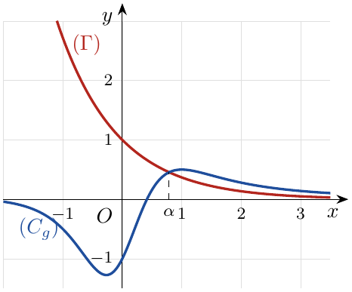
1. بقراءة بيانية، حدّد حسب قيم العدد الحقيقي $x$ إشارة $g\left(x\right)−e^{−x}$.
2. تحقق حسابيا أن $0,7<α<0,8$.
‎II) $f$ الدالة العددية المعرفة على $R$ بـ: $f\left(x\right)=e^{−x}−\frac{x+1}{x^{2}+1}$، و$\left(C_{f}\right)$ تمثيلها البياني في معلم متعامد ومتجانس.
1. أحسب $\lim_{x→−∞}f\left(x\right)$ ثم أحسب $\lim_{x→+∞}f\left(x\right)$ وفسّر النتيجة بيانيا.
2.
(أ) بيّن أنه من أجل كل عدد حقيقي $x$: $f′\left(x\right)=g\left(x\right)−e^{−x}$.
(ب) استنتج اتجاه تغير الدالة $f$، ثم شكّل جدول تغيراتها.
3.
(أ) أحسب $\lim_{x→−∞}\left[f\left(x\right)−e^{−x}\right]$ وفسّر النتيجة بيانيا.
(ب) أدرس الوضعية النسبية للمنحنيين $\left(C_{f}\right)$ و$\left(Γ\right)$.
4.
(أ) أكتب معادلة لـ $\left(T\right)$ مماس المنحنى $\left(C_{f}\right)$ في النقطة ذات الفاصلة $0$.
(ب) أنشئ $\left(T\right)$، $\left(Γ\right)$ و$\left(C_{f}\right)$.
(جـ) ناقش بيانيا وحسب قيم الوسيط الحقيقي $m$ عدد وإشارة حلول المعادلة $f\left(x\right)−m=0$.

حل التمرين 25
الجزء الأول:
1. إشارة $g\left(x\right)−e^{−x}$ هي إشارة الفرق بين ترتيبي $\left(C_{g}\right)$ و$\left(Γ\right)$: $\left(C_{g}\right)$ تحت $\left(Γ\right)$ من أجل $x<α$ وفوقه من أجل $x>α$.
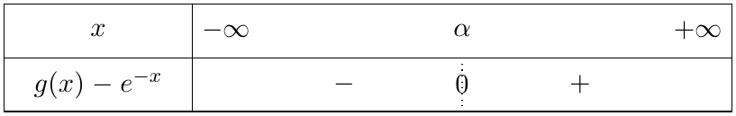
2. نضع $φ\left(x\right)=g\left(x\right)−e^{−x}$، وهي دالة مستمرة على $R$:
$$φ\left(0,7\right)=\frac{0,89}{{\left(1,49\right)}^{2}}−e^{−0,7}≈−0,096<0, φ\left(0,8\right)=\frac{1,24}{{\left(1,64\right)}^{2}}−e^{−0,8}≈0,012>0.$$
$φ$ تغيّر إشارتها بين $0,7$ و$0,8$، و$α$ هو القيمة الوحيدة التي تنعدم عندها (حسب السؤال 1)، إذن $\boxed{0,7<α<0,8}$.
الجزء الثاني:
1. عند $−∞$: $e^{−x}→+∞$ و$\lim_{x→−∞}\frac{x+1}{x^{2}+1}=\lim_{x→−∞}\frac{x}{x^{2}}=\lim_{x→−∞}\frac{1}{x}=0$.
إذن: $\boxed{\lim_{x→−∞}f\left(x\right)=+∞}$.
عند $+∞$: $e^{−x}→0$ و$\frac{x+1}{x^{2}+1}→0$، إذن $\boxed{\lim_{x→+∞}f\left(x\right)=0}$.
التفسير: المستقيم ذو المعادلة $y=0$ (حامل محور الفواصل) مقارب أفقي لـ $\left(C_{f}\right)$ بجوار $+∞$.
2.
(أ) $f′\left(x\right)=−e^{−x}−\frac{1⋅\left(x^{2}+1\right)−2x\left(x+1\right)}{{\left(x^{2}+1\right)}^{2}}=−e^{−x}−\frac{−x^{2}−2x+1}{{\left(x^{2}+1\right)}^{2}}=\frac{x^{2}+2x−1}{{\left(x^{2}+1\right)}^{2}}−e^{−x}$.
إذن $\boxed{f′\left(x\right)=g\left(x\right)−e^{−x}}$.
(ب) حسب الجزء الأول: $f$ متناقصة تماما على $]−∞;α]$ ومتزايدة تماما على $[α;+∞[$، مع $f\left(α\right)≈−0,65$.
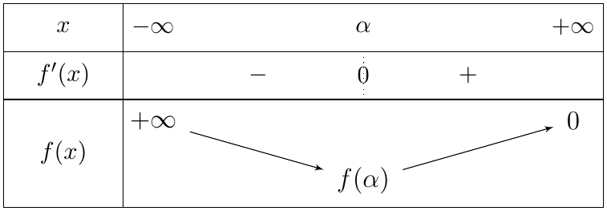
3.
(أ) $f\left(x\right)−e^{−x}=−\frac{x+1}{x^{2}+1}$، إذن $\boxed{\lim_{x→−∞}\left[f\left(x\right)−e^{−x}\right]=0}$.
التفسير: المنحنيان $\left(C_{f}\right)$ و$\left(Γ\right)$ متقاربان بجوار $−∞$ ($\left(Γ\right)$ منحنى مقارب لـ $\left(C_{f}\right)$ عند $−∞$).
(ب) $x^{2}+1>0$، إذن إشارة $f\left(x\right)−e^{−x}$ من إشارة $−\left(x+1\right)$:
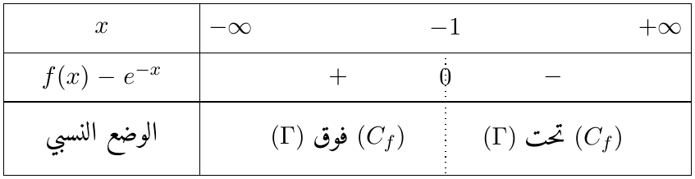
ويتقاطعان في النقطة $\left(−1;e\right)$.
4.
(أ) $f\left(0\right)=1−1=0$ و$f′\left(0\right)=g\left(0\right)−e^{0}=−1−1=−2$، إذن $\boxed{\left(T\right): y=−2x}$.
(ب) الرسم:
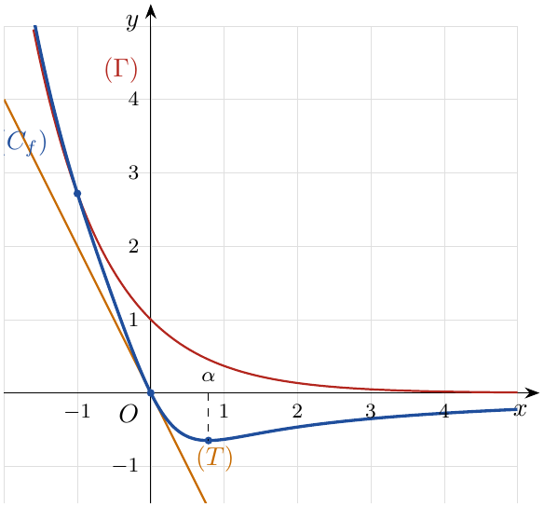
(جـ) $f\left(x\right)−m=0⇔f\left(x\right)=m$: حلولها فواصل نقط تقاطع $\left(C_{f}\right)$ مع المستقيم $y=m$ (مع $f\left(0\right)=0$ و$f\left(α\right)≈−0,65$):
- $m<f\left(α\right)$: لا توجد حلول.
- $m=f\left(α\right)$: حل وحيد موجب هو $α$.
- $f\left(α\right)<m<0$: حلان موجبان تماما (أحدهما في $]0;α[$ والآخر في $]α;+∞[$).
- $m=0$: حل وحيد معدوم $x=0$.
- $m>0$: حل وحيد سالب تماما.

التمرين 26: بكالوريا 2021 – الموضوع الأول – تقني رياضي
‎I) الدالة العددية $g$ معرفة على المجال $[0;+∞[$ بـ: $g\left(x\right)=x^{2}−5+e^{x−1}$.
1. بيّن أن الدالة $g$ متزايدة تماما على المجال $[0;+∞[$.
2.
(أ) بيّن أن المعادلة $g\left(x\right)=0$ تقبل حلا وحيدا $α$ حيث: $1,71<α<1,72$.
(ب) استنتج حسب قيم العدد الحقيقي الموجب $x$ إشارة $g\left(x\right)$.
‎II) الدالة العددية $f$ معرفة على المجال $[0;+∞[$ بـ: $f\left(x\right)=x+1+\left(−x^{2}−2x+3\right)e^{1−x}$، و$\left(C_{f}\right)$ تمثيلها البياني في المستوي المنسوب إلى المعلم المتعامد والمتجانس $\left(O;\vec{i},\vec{j}\right)$.
1.
(أ) بيّن أنه من أجل كل عدد حقيقي $x$ من المجال $[0;+∞[$: $f′\left(x\right)=g\left(x\right)e^{1−x}$.
(ب) استنتج أن الدالة $f$ متزايدة تماما على المجال $[α;+∞[$ ومتناقصة تماما على المجال $\left[0;α\right]$.
(جـ) بيّن أن $\lim_{x→+∞}f\left(x\right)=+∞$، ثم شكّل جدول تغيرات الدالة $f$.
2. بيّن أن المستقيم $\left(Δ\right)$ ذا المعادلة $y=x+1$ مقارب مائل لـ $\left(C_{f}\right)$، ثم أدرس وضعية $\left(C_{f}\right)$ بالنسبة لـ $\left(Δ\right)$.
3. بيّن أن $\left(C_{f}\right)$ يقبل مماسا $\left(T\right)$ موازيا لـ $\left(Δ\right)$ في نقطة $A$ يطلب تعيين فاصلتها (لا يطلب كتابة معادلة $\left(T\right)$).
4.
(أ) بيّن أن $\left(C_{f}\right)$ يقبل نقطة انعطاف وحيدة فاصلتها $1+\sqrt{6}$.
(ب) أرسم $\left(Δ\right)$، $\left(T\right)$ و$\left(C_{f}\right)$ (نأخذ: $f\left(α\right)≈1,1$، $f\left(\sqrt{5}\right)≈1,4$ و$f\left(1+\sqrt{6}\right)≈3,1$).
5. الدالة العددية $h$ معرفة على المجال $]−∞;0]$ بـ: $h\left(x\right)=−x+1+\left(−x^{2}+2x+3\right)e^{1+x}$، و$\left(C_{h}\right)$ تمثيلها البياني في المعلم السابق.
(أ) تحقق أنه من أجل كل عدد حقيقي $x$ من المجال $]−∞;0]$: $h\left(x\right)=f\left(−x\right)$.
(ب) إشرح كيفية رسم $\left(C_{h}\right)$ انطلاقا من $\left(C_{f}\right)$ ثم ارسمه.

حل التمرين 26
الجزء الأول:
1. $g$ قابلة للاشتقاق على $[0;+∞[$ و$g′\left(x\right)=2x+e^{x−1}$. من أجل $x≥0$: $2x≥0$ و$e^{x−1}>0$، إذن $g′\left(x\right)>0$، ومنه
$g$ متزايدة تماما على $[0;+∞[$.
2.
(أ) $g$ مستمرة ومتزايدة تماما على $\left[1,71;1,72\right]$، و:
$$g\left(1,71\right)≈−0,042<0, g\left(1,72\right)≈0,013>0.$$
إذن حسب مبرهنة القيم المتوسطة المعادلة $g\left(x\right)=0$ تقبل حلا وحيدا $α$ حيث $\boxed{1,71<α<1,72}$ (وهو وحيد على $[0;+∞[$ لأن $g$ متزايدة تماما عليه).
(ب) $g$ متزايدة تماما و$g\left(α\right)=0$:
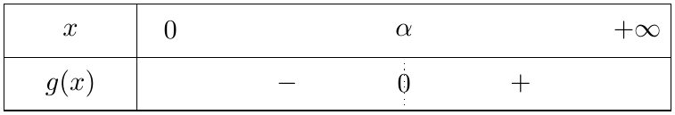
الجزء الثاني:
1.
(أ) من أجل كل $x∈[0;+∞[$:
$$\begin{matrix}f′\left(x\right) & =1+\left(−2x−2\right)e^{1−x}−\left(−x^{2}−2x+3\right)e^{1−x}=1+\left(x^{2}−5\right)e^{1−x} \\ & =e^{1−x}\left(e^{x−1}+x^{2}−5\right)=g\left(x\right)e^{1−x}.\end{matrix}$$
(ب) $e^{1−x}>0$، فإشارة $f′\left(x\right)$ هي إشارة $g\left(x\right)$: $f′\left(x\right)<0$ على $[0;α[$ و$f′\left(x\right)>0$ على $]α;+∞[$، إذن
$f$ متناقصة تماما على $\left[0;α\right]$ ومتزايدة تماما على $[α;+∞[$.
(جـ) $\left(−x^{2}−2x+3\right)e^{1−x}=e\left(−\frac{x^{2}}{e^{x}}−2 \frac{x}{e^{x}}+\frac{3}{e^{x}}\right)→0$ (تزايد مقارن)، و$x+1→+∞$.
إذن: $\boxed{\lim_{x→+∞}f\left(x\right)=+∞}$.
$f\left(0\right)=1+3e≈9,15$.
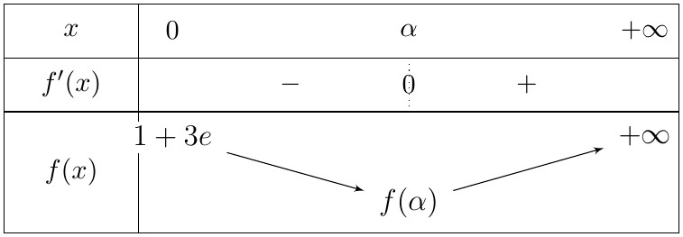
2. $f\left(x\right)−\left(x+1\right)=\left(−x^{2}−2x+3\right)e^{1−x}→0$ عند $+∞$، إذن
$\left(Δ\right):y=x+1$ مقارب مائل لـ $\left(C_{f}\right)$ عند $+∞$.
الوضعية: $−x^{2}−2x+3=−\left(x−1\right)\left(x+3\right)$، ومن أجل $x≥0$: $x+3>0$ و$e^{1−x}>0$، فالإشارة من إشارة $−\left(x−1\right)$:
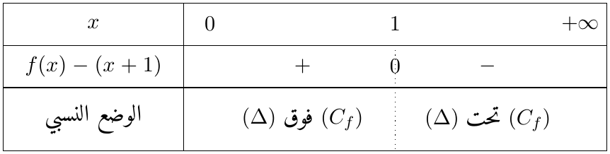
ويتقاطعان في النقطة $B\left(1;2\right)$.
3. $\left(T\right)∥\left(Δ\right)$ معناه $f′\left(x_{0}\right)=1$، أي $1+\left(x_{0}^{2}−5\right)e^{1−x_{0}}=1$، أي $x_{0}^{2}=5$، ولأن $x_{0}≥0$: $\boxed{x_{A}=\sqrt{5}}$.
4.
(أ) $f′\left(x\right)=1+\left(x^{2}−5\right)e^{1−x}$، إذن:
$$f″\left(x\right)=2xe^{1−x}−\left(x^{2}−5\right)e^{1−x}=\left(−x^{2}+2x+5\right)e^{1−x}.$$
$−x^{2}+2x+5=0$ مميزها $24$، وجذراها $1−\sqrt{6}<0$ و$1+\sqrt{6}$؛ على $[0;+∞[$:
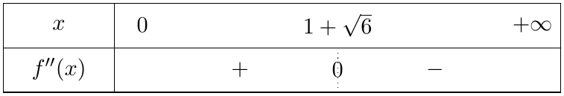
$f″$ تنعدم عند $1+\sqrt{6}$ مغيّرة إشارتها، إذن $\left(C_{f}\right)$ يقبل نقطة انعطاف وحيدة فاصلتها $1+\sqrt{6}$.
(ب) الرسم (يمر $\left(T\right)$ بالنقطة $A\left(\sqrt{5};f\left(\sqrt{5}\right)\right)$ بميل $1$):
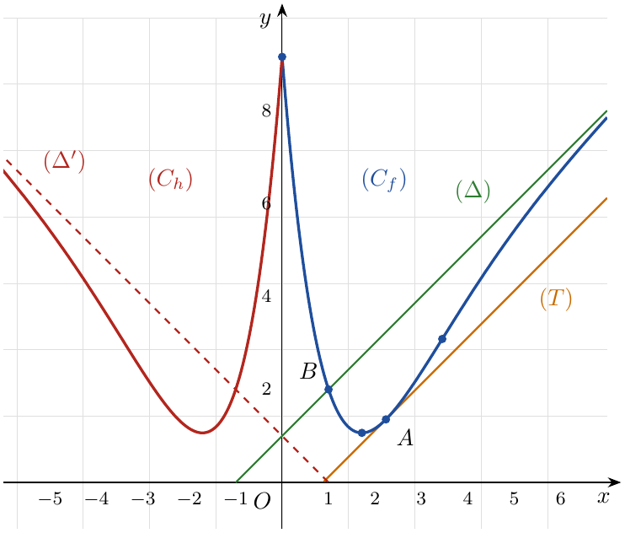
5.
(أ) من أجل $x∈]−∞;0]$ لدينا $−x∈[0;+∞[$، و:
$$f\left(−x\right)=−x+1+\left(−{\left(−x\right)}^{2}−2\left(−x\right)+3\right)e^{1−\left(−x\right)}=−x+1+\left(−x^{2}+2x+3\right)e^{1+x}=h\left(x\right).$$
(ب) بما أن $h\left(x\right)=f\left(−x\right)$، فإن $\left(C_{h}\right)$ هو نظير $\left(C_{f}\right)$ بالنسبة إلى حامل محور التراتيب $\left(y′y\right)$ (بالأحمر في الشكل السابق)، ومستقيمه المقارب $\left(Δ′\right):y=−x+1$ نظير $\left(Δ\right)$.

التمرين 27: بكالوريا 2020 – الموضوع الثاني – تقني رياضي
نعتبر الدالة العددية $f$ المعرفة على المجال $[−1;+∞[$ كما يلي: $f\left(x\right)=x−1+\frac{1}{4}{\left(2e^{−x}−1\right)}^{2}$، و$\left(C_{f}\right)$ تمثيلها البياني في المستوي المنسوب إلى المعلم المتعامد والمتجانس $\left(O;\vec{i},\vec{j}\right)$ (وحدة الطول $2 \text{cm}$).
1.
(أ) بيّن أنه من أجل كل $x$ من المجال $[−1;+∞[$: $f′\left(x\right)=\left(1−e^{−x}\right)\left(2e^{−x}+1\right)$.
(ب) أدرس إشارة $f′\left(x\right)$، واستنتج اتجاه تغير الدالة $f$.
(جـ) أحسب $\lim_{x→+∞}f\left(x\right)$، ثم شكّل جدول تغيراتها.
2.
(أ) بيّن أن المستقيم $\left(Δ\right)$ ذا المعادلة $y=x−\frac{3}{4}$ مقارب مائل للمنحنى $\left(C_{f}\right)$.
(ب) أدرس وضعية المنحنى $\left(C_{f}\right)$ بالنسبة للمستقيم $\left(Δ\right)$.
3. بيّن أن المنحنى $\left(C_{f}\right)$ يقبل مماسا $\left(T\right)$ يوازي $\left(Δ\right)$، يطلب كتابة معادلة له.
4. بيّن أن المنحنى $\left(C_{f}\right)$ يقبل نقطة انعطاف يطلب تعيينها.
5. أرسم $\left(Δ\right)$، $\left(T\right)$ و$\left(C_{f}\right)$.
6. ليكن $m$ وسيطا حقيقيا. عيّن مجموعة قيم $m$ التي من أجلها تقبل المعادلة $f\left(x\right)=x+m$ حلين مختلفين.

حل التمرين 27
1.
(أ) $f$ قابلة للاشتقاق على $[−1;+∞[$ و:
$$f′\left(x\right)=1+\frac{1}{4}⋅2\left(2e^{−x}−1\right)\left(−2e^{−x}\right)=1−e^{−x}\left(2e^{−x}−1\right)=1+e^{−x}−2e^{−2x}.$$
ومن جهة أخرى: $\left(1−e^{−x}\right)\left(2e^{−x}+1\right)=2e^{−x}+1−2e^{−2x}−e^{−x}=1+e^{−x}−2e^{−2x}$. إذن $\boxed{f′\left(x\right)=\left(1−e^{−x}\right)\left(2e^{−x}+1\right)}$.
(ب) $2e^{−x}+1>0$، فإشارة $f′\left(x\right)$ من إشارة $1−e^{−x}$:
- $1−e^{−x}<0⇔e^{−x}>1⇔x<0$؛
- $1−e^{−x}>0⇔x>0$.
إذن $f$ متناقصة تماما على $\left[−1;0\right]$ ومتزايدة تماما على $[0;+∞[$.
(جـ) $e^{−x}→0$، إذن ${\left(2e^{−x}−1\right)}^{2}→1$ و$x−1→+∞$، ومنه $\boxed{\lim_{x→+∞}f\left(x\right)=+∞}$.
$f\left(−1\right)=−2+\frac{1}{4}{\left(2e−1\right)}^{2}=e^{2}−e−\frac{7}{4}≈2,92$ و$f\left(0\right)=−1+\frac{1}{4}=−\frac{3}{4}$.
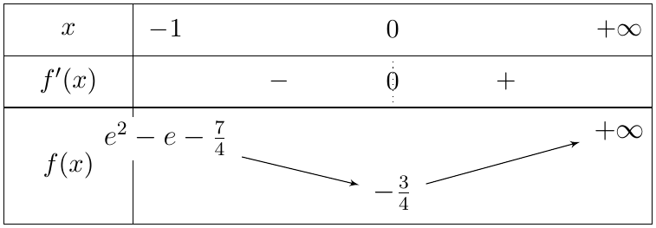
2.
(أ) $f\left(x\right)−\left(x−\frac{3}{4}\right)=−\frac{1}{4}+\frac{1}{4}\left(4e^{−2x}−4e^{−x}+1\right)=e^{−2x}−e^{−x}$، و$\lim_{x→+∞}\left(e^{−2x}−e^{−x}\right)=0$.
إذن $\left(Δ\right):y=x−\frac{3}{4}$ مقارب مائل لـ $\left(C_{f}\right)$ عند $+∞$.
(ب) $e^{−2x}−e^{−x}=e^{−x}\left(e^{−x}−1\right)$، وإشارتها من إشارة $e^{−x}−1$ (موجبة لما $x<0$، سالبة لما $x>0$):
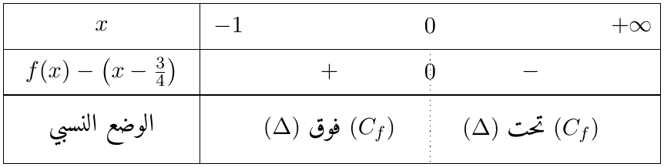
ويتقاطعان في النقطة $\left(0;−\frac{3}{4}\right)$.
3. $\left(T\right)∥\left(Δ\right)$ معناه $f′\left(x_{0}\right)=1$، أي $1+e^{−x_{0}}−2e^{−2x_{0}}=1$، أي $e^{−x_{0}}\left(1−2e^{−x_{0}}\right)=0$، أي $e^{−x_{0}}=\frac{1}{2}$، ومنه $x_{0}=ln2$.
$f\left(ln2\right)=ln2−1+\frac{1}{4}{\left(1−1\right)}^{2}=ln2−1$، إذن $\left(T\right):y=\left(x−ln2\right)+ln2−1$، أي $\boxed{\left(T\right): y=x−1}$.
4. $f″\left(x\right)=−e^{−x}+4e^{−2x}=e^{−2x}\left(4−e^{x}\right)$، تنعدم عند $x=ln4$ وتغيّر إشارتها (موجبة قبله وسالبة بعده):
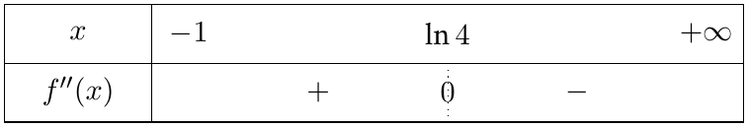
$f\left(ln4\right)=ln4−1+\frac{1}{4}{\left(\frac{1}{2}−1\right)}^{2}=ln4−\frac{15}{16}$، إذن نقطة الانعطاف $\boxed{I\left(ln4;ln4−\frac{15}{16}\right)}$ ($≈\left(1,39;0,45\right)$).
5. الرسم:
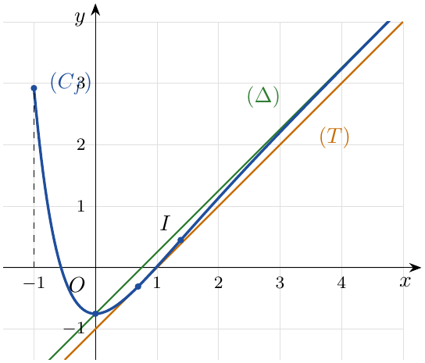
6. $f\left(x\right)=x+m$: حلولها فواصل نقط تقاطع $\left(C_{f}\right)$ مع المستقيم $\left(D_{m}\right):y=x+m$ الموازي لـ $\left(Δ\right)$.
يقطع $\left(D_{m}\right)$ المنحنى في نقطتين مختلفتين إذا وفقط إذا كان محصورا تماما بين $\left(T\right)$ ($m=−1$) و$\left(Δ\right)$ ($m=−\frac{3}{4}$).
(تأكيد: نضع $k\left(x\right)=f\left(x\right)−x=e^{−2x}−e^{−x}−\frac{3}{4}$؛ $k′\left(x\right)=e^{−2x}\left(e^{x}−2\right)$، فـ $k$ متناقصة على $\left[−1;ln2\right]$ من $e^{2}−e−\frac{3}{4}≈3,92$ إلى $k\left(ln2\right)=−1$، ومتزايدة على $[ln2;+∞[$ من $−1$ نحو $−\frac{3}{4}$ دون بلوغها.)
إذن $\boxed{m∈\left]−1;−\frac{3}{4}\right[}$.

التمرين 28: بكالوريا 2019 – الموضوع الأول – تقني رياضي
‎I) $g$ الدالة العددية المعرفة على $R$ كما يلي: $g\left(x\right)=\left(x+3\right)e^{x}−1$، و$\left(C_{g}\right)$ تمثيلها البياني كما هو مبيّن في الشكل.
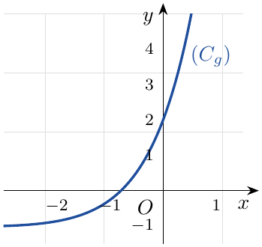
بقراءة بيانية:
1. حدّد إشارة $g\left(−1\right)$ و$g\left(−\frac{1}{2}\right)$.
2. استنتج وجود عدد حقيقي $α$ وحيد من المجال $\left]−1;−\frac{1}{2}\right[$ بحيث: $g\left(α\right)=0$، ثم تحقق أن: $−0,8<α<−0,7$.
3. استنتج إشارة $g\left(x\right)$ على $R$.
‎II) نعتبر الدالة العددية $f$ المعرفة على $R$ كما يلي: $f\left(x\right)=\left(x+2\right)\left(e^{x}−1\right)$، و$\left(C_{f}\right)$ تمثيلها البياني في المستوي المنسوب إلى المعلم المتعامد والمتجانس $\left(O;\vec{i},\vec{j}\right)$.
1. أحسب $\lim_{x→−∞}f\left(x\right)$ و$\lim_{x→+∞}f\left(x\right)$.
2. بيّن أنه من أجل كل عدد حقيقي $x$: $f′\left(x\right)=g\left(x\right)$، ثم شكّل جدول تغيراتها.
3.
(أ) أحسب $\lim_{x→−∞}\left[f\left(x\right)+x\right]$ ثم استنتج أن $\left(C_{f}\right)$ يقبل مستقيما مقاربا مائلا $\left(Δ\right)$ يطلب تعيين معادلة له.
(ب) أدرس وضعية المنحنى $\left(C_{f}\right)$ بالنسبة للمستقيم $\left(Δ\right)$.
(جـ) أكتب معادلة لـ $\left(T\right)$ مماس $\left(C_{f}\right)$ الموازي للمستقيم $\left(Δ\right)$.
4. أرسم المستقيم $\left(Δ\right)$ والمنحنى $\left(C_{f}\right)$ على المجال $]−∞;1]$ (يعطى $f\left(α\right)≈−0,7$).
5. $h$ الدالة المعرفة على $R$ كما يلي: $h\left(x\right)=\left|x\right|\left(e^{\left|x\right|−2}−1\right)+1$، و$\left(C_{h}\right)$ تمثيلها البياني في المعلم السابق.
(أ) بيّن أن الدالة $h$ زوجية.
(ب) تحقق أنه من أجل كل $x$ من المجال $[0;+∞[$ فإن: $h\left(x\right)=f\left(x−2\right)+1$.
(جـ) إشرح كيف يمكن رسم $\left(C_{h}\right)$ انطلاقا من $\left(C_{f}\right)$ ثم ارسم $\left(C_{h}\right)$ على المجال $\left[−3;3\right]$.

حل التمرين 28
الجزء الأول:
1. من الشكل: النقطة ذات الفاصلة $−1$ تقع تحت محور الفواصل، والنقطة ذات الفاصلة $−\frac{1}{2}$ فوقه، إذن $\boxed{g\left(−1\right)<0}$ و$\boxed{g\left(−\frac{1}{2}\right)>0}$.
(حسابيا: $g\left(−1\right)=2e^{−1}−1≈−0,26$ و$g\left(−\frac{1}{2}\right)=\frac{5}{2}e^{−\frac{1}{2}}−1≈0,52$.)
2. $g$ مستمرة ومتزايدة تماما على $\left[−1;−\frac{1}{2}\right]$ (من الشكل؛ وحسابيا $g′\left(x\right)=\left(x+4\right)e^{x}>0$ لما $x>−4$)، و$g\left(−1\right)×g\left(−\frac{1}{2}\right)<0$، إذن حسب مبرهنة القيم المتوسطة يوجد عدد حقيقي وحيد $α∈\left]−1;−\frac{1}{2}\right[$ بحيث $g\left(α\right)=0$.
$g\left(−0,8\right)=2,2 e^{−0,8}−1≈−0,011<0$ و$g\left(−0,7\right)=2,3 e^{−0,7}−1≈0,142>0$.
إذن: $\boxed{−0,8<α<−0,7}$.
3. $\left(C_{g}\right)$ تحت محور الفواصل من أجل $x<α$ وفوقه من أجل $x>α$:
الجزء الثاني:
1. عند $−∞$: $x+2→−∞$ و$e^{x}−1→−1$، إذن $\boxed{\lim_{x→−∞}f\left(x\right)=+∞}$.
عند $+∞$: $x+2→+∞$ و$e^{x}−1→+∞$، إذن $\boxed{\lim_{x→+∞}f\left(x\right)=+∞}$.
2. $f′\left(x\right)=1⋅\left(e^{x}−1\right)+\left(x+2\right)e^{x}=\left(x+3\right)e^{x}−1$، إذن $\boxed{f′\left(x\right)=g\left(x\right)}$.
إذن $f$ متناقصة تماما على $]−∞;α]$ ومتزايدة تماما على $[α;+∞[$:
3.
(أ) $f\left(x\right)+x=\left(x+2\right)e^{x}−x−2+x=\left(x+2\right)e^{x}−2=xe^{x}+2e^{x}−2$.
بما أن $\lim_{x→−∞}xe^{x}=0$ و$\lim_{x→−∞}e^{x}=0$، فإن $\boxed{\lim_{x→−∞}\left[f\left(x\right)+x\right]=−2}$.
إذن $\lim_{x→−∞}\left[f\left(x\right)−\left(−x−2\right)\right]=0$، ومنه
$\left(Δ\right):y=−x−2$ مقارب مائل لـ $\left(C_{f}\right)$ عند $−∞$.
(ب) $f\left(x\right)−\left(−x−2\right)=\left(x+2\right)e^{x}$، وإشارته من إشارة $x+2$:
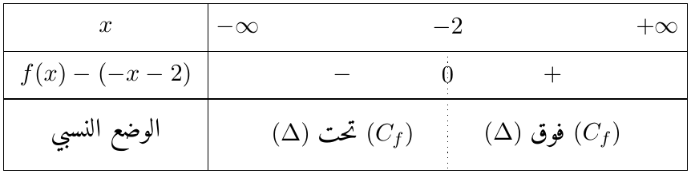
ويتقاطعان في النقطة $\left(−2;0\right)$.
(جـ) $\left(T\right)∥\left(Δ\right)$ معناه $f′\left(x_{0}\right)=−1$، أي $\left(x_{0}+3\right)e^{x_{0}}−1=−1$، أي $x_{0}=−3$.
$f\left(−3\right)=\left(−1\right)\left(e^{−3}−1\right)=1−e^{−3}$، إذن $\left(T\right):y=−\left(x+3\right)+1−e^{−3}$، أي $\boxed{\left(T\right): y=−x−2−e^{−3}}$.
4. الرسم على $]−∞;1]$ ($f\left(−2\right)=f\left(0\right)=0$، $f\left(1\right)=3\left(e−1\right)≈5,15$):
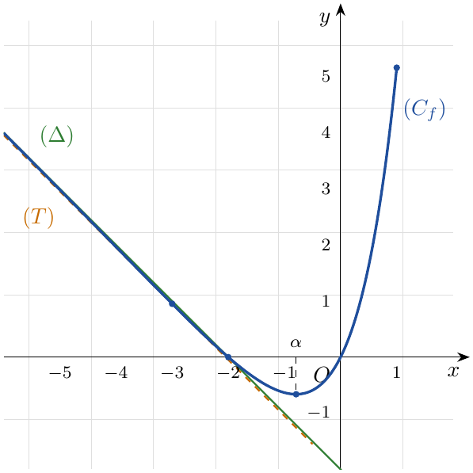
5.
(أ) $h$ معرفة على $R$ (متناظر بالنسبة إلى $0$)، ومن أجل كل $x∈R$: $\left|−x\right|=\left|x\right|$، إذن $h\left(−x\right)=\left|x\right|\left(e^{\left|x\right|−2}−1\right)+1=h\left(x\right)$، ومنه
$h$ دالة زوجية.
(ب) من أجل $x≥0$: $\left|x\right|=x$، إذن $h\left(x\right)=x\left(e^{x−2}−1\right)+1$.
ومن جهة أخرى: $f\left(x−2\right)+1=\left(x−2+2\right)\left(e^{x−2}−1\right)+1=x\left(e^{x−2}−1\right)+1$.
إذن: $\boxed{h\left(x\right)=f\left(x−2\right)+1}$.
(جـ) على $[0;+∞[$: $\left(C_{h}\right)$ هو صورة $\left(C_{f}\right)$ (الجزء ذو الفواصل $x≥−2$) بالانسحاب الذي شعاعه $2\vec{i}+\vec{j}$. ثم بما أن $h$ زوجية نكمل $\left(C_{h}\right)$ على $]−∞;0]$ بالتناظر بالنسبة إلى حامل محور التراتيب.
على $\left[0;3\right]$ نستعمل جزء $\left(C_{f}\right)$ المرسوم على $\left[−2;1\right]$: $h\left(0\right)=h\left(2\right)=1$، $h\left(3\right)=f\left(1\right)+1≈6,15$، والقيمة الحدية الصغرى $h\left(α+2\right)=f\left(α\right)+1≈0,34$.
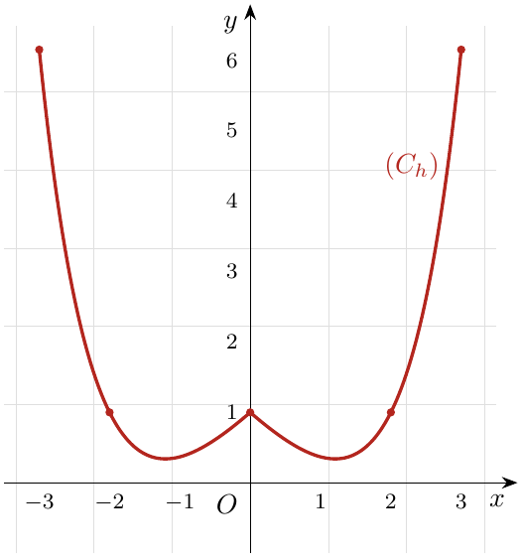

التمرين 29: بكالوريا 2018 – الموضوع الأول – تقني رياضي
$f$ الدالة العددية المعرفة على المجال $]−∞;1[$ بـ: $f\left(x\right)=\frac{x}{x−1}e^{−x}$، و$\left(C_{f}\right)$ تمثيلها البياني في المستوي المنسوب إلى المعلم المتعامد والمتجانس $\left(O;\vec{i},\vec{j}\right)$.
1. أحسب $\lim_{\begin{matrix}x→1 \\ x<1\end{matrix}}f\left(x\right)$ ثم فسّر النتيجة بيانيا، وأحسب $\lim_{x→−∞}f\left(x\right)$.
2. بيّن أنه من أجل كل $x$ من $]−∞;1[$: $f′\left(x\right)=\frac{\left(−x^{2}+x−1\right)e^{−x}}{{\left(x−1\right)}^{2}}$، وأدرس اتجاه تغير الدالة $f$ ثم شكّل جدول تغيراتها.
3.
(أ) أكتب معادلة المماس $\left(T\right)$ للمنحنى $\left(C_{f}\right)$ عند النقطة ذات الفاصلة $0$.
(ب) $h$ الدالة المعرفة على المجال $]−∞;1[$ بـ: $h\left(x\right)=e^{−x}+x−1$. أدرس اتجاه تغير الدالة $h$، ثم استنتج أنه من أجل كل $x$ من $]−∞;1[$: $h\left(x\right)≥0$.
4. بيّن أنه من أجل كل $x$ من $]−∞;1[$: $f\left(x\right)+x=\frac{xh\left(x\right)}{x−1}$، ثم استنتج الوضع النسبي للمنحنى $\left(C_{f}\right)$ والمماس $\left(T\right)$. فسّر النتيجة بيانيا.
5. أكتب معادلة المستقيم $\left(Δ\right)$ الذي يشمل مبدأ المعلم $O$ والنقطة $A\left(−2;\frac{2}{3}e^{2}\right)$، ثم أرسم المستقيمين $\left(Δ\right)$ و$\left(T\right)$ والمنحنى $\left(C_{f}\right)$ على المجال $[−2;1[$.
6. $m$ وسيط حقيقي، ناقش بيانيا وحسب قيم الوسيط الحقيقي $m$ عدد حلول المعادلة: $f\left(x\right)=mx$، حيث $x∈[−2;1[$.

حل التمرين 29
1. عند $1^{−}$: $x→1$، $x−1→0^{−}$ و$e^{−x}→e^{−1}>0$، إذن $\frac{x}{x−1}→−∞$.
ومنه: $\boxed{\lim_{x→1^{−}}f\left(x\right)=−∞}$.
التفسير: المستقيم ذو المعادلة $x=1$ مقارب عمودي لـ $\left(C_{f}\right)$.
عند $−∞$: $\lim_{x→−∞}\frac{x}{x−1}=\lim_{x→−∞}\frac{x}{x}=1$ و$e^{−x}→+∞$.
إذن: $\boxed{\lim_{x→−∞}f\left(x\right)=+∞}$.
2. $f$ قابلة للاشتقاق على $]−∞;1[$؛ $\left(\frac{x}{x−1}\right)′=\frac{\left(x−1\right)−x}{{\left(x−1\right)}^{2}}=\frac{−1}{{\left(x−1\right)}^{2}}$، إذن:
$$f′\left(x\right)=\frac{−1}{{\left(x−1\right)}^{2}}e^{−x}−\frac{x}{x−1}e^{−x}=\frac{−1−x\left(x−1\right)}{{\left(x−1\right)}^{2}}e^{−x}=\frac{\left(−x^{2}+x−1\right)e^{−x}}{{\left(x−1\right)}^{2}}.$$
مميز $−x^{2}+x−1$ هو $1−4=−3<0$، فهو من إشارة معامل $x^{2}$ أي سالب دائما، و$e^{−x}>0$ و${\left(x−1\right)}^{2}>0$، إذن $f′\left(x\right)<0$:
$f$ متناقصة تماما على $]−∞;1[$.
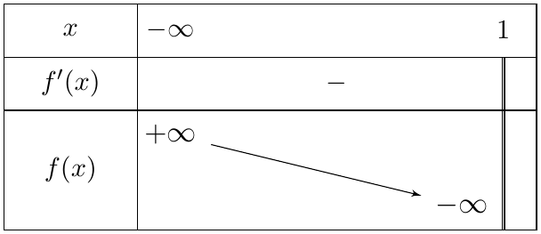
3.
(أ) $f\left(0\right)=0$ و$f′\left(0\right)=\frac{−1}{1}=−1$، إذن $\boxed{\left(T\right): y=−x}$.
(ب) $h′\left(x\right)=−e^{−x}+1=1−e^{−x}$: سالبة لما $x<0$ وموجبة لما $0<x<1$.
$\lim_{x→−∞}h\left(x\right)=\lim_{x→−∞}e^{−x}\left(1+\left(x−1\right)e^{x}\right)=+∞$ (لأن $\left(x−1\right)e^{x}→0$)، و$\lim_{x→1^{−}}h\left(x\right)=e^{−1}$، و$h\left(0\right)=1+0−1=0$.
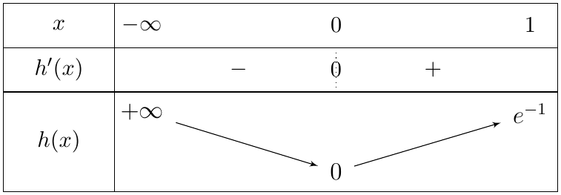
القيمة الحدية الصغرى لـ $h$ هي $h\left(0\right)=0$، إذن من أجل كل $x∈]−∞;1[$: $\boxed{h\left(x\right)≥0}$.
4. $f\left(x\right)+x=\frac{xe^{−x}}{x−1}+\frac{x\left(x−1\right)}{x−1}=\frac{x\left(e^{−x}+x−1\right)}{x−1}$، إذن $\boxed{f\left(x\right)+x=\frac{xh\left(x\right)}{x−1}}$.
بما أن $h\left(x\right)≥0$ (وتنعدم فقط عند $0$)، فإشارة $f\left(x\right)+x=f\left(x\right)−\left(−x\right)$ من إشارة $\frac{x}{x−1}$:
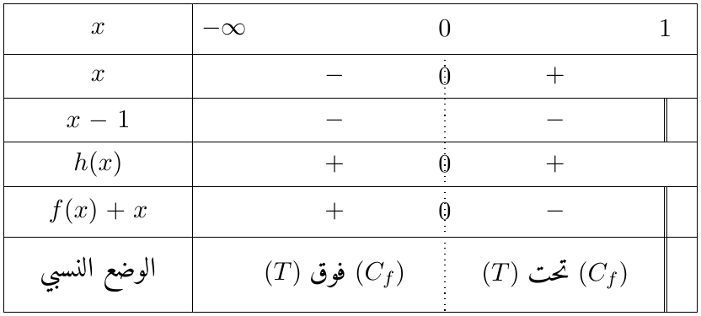
التفسير البياني: المماس $\left(T\right)$ يخترق المنحنى $\left(C_{f}\right)$ في النقطة $O$، إذن
$O$ نقطة انعطاف للمنحنى $\left(C_{f}\right)$.
5. ميل $\left(Δ\right)$: $a=\frac{\frac{2}{3}e^{2}−0}{−2−0}=−\frac{e^{2}}{3}$، و$\left(Δ\right)$ يشمل $O$، إذن $\boxed{\left(Δ\right): y=−\frac{e^{2}}{3}x}$ ($≈−2,46 x$).
نلاحظ أن $f\left(−2\right)=\frac{−2}{−3}e^{2}=\frac{2}{3}e^{2}$، أي $A∈\left(C_{f}\right)$. الرسم:
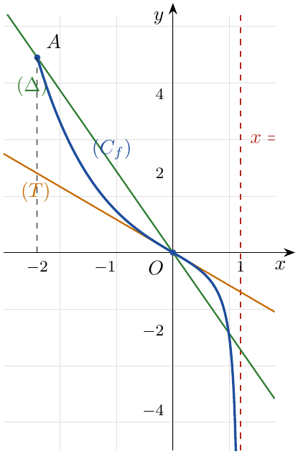
6. حلول المعادلة $f\left(x\right)=mx$ هي فواصل نقط تقاطع $\left(C_{f}\right)$ (على $[−2;1[$) مع المستقيم $\left(D_{m}\right):y=mx$ الذي يدور حول $O$؛ ميل $\left(Δ\right)$ هو $−\frac{e^{2}}{3}$ وميل $\left(T\right)$ هو $−1$.
$x=0$ حل دائما. ومن أجل $x≠0$: $f\left(x\right)=mx⇔\frac{e^{−x}}{x−1}=m$؛ الدالة $k\left(x\right)=\frac{e^{−x}}{x−1}$ لها $k′\left(x\right)=\frac{−xe^{−x}}{{\left(x−1\right)}^{2}}$، فهي متزايدة على $\left[−2;0\right]$ من $−\frac{e^{2}}{3}$ إلى $−1$، ومتناقصة على $[0;1[$ من $−1$ إلى $−∞$. إذن:
- $m<−\frac{e^{2}}{3}$: حلان (أحدهما $0$).
- $−\frac{e^{2}}{3}≤m<−1$: ثلاثة حلول (أحدها $0$).
- $m≥−1$: حل وحيد هو $x=0$.

التمرين 30: بكالوريا 2017 – الموضوع الثاني – تقني رياضي – الدورة الاستثنائية
‎I) $g$ الدالة العددية المعرفة على $R$ كما يلي: $g\left(x\right)=1−2xe^{−x}$.
ادرس اتجاه تغير الدالة $g$، ثم استنتج إشارة $g\left(x\right)$.
‎II) نعتبر الدالة العددية $f$ المعرفة على $R$ كما يلي: $f\left(x\right)=\left(x+1\right)\left(1+2e^{−x}\right)$، و $\left(C_{f}\right)$ تمثيلها البياني في المستوي المنسوب إلى المعلم المتعامد المتجانس $\left(O;\vec{i},\vec{j}\right)$.
1.
(أ) احسب $\lim_{x→−∞}f\left(x\right)$ و $\lim_{x→+∞}f\left(x\right)$.
(ب) ادرس اتجاه تغير الدالة $f$، ثم شكّل جدول تغيراتها.
2.
(أ) بيّن أن $\lim_{x→+∞}\left[f\left(x\right)−x\right]=1$، ثم استنتج معادلة لـ $\left(Δ\right)$، المستقيم المقارب المائل للمنحنى $\left(C_{f}\right)$.
(ب) ادرس وضعية المنحنى $\left(C_{f}\right)$ بالنسبة للمستقيم $\left(Δ\right)$.
3. أثبت أن المنحنى $\left(C_{f}\right)$ يقبل مماسا وحيدا $\left(T\right)$ يوازي $\left(Δ\right)$ يطلب تعيين معادلة له.
4. باستعمال المنحنى $\left(C_{f}\right)$، عيّن قيم الوسيط الحقيقي $m$ حتى يكون للمعادلة $f\left(x\right)=x+m$ حلان مختلفان.

حل التمرين 30
الجزء I: $g$ قابلة للاشتقاق على $R$، ومن أجل كل عدد حقيقي $x$:
$$g′\left(x\right)=−2\left(e^{−x}−xe^{−x}\right)=2\left(x−1\right)e^{−x}.$$
بما أن $e^{−x}>0$ فإن إشارة $g′\left(x\right)$ هي إشارة $x−1$.
النهايات: $\lim_{x→+∞}xe^{−x}=\lim_{x→+∞}\frac{x}{e^{x}}=0$ (التزايد المقارن)، إذن $\lim_{x→+∞}g\left(x\right)=1$؛ و $\lim_{x→−∞}\left(−2x\right)=+∞$، $\lim_{x→−∞}e^{−x}=+∞$، إذن $\lim_{x→−∞}g\left(x\right)=+∞$.
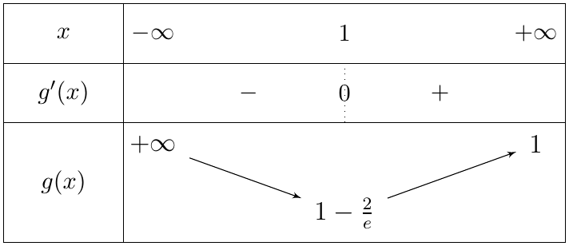
$g$ متناقصة تماما على $]−∞;1]$ ومتزايدة تماما على $[1;+∞[$.
الإشارة: $g$ تقبل قيمة حدية صغرى عند $1$ هي $g\left(1\right)=1−\frac{2}{e}≈0,26$، و $e>2$ إذن $\frac{2}{e}<1$ أي $g\left(1\right)>0$. ومنه من أجل كل $x∈R$: $g\left(x\right)≥g\left(1\right)>0$:
من أجل كل $x∈R$: $g\left(x\right)>0$
الجزء II:
1.
(أ) عند $−∞$: $\lim_{x→−∞}\left(x+1\right)=−∞$ و $\lim_{x→−∞}\left(1+2e^{−x}\right)=+∞$، إذن بالجداء:
$$\boxed{\lim_{x→−∞}f\left(x\right)=−∞}$$
عند $+∞$: $\lim_{x→+∞}\left(x+1\right)=+∞$ و $\lim_{x→+∞}\left(1+2e^{−x}\right)=1$، إذن:
$$\boxed{\lim_{x→+∞}f\left(x\right)=+∞}$$
(ب) $f$ قابلة للاشتقاق على $R$، ومن أجل كل $x∈R$:
$$f′\left(x\right)=1⋅\left(1+2e^{−x}\right)+\left(x+1\right)\left(−2e^{−x}\right)=1+2e^{−x}−2xe^{−x}−2e^{−x}=1−2xe^{−x}=\boxed{g\left(x\right)}$$
بما أن $g\left(x\right)>0$ (الجزء I) فإن $f′\left(x\right)>0$، إذن $f$ متزايدة تماما على $R$.
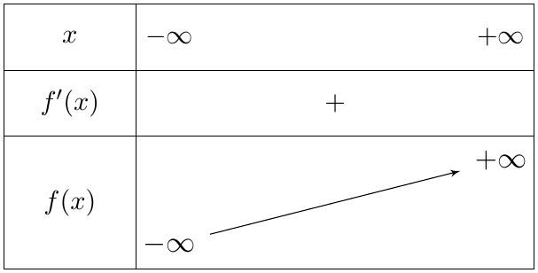
2.
(أ) $f\left(x\right)−x=x+2\left(x+1\right)e^{−x}+1−x=1+2\left(x+1\right)e^{−x}=1+2xe^{−x}+2e^{−x}$.
لدينا $\lim_{x→+∞}xe^{−x}=0$ (التزايد المقارن) و $\lim_{x→+∞}e^{−x}=0$، إذن $\lim_{x→+∞}\left[f\left(x\right)−x\right]=1$. $✓$
ومنه $\lim_{x→+∞}\left[f\left(x\right)−\left(x+1\right)\right]=0$:
المستقيم $\left(Δ\right): y=x+1$ مقارب مائل لـ $\left(C_{f}\right)$ بجوار $+∞$
(ب) ندرس إشارة الفرق: $f\left(x\right)−\left(x+1\right)=2\left(x+1\right)e^{−x}$، وبما أن $2e^{−x}>0$ فإشارته هي إشارة $x+1$:
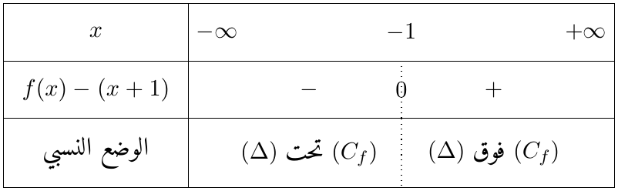
و $\left(C_{f}\right)$ يقطع $\left(Δ\right)$ في النقطة $A\left(−1;0\right)$.
3. معامل توجيه $\left(Δ\right)$ هو $1$. يكون المماس عند النقطة ذات الفاصلة $x_{0}$ موازيا لـ $\left(Δ\right)$ إذا وفقط إذا:
$$f′\left(x_{0}\right)=1⇔1−2x_{0}e^{−x_{0}}=1⇔2x_{0}e^{−x_{0}}=0⇔x_{0}=0.$$
(لأن $e^{−x_{0}}≠0$) الحل وحيد، إذن يوجد مماس وحيد $\left(T\right)$ يوازي $\left(Δ\right)$، عند النقطة ذات الفاصلة $0$.
$f\left(0\right)=\left(0+1\right)\left(1+2\right)=3$ و $f′\left(0\right)=1$، إذن $\left(T\right): y=1⋅\left(x−0\right)+3$:
$$\boxed{\left(T\right): y=x+3}$$
الرسم: بعض القيم: $f\left(−1,5\right)≈−4,98$، $f\left(−1\right)=0$، $f\left(0\right)=3$، $f\left(1\right)≈3,47$، $f\left(2\right)≈3,81$، $f\left(4\right)≈5,18$.
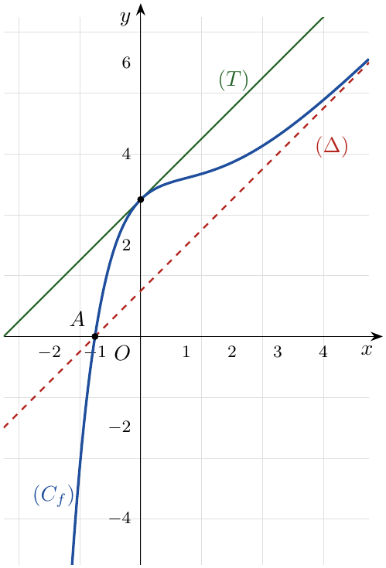
4. حلول المعادلة $f\left(x\right)=x+m$ هي فواصل نقط تقاطع $\left(C_{f}\right)$ مع المستقيم $\left(D_{m}\right): y=x+m$ الموازي لـ $\left(Δ\right)$ (معامل توجيهه $1$).
- من أجل $m=1$: $\left(D_{m}\right)=\left(Δ\right)$ يقطع $\left(C_{f}\right)$ في النقطة $A$ فقط (حل وحيد).
- من أجل $m=3$: $\left(D_{m}\right)=\left(T\right)$ يمس $\left(C_{f}\right)$ في النقطة $\left(0;3\right)$ فقط (حل وحيد).
- من أجل $1<m<3$: $\left(D_{m}\right)$ محصور بين $\left(Δ\right)$ و $\left(T\right)$ فيقطع $\left(C_{f}\right)$ في نقطتين.
- من أجل $m<1$: نقطة تقاطع واحدة. ومن أجل $m>3$: لا توجد نقط تقاطع.
تبرير: $f\left(x\right)=x+m⇔1+2\left(x+1\right)e^{−x}=m$. الدالة $k\left(x\right)=1+2\left(x+1\right)e^{−x}$ مشتقتها $k′\left(x\right)=−2xe^{−x}$، فهي متزايدة تماما على $]−∞;0]$ من $−∞$ إلى $k\left(0\right)=3$ ومتناقصة تماما على $[0;+∞[$ من $3$ إلى $1$ (بقيم أكبر من $1$).
إذن للمعادلة حلان مختلفان إذا وفقط إذا: $\boxed{m∈]1;3[}$.

التمرين 31: بكالوريا 2015 – الموضوع الثاني – تقني رياضي
‎I) $g$ الدالة العددية المعرفة على $R$ كما يلي: $g\left(x\right)=\left(x+2\right)e^{x}−2$.
1. احسب $\lim_{x→−∞}g\left(x\right)$ و $\lim_{x→+∞}g\left(x\right)$.
2. ادرس اتجاه تغير الدالة $g$ ثم شكّل جدول تغيراتها.
3. احسب $g\left(0\right)$، ثم استنتج إشارة $g\left(x\right)$.
‎II) نعتبر الدالة $f$ المعرفة على $R$ بـ: $f\left(x\right)=2x+3−\left(x+1\right)e^{x}$، و $\left(C_{f}\right)$ تمثيلها البياني في المستوي المنسوب إلى المعلم المتعامد المتجانس $\left(O;\vec{i},\vec{j}\right)$.
1. بيّن أن $\lim_{x→+∞}f\left(x\right)=−∞$، ثم احسب $\lim_{x→−∞}f\left(x\right)$.
2.
(أ) بيّن أنه من أجل كل عدد حقيقي $x$: $f′\left(x\right)=−g\left(x\right)$.
(ب) استنتج إشارة $f′\left(x\right)$، ثم شكّل جدول تغيرات الدالة $f$.
(جـ) بيّن أن المستقيم $\left(Δ\right)$ ذا المعادلة $y=2x+3$ مستقيم مقارب مائل للمنحنى $\left(C_{f}\right)$ عند $−∞$، ثم ادرس وضعية $\left(C_{f}\right)$ بالنسبة للمستقيم $\left(Δ\right)$.
3.
(أ) بيّن أن المعادلة $f\left(x\right)=0$ تقبل حلين $α$ و $β$ حيث: $0,92<α<0,93$ و $−1,56<β<−1,55$.
(ب) أنشئ المستقيم $\left(Δ\right)$ والمنحنى $\left(C_{f}\right)$ على المجال $\left]−∞;\frac{3}{2}\right]$.

حل التمرين 31
الجزء I:
1. عند $−∞$: $\left(x+2\right)e^{x}=xe^{x}+2e^{x}$، و $\lim_{x→−∞}xe^{x}=0$ (التزايد المقارن)، $\lim_{x→−∞}e^{x}=0$، إذن:
$$\boxed{\lim_{x→−∞}g\left(x\right)=−2}$$
عند $+∞$: $\lim_{x→+∞}\left(x+2\right)=+∞$ و $\lim_{x→+∞}e^{x}=+∞$، إذن:
$$\boxed{\lim_{x→+∞}g\left(x\right)=+∞}$$
2. $g$ قابلة للاشتقاق على $R$، و $g′\left(x\right)=e^{x}+\left(x+2\right)e^{x}=\left(x+3\right)e^{x}$. إشارة $g′\left(x\right)$ هي إشارة $x+3$ لأن $e^{x}>0$.
$g\left(−3\right)=−e^{−3}−2≈−2,05$.
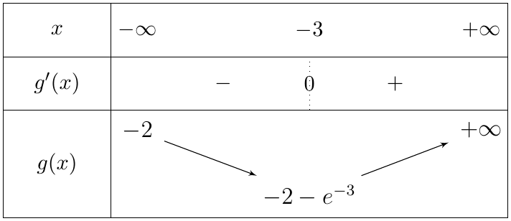
$g$ متناقصة تماما على $]−∞;−3]$ ومتزايدة تماما على $[−3;+∞[$.
3. $g\left(0\right)=\left(0+2\right)e^{0}−2=0$، إذن $\boxed{g\left(0\right)=0}$.
- على $]−∞;−3]$: $g$ متناقصة من $−2$ (نهاية غير مدركة) إلى $−2−e^{−3}$، إذن $g\left(x\right)<0$.
- على $[−3;+∞[$: $g$ متزايدة تماما و $g\left(0\right)=0$، إذن $g\left(x\right)<0$ لما $−3≤x<0$ و $g\left(x\right)>0$ لما $x>0$.
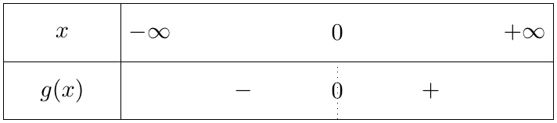
الجزء II:
1. عند $+∞$: نكتب $f\left(x\right)=e^{x}\left[\left(2x+3\right)e^{−x}−\left(x+1\right)\right]$.
لدينا $\lim_{x→+∞}\left(2x+3\right)e^{−x}=\lim_{x→+∞}\left(2\frac{x}{e^{x}}+\frac{3}{e^{x}}\right)=0$ (التزايد المقارن)، و $\lim_{x→+∞}−\left(x+1\right)=−∞$، إذن ما بين القوسين يؤول إلى $−∞$، و $\lim_{x→+∞}e^{x}=+∞$، ومنه:
$$\boxed{\lim_{x→+∞}f\left(x\right)=−∞}$$
عند $−∞$: $\lim_{x→−∞}\left(x+1\right)e^{x}=\lim_{x→−∞}\left(xe^{x}+e^{x}\right)=0$، و $\lim_{x→−∞}\left(2x+3\right)=−∞$، إذن:
$$\boxed{\lim_{x→−∞}f\left(x\right)=−∞}$$
2.
(أ) $f$ قابلة للاشتقاق على $R$، ومن أجل كل $x∈R$:
$$f′\left(x\right)=2−\left[e^{x}+\left(x+1\right)e^{x}\right]=2−\left(x+2\right)e^{x}=−\left[\left(x+2\right)e^{x}−2\right]=\boxed{−g\left(x\right)}$$
(ب) إشارة $f′\left(x\right)$ عكس إشارة $g\left(x\right)$: $f′\left(x\right)>0$ على $]−∞;0[$، $f′\left(0\right)=0$، و $f′\left(x\right)<0$ على $]0;+∞[$.
$f\left(0\right)=3−1=2$.
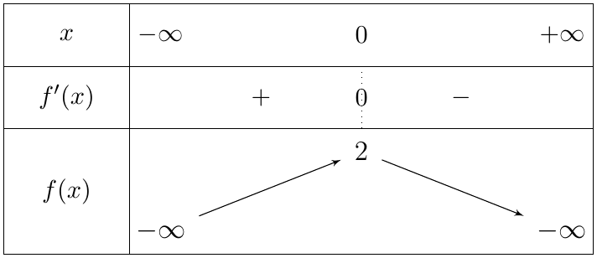
$f$ متزايدة تماما على $]−∞;0]$ ومتناقصة تماما على $[0;+∞[$.
(جـ) $f\left(x\right)−\left(2x+3\right)=−\left(x+1\right)e^{x}=−\left(xe^{x}+e^{x}\right)$، و $\lim_{x→−∞}\left(xe^{x}+e^{x}\right)=0$، إذن $\lim_{x→−∞}\left[f\left(x\right)−\left(2x+3\right)\right]=0$:
$\left(Δ\right): y=2x+3$ مستقيم مقارب مائل لـ $\left(C_{f}\right)$ عند $−∞$
الوضعية: إشارة $f\left(x\right)−\left(2x+3\right)=−\left(x+1\right)e^{x}$ هي إشارة $−\left(x+1\right)$ لأن $e^{x}>0$:
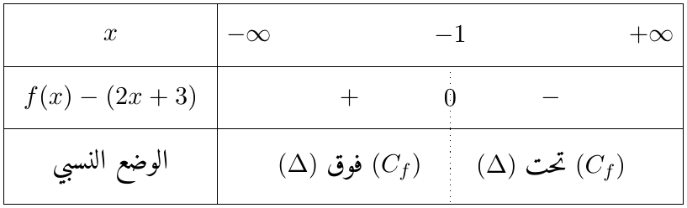
و $\left(C_{f}\right)$ يقطع $\left(Δ\right)$ في النقطة $B\left(−1;1\right)$ (لأن $f\left(−1\right)=1$).
3.
(أ) على $[0;+∞[$: $f$ مستمرة ومتناقصة تماما، و $f\left(0,92\right)≈0,022>0$ و $f\left(0,93\right)≈−0,032<0$، إذن حسب مبرهنة القيم المتوسطة المعادلة $f\left(x\right)=0$ تقبل حلا وحيدا $α$ في $[0;+∞[$ و $\boxed{0,92<α<0,93}$.
على $]−∞;0]$: $f$ مستمرة ومتزايدة تماما، و $f\left(−1,56\right)≈−0,002<0$ و $f\left(−1,55\right)≈0,017>0$، إذن المعادلة تقبل حلا وحيدا $β$ في $]−∞;0]$ و $\boxed{−1,56<β<−1,55}$.
إذن المعادلة $f\left(x\right)=0$ تقبل حلين بالضبط $α$ و $β$.
(ب) بعض القيم: $f\left(−4\right)≈−4,95$، $f\left(−2\right)≈−0,86$، $f\left(−1\right)=1$، $f\left(0\right)=2$، $f\left(1\right)≈−0,44$، $f\left(\frac{3}{2}\right)≈−5,20$.
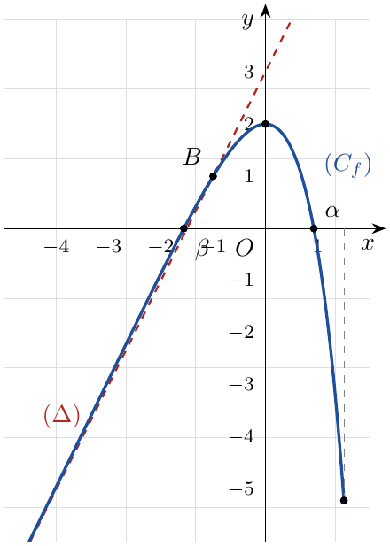

التمرين 32: بكالوريا 2014 – الموضوع الثاني – تقني رياضي
$f$ هي الدالة المعرفة على $R$ بـ: $f\left(x\right)=\left(x−1\right)e^{x}$، و $\left(C_{f}\right)$ تمثيلها البياني في المستوي المنسوب إلى المعلم المتعامد المتجانس $\left(O;\vec{i},\vec{j}\right)$.
1. عيّن نهاية $f$ عند كل من $+∞$ و $−∞$.
2. ادرس اتجاه تغير الدالة $f$ على $R$، ثم شكّل جدول تغيراتها.
3.
(أ) بيّن أن المعادلة $f\left(x\right)=1$ تقبل حلا وحيدا $α$ على $R$، ثم تحقق أن: $1,27<α<1,28$.
(ب) اكتب معادلة لـ $\left(T\right)$ مماس المنحنى $\left(C_{f}\right)$ عند النقطة ذات الفاصلة $1$، وحدد وضعية $\left(C_{f}\right)$ بالنسبة لـ $\left(T\right)$.
(جـ) ارسم $\left(T\right)$ و $\left(C_{f}\right)$.
4. عيّن قيم العدد الحقيقي $m$ التي من أجلها تقبل المعادلة: $\left(x−1\right)e^{x}−\left(m−1\right)e^{m}=−1$ حلا واحدا في $R$.
5. $h$ هي الدالة المعرفة على $R$ بـ: $h\left(x\right)=\left(\left|x\right|+1\right)e^{−\left|x\right|}$، و $\left(C_{h}\right)$ تمثيلها البياني.
(أ) بيّن أن الدالة $h$ زوجية.
(ب) ارسم $\left(C_{h}\right)$ مستعينا بالمنحنى $\left(C_{f}\right)$.
6. $g$ دالة معرفة على $R$ بـ: $g\left(x\right)=\left(ax+b\right)e^{x}$، حيث $a$ و $b$ عددان حقيقيان.
عيّن $a$ و $b$ حتى يكون من أجل كل $x$ من $R$: $g′\left(x\right)=f\left(x\right)$.

حل التمرين 32
1. عند $+∞$: $\lim_{x→+∞}\left(x−1\right)=+∞$ و $\lim_{x→+∞}e^{x}=+∞$، إذن $\boxed{\lim_{x→+∞}f\left(x\right)=+∞}$.
عند $−∞$: $f\left(x\right)=xe^{x}−e^{x}$، و $\lim_{x→−∞}xe^{x}=0$ (التزايد المقارن)، $\lim_{x→−∞}e^{x}=0$، إذن $\boxed{\lim_{x→−∞}f\left(x\right)=0}$.
التفسير: محور الفواصل ($y=0$) مستقيم مقارب أفقي لـ $\left(C_{f}\right)$ بجوار $−∞$.
2. $f$ قابلة للاشتقاق على $R$، و $f′\left(x\right)=e^{x}+\left(x−1\right)e^{x}=\boxed{xe^{x}}$، وإشارتها إشارة $x$ لأن $e^{x}>0$. $f\left(0\right)=−1$.
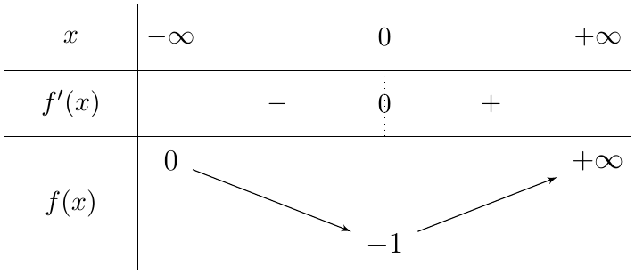
$f$ متناقصة تماما على $]−∞;0]$ ومتزايدة تماما على $[0;+∞[$.
3.
(أ) من أجل $x≤1$: $x−1≤0$ و $e^{x}>0$ إذن $f\left(x\right)≤0<1$: لا توجد حلول في $]−∞;1]$.
على $[1;+∞[$: $f$ مستمرة ومتزايدة تماما، $f\left(1\right)=0$ و $\lim_{x→+∞}f\left(x\right)=+∞$، و $1∈[0;+∞[$، إذن حسب مبرهنة القيم المتوسطة المعادلة $f\left(x\right)=1$ تقبل حلا وحيدا $α$ في $[1;+∞[$، فهو الحل الوحيد في $R$.
التحقق: $f\left(1,27\right)≈0,961<1$ و $f\left(1,28\right)≈1,007>1$، إذن $\boxed{1,27<α<1,28}$.
(ب) $f\left(1\right)=0$ و $f′\left(1\right)=1⋅e=e$، إذن $\left(T\right): y=f′\left(1\right)\left(x−1\right)+f\left(1\right)$:
$$\boxed{\left(T\right): y=e\left(x−1\right)}$$
الوضعية: $f\left(x\right)−e\left(x−1\right)=\left(x−1\right)e^{x}−e\left(x−1\right)=\left(x−1\right)\left(e^{x}−e\right)$.
العاملان $x−1$ و $e^{x}−e$ لهما نفس الإشارة (لأن الدالة الأسية متزايدة تماما: $e^{x}>e⇔x>1$)، وينعدمان عند $1$:
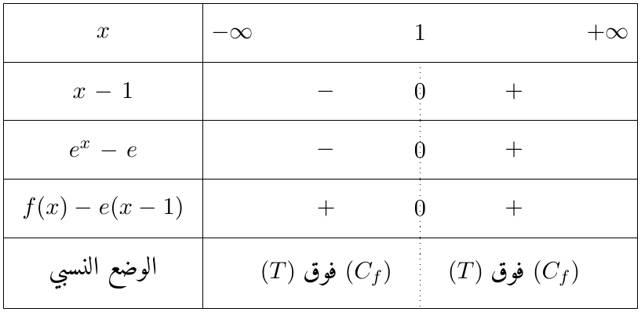
$\left(C_{f}\right)$ يقع فوق $\left(T\right)$ ويمسه في النقطة $\left(1;0\right)$.
(جـ) بعض القيم: $f\left(−3\right)≈−0,20$، $f\left(−1\right)≈−0,74$، $f\left(0\right)=−1$، $f\left(1\right)=0$، $f\left(1,5\right)≈2,24$.
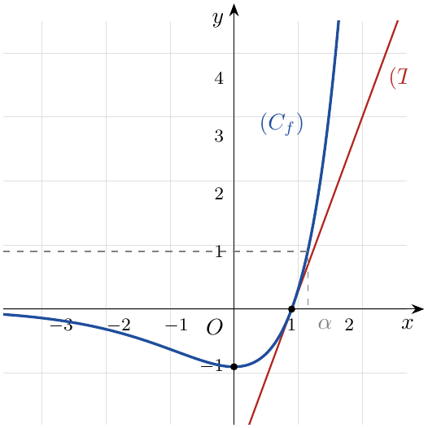
4. المعادلة تكافئ: $\left(x−1\right)e^{x}=\left(m−1\right)e^{m}−1$، أي $f\left(x\right)=k$ حيث $k=f\left(m\right)−1$.
حسب جدول تغيرات $f$ (عدد حلول $f\left(x\right)=k$ هو عدد نقط تقاطع $\left(C_{f}\right)$ مع المستقيم الأفقي $y=k$):
- $k<−1$: لا حل؛ $k=−1$: حل وحيد هو $0$؛ $−1<k<0$: حلان؛ $k≥0$: حل وحيد.
ولدينا $f\left(m\right)≥−1$ دائما، أي $k≥−2$. إذن تقبل المعادلة حلا واحدا إذا وفقط إذا:
- $k≥0$، أي $f\left(m\right)≥1$، أي $m≥α$ (لأن $f\left(m\right)<1$ لما $m<α$ و $f$ متزايدة تماما على $[1;+∞[$)؛
- أو $k=−1$، أي $f\left(m\right)=0$، أي $m=1$ (وعندها المعادلة هي $f\left(x\right)=−1$ وحلها الوحيد $x=0$).
$$\boxed{m∈\{1\}∪[α;+∞[}$$
5.
(أ) من أجل كل $x∈R$: $−x∈R$ و $h\left(−x\right)=\left(\left|−x\right|+1\right)e^{−\left|−x\right|}=\left(\left|x\right|+1\right)e^{−\left|x\right|}=h\left(x\right)$، إذن $h$ دالة زوجية، و $\left(C_{h}\right)$ متناظر بالنسبة لمحور التراتيب.
(ب) من أجل $x≤0$: $\left|x\right|=−x$، إذن $h\left(x\right)=\left(−x+1\right)e^{x}=−\left(x−1\right)e^{x}=−f\left(x\right)$.
إذن على $]−∞;0]$: $\left(C_{h}\right)$ هو نظير $\left(C_{f}\right)$ بالنسبة لمحور الفواصل، ثم نكمل الرسم على $[0;+∞[$ بالتناظر بالنسبة لمحور التراتيب (لأن $h$ زوجية).
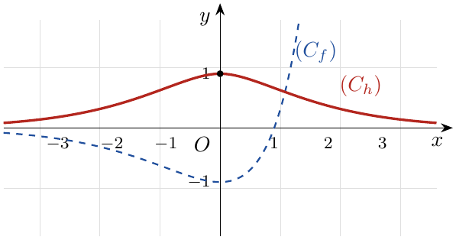
6. $g′\left(x\right)=ae^{x}+\left(ax+b\right)e^{x}=\left(ax+a+b\right)e^{x}$. يكون $g′\left(x\right)=f\left(x\right)$ من أجل كل $x$ إذا وفقط إذا $ax+a+b=x−1$ من أجل كل $x$:
$$\left\{\begin{matrix}a=1 \\ a+b=−1\end{matrix}\right.⇔\boxed{a=1, b=−2} g\left(x\right)=\left(x−2\right)e^{x}.$$

التمرين 33: بكالوريا 2012 – الموضوع الأول – تقني رياضي
‎I) $g$ هي الدالة العددية المعرفة على $R$ بـ: $g\left(x\right)=−4+\left(4−2x\right)e^{x}$.
1. ادرس تغيرات الدالة $g$، ثم شكّل جدول تغيراتها.
2. بيّن أن المعادلة $g\left(x\right)=0$ تقبل حلين أحدهما معدوم والآخر $α$ حيث: $1,59<α<1,60$.
3. استنتج إشارة $g\left(x\right)$.
‎II) $f$ هي الدالة المعرفة على $R$ كما يلي: $f\left(x\right)=\frac{2x−2}{e^{x}−2x}$، و $\left(C_{f}\right)$ تمثيلها البياني في المستوي المنسوب إلى المعلم المتعامد المتجانس $\left(O;\vec{i},\vec{j}\right)$ (وحدة الطول $2 cm$).
1. بيّن أن $\left(C_{f}\right)$ يقبل عند $−∞$ و $+∞$ مستقيمين مقاربين معادلتاهما على الترتيب $y=−1$ و $y=0$.
2.
(أ) برهن أنه من أجل كل عدد حقيقي $x$: $f′\left(x\right)=\frac{g\left(x\right)}{{\left(e^{x}−2x\right)}^{2}}$.
(ب) استنتج إشارة $f′\left(x\right)$، ثم شكّل جدول تغيرات الدالة $f$.
(جـ) احسب $f\left(1\right)$، ثم استنتج، حسب قيم $x$، إشارة $f\left(x\right)$.
3.
(أ) بيّن أن $f\left(α\right)=−1+\frac{1}{α−1}$، حيث $α$ هو العدد المعرف في السؤال 2 من الجزء I.
(ب) استنتج حصرا للعدد $f\left(α\right)$ (تدوّر النتائج إلى ${10}^{−2}$).
(جـ) ارسم $\left(C_{f}\right)$.
4. ناقش بيانيا، حسب قيم الوسيط الحقيقي $m$، عدد وإشارة حلول المعادلة: $2x−2=\left(e^{x}−2x\right)\left(m+1\right)$.
5. $h$ هي الدالة المعرفة على $R$ كما يلي: $h\left(x\right)=[f\left(x\right)]^{2}$.
(أ) احسب $h′\left(x\right)$ بدلالة كل من $f\left(x\right)$ و $f′\left(x\right)$، ثم استنتج إشارة $h′\left(x\right)$.
(ب) شكّل جدول تغيرات الدالة $h$.

حل التمرين 33
الجزء I:
1. النهايات: $\left(4−2x\right)e^{x}=4e^{x}−2xe^{x}$ و $\lim_{x→−∞}xe^{x}=0$، إذن $\boxed{\lim_{x→−∞}g\left(x\right)=−4}$.
$\lim_{x→+∞}\left(4−2x\right)=−∞$ و $\lim_{x→+∞}e^{x}=+∞$، إذن $\boxed{\lim_{x→+∞}g\left(x\right)=−∞}$.
المشتقة: $g′\left(x\right)=−2e^{x}+\left(4−2x\right)e^{x}=\left(2−2x\right)e^{x}=2\left(1−x\right)e^{x}$، وإشارتها إشارة $1−x$.
$g\left(1\right)=−4+2e≈1,44$.
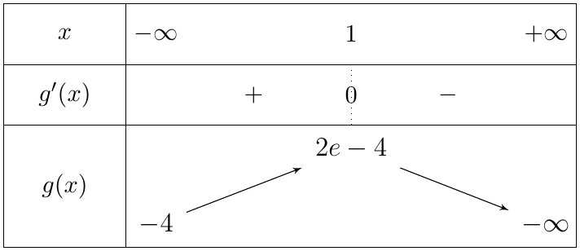
$g$ متزايدة تماما على $]−∞;1]$ ومتناقصة تماما على $[1;+∞[$.
2. $g\left(0\right)=−4+4e^{0}=0$: إذن $0$ حل للمعادلة، وهو الحل الوحيد في $]−∞;1]$ لأن $g$ متزايدة تماما عليه.
على $[1;+∞[$: $g$ مستمرة ومتناقصة تماما، و $g\left(1,59\right)≈0,021>0$، $g\left(1,60\right)≈−0,038<0$، إذن حسب مبرهنة القيم المتوسطة المعادلة تقبل حلا وحيدا $α$ في $[1;+∞[$ و $\boxed{1,59<α<1,60}$.
3. من جدول التغيرات:
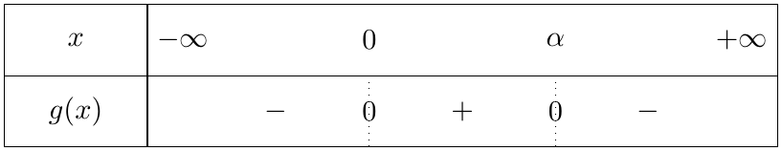
الجزء II: المقام لا ينعدم: الدالة $u\left(x\right)=e^{x}−2x$ مشتقتها $e^{x}−2$ تنعدم عند $ln2$، وقيمتها الحدية الصغرى $u\left(ln2\right)=2−2ln2>0$، إذن $e^{x}−2x>0$ على $R$.
1. عند $−∞$: $\lim_{x→−∞}e^{x}=0$، إذن $f\left(x\right)=\frac{2x−2}{e^{x}−2x}=\frac{2−\frac{2}{x}}{\frac{e^{x}}{x}−2}$ و $\lim_{x→−∞}\frac{e^{x}}{x}=0$، ومنه $\lim_{x→−∞}f\left(x\right)=\frac{2}{−2}=−1$:
المستقيم ذو المعادلة $y=−1$ مقارب أفقي لـ $\left(C_{f}\right)$ عند $−∞$
عند $+∞$: $f\left(x\right)=\frac{\frac{2x}{e^{x}}−\frac{2}{e^{x}}}{1−\frac{2x}{e^{x}}}$ و $\lim_{x→+∞}\frac{x}{e^{x}}=0$ (التزايد المقارن)، إذن $\lim_{x→+∞}f\left(x\right)=\frac{0}{1}=0$:
المستقيم ذو المعادلة $y=0$ مقارب أفقي لـ $\left(C_{f}\right)$ عند $+∞$
2.
(أ) $f$ قابلة للاشتقاق على $R$ (حاصل قسمة دالتين قابلتين للاشتقاق والمقام لا ينعدم):
$$\begin{matrix}f′\left(x\right) & =\frac{2\left(e^{x}−2x\right)−\left(2x−2\right)\left(e^{x}−2\right)}{{\left(e^{x}−2x\right)}^{2}}=\frac{2e^{x}−4x−2xe^{x}+4x+2e^{x}−4}{{\left(e^{x}−2x\right)}^{2}} \\ & =\frac{4e^{x}−2xe^{x}−4}{{\left(e^{x}−2x\right)}^{2}}=\boxed{\frac{g\left(x\right)}{{\left(e^{x}−2x\right)}^{2}}}\end{matrix}$$
(ب) إشارة $f′\left(x\right)$ هي إشارة $g\left(x\right)$. $f\left(0\right)=\frac{−2}{1}=−2$.
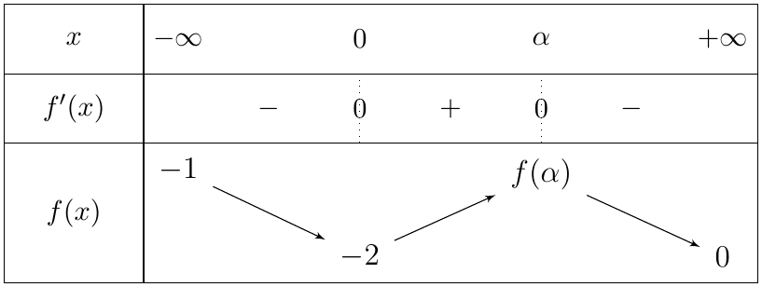
(جـ) $f\left(1\right)=\frac{0}{e−2}=0$. بما أن المقام موجب، إشارة $f\left(x\right)$ هي إشارة $2x−2$:
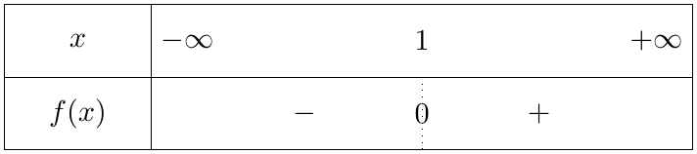
3.
(أ) من $g\left(α\right)=0$: $\left(4−2α\right)e^{α}=4$ إذن $e^{α}=\frac{4}{4−2α}=\frac{2}{2−α}$. ومنه:
$$\begin{matrix}f\left(α\right) & =\frac{2α−2}{\frac{2}{2−α}−2α}=\frac{\left(2α−2\right)\left(2−α\right)}{2−4α+2α^{2}}=\frac{2\left(α−1\right)\left(2−α\right)}{2{\left(α−1\right)}^{2}} \\ & =\frac{2−α}{α−1}=\frac{1−\left(α−1\right)}{α−1}=\boxed{−1+\frac{1}{α−1}}\end{matrix}$$
(ب) $1,59<α<1,60⇒0,59<α−1<0,60⇒\frac{1}{0,60}<\frac{1}{α−1}<\frac{1}{0,59}$ (الدالة مقلوب متناقصة على $]0;+∞[$)،
أي $1,666…<\frac{1}{α−1}<1,694…$، ومنه $0,666…<f\left(α\right)<0,694…$، وبالتدوير إلى ${10}^{−2}$:
$$\boxed{0,66<f\left(α\right)<0,70} \left(f\left(α\right)≈0,68\right)$$
(جـ) بعض القيم: $f\left(−3\right)≈−1,31$، $f\left(−1\right)≈−1,68$، $f\left(0\right)=−2$، $f\left(1\right)=0$، $f\left(α\right)≈0,68$، $f\left(3\right)≈0,29$، $f\left(5\right)≈0,06$.
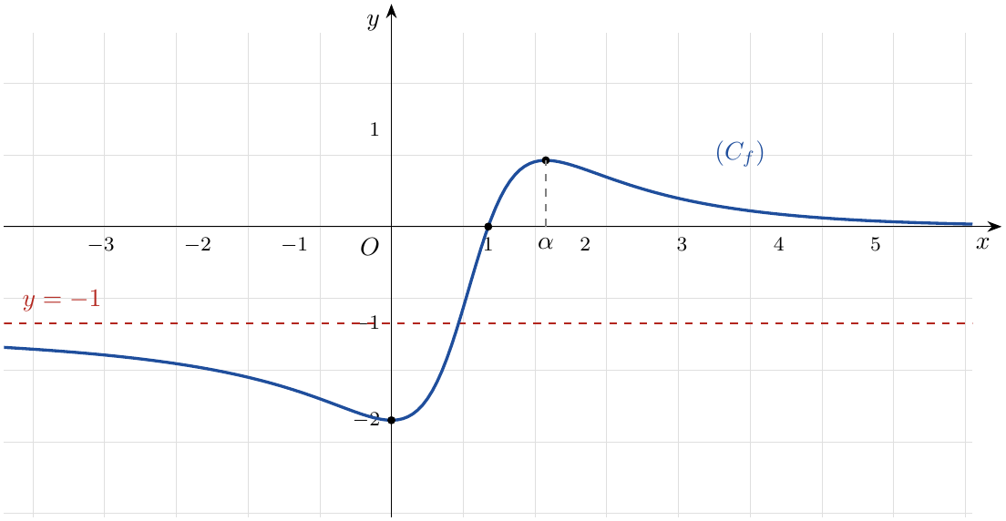
4. بما أن $e^{x}−2x≠0$:
$$2x−2=\left(e^{x}−2x\right)\left(m+1\right)⇔\frac{2x−2}{e^{x}−2x}=m+1⇔f\left(x\right)=m+1.$$
حلول المعادلة هي فواصل نقط تقاطع $\left(C_{f}\right)$ مع المستقيم الأفقي $\left(D_{m}\right): y=m+1$. من جدول التغيرات:
- $m+1<−2$ أي $m<−3$: لا توجد حلول.
- $m+1=−2$ أي $m=−3$: حل وحيد معدوم ($x=0$).
- $−2<m+1<−1$ أي $−3<m<−2$: حلان مختلفان في الإشارة (أحدهما سالب والآخر في $]0;1[$).
- $−1≤m+1<0$ أي $−2≤m<−1$: حل وحيد موجب (في $]0;1[$).
- $m+1=0$ أي $m=−1$: حل وحيد موجب ($x=1$).
- $0<m+1<f\left(α\right)$ أي $−1<m<f\left(α\right)−1$: حلان موجبان (أحدهما في $]1;α[$ والآخر في $]α;+∞[$).
- $m+1=f\left(α\right)$ أي $m=f\left(α\right)−1$: حل وحيد موجب (مضاعف) هو $α$.
- $m>f\left(α\right)−1$: لا توجد حلول.
5.
(أ) $h=f^{2}$ قابلة للاشتقاق على $R$ و $\boxed{h′\left(x\right)=2f\left(x\right) f′\left(x\right)}$. إشارة $h′\left(x\right)$ هي إشارة الجداء $f\left(x\right)f′\left(x\right)$:
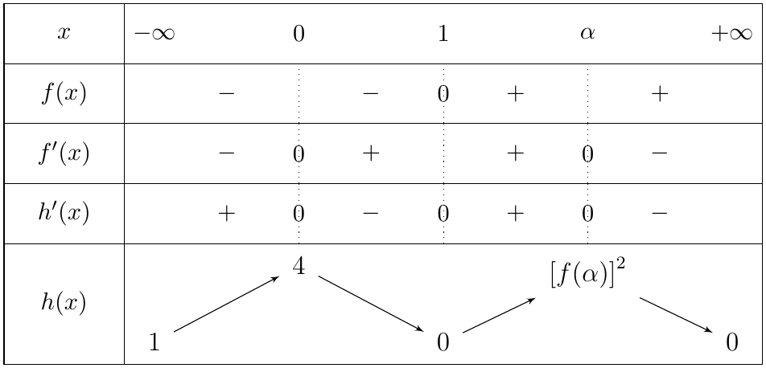
(ب) النهايات: $\lim_{x→−∞}h\left(x\right)={\left(−1\right)}^{2}=1$ و $\lim_{x→+∞}h\left(x\right)=0$؛ $h\left(0\right)=4$، $h\left(1\right)=0$.
$h$ متزايدة تماما على $]−∞;0]$ و $\left[1;α\right]$، ومتناقصة تماما على $\left[0;1\right]$ و $[α;+∞[$.

التمرين 34: بكالوريا 2011 – الموضوع الثاني – تقني رياضي
$f$ الدالة المعرفة على $R$ كما يلي: $f\left(x\right)=3−\frac{4}{e^{x}+1}$، و $\left(C_{f}\right)$ تمثيلها البياني في المستوي المنسوب إلى المعلم المتعامد المتجانس $\left(O;\vec{i},\vec{j}\right)$.
1. ادرس تغيرات الدالة $f$.
2. عيّن المستقيمات المقاربة للمنحنى $\left(C_{f}\right)$.
3. بيّن أن للمنحنى $\left(C_{f}\right)$ نقطة انعطاف $ω$ يطلب تعيينها، ثم اكتب معادلة لمماس $\left(C_{f}\right)$ عندها.
4. لتكن $g$ الدالة العددية المعرفة على $R$ كما يلي: $g\left(x\right)=f\left(x\right)−x$.
(أ) ادرس تغيرات الدالة $g$.
(ب) بيّن أن المعادلة $g\left(x\right)=0$ تقبل حلا وحيدا $α$ حيث $2,7<α<2,8$.
5.
(أ) حل في $R$ المعادلة: $f\left(x\right)=0$.
(ب) ارسم المماس والمستقيم $\left(Δ\right)$ الذي معادلته $y=x$ والمنحنى $\left(C_{f}\right)$.

حل التمرين 34
1. النهايات: $\lim_{x→−∞}e^{x}=0$ إذن $\lim_{x→−∞}f\left(x\right)=3−\frac{4}{1}=\boxed{−1}$؛ و $\lim_{x→+∞}e^{x}=+∞$ إذن $\lim_{x→+∞}\frac{4}{e^{x}+1}=0$ و $\boxed{\lim_{x→+∞}f\left(x\right)=3}$.
المشتقة: $f$ قابلة للاشتقاق على $R$ و $\left(\frac{1}{e^{x}+1}\right)′=−\frac{e^{x}}{{\left(e^{x}+1\right)}^{2}}$، إذن:
$$f′\left(x\right)=\frac{4e^{x}}{{\left(e^{x}+1\right)}^{2}}>0$$
$f$ متزايدة تماما على $R$. $f\left(0\right)=3−2=1$.
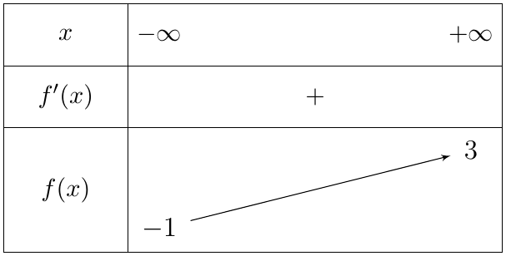
2. من النهايتين: المستقيمان $y=−1$ (عند $−∞$) و $y=3$ (عند $+∞$) مقاربان أفقيان لـ $\left(C_{f}\right)$.
3. نحسب المشتقة الثانية: $f′\left(x\right)=4e^{x}{\left(e^{x}+1\right)}^{−2}$، إذن
$$f″\left(x\right)=4e^{x}{\left(e^{x}+1\right)}^{−2}−8e^{2x}{\left(e^{x}+1\right)}^{−3}=\frac{4e^{x}\left(e^{x}+1\right)−8e^{2x}}{{\left(e^{x}+1\right)}^{3}}=\frac{4e^{x}\left(1−e^{x}\right)}{{\left(e^{x}+1\right)}^{3}}.$$
إشارة $f″\left(x\right)$ هي إشارة $1−e^{x}$: موجبة لما $x<0$، معدومة عند $0$، سالبة لما $x>0$.
$f″$ تنعدم عند $0$ مغيرة إشارتها، إذن النقطة $ω\left(0;1\right)$ نقطة انعطاف لـ $\left(C_{f}\right)$.
المماس عند $ω$: $f′\left(0\right)=\frac{4}{4}=1$ و $f\left(0\right)=1$، إذن:
$$\boxed{\left(T\right): y=x+1}$$
ملاحظة: $f\left(−x\right)+f\left(x\right)=6−\frac{4}{e^{−x}+1}−\frac{4}{e^{x}+1}=6−\frac{4e^{x}}{1+e^{x}}−\frac{4}{e^{x}+1}=6−4=2$، إذن $ω\left(0;1\right)$ مركز تناظر لـ $\left(C_{f}\right)$ أيضا.
4.
(أ) $g\left(x\right)=3−\frac{4}{e^{x}+1}−x$، و:
$$g′\left(x\right)=f′\left(x\right)−1=\frac{4e^{x}−{\left(e^{x}+1\right)}^{2}}{{\left(e^{x}+1\right)}^{2}}=\frac{−\left(e^{2x}−2e^{x}+1\right)}{{\left(e^{x}+1\right)}^{2}}=−\frac{{\left(e^{x}−1\right)}^{2}}{{\left(e^{x}+1\right)}^{2}}≤0$$
وتنعدم عند $0$ فقط، إذن $g$ متناقصة تماما على $R$.
النهايات: $\lim_{x→−∞}g\left(x\right)=−1+∞=+∞$ و $\lim_{x→+∞}g\left(x\right)=3−∞=−∞$. و $g\left(0\right)=1$.
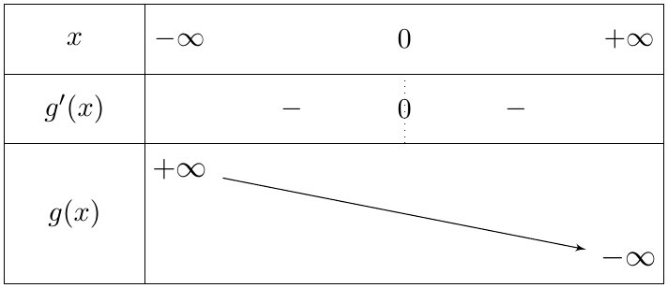
(ب) $g$ مستمرة ومتناقصة تماما على $R$، و $g\left(2,7\right)≈0,048>0$، $g\left(2,8\right)≈−0,029<0$، إذن حسب مبرهنة القيم المتوسطة المعادلة $g\left(x\right)=0$ تقبل حلا وحيدا $α$ و $\boxed{2,7<α<2,8}$.
هندسيا: $\left(C_{f}\right)$ يقطع $\left(Δ\right): y=x$ في نقطة وحيدة فاصلتها $α$؛ $\left(C_{f}\right)$ فوق $\left(Δ\right)$ لما $x<α$ وتحته لما $x>α$.
5.
(أ) $f\left(x\right)=0⇔\frac{4}{e^{x}+1}=3⇔e^{x}+1=\frac{4}{3}⇔e^{x}=\frac{1}{3}⇔x=ln\frac{1}{3}$:
$$\boxed{x=−ln3} \left(≈−1,10\right)$$
(ب) بعض القيم: $f\left(−3\right)≈−0,81$، $f\left(−1\right)≈0,08$، $f\left(1\right)≈1,92$، $f\left(3\right)≈2,81$.
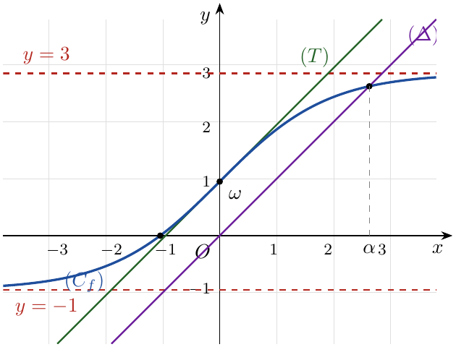

التمرين 35: بكالوريا 2010 – الموضوع الثاني – تقني رياضي
$f$ الدالة العددية المعرفة على $R^{*}$ كما يلي: $f\left(x\right)=\frac{3xe^{x}−3x−4}{3\left(e^{x}−1\right)}$، و $\left(C_{f}\right)$ تمثيلها البياني في المستوي المنسوب إلى المعلم المتعامد المتجانس $\left(O;\vec{i},\vec{j}\right)$.
1. عيّن العددين الحقيقيين $a$ و $b$ بحيث من أجل كل $x$ من $R^{*}$: $f\left(x\right)=ax+\frac{b}{3\left(e^{x}−1\right)}$.
2. احسب نهايات الدالة $f$ عند أطراف مجموعة تعريفها.
3. بيّن أن $f$ متزايدة تماما على كل مجال من مجالي تعريفها، ثم شكّل جدول تغيراتها.
4.
(أ) $\left(D\right)$ و $\left(D′\right)$ المستقيمان اللذان معادلتاهما على الترتيب: $y=x+\frac{4}{3}$ و $y=x$.
بيّن أن $\left(D\right)$ و $\left(D′\right)$ مقاربان للمنحنى $\left(C_{f}\right)$، ثم حدد وضعيته بالنسبة لكل منهما.
(ب) بيّن أن المعادلة $f\left(x\right)=0$ تقبل حلين $x_{0}$ و $x_{1}$ حيث: $0,9<x_{0}<0,91$ و $−1,66<x_{1}<−1,65$.
(جـ) احسب من أجل كل عدد حقيقي $x$ غير معدوم $f\left(x\right)+f\left(−x\right)$. فسر النتيجة هندسيا.
(د) ارسم $\left(D\right)$ و $\left(D′\right)$ و $\left(C_{f}\right)$.
(هـ) $m$ عدد حقيقي، $\left(D_{m}\right)$ المستقيم المعرف بالمعادلة $y=x+m$.
ناقش بيانيا حسب قيم $m$ عدد حلول المعادلة: $f\left(x\right)=x+m$.
5. نعتبر الدالة $g$ المعرفة على المجال $]0;+∞[$ كما يأتي: $g\left(x\right)=[f\left(x\right)]^{2}$.
ادرس تغيرات الدالة $g$ دون حساب $g\left(x\right)$ بدلالة $x$.

حل التمرين 35
1. بتوحيد المقامات: $ax+\frac{b}{3\left(e^{x}−1\right)}=\frac{3axe^{x}−3ax+b}{3\left(e^{x}−1\right)}$. بالمطابقة مع $\frac{3xe^{x}−3x−4}{3\left(e^{x}−1\right)}$:
$$\left\{\begin{matrix}3a=3 \\ −3a=−3 \\ b=−4\end{matrix}\right.⇔\boxed{a=1, b=−4} f\left(x\right)=x−\frac{4}{3\left(e^{x}−1\right)}.$$
2. عند $−∞$: $\lim_{x→−∞}\left(e^{x}−1\right)=−1$ إذن $\lim_{x→−∞}\frac{−4}{3\left(e^{x}−1\right)}=\frac{4}{3}$، ومنه $\boxed{\lim_{x→−∞}f\left(x\right)=−∞}$.
عند $+∞$: $\lim_{x→+∞}\frac{−4}{3\left(e^{x}−1\right)}=0$، إذن $\boxed{\lim_{x→+∞}f\left(x\right)=+∞}$.
عند $0$: $\lim_{x→0}\left(e^{x}−1\right)=0$، مع $e^{x}−1>0$ لما $x>0$ و $e^{x}−1<0$ لما $x<0$، إذن:
$$\boxed{\lim_{x→0^{+}}f\left(x\right)=−∞} \boxed{\lim_{x→0^{−}}f\left(x\right)=+∞}$$
التفسير: المستقيم $x=0$ (محور التراتيب) مقارب عمودي لـ $\left(C_{f}\right)$.
3. $f$ قابلة للاشتقاق على كل من $]−∞;0[$ و $]0;+∞[$، و $\left(\frac{1}{e^{x}−1}\right)′=−\frac{e^{x}}{{\left(e^{x}−1\right)}^{2}}$، إذن:
$$f′\left(x\right)=1+\frac{4e^{x}}{3{\left(e^{x}−1\right)}^{2}}>0$$
$f$ متزايدة تماما على كل من $]−∞;0[$ و $]0;+∞[$.
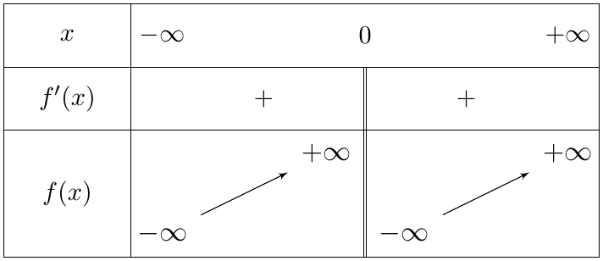
4.
(أ) المستقيم $\left(D′\right)$: لدينا
$$f\left(x\right)−x=−\frac{4}{3\left(e^{x}−1\right)} \text{,} \lim_{x→+∞}\left[f\left(x\right)−x\right]=0$$
$\left(D′\right): y=x$ مقارب مائل لـ $\left(C_{f}\right)$ عند $+∞$
المستقيم $\left(D\right)$: لدينا
$$f\left(x\right)−\left(x+\frac{4}{3}\right)=−\frac{4}{3}\left(\frac{1}{e^{x}−1}+1\right)=−\frac{4e^{x}}{3\left(e^{x}−1\right)}$$
و $\lim_{x→−∞}e^{x}=0$، $\lim_{x→−∞}\left(e^{x}−1\right)=−1$، إذن نهاية هذا الفرق عند $−∞$ هي $0$:
$\left(D\right): y=x+\frac{4}{3}$ مقارب مائل لـ $\left(C_{f}\right)$ عند $−∞$
الوضعية: إشارة الفرقين مرتبطة بإشارة $e^{x}−1$ (سالبة لما $x<0$، موجبة لما $x>0$):
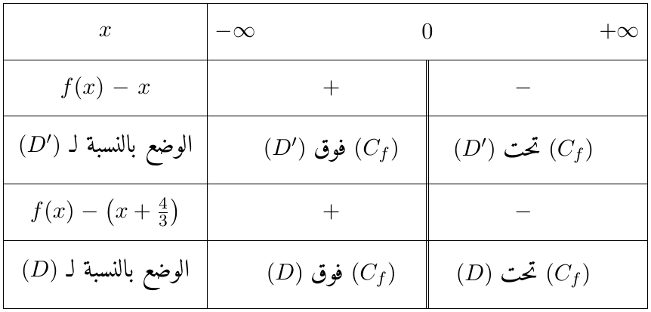
(ب) على $]0;+∞[$: $f$ مستمرة ومتزايدة تماما، $f\left(0,9\right)≈−0,013<0$ و $f\left(0,91\right)≈0,012>0$، إذن (مبرهنة القيم المتوسطة) تقبل المعادلة حلا وحيدا $x_{0}$ في هذا المجال و $\boxed{0,9<x_{0}<0,91}$.
على $]−∞;0[$: $f$ مستمرة ومتزايدة تماما، $f\left(−1,66\right)≈−0,014<0$ و $f\left(−1,65\right)≈0,0003>0$، إذن تقبل المعادلة حلا وحيدا $x_{1}$ و $\boxed{−1,66<x_{1}<−1,65}$.
(جـ) من أجل $x≠0$: $\frac{1}{e^{−x}−1}=\frac{e^{x}}{1−e^{x}}=−\frac{e^{x}}{e^{x}−1}$، إذن:
$$f\left(x\right)+f\left(−x\right)=x−\frac{4}{3\left(e^{x}−1\right)}−x+\frac{4e^{x}}{3\left(e^{x}−1\right)}=\frac{4\left(e^{x}−1\right)}{3\left(e^{x}−1\right)}=\boxed{\frac{4}{3}}$$
التفسير: من أجل كل $x∈R^{*}$ لدينا $−x∈R^{*}$، و $f\left(−x\right)+f\left(x\right)=2×\frac{2}{3}$.
إذن النقطة $Ω\left(0;\frac{2}{3}\right)$ مركز تناظر للمنحنى $\left(C_{f}\right)$.
(د) بعض القيم: $f\left(−3\right)≈−1,70$، $f\left(−1\right)≈1,11$، $f\left(−0,5\right)≈2,89$، $f\left(0,5\right)≈−1,55$، $f\left(1\right)≈0,22$، $f\left(2\right)≈1,79$.
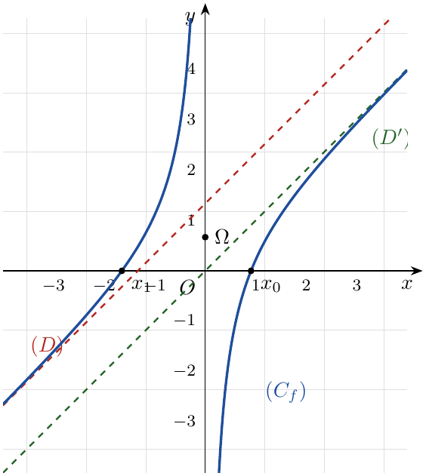
(هـ) $f\left(x\right)=x+m⇔−\frac{4}{3\left(e^{x}−1\right)}=m$. المستقيم $\left(D_{m}\right)$ يوازي $\left(D′\right)$ و $\left(D\right)$:
- $m<0$: $\left(D_{m}\right)$ تحت $\left(D′\right)$: يقطع $\left(C_{f}\right)$ في نقطة واحدة (فاصلتها موجبة): حل وحيد.
- $0≤m≤\frac{4}{3}$: $\left(D_{m}\right)$ محصور بين $\left(D′\right)$ و $\left(D\right)$ (أو منطبق على أحدهما): لا توجد حلول.
- $m>\frac{4}{3}$: $\left(D_{m}\right)$ فوق $\left(D\right)$: يقطع $\left(C_{f}\right)$ في نقطة واحدة (فاصلتها سالبة): حل وحيد.
تبرير: لما $x>0$، $e^{x}−1∈]0;+∞[$ فـ $−\frac{4}{3\left(e^{x}−1\right)}$ يأخذ كل القيم من $]−∞;0[$ مرة واحدة؛ ولما $x<0$، $e^{x}−1∈]−1;0[$ فيأخذ كل القيم من $\left]\frac{4}{3};+∞\right[$ مرة واحدة.
5. $g=f^{2}$ قابلة للاشتقاق على $]0;+∞[$ و $g′\left(x\right)=2f\left(x\right)f′\left(x\right)$. بما أن $f′\left(x\right)>0$، إشارة $g′\left(x\right)$ هي إشارة $f\left(x\right)$: سالبة على $]0;x_{0}[$ وموجبة على $]x_{0};+∞[$ (لأن $f$ متزايدة تماما و $f\left(x_{0}\right)=0$).
النهايات: $\lim_{x→0^{+}}g\left(x\right)={\left(−∞\right)}^{2}=+∞$ و $\lim_{x→+∞}g\left(x\right)=+∞$، و $g\left(x_{0}\right)=0$.
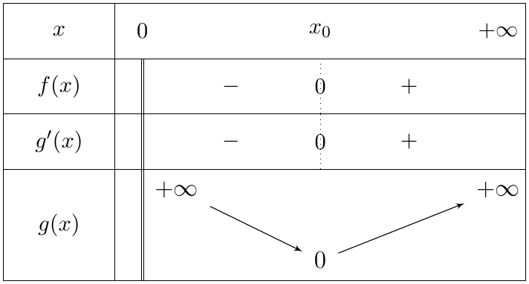
$g$ متناقصة تماما على $]0;x_{0}]$ ومتزايدة تماما على $[x_{0};+∞[$.

التمرين 36: بكالوريا 2009 – الموضوع الأول – تقني رياضي
نعتبر الدالة $f$ المعرفة على $R$ كما يلي: $f\left(x\right)=x+\frac{2}{e^{x}+1}$، و $\left(C_{f}\right)$ تمثيلها البياني في المستوي المنسوب إلى المعلم المتعامد المتجانس $\left(O;\vec{i},\vec{j}\right)$.
1. احسب من أجل كل عدد حقيقي $x$: $f\left(x\right)+f\left(−x\right)$، ثم استنتج أن النقطة $ω\left(0;1\right)$ هي مركز تناظر للمنحنى $\left(C_{f}\right)$.
2. ادرس تغيرات الدالة $f$ على المجال $[0;+∞[$، ثم استنتج جدول تغيراتها على $R$.
3.
(أ) بيّن أن المستقيم ذا المعادلة $y=x$ مقارب مائل للمنحنى $\left(C_{f}\right)$ عند $+∞$.
(ب) احسب $\lim_{x→−∞}\left[f\left(x\right)−\left(x+2\right)\right]$، استنتج المستقيم المقارب للمنحنى $\left(C_{f}\right)$ عند $−∞$.
4. بيّن أن للمعادلة $f\left(x\right)=0$ حلا وحيدا $α$ بحيث: $−1,7<α<−1,6$.
5. ارسم $\left(C_{f}\right)$.

حل التمرين 36
1. من أجل كل $x∈R$: $\frac{2}{e^{−x}+1}=\frac{2e^{x}}{1+e^{x}}$ (بضرب البسط والمقام في $e^{x}$)، إذن:
$$f\left(x\right)+f\left(−x\right)=x+\frac{2}{e^{x}+1}−x+\frac{2e^{x}}{e^{x}+1}=\frac{2\left(1+e^{x}\right)}{e^{x}+1}=\boxed{2}$$
بما أنه من أجل كل $x∈R$: $−x∈R$ و $f\left(−x\right)+f\left(x\right)=2×1$، فإن $ω\left(0;1\right)$ مركز تناظر لـ $\left(C_{f}\right)$.
2. $f$ قابلة للاشتقاق و:
$$f′\left(x\right)=1−\frac{2e^{x}}{{\left(e^{x}+1\right)}^{2}}=\frac{e^{2x}+2e^{x}+1−2e^{x}}{{\left(e^{x}+1\right)}^{2}}=\frac{e^{2x}+1}{{\left(e^{x}+1\right)}^{2}}>0$$
إذن $f$ متزايدة تماما على $[0;+∞[$. $f\left(0\right)=0+\frac{2}{2}=1$، و $\lim_{x→+∞}\frac{2}{e^{x}+1}=0$ إذن $\lim_{x→+∞}f\left(x\right)=+∞$.
بالتناظر بالنسبة لـ $ω$: $f$ متزايدة تماما على $]−∞;0]$ أيضا، و $\lim_{x→−∞}f\left(x\right)=\lim_{x→+∞}\left[2−f\left(x\right)\right]=−∞$.
$f$ متزايدة تماما على $R$
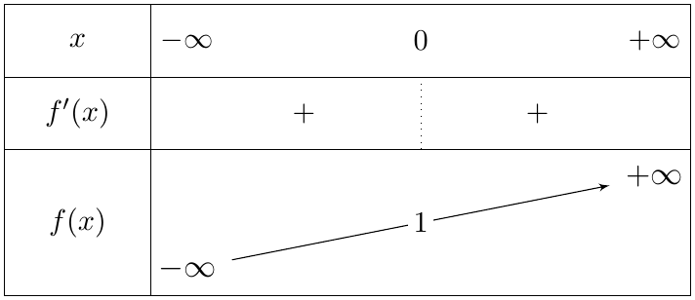
3.
(أ) $f\left(x\right)−x=\frac{2}{e^{x}+1}$ و $\lim_{x→+∞}\frac{2}{e^{x}+1}=0$، إذن المستقيم $y=x$ مقارب مائل لـ $\left(C_{f}\right)$ عند $+∞$.
(وبما أن $\frac{2}{e^{x}+1}>0$، فإن $\left(C_{f}\right)$ فوق هذا المستقيم على $R$.)
(ب) $f\left(x\right)−\left(x+2\right)=\frac{2}{e^{x}+1}−2=\frac{2−2e^{x}−2}{e^{x}+1}=−\frac{2e^{x}}{e^{x}+1}$، و $\lim_{x→−∞}e^{x}=0$:
$$\boxed{\lim_{x→−∞}\left[f\left(x\right)−\left(x+2\right)\right]=0}$$
إذن المستقيم $y=x+2$ مقارب مائل لـ $\left(C_{f}\right)$ عند $−∞$ (وهو نظير المستقيم $y=x$ بالنسبة لـ $ω$)، و $\left(C_{f}\right)$ تحته على $R$.
4. $f$ مستمرة ومتزايدة تماما على $R$، و $f\left(−1,7\right)≈−0,009<0$ و $f\left(−1,6\right)≈0,064>0$، إذن حسب مبرهنة القيم المتوسطة للمعادلة $f\left(x\right)=0$ حل وحيد $α$ و $\boxed{−1,7<α<−1,6}$.
5. بعض القيم: $f\left(−3\right)≈−1,10$، $f\left(−1\right)≈0,46$، $f\left(0\right)=1$، $f\left(1\right)≈1,54$، $f\left(3\right)≈3,10$.
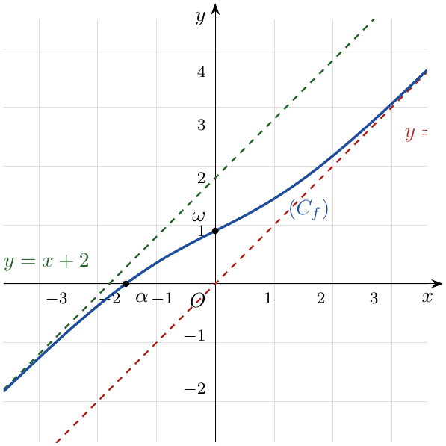

3 تمارين البكالوريا – شعبة رياضيات
التمرين 37: بكالوريا 2026 – الموضوع الثاني – رياضيات
‎I) الدالة $g$ المعرفة على $R$ بـ: $g\left(x\right)=\left(x^{2}+2x\right)e^{x}+2xe^{2x}$.
التمثيل البياني $\left(C_{g}\right)$ للدالة $g$ يشمل النقطة $A\left(α;0\right)$ كما هو موضح في الشكل المقابل.
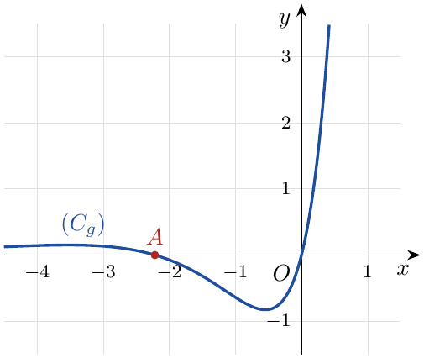
1. تحقق أن: $−2,3<α<−2,2$.
2. بقراءة بيانية، حدد حسب قيم العدد الحقيقي $x$ إشارة $g\left(x\right)$.
‎II) الدالة $f$ المعرفة على $R$ بـ: $f\left(x\right)=\frac{x^{2}e^{x}}{e^{x}+1}$، و $\left(C_{f}\right)$ تمثيلها البياني في المستوي المنسوب إلى المعلم المتعامد والمتجانس $\left(O;\vec{i},\vec{j}\right)$.
1. احسب $\lim_{x→−∞}f\left(x\right)$ وبين أن: $\lim_{x→+∞}f\left(x\right)=+∞$.
2. بين أنه من أجل كل $x$ من $R$: $f′\left(x\right)=\frac{g\left(x\right)}{{\left(e^{x}+1\right)}^{2}}$ ثم شكل جدول تغيرات الدالة $f$.
3.
(أ) بين أن المنحنى $\left(Γ\right)$ ذا المعادلة $y=x^{2}$ مقارب للمنحنى $\left(C_{f}\right)$ عند $+∞$.
(ب) ادرس الوضع النسبي للمنحنيين $\left(C_{f}\right)$ و $\left(Γ\right)$ ثم ارسم $\left(Γ\right)$ و $\left(C_{f}\right)$. (نأخذ $f\left(α\right)≃0,5$).

حل التمرين 37
الجزء الأول:
1. نلاحظ أن $g\left(x\right)=xe^{x}\left(x+2+2e^{x}\right)$. الدالة $g$ مستمرة على $R$، ولدينا:
$$g\left(−2,3\right)≈0,023>0 ; g\left(−2,2\right)≈−0,005<0$$
إذن $g\left(−2,3\right)×g\left(−2,2\right)<0$، وحسب مبرهنة القيم المتوسطة المعادلة $g\left(x\right)=0$ تقبل حلا في المجال $]−2,3;−2,2[$، وهو فاصلة النقطة $A$ (الوحيدة من $\left(C_{g}\right)$ على محور الفواصل في هذا الجزء)، إذن: $\boxed{−2,3<α<−2,2}$ ($α≈−2,218$).
2. بقراءة بيانية: $\left(C_{g}\right)$ فوق محور الفواصل على $]−∞;α[$ وعلى $]0;+∞[$، وتحته على $]α;0[$، ويقطعه في $A\left(α;0\right)$ و $O$:
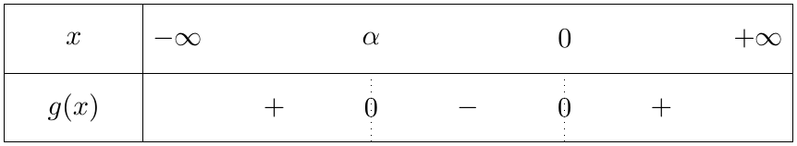
الجزء الثاني:
1. عند $−∞$: حسب التزايد المقارن $\lim_{x→−∞}x^{2}e^{x}=0$، و $\lim_{x→−∞}\left(e^{x}+1\right)=1$، إذن:
$$\boxed{\lim_{x→−∞}f\left(x\right)=0}$$
ومنه المستقيم ذو المعادلة $y=0$ مقارب أفقي لـ $\left(C_{f}\right)$ عند $−∞$.
عند $+∞$: بقسمة البسط والمقام على $e^{x}$: $f\left(x\right)=\frac{x^{2}}{1+e^{−x}}$، و $\lim_{x→+∞}e^{−x}=0$، إذن:
$$\boxed{\lim_{x→+∞}f\left(x\right)=+∞}$$
2. $f$ قابلة للاشتقاق على $R$ (حاصل قسمة دالتين قابلتين للاشتقاق والمقام لا ينعدم). نضع $u\left(x\right)=x^{2}e^{x}$ و $v\left(x\right)=e^{x}+1$، فيكون $u′\left(x\right)=\left(x^{2}+2x\right)e^{x}$ و $v′\left(x\right)=e^{x}$:
$$\begin{matrix}f′\left(x\right) & =\frac{\left(x^{2}+2x\right)e^{x}\left(e^{x}+1\right)−x^{2}e^{x}⋅e^{x}}{{\left(e^{x}+1\right)}^{2}}=\frac{\left(x^{2}+2x\right)e^{2x}+\left(x^{2}+2x\right)e^{x}−x^{2}e^{2x}}{{\left(e^{x}+1\right)}^{2}} \\ & =\frac{\left(x^{2}+2x\right)e^{x}+2xe^{2x}}{{\left(e^{x}+1\right)}^{2}}\end{matrix}$$
إذن: $\boxed{f′\left(x\right)=\frac{g\left(x\right)}{{\left(e^{x}+1\right)}^{2}}}$.
بما أن ${\left(e^{x}+1\right)}^{2}>0$ فإن إشارة $f′\left(x\right)$ هي إشارة $g\left(x\right)$: $f$ متزايدة تماما على $]−∞;α]$ وعلى $[0;+∞[$، ومتناقصة تماما على $\left[α;0\right]$. و $f\left(0\right)=0$.
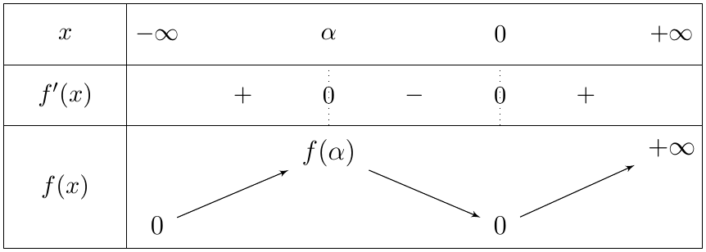
3.
(أ) من أجل كل $x$ من $R$:
$$f\left(x\right)−x^{2}=\frac{x^{2}e^{x}−x^{2}\left(e^{x}+1\right)}{e^{x}+1}=\frac{−x^{2}}{e^{x}+1}=−\frac{x^{2}}{e^{x}}×\frac{1}{1+e^{−x}}$$
حسب التزايد المقارن $\lim_{x→+∞}\frac{x^{2}}{e^{x}}=0$ و $\lim_{x→+∞}\frac{1}{1+e^{−x}}=1$، إذن $\boxed{\lim_{x→+∞}\left[f\left(x\right)−x^{2}\right]=0}$، ومنه المنحنى $\left(Γ\right)$ ذو المعادلة $y=x^{2}$ مقارب للمنحنى $\left(C_{f}\right)$ عند $+∞$.
(ب) إشارة الفرق $f\left(x\right)−x^{2}=\frac{−x^{2}}{e^{x}+1}$: المقام موجب تماما و $−x^{2}≤0$ وينعدم عند $0$ فقط.
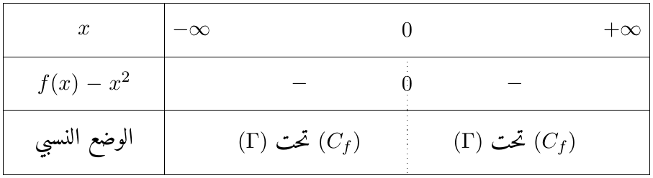
إذن $\left(C_{f}\right)$ تحت $\left(Γ\right)$ على $R^{*}$ ويتقاطعان في المبدأ $O\left(0;0\right)$.
الرسم: $\left(Γ\right)$ قطع مكافئ رأسه $O$، و $\left(C_{f}\right)$ يقبل المستقيم $y=0$ مقاربا عند $−∞$، ويقبل مماسا أفقيا عند $α$ ($f\left(α\right)≃0,5$) وعند $O$.
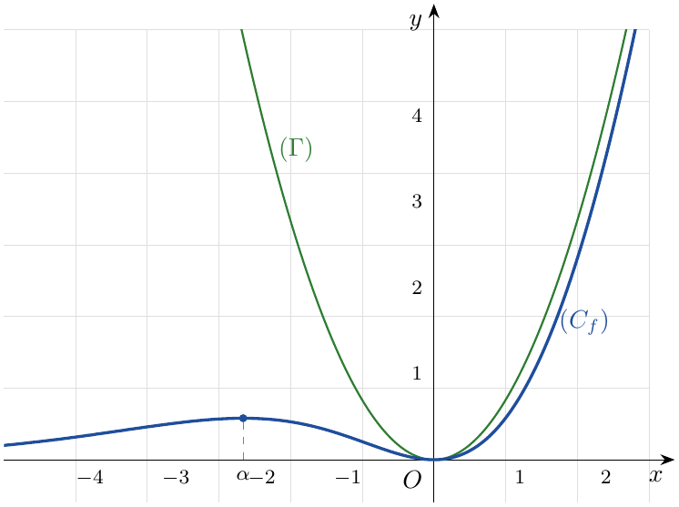

التمرين 38: بكالوريا 2025 – الموضوع الأول – رياضيات
‎I)
1. $g$ الدالة المعرفة على $R$ بـ: $g\left(x\right)=1+xe^{x}$.
أدرس اتجاه تغير الدالة $g$ ثم استنتج أنه من أجل كل عدد حقيقي $x$: $1+xe^{x}>0$.
2. $h$ الدالة المعرفة على $R$ بـ: $h\left(x\right)=\left(x^{2}+1\right)e^{2x}+\left(x−2\right)e^{x}+1$. تمثيلها البياني $\left(C_{h}\right)$ يقطع حامل محور الفواصل في نقطتين فاصلتاهما $α$ و $0$ كما في الشكل.
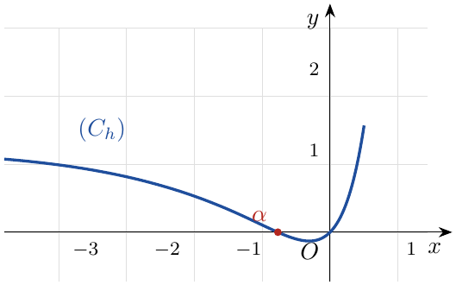
(أ) بقراءة بيانية، حدد إشارة $h\left(x\right)$ على $R$.
(ب) تحقق أن: $−0,7<α<−0,6$.
‎II) $f$ الدالة المعرفة على $R$ بـ: $f\left(x\right)=2x+\frac{2−2e^{x}}{1+xe^{x}}$، و $\left(C_{f}\right)$ تمثيلها البياني في المستوي المنسوب إلى المعلم المتعامد والمتجانس $\left(O;\vec{i},\vec{j}\right)$ (وحدة الطول $2cm$).
1.
(أ) احسب $\lim_{x→−∞}f\left(x\right)$ وبين أن $\lim_{x→+∞}f\left(x\right)=+∞$.
(ب) بين أن المستقيم $\left(Δ\right)$ ذا المعادلة $y=2x+2$ مقارب مائل لـ $\left(C_{f}\right)$ عند $−∞$، وأن المستقيم $\left(Δ′\right)$ ذا المعادلة $y=2x$ مقارب مائل لـ $\left(C_{f}\right)$ عند $+∞$.
(جـ) ادرس وضعية $\left(C_{f}\right)$ بالنسبة إلى كل من $\left(Δ\right)$ و $\left(Δ′\right)$.
2.
(أ) بين أنه من أجل كل عدد حقيقي $x$: $f′\left(x\right)=\frac{2h\left(x\right)}{{\left(1+xe^{x}\right)}^{2}}$.
(ب) استنتج اتجاه تغير الدالة $f$ ثم شكل جدول تغيراتها.
3. أرسم كلا من $\left(Δ\right)$، $\left(Δ′\right)$ و $\left(C_{f}\right)$. (نأخذ $f\left(α\right)≃0,15$).
4. $k$ الدالة المعرفة على $R$ بـ: $k\left(x\right)=f\left(x^{2}\right)$. دون حساب عبارة $k\left(x\right)$، حدد اتجاه تغير الدالة $k$ ثم شكل جدول تغيراتها.

حل التمرين 38
الجزء الأول:
1. $g$ قابلة للاشتقاق على $R$ و $g′\left(x\right)=e^{x}+xe^{x}=\left(1+x\right)e^{x}$. بما أن $e^{x}>0$ فإن إشارة $g′\left(x\right)$ هي إشارة $1+x$: $g$ متناقصة تماما على $]−∞;−1]$ ومتزايدة تماما على $[−1;+∞[$.
النهايتان: $\lim_{x→−∞}xe^{x}=0$ (التزايد المقارن) إذن $\lim_{x→−∞}g\left(x\right)=1$، و $\lim_{x→+∞}g\left(x\right)=+∞$. و $g\left(−1\right)=1−e^{−1}=1−\frac{1}{e}$.
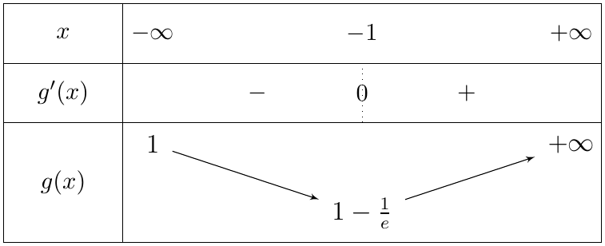
القيمة الحدية الصغرى لـ $g$ هي $g\left(−1\right)=1−\frac{1}{e}>0$ (لأن $e>1$)، إذن من أجل كل $x∈R$: $g\left(x\right)≥1−\frac{1}{e}>0$، أي: $\boxed{1+xe^{x}>0}$.
2.
(أ) بقراءة بيانية: $\left(C_{h}\right)$ فوق محور الفواصل على $]−∞;α[$ وعلى $]0;+∞[$، وتحته على $]α;0[$:
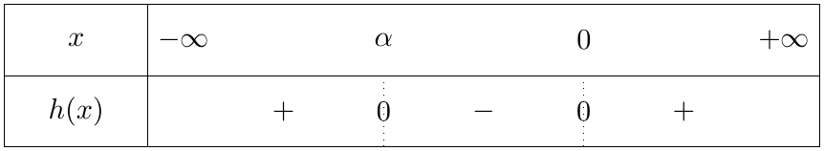
(ب) $h$ مستمرة على $R$، و $h\left(−0,7\right)≈0,027>0$ و $h\left(−0,6\right)≈−0,017<0$، إذن حسب مبرهنة القيم المتوسطة: $\boxed{−0,7<α<−0,6}$ ($α≈−0,640$).
الجزء الثاني: $f$ معرفة على $R$ لأن $1+xe^{x}>0$ (الجزء الأول).
1.
(أ) عند $−∞$: $\lim_{x→−∞}e^{x}=0$ و $\lim_{x→−∞}xe^{x}=0$، إذن $\lim_{x→−∞}\frac{2−2e^{x}}{1+xe^{x}}=2$، و $\lim_{x→−∞}2x=−∞$، ومنه: $\boxed{\lim_{x→−∞}f\left(x\right)=−∞}$.
عند $+∞$: بقسمة البسط والمقام على $e^{x}$: $\frac{2−2e^{x}}{1+xe^{x}}=\frac{2e^{−x}−2}{e^{−x}+x}$، البسط يؤول إلى $−2$ والمقام إلى $+∞$، إذن هذا الكسر يؤول إلى $0$، و $\lim_{x→+∞}2x=+∞$، ومنه: $\boxed{\lim_{x→+∞}f\left(x\right)=+∞}$.
(ب) لدينا:
$$f\left(x\right)−\left(2x+2\right)=\frac{2−2e^{x}−2−2xe^{x}}{1+xe^{x}}=\frac{−2e^{x}\left(1+x\right)}{1+xe^{x}}=\frac{−2e^{x}−2xe^{x}}{1+xe^{x}}$$
البسط يؤول إلى $0$ والمقام إلى $1$ عند $−∞$، إذن $\lim_{x→−∞}\left[f\left(x\right)−\left(2x+2\right)\right]=0$: $\left(Δ\right):y=2x+2$ مقارب مائل عند $−∞$.
و $f\left(x\right)−2x=\frac{2−2e^{x}}{1+xe^{x}}$ يؤول إلى $0$ عند $+∞$ (السؤال أ)، إذن: $\left(Δ′\right):y=2x$ مقارب مائل عند $+∞$.
(جـ) بالنسبة إلى $\left(Δ\right)$: $f\left(x\right)−\left(2x+2\right)=\frac{−2\left(1+x\right)e^{x}}{1+xe^{x}}$، إشارته عكس إشارة $1+x$ (لأن $e^{x}>0$ و $1+xe^{x}>0$).
بالنسبة إلى $\left(Δ′\right)$: $f\left(x\right)−2x=\frac{2\left(1−e^{x}\right)}{1+xe^{x}}$، إشارته إشارة $1−e^{x}$، أي موجب لما $x<0$ وسالب لما $x>0$.
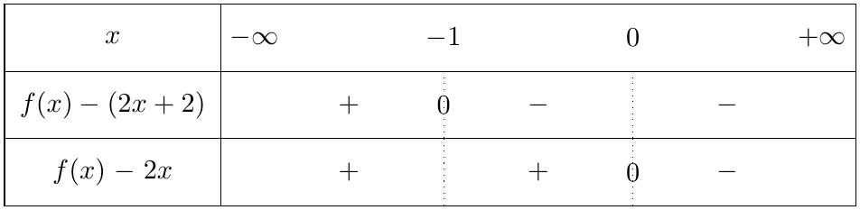
- $\left(C_{f}\right)$ فوق $\left(Δ\right)$ على $]−∞;−1[$، وتحته على $]−1;+∞[$، ويقطعه في النقطة $\left(−1;0\right)$.
- $\left(C_{f}\right)$ فوق $\left(Δ′\right)$ على $]−∞;0[$، وتحته على $]0;+∞[$، ويقطعه في المبدأ $O\left(0;0\right)$.
2.
(أ) نضع $u\left(x\right)=2−2e^{x}$ و $v\left(x\right)=1+xe^{x}$: $u′\left(x\right)=−2e^{x}$ و $v′\left(x\right)=\left(1+x\right)e^{x}$.
$$\begin{matrix}\left(\frac{u}{v}\right)′\left(x\right) & =\frac{−2e^{x}\left(1+xe^{x}\right)−\left(2−2e^{x}\right)\left(1+x\right)e^{x}}{{\left(1+xe^{x}\right)}^{2}}=\frac{2e^{x}\left(e^{x}−x−2\right)}{{\left(1+xe^{x}\right)}^{2}}\end{matrix}$$
ومنه:
$$\begin{matrix}f′\left(x\right) & =2+\frac{2e^{x}\left(e^{x}−x−2\right)}{{\left(1+xe^{x}\right)}^{2}}=\frac{2\left(1+2xe^{x}+x^{2}e^{2x}\right)+2e^{2x}−2xe^{x}−4e^{x}}{{\left(1+xe^{x}\right)}^{2}} \\ & =\frac{2\left[\left(x^{2}+1\right)e^{2x}+\left(x−2\right)e^{x}+1\right]}{{\left(1+xe^{x}\right)}^{2}}\end{matrix}$$
إذن: $\boxed{f′\left(x\right)=\frac{2h\left(x\right)}{{\left(1+xe^{x}\right)}^{2}}}$.
(ب) إشارة $f′\left(x\right)$ هي إشارة $h\left(x\right)$: $f$ متزايدة تماما على $]−∞;α]$ وعلى $[0;+∞[$، ومتناقصة تماما على $\left[α;0\right]$. و $f\left(0\right)=0+\frac{0}{1}=0$.
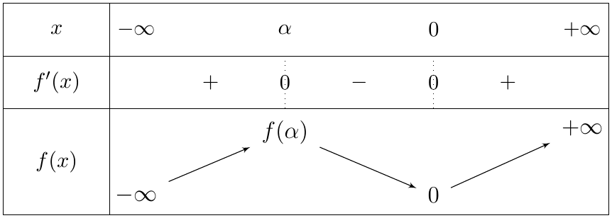
3. الرسم: $\left(C_{f}\right)$ يمر بالنقطتين $\left(−1;0\right)$ و $O$، ومماسه أفقي عند $α$ ($f\left(α\right)≃0,15$) وعند $O$.
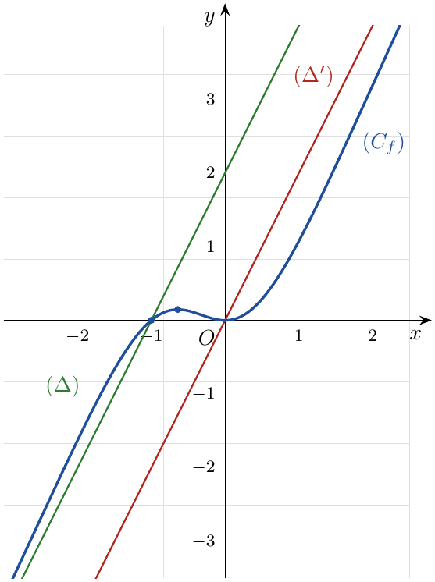
4. $k=f∘u$ حيث $u\left(x\right)=x^{2}$، إذن $k$ قابلة للاشتقاق على $R$ و $k′\left(x\right)=2x f′​\left(x^{2}\right)$.
- من أجل $x≠0$: $x^{2}>0$، أي $x^{2}∈]0;+∞[$ حيث $f′>0$، إذن $f′​\left(x^{2}\right)>0$؛ ومن أجل $x=0$: $k′\left(0\right)=0$.
- إذن إشارة $k′\left(x\right)$ هي إشارة $x$: $k$ متناقصة تماما على $]−∞;0]$ ومتزايدة تماما على $[0;+∞[$.
$k\left(0\right)=f\left(0\right)=0$، و $\lim_{x→±∞}x^{2}=+∞$ و $\lim_{X→+∞}f\left(X\right)=+∞$ إذن $\lim_{x→±∞}k\left(x\right)=+∞$.
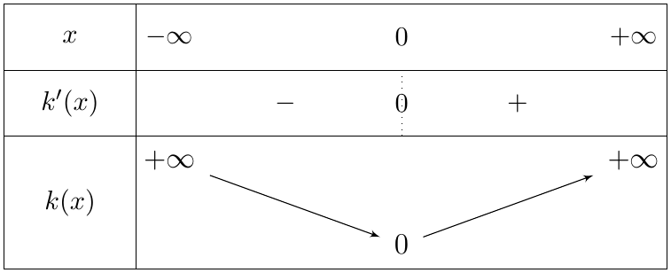

التمرين 39: بكالوريا 2024 – الموضوع الأول – رياضيات
‎I) يمثل الجدول المقابل تغيرات الدالة $g$ المعرفة على $R$ بـ: $g\left(x\right)=\left(8−4x\right)e^{x}+16$.
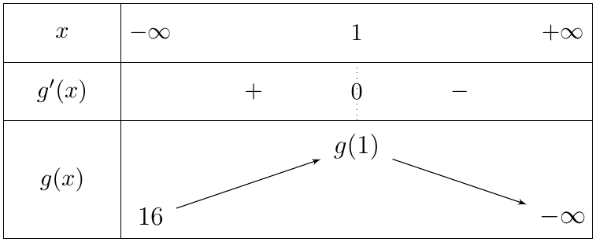
أثبت أن المعادلة $g\left(x\right)=0$ تقبل حلا وحيدا $α$ حيث $2,37<α<2,38$ ثم استنتج حسب قيم $x$ إشارة $g\left(x\right)$.
‎II) $f$ الدالة المعرفة على $R$ بـ: $f\left(x\right)=\frac{e^{x}+4x}{e^{x}+4}$، و $\left(C_{f}\right)$ تمثيلها البياني في المستوي المنسوب إلى المعلم المتعامد والمتجانس $\left(O;\vec{i},\vec{j}\right)$.
1. احسب $\lim_{x→−∞}f\left(x\right)$ ثم بين أن $\lim_{x→+∞}f\left(x\right)=1$ وفسرها هندسيا.
2.
(أ) بين أنه من أجل كل $x$ من $R$: $f′\left(x\right)=\frac{g\left(x\right)}{{\left(e^{x}+4\right)}^{2}}$.
(ب) استنتج اتجاه تغير الدالة $f$، ثم شكل جدول تغيراتها.
3.
(أ) بين أن المستقيم $\left(Δ\right)$ ذا المعادلة $y=x$ مقارب مائل للمنحنى $\left(C_{f}\right)$ عند $−∞$.
(ب) أدرس الوضع النسبي للمنحنى $\left(C_{f}\right)$ والمستقيم $\left(Δ\right)$.
4.
(أ) أرسم $\left(Δ\right)$ و $\left(C_{f}\right)$. (نأخذ: $f\left(α\right)≈1,4$).
(ب) عين بيانيا قيم الوسيط الحقيقي $m$ الموجب تماما حتى تقبل المعادلة $f\left(x\right)=ln\left(m\right)$ حلين مختلفين.

حل التمرين 39
الجزء الأول: $g\left(1\right)=4e+16>0$.
- على $]−∞;1]$: $g$ متزايدة تماما ونهايتها عند $−∞$ هي $16$، إذن $g\left(x\right)>16>0$؛ المعادلة لا تقبل حلولا في هذا المجال.
- على $[1;+∞[$: $g$ مستمرة ومتناقصة تماما، وتأخذ قيمها في $]−∞;4e+16]$ الذي يحوي $0$، إذن المعادلة $g\left(x\right)=0$ تقبل حلا وحيدا $α$ في هذا المجال.
ولدينا $g\left(2,37\right)≈0,168>0$ و $g\left(2,38\right)≈−0,423<0$، إذن: $\boxed{2,37<α<2,38}$ ($α≈2,373$).
إشارة $g\left(x\right)$:
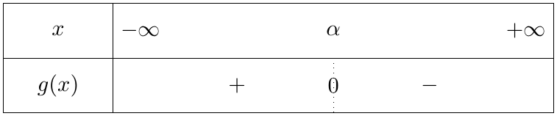
الجزء الثاني:
1. عند $−∞$: $\lim_{x→−∞}\left(e^{x}+4x\right)=−∞$ و $\lim_{x→−∞}\left(e^{x}+4\right)=4$، إذن: $\boxed{\lim_{x→−∞}f\left(x\right)=−∞}$.
عند $+∞$: بقسمة البسط والمقام على $e^{x}$: $f\left(x\right)=\frac{1+4xe^{−x}}{1+4e^{−x}}$، وحسب التزايد المقارن $\lim_{x→+∞}xe^{−x}=0$، و $\lim_{x→+∞}e^{−x}=0$، إذن: $\boxed{\lim_{x→+∞}f\left(x\right)=1}$.
التفسير الهندسي: المستقيم ذو المعادلة $y=1$ مقارب أفقي للمنحنى $\left(C_{f}\right)$ عند $+∞$.
2.
(أ) $f$ قابلة للاشتقاق على $R$، و:
$$\begin{matrix}f′\left(x\right) & =\frac{\left(e^{x}+4\right)\left(e^{x}+4\right)−\left(e^{x}+4x\right)e^{x}}{{\left(e^{x}+4\right)}^{2}}=\frac{e^{2x}+8e^{x}+16−e^{2x}−4xe^{x}}{{\left(e^{x}+4\right)}^{2}}=\frac{\left(8−4x\right)e^{x}+16}{{\left(e^{x}+4\right)}^{2}}\end{matrix}$$
إذن: $\boxed{f′\left(x\right)=\frac{g\left(x\right)}{{\left(e^{x}+4\right)}^{2}}}$.
(ب) إشارة $f′\left(x\right)$ هي إشارة $g\left(x\right)$: $f$ متزايدة تماما على $]−∞;α]$ ومتناقصة تماما على $[α;+∞[$.
حساب $f\left(α\right)$: من $g\left(α\right)=0$ نجد $e^{α}=\frac{16}{4α−8}=\frac{4}{α−2}$، ومنه:
$$f\left(α\right)=\frac{\frac{4}{α−2}+4α}{\frac{4}{α−2}+4}=\frac{4{\left(α−1\right)}^{2}}{4\left(α−1\right)}=α−1≈1,37$$
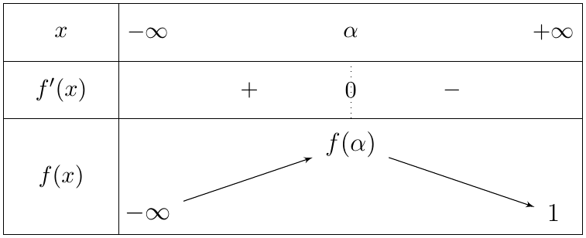
3.
(أ) $f\left(x\right)−x=\frac{e^{x}+4x−xe^{x}−4x}{e^{x}+4}=\frac{\left(1−x\right)e^{x}}{e^{x}+4}=\frac{e^{x}−xe^{x}}{e^{x}+4}$. بما أن $\lim_{x→−∞}e^{x}=0$ و $\lim_{x→−∞}xe^{x}=0$ فإن $\boxed{\lim_{x→−∞}\left[f\left(x\right)−x\right]=0}$، ومنه $\left(Δ\right):y=x$ مقارب مائل لـ $\left(C_{f}\right)$ عند $−∞$.
(ب) إشارة $f\left(x\right)−x=\frac{\left(1−x\right)e^{x}}{e^{x}+4}$ هي إشارة $1−x$:
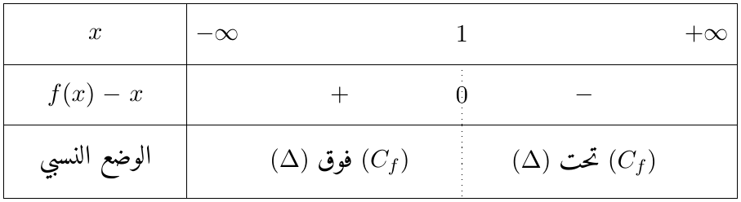
$\left(C_{f}\right)$ يقطع $\left(Δ\right)$ في النقطة $\left(1;1\right)$.
4.
(أ) الرسم: المستقيمان المقاربان $y=x$ و $y=1$، والذروة $\left(α;f\left(α\right)\right)≈\left(2,37;1,37\right)$.
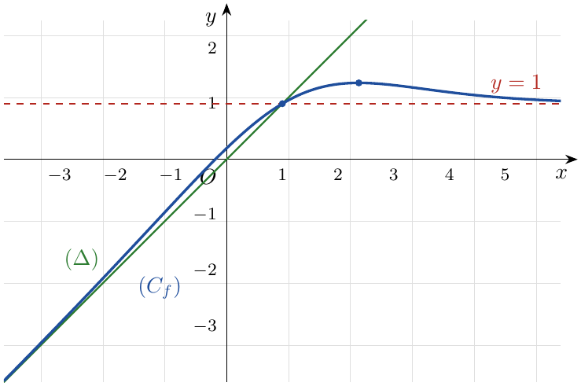
(ب) المعادلة $f\left(x\right)=lnm$ تؤول إلى تقاطع $\left(C_{f}\right)$ مع المستقيم الأفقي ذي المعادلة $y=lnm$:
- $lnm≤1$: حل وحيد (في $]−∞;α[$).
- $1<lnm<f\left(α\right)$: حلان مختلفان.
- $lnm=f\left(α\right)$: حل وحيد هو $α$؛ و $lnm>f\left(α\right)$: لا توجد حلول.
إذن تقبل المعادلة حلين مختلفين لما $1<lnm<α−1$، أي: $\boxed{e<m<e^{α−1}}$ ($e^{α−1}≈3,95$).

التمرين 40: بكالوريا 2023 – الموضوع الأول – رياضيات
‎I) $g$ الدالة المعرفة على $R$ بـ: $g\left(x\right)=1+\left(6x−3\right)e^{−2x}$.
1.
(أ) أحسب $\lim_{x→−∞}g\left(x\right)$ و $\lim_{x→+∞}g\left(x\right)$.
(ب) أدرس اتجاه تغير الدالة $g$، ثم شكل جدول تغيراتها.
2.
(أ) أثبت أن المعادلة $g\left(x\right)=0$ تقبل حلا وحيدا $α$ حيث: $0,2<α<0,3$.
(ب) استنتج حسب قيم $x$ إشارة $g\left(x\right)$.
‎II) $f$ الدالة المعرفة على $R$ بـ: $f\left(x\right)=x+1−3xe^{2x}$، و $\left(C_{f}\right)$ تمثيلها البياني في المستوي المنسوب إلى المعلم المتعامد والمتجانس $\left(O;\vec{i},\vec{j}\right)$ (الوحدة $2cm$).
1.
(أ) أحسب $\lim_{x→−∞}f\left(x\right)$ و $\lim_{x→+∞}f\left(x\right)$.
(ب) بين أن المستقيم $\left(Δ\right)$ ذا المعادلة $y=x+1$ مقارب مائل لـ $\left(C_{f}\right)$ عند $−∞$.
(جـ) أدرس وضعية $\left(C_{f}\right)$ بالنسبة إلى $\left(Δ\right)$.
2.
(أ) بين أنه من أجل كل عدد حقيقي $x$: $f′\left(x\right)=g\left(−x\right)$.
(ب) استنتج أن الدالة $f$ متزايدة تماما على المجال $]−∞;−α]$ ومتناقصة تماما على المجال $[−α;+∞[$، ثم شكل جدول تغيراتها.
3.
(أ) أثبت أن $\left(C_{f}\right)$ يقبل مماسا $\left(T\right)$ موازيا لـ $\left(Δ\right)$، يطلب تعيين معادلة له.
(ب) أرسم $\left(Δ\right)$، $\left(T\right)$ و $\left(C_{f}\right)$ على $\left]−∞;\frac{1}{2}\right]$. (نأخذ: $f\left(0,25\right)≈0$، $f\left(−1,3\right)≈0$ و $f\left(−α\right)≈1,2$).
(جـ) عين بيانيا قيم الوسيط الحقيقي $m$ التي من أجلها تقبل المعادلة $f\left(x\right)=x+m$ حلين بالضبط.

حل التمرين 40
الجزء الأول:
1.
(أ) عند $−∞$: $\lim_{x→−∞}\left(6x−3\right)=−∞$ و $\lim_{x→−∞}e^{−2x}=+∞$، إذن $\lim_{x→−∞}\left(6x−3\right)e^{−2x}=−∞$، ومنه: $\boxed{\lim_{x→−∞}g\left(x\right)=−∞}$.
عند $+∞$: $\left(6x−3\right)e^{−2x}=6xe^{−2x}−3e^{−2x}$، وحسب التزايد المقارن $\lim_{x→+∞}xe^{−2x}=0$، و $\lim_{x→+∞}e^{−2x}=0$، إذن: $\boxed{\lim_{x→+∞}g\left(x\right)=1}$.
(ب) $g′\left(x\right)=6e^{−2x}−2\left(6x−3\right)e^{−2x}=\left(12−12x\right)e^{−2x}=12\left(1−x\right)e^{−2x}$، إشارتها إشارة $1−x$: $g$ متزايدة تماما على $]−∞;1]$ ومتناقصة تماما على $[1;+∞[$، و $g\left(1\right)=1+3e^{−2}$.
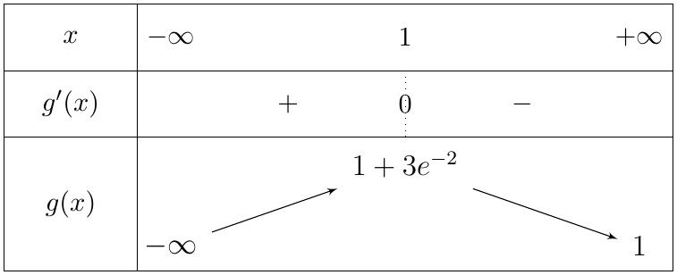
2.
(أ) على $[1;+∞[$: $g$ متناقصة تماما ونهايتها $1$، إذن $g\left(x\right)>1>0$، لا حلول. على $]−∞;1]$: $g$ مستمرة ومتزايدة تماما وتأخذ قيمها في $]−∞;1+3e^{−2}]$ الذي يحوي $0$، إذن المعادلة $g\left(x\right)=0$ تقبل حلا وحيدا $α$. و $g\left(0,2\right)≈−0,207<0$، $g\left(0,3\right)≈0,341>0$، إذن: $\boxed{0,2<α<0,3}$ ($α≈0,234$).
(ب)
الجزء الثاني:
1.
(أ) عند $−∞$: حسب التزايد المقارن $\lim_{x→−∞}xe^{2x}=0$، و $\lim_{x→−∞}\left(x+1\right)=−∞$، إذن: $\boxed{\lim_{x→−∞}f\left(x\right)=−∞}$.
عند $+∞$: $f\left(x\right)=x\left(1+\frac{1}{x}−3e^{2x}\right)$، والقوس يؤول إلى $−∞$، إذن: $\boxed{\lim_{x→+∞}f\left(x\right)=−∞}$.
(ب) $f\left(x\right)−\left(x+1\right)=−3xe^{2x}$ و $\lim_{x→−∞}\left(−3xe^{2x}\right)=0$، إذن $\left(Δ\right):y=x+1$ مقارب مائل لـ $\left(C_{f}\right)$ عند $−∞$.
(جـ) إشارة $f\left(x\right)−\left(x+1\right)=−3xe^{2x}$ هي إشارة $−x$:
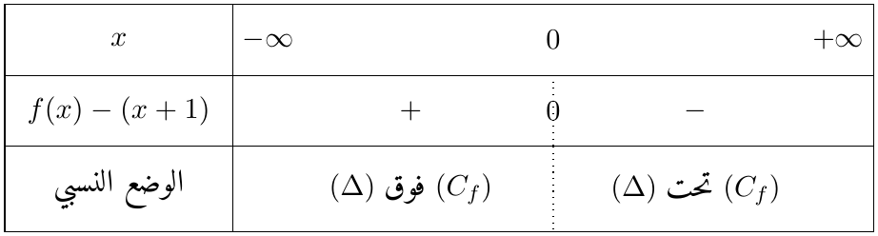
ويتقاطعان في النقطة $\left(0;1\right)$.
2.
(أ) $f′\left(x\right)=1−3e^{2x}−6xe^{2x}=1−\left(6x+3\right)e^{2x}$. ومن جهة أخرى: $g\left(−x\right)=1+\left(6\left(−x\right)−3\right)e^{−2\left(−x\right)}=1−\left(6x+3\right)e^{2x}$، إذن: $\boxed{f′\left(x\right)=g\left(−x\right)}$.
(ب) $f′\left(x\right)>0⇔g\left(−x\right)>0⇔−x>α⇔x<−α$، و $f′\left(x\right)<0⇔x>−α$. إذن $f$ متزايدة تماما على $]−∞;−α]$ ومتناقصة تماما على $[−α;+∞[$، مع $f\left(−α\right)≈1,2$.
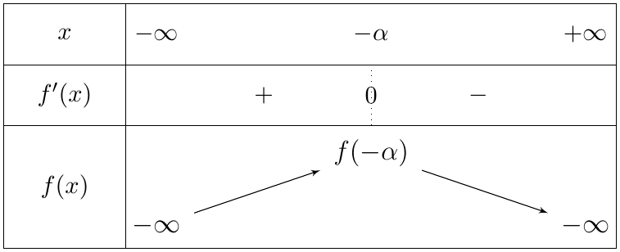
3.
(أ) $\left(T\right)$ يوازي $\left(Δ\right)$ معناه أن معامل توجيهه $1$: $f′\left(x\right)=1⇔\left(6x+3\right)e^{2x}=0⇔x=−\frac{1}{2}$ (لأن $e^{2x}>0$). $f​\left(−\frac{1}{2}\right)=\frac{1}{2}+\frac{3}{2}e^{−1}$، ومنه: $y=1⋅\left(x+\frac{1}{2}\right)+\frac{1}{2}+\frac{3}{2e}$، أي:
$$\boxed{\left(T\right): y=x+1+\frac{3}{2e}} \left(1+\frac{3}{2e}≈1,55\right)$$
(ب) الرسم: $\left(C_{f}\right)$ يقطع محور الفواصل عند $−1,3$ و $0,25$ تقريبا، ويقطع $\left(Δ\right)$ في $\left(0;1\right)$.
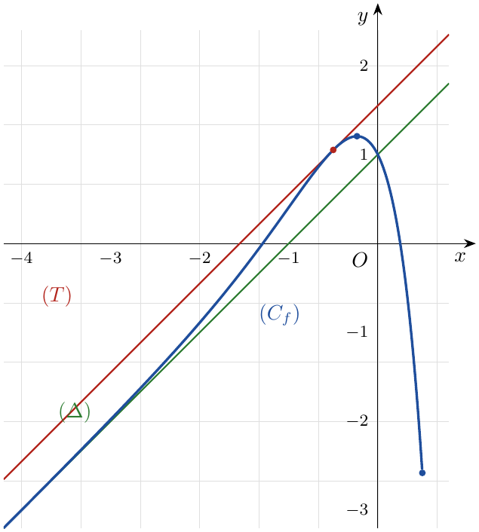
(جـ) $f\left(x\right)=x+m⇔−3xe^{2x}=m−1$: الحلول هي فواصل نقط تقاطع $\left(C_{f}\right)$ مع المستقيم $\left(D_{m}\right):y=x+m$ الموازي لـ $\left(Δ\right)$ (من أجل $m=1$) ولـ $\left(T\right)$ (من أجل $m=1+\frac{3}{2e}$).
- $m≤1$: حل وحيد. $m=1+\frac{3}{2e}$: حل وحيد ($−\frac{1}{2}$). $m>1+\frac{3}{2e}$: لا حلول.
- $1<m<1+\frac{3}{2e}$: $\left(D_{m}\right)$ محصور بين $\left(Δ\right)$ و $\left(T\right)$ فيقطع $\left(C_{f}\right)$ في نقطتين.
إذن: $\boxed{m∈\left]1;1+\frac{3}{2e}\right[}$.

التمرين 41: بكالوريا 2022 – الموضوع الثاني – رياضيات
$f$ الدالة المعرفة على $]−∞;1[$ كما يلي: $f\left(x\right)=\frac{e^{x}−x^{2}}{x−1}$، و $\left(C\right)$ تمثيلها البياني في المستوي المنسوب إلى المعلم المتعامد والمتجانس $\left(O;\vec{i},\vec{j}\right)$.
1. أحسب $\lim_{x→−∞}f\left(x\right)$ و $\lim_{x→1^{−}}f\left(x\right)$.
2.
(أ) بين أنه من أجل كل عدد حقيقي $x$: $e^{x}−x>0$.
(ب) بين أنه من أجل كل عدد حقيقي $x$ من $]−∞;1[$: $f′\left(x\right)=\frac{\left(x−2\right)\left(e^{x}−x\right)}{{\left(x−1\right)}^{2}}$.
(جـ) استنتج اتجاه تغير الدالة $f$، ثم شكل جدول تغيراتها.
3.
(أ) أحسب $\lim_{x→−∞}\left[f\left(x\right)+x\right]$، ثم فسر النتيجة بيانيا.
(ب) أدرس وضعية $\left(C\right)$ بالنسبة إلى المستقيم $\left(Δ\right)$ ذي المعادلة $y=−x−1$.
4. أكتب معادلة للمستقيم $\left(T\right)$ مماس المنحنى $\left(C\right)$ في النقطة ذات الفاصلة $0$.
5.
(أ) بين أن المعادلة $f\left(x\right)=0$ تقبل حلا وحيدا $α$ حيث $−0,8<α<−0,7$.
(ب) أنشئ $\left(Δ\right)$، $\left(T\right)$ و $\left(C\right)$.
6. ناقش بيانيا، حسب قيم الوسيط الحقيقي $m$، عدد وإشارة حلول المعادلة: $\frac{e^{x}−x^{2}+x−1}{x−1}=mx$.
7. $g$ الدالة المعرفة على $]−∞;1[$ بـ: $g\left(x\right)=\frac{\left|e^{x}−x^{2}\right|}{x−1}$، و $\left(C_{g}\right)$ تمثيلها البياني في نفس المعلم السابق. أكتب $g\left(x\right)$ دون رمز القيمة المطلقة، ثم أنشئ $\left(C_{g}\right)$.

حل التمرين 41
1. عند $−∞$: $f\left(x\right)=\frac{x^{2}\left(\frac{e^{x}}{x^{2}}−1\right)}{x\left(1−\frac{1}{x}\right)}=x⋅\frac{\frac{e^{x}}{x^{2}}−1}{1−\frac{1}{x}}$، و $\lim_{x→−∞}\frac{e^{x}}{x^{2}}=0$، فالكسر يؤول إلى $−1$، إذن: $\boxed{\lim_{x→−∞}f\left(x\right)=+∞}$.
عند $1^{−}$: $\lim_{x→1^{−}}\left(e^{x}−x^{2}\right)=e−1>0$ و $\lim_{x→1^{−}}\left(x−1\right)=0^{−}$، إذن: $\boxed{\lim_{x→1^{−}}f\left(x\right)=−∞}$؛ المستقيم $x=1$ مقارب عمودي.
2.
(أ) نضع $φ\left(x\right)=e^{x}−x$: $φ′\left(x\right)=e^{x}−1$، سالبة على $]−∞;0[$ وموجبة على $]0;+∞[$، إذن $φ$ تقبل قيمة حدية صغرى $φ\left(0\right)=1$، ومنه من أجل كل $x∈R$: $φ\left(x\right)≥1>0$، أي $\boxed{e^{x}−x>0}$.
(ب)
$$\begin{matrix}f′\left(x\right) & =\frac{\left(e^{x}−2x\right)\left(x−1\right)−\left(e^{x}−x^{2}\right)}{{\left(x−1\right)}^{2}}=\frac{xe^{x}−2e^{x}−x^{2}+2x}{{\left(x−1\right)}^{2}}=\frac{\left(x−2\right)e^{x}−x\left(x−2\right)}{{\left(x−1\right)}^{2}}\end{matrix}$$
إذن: $\boxed{f′\left(x\right)=\frac{\left(x−2\right)\left(e^{x}−x\right)}{{\left(x−1\right)}^{2}}}$.
(جـ) على $]−∞;1[$: $x−2<0$ و $e^{x}−x>0$ و ${\left(x−1\right)}^{2}>0$، إذن $f′\left(x\right)<0$: $f$ متناقصة تماما على $]−∞;1[$.
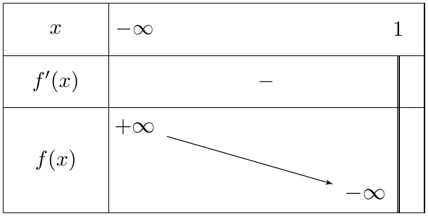
3.
(أ) $f\left(x\right)+x=\frac{e^{x}−x^{2}+x^{2}−x}{x−1}=\frac{e^{x}−x}{x−1}=\frac{\frac{e^{x}}{x}−1}{1−\frac{1}{x}}$، و $\lim_{x→−∞}\frac{e^{x}}{x}=0$، إذن: $\boxed{\lim_{x→−∞}\left[f\left(x\right)+x\right]=−1}$، أي $\lim_{x→−∞}\left[f\left(x\right)−\left(−x−1\right)\right]=0$.
التفسير: المستقيم $\left(Δ\right):y=−x−1$ مقارب مائل للمنحنى $\left(C\right)$ عند $−∞$.
(ب) $f\left(x\right)−\left(−x−1\right)=\frac{e^{x}−x}{x−1}+1=\frac{e^{x}−1}{x−1}$. بما أن $x−1<0$ فإن الإشارة عكس إشارة $e^{x}−1$:
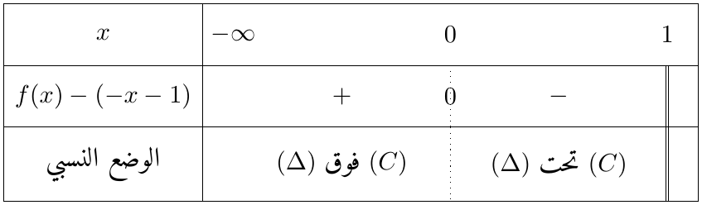
ويتقاطعان في النقطة $A\left(0;−1\right)$.
4. $f\left(0\right)=\frac{1}{−1}=−1$ و $f′\left(0\right)=\frac{\left(−2\right)\left(1\right)}{1}=−2$، إذن $\left(T\right):y=f′\left(0\right)\left(x−0\right)+f\left(0\right)$، أي: $\boxed{\left(T\right): y=−2x−1}$.
5.
(أ) $f$ مستمرة ومتناقصة تماما على $]−∞;1[$ وتأخذ قيمها في $R$، إذن المعادلة $f\left(x\right)=0$ تقبل حلا وحيدا $α$. و $f\left(−0,8\right)≈0,106>0$، $f\left(−0,7\right)≈−0,004<0$، إذن: $\boxed{−0,8<α<−0,7}$ ($α≈−0,703$).
(ب) الإنشاء:
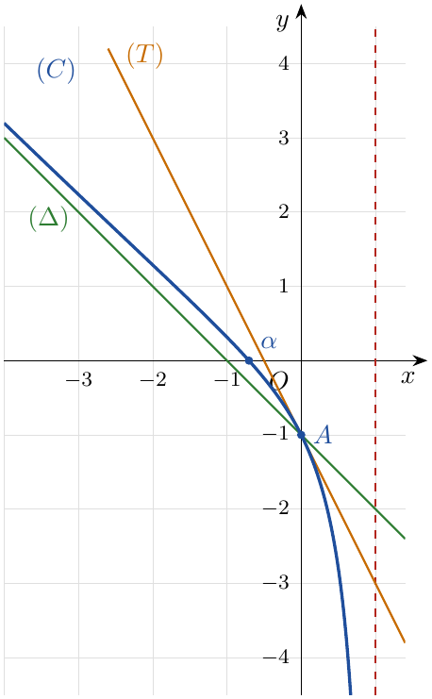
6. $\frac{e^{x}−x^{2}+x−1}{x−1}=\frac{e^{x}−x^{2}}{x−1}+1=f\left(x\right)+1$، إذن المعادلة تكافئ: $f\left(x\right)=mx−1$.
حلولها فواصل نقط تقاطع $\left(C\right)$ مع المستقيم $\left(D_{m}\right):y=mx−1$ الذي يدور حول النقطة $A\left(0;−1\right)∈\left(C\right)$، ومعامل توجيهه $m$. ($\left(Δ\right)$ هو $\left(D_{−1}\right)$ و $\left(T\right)$ هو $\left(D_{−2}\right)$). إذن $x=0$ حل دائما.
- $m∈]−∞;−2[$: حلان، أحدهما معدوم والآخر موجب (في $]0;1[$).
- $m=−2$: حل وحيد معدوم ($\left(D_{m}\right)=\left(T\right)$).
- $m∈]−2;−1[$: حلان، أحدهما معدوم والآخر سالب.
- $m∈[−1;+∞[$: حل وحيد معدوم.
7. $e^{x}−x^{2}=\left(x−1\right)f\left(x\right)$، و $x−1<0$، إذن إشارة $e^{x}−x^{2}$ عكس إشارة $f\left(x\right)$: $e^{x}−x^{2}≤0$ على $]−∞;α]$ و $e^{x}−x^{2}>0$ على $]α;1[$. ومنه:
$$\boxed{g\left(x\right)=\left\{\begin{matrix}−f\left(x\right) & , x≤α \\ f\left(x\right) & , α<x<1\end{matrix}\right.}$$
الإنشاء: على $]−∞;α]$ يكون $\left(C_{g}\right)$ نظير $\left(C\right)$ بالنسبة إلى محور الفواصل، وعلى $[α;1[$ ينطبق $\left(C_{g}\right)$ على $\left(C\right)$.
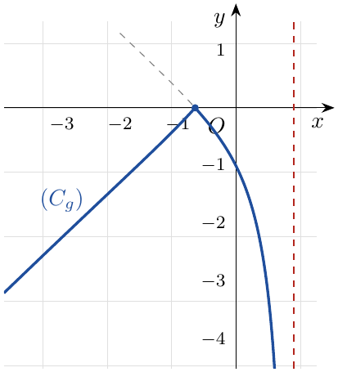

التمرين 42: بكالوريا 2021 – الموضوع الأول – رياضيات
‎I) $g$ الدالة العددية المعرفة على $R$ بـ: $g\left(x\right)=\left(x^{2}−3\right)e^{x}+3$.
1. أدرس تغيرات الدالة $g$ ثم شكل جدول تغيراتها.
2.
(أ) بين أن المعادلة $g\left(x\right)=0$ تقبل في المجال $[1;+∞[$ حلا وحيدا $α$ يحقق: $1,53<α<1,54$.
(ب) أحسب $g\left(0\right)$ ثم استنتج حسب قيم العدد الحقيقي $x$ إشارة $g\left(x\right)$.
‎II) $f$ الدالة العددية المعرفة على $R$ بـ: $f\left(x\right)=3x+1+\left(x^{2}−2x−1\right)e^{x}$، و $\left(C_{f}\right)$ تمثيلها البياني في المستوي المنسوب إلى المعلم المتعامد المتجانس $\left(O;\vec{i},\vec{j}\right)$.
1. أحسب $\lim_{x→−∞}f\left(x\right)$ و $\lim_{x→+∞}f\left(x\right)$.
2.
(أ) بين أنه من أجل كل عدد حقيقي $x$: $f′\left(x\right)=g\left(x\right)$.
(ب) استنتج أن الدالة $f$ متزايدة تماما على كل من $]−∞;0]$ و $[α;+∞[$ ومتناقصة تماما على $\left[0;α\right]$.
(جـ) شكل جدول تغيرات الدالة $f$.
3.
(أ) بين أن المستقيم $\left(Δ\right)$ ذا المعادلة $y=3x+1$ مقارب مائل لـ $\left(C_{f}\right)$ عند $−∞$.
(ب) أدرس وضعية $\left(C_{f}\right)$ بالنسبة لـ $\left(Δ\right)$.
(جـ) بين أن $\left(C_{f}\right)$ يمس حامل محور الفواصل في المبدأ $O$، ويقطعه في نقطة وحيدة أخرى فاصلتها $β$ تحقق: $2,03<β<2,04$.
(د) بين أن $\left(C_{f}\right)$ يقبل مماسين $\left(T\right)$ و $\left(T′\right)$ موازيين لـ $\left(Δ\right)$. (لا يطلب كتابة معادلة لـ $\left(T\right)$ و $\left(T′\right)$).
4. أرسم $\left(Δ\right)$، $\left(T\right)$، $\left(T′\right)$ و $\left(C_{f}\right)$ على $\left]−∞;1+\sqrt{2}\right]$. (نأخذ: $α≈1,53$، $f\left(α\right)≈−2,3$، $f\left(\sqrt{3}\right)≈−2,1$ و $f\left(−\sqrt{3}\right)≈−3,2$).
5. $h$ الدالة العددية المعرفة على المجال $]0;+∞[$ بـ: $h\left(x\right)=f\left(lnx\right)$.
(أ) أحسب $\lim_{x→0^{+}}h\left(x\right)$ و $\lim_{x→+∞}h\left(x\right)$.
(ب) أدرس اتجاه تغير الدالة $h$ ثم شكل جدول تغيراتها.

ملاحظة
في نص المصدر: «بين أن المعادلة $g\left(x\right)=0$ تقبل حلا وحيدا $α$» و«بين أن $\left(C_{f}\right)$ يقطع حامل محور الفواصل في نقطة وحيدة فاصلتها $β$». لكن $g\left(0\right)=0$ (فالمعادلة $g\left(x\right)=0$ تقبل حلين: $0$ و $α$)، و $f\left(0\right)=0$ مع $f′\left(0\right)=0$ (فالمنحنى يمس محور الفواصل في $O$). صححنا السؤالين: الحل $α$ وحيد في $[1;+∞[$، و $β$ هي نقطة التقاطع الوحيدة الأخرى.

حل التمرين 42
الجزء الأول:
1. النهايات: $g\left(x\right)=x^{2}e^{x}−3e^{x}+3$، وحسب التزايد المقارن $\lim_{x→−∞}x^{2}e^{x}=0$، إذن $\boxed{\lim_{x→−∞}g\left(x\right)=3}$؛ و $\boxed{\lim_{x→+∞}g\left(x\right)=+∞}$.
المشتقة: $g′\left(x\right)=2xe^{x}+\left(x^{2}−3\right)e^{x}=\left(x^{2}+2x−3\right)e^{x}=\left(x−1\right)\left(x+3\right)e^{x}$. $g$ متزايدة تماما على $]−∞;−3]$ وعلى $[1;+∞[$، ومتناقصة تماما على $\left[−3;1\right]$. $g\left(−3\right)=6e^{−3}+3≈3,30$ و $g\left(1\right)=3−2e≈−2,44$.
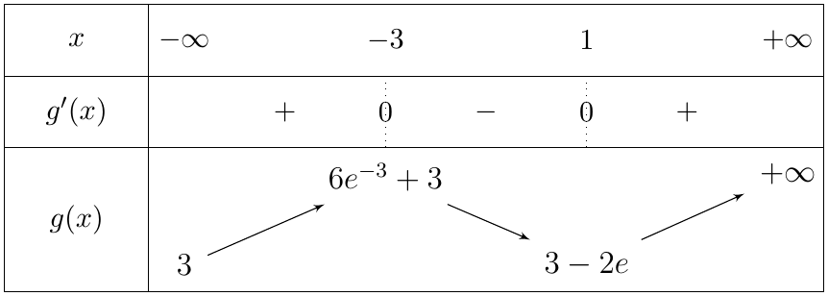
2.
(أ) على $[1;+∞[$: $g$ مستمرة ومتزايدة تماما وتأخذ قيمها في $[3−2e;+∞[$ الذي يحوي $0$، إذن المعادلة $g\left(x\right)=0$ تقبل فيه حلا وحيدا $α$. $g\left(1,53\right)≈−0,044<0$ و $g\left(1,54\right)≈0,069>0$، إذن $\boxed{1,53<α<1,54}$.
(ب) $g\left(0\right)=−3+3$ أي $\boxed{g\left(0\right)=0}$.
- على $]−∞;−3]$: $g$ متزايدة ونهايتها $3$ عند $−∞$، إذن $g\left(x\right)>3>0$.
- على $\left[−3;1\right]$: $g$ متناقصة تماما و $g\left(0\right)=0$، إذن $g\left(x\right)>0$ على $[−3;0[$ و $g\left(x\right)<0$ على $]0;1]$.
- على $[1;+∞[$: $g\left(x\right)<0$ على $[1;α[$ و $g\left(x\right)>0$ على $]α;+∞[$.
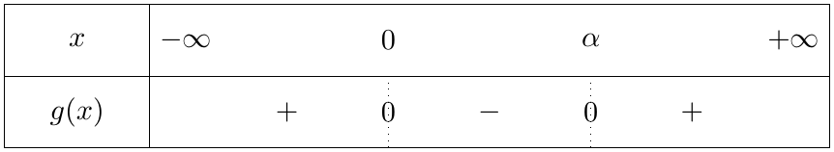
الجزء الثاني:
1. $\left(x^{2}−2x−1\right)e^{x}=x^{2}e^{x}−2xe^{x}−e^{x}$ يؤول إلى $0$ عند $−∞$ (التزايد المقارن)، و $\lim_{x→−∞}\left(3x+1\right)=−∞$، إذن: $\boxed{\lim_{x→−∞}f\left(x\right)=−∞}$.
عند $+∞$: $\lim_{x→+∞}\left(x^{2}−2x−1\right)=+∞$ و $\lim_{x→+∞}e^{x}=+∞$، إذن: $\boxed{\lim_{x→+∞}f\left(x\right)=+∞}$.
2.
(أ) $f′\left(x\right)=3+\left(2x−2\right)e^{x}+\left(x^{2}−2x−1\right)e^{x}=3+\left(x^{2}−3\right)e^{x}$، إذن $\boxed{f′\left(x\right)=g\left(x\right)}$.
(ب) إشارة $f′\left(x\right)$ هي إشارة $g\left(x\right)$: موجبة على $]−∞;0[$ وعلى $]α;+∞[$، وسالبة على $]0;α[$. إذن $f$ متزايدة تماما على $]−∞;0]$ وعلى $[α;+∞[$، ومتناقصة تماما على $\left[0;α\right]$.
(جـ) $f\left(0\right)=1−1=0$ و $f\left(α\right)≈−2,3$.
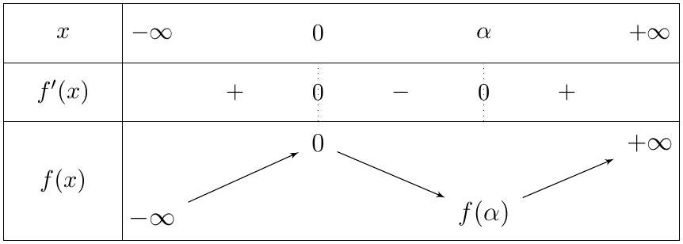
3.
(أ) $f\left(x\right)−\left(3x+1\right)=\left(x^{2}−2x−1\right)e^{x}$ و $\lim_{x→−∞}\left(x^{2}−2x−1\right)e^{x}=0$، إذن $\left(Δ\right):y=3x+1$ مقارب مائل لـ $\left(C_{f}\right)$ عند $−∞$.
(ب) إشارة $f\left(x\right)−\left(3x+1\right)$ هي إشارة $x^{2}−2x−1$ (لأن $e^{x}>0$)، وجذراه $1−\sqrt{2}$ و $1+\sqrt{2}$:
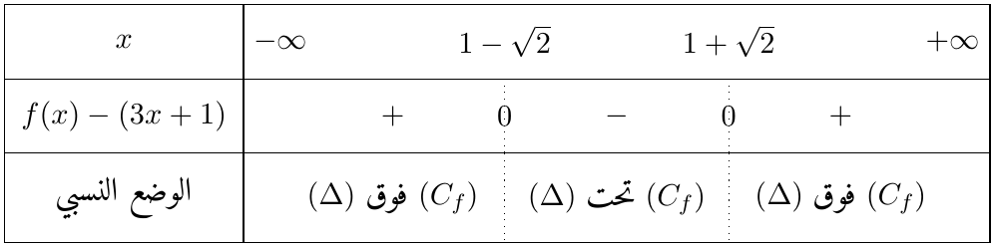
ويتقاطعان في النقطتين $\left(1−\sqrt{2};4−3\sqrt{2}\right)$ و $\left(1+\sqrt{2};4+3\sqrt{2}\right)$.
(جـ)
- على $]−∞;0]$: $f$ متزايدة تماما و $f\left(0\right)=0$، إذن $f\left(x\right)<0$ من أجل $x<0$؛ و $f′\left(0\right)=g\left(0\right)=0$: $\left(C_{f}\right)$ يمس محور الفواصل في $O$.
- على $]0;α]$: $f$ متناقصة تماما، إذن $f\left(x\right)<f\left(0\right)=0$.
- على $[α;+∞[$: $f$ مستمرة ومتزايدة تماما من $f\left(α\right)<0$ إلى $+∞$، إذن تنعدم مرة واحدة عند $β$؛ و $f\left(2,03\right)≈−0,060<0$، $f\left(2,04\right)≈0,057>0$.
إذن $\left(C_{f}\right)$ يقطع محور الفواصل في نقطة وحيدة أخرى فاصلتها $\boxed{2,03<β<2,04}$ ($β≈2,035$).
(د) المماس يوازي $\left(Δ\right)$ $⇔f′\left(x\right)=3⇔\left(x^{2}−3\right)e^{x}=0⇔x=\sqrt{3}$ أو $x=−\sqrt{3}$. إذن $\left(C_{f}\right)$ يقبل مماسين موازيين لـ $\left(Δ\right)$: $\left(T\right)$ عند النقطة ذات الفاصلة $\sqrt{3}$ و $\left(T′\right)$ عند النقطة ذات الفاصلة $−\sqrt{3}$. (للرسم: $\left(T\right):y=3x+1+\left(2−2\sqrt{3}\right)e^{\sqrt{3}}≈3x−7,28$ و $\left(T′\right):y=3x+1+\left(2+2\sqrt{3}\right)e^{−\sqrt{3}}≈3x+1,97$).
4. الرسم (السلم: على محور الفواصل $1,5cm$ وعلى محور التراتيب $0,45cm$ للوحدة):
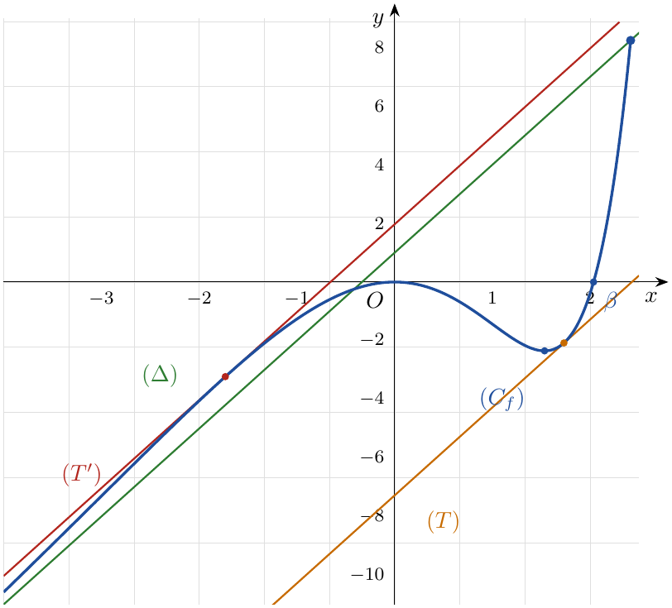
5.
(أ) $\lim_{x→0^{+}}lnx=−∞$ و $\lim_{X→−∞}f\left(X\right)=−∞$، إذن $\boxed{\lim_{x→0^{+}}h\left(x\right)=−∞}$. $\lim_{x→+∞}lnx=+∞$ و $\lim_{X→+∞}f\left(X\right)=+∞$، إذن $\boxed{\lim_{x→+∞}h\left(x\right)=+∞}$.
(ب) $h$ قابلة للاشتقاق على $]0;+∞[$ و $h′\left(x\right)=\frac{1}{x} f′\left(lnx\right)=\frac{g\left(lnx\right)}{x}$، وإشارتها إشارة $g\left(lnx\right)$:
- $g\left(lnx\right)>0⇔lnx<0$ أو $lnx>α⇔0<x<1$ أو $x>e^{α}$.
- $g\left(lnx\right)<0⇔0<lnx<α⇔1<x<e^{α}$.
$h$ متزايدة تماما على $]0;1]$ وعلى $\left[e^{α};+∞\right[$، ومتناقصة تماما على $\left[1;e^{α}\right]$؛ و $h\left(1\right)=f\left(0\right)=0$، $h\left(e^{α}\right)=f\left(α\right)$ ($e^{α}≈4,64$).
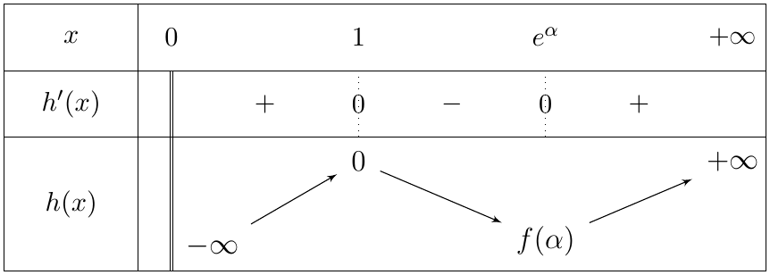

التمرين 43: بكالوريا 2020 – الموضوع الثاني – رياضيات
‎I) الدالتان $g$ و $h$ معرفتان على المجال $]−∞;0]$ كما يلي: $g\left(x\right)=−2e^{x}$ و $h\left(x\right)=x\left(e^{x}+1\right)$.
حدد إشارة كل من $g\left(x\right)$ و $h\left(x\right)$ على المجال $]−∞;0]$.
‎II) الدالة العددية $f$ معرفة على المجال $]−∞;0]$ كما يلي: $f\left(x\right)=\left(x−3\right)e^{x}+\frac{1}{2}x^{2}$، و $\left(C_{f}\right)$ تمثيلها البياني في المستوي المنسوب إلى المعلم المتعامد والمتجانس $\left(O;\vec{i},\vec{j}\right)$.
1.
(أ) بين أنه من أجل كل عدد حقيقي $x$ من المجال $]−∞;0]$: $f′\left(x\right)=h\left(x\right)+g\left(x\right)$.
(ب) استنتج اتجاه تغير الدالة $f$ على المجال $]−∞;0]$.
2. أحسب $f\left(0\right)$ و $\lim_{x→−∞}f\left(x\right)$، ثم شكل جدول تغيرات الدالة $f$.
3. بين أن المعادلة $f\left(x\right)=0$ تقبل حلا وحيدا $α$ في المجال $]−∞;0]$، ثم تحقق أن: $−1,5<α<−1,4$.
4. $\left(P\right)$ هو التمثيل البياني للدالة $x↦\frac{1}{2}x^{2}$ على المجال $]−∞;0]$.
(أ) أحسب $\lim_{x→−∞}\left[f\left(x\right)−\frac{1}{2}x^{2}\right]$، ثم فسر النتيجة بيانيا.
(ب) أدرس الوضع النسبي للمنحنيين $\left(C_{f}\right)$ و $\left(P\right)$.
(جـ) أنشئ $\left(P\right)$ ثم المنحنى $\left(C_{f}\right)$ على المجال $]−∞;0]$.
5. ليكن $m$ وسيطا حقيقيا. ناقش بيانيا وحسب قيم $m$ عدد حلول المعادلة $\left|f\left(x\right)\right|=e^{m}$ في المجال $]−∞;0]$.

حل التمرين 43
الجزء الأول:
- $e^{x}>0$ إذن $\boxed{g\left(x\right)=−2e^{x}<0}$ على $]−∞;0]$.
- $e^{x}+1>0$، فإشارة $h\left(x\right)$ هي إشارة $x$: $\boxed{h\left(x\right)≤0}$ على $]−∞;0]$، وتنعدم عند $0$ فقط.
الجزء الثاني:
1.
(أ) $f′\left(x\right)=e^{x}+\left(x−3\right)e^{x}+x=\left(x−2\right)e^{x}+x$. و $h\left(x\right)+g\left(x\right)=xe^{x}+x−2e^{x}=\left(x−2\right)e^{x}+x$، إذن $\boxed{f′\left(x\right)=h\left(x\right)+g\left(x\right)}$.
(ب) على $]−∞;0]$: $h\left(x\right)≤0$ و $g\left(x\right)<0$، إذن $f′\left(x\right)<0$: $f$ متناقصة تماما على $]−∞;0]$.
2. $f\left(0\right)=\left(0−3\right)×1+0$ أي $\boxed{f\left(0\right)=−3}$. $\left(x−3\right)e^{x}=xe^{x}−3e^{x}$ يؤول إلى $0$ عند $−∞$ (التزايد المقارن)، و $\lim_{x→−∞}\frac{1}{2}x^{2}=+∞$، إذن $\boxed{\lim_{x→−∞}f\left(x\right)=+∞}$.
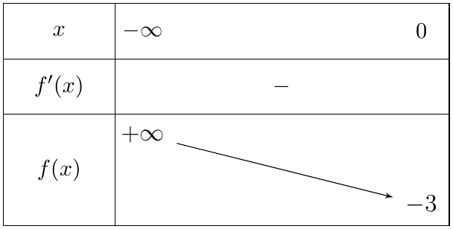
3. $f$ مستمرة ومتناقصة تماما على $]−∞;0]$، وتأخذ قيمها في $[−3;+∞[$ الذي يحوي $0$، إذن المعادلة $f\left(x\right)=0$ تقبل حلا وحيدا $α$ في $]−∞;0]$. $f\left(−1,5\right)≈0,121>0$ و $f\left(−1,4\right)≈−0,105<0$، إذن $\boxed{−1,5<α<−1,4}$ ($α≈−1,447$).
4.
(أ) $f\left(x\right)−\frac{1}{2}x^{2}=\left(x−3\right)e^{x}=xe^{x}−3e^{x}$، إذن $\boxed{\lim_{x→−∞}\left[f\left(x\right)−\frac{1}{2}x^{2}\right]=0}$.
التفسير: المنحنيان $\left(C_{f}\right)$ و $\left(P\right)$ متقاربان بجوار $−∞$ ($\left(P\right)$ منحنى مقارب لـ $\left(C_{f}\right)$ عند $−∞$).
(ب) على $]−∞;0]$: $x−3<0$ و $e^{x}>0$، إذن $f\left(x\right)−\frac{1}{2}x^{2}<0$:
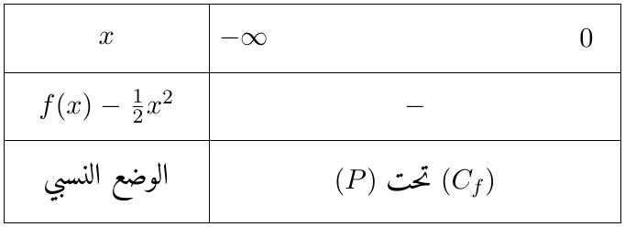
(جـ) الإنشاء:
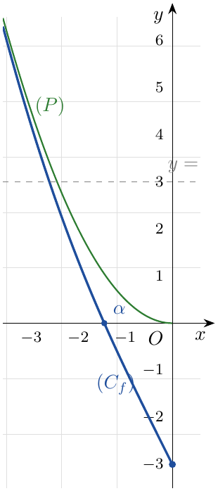
5. $\left|f\left(x\right)\right|=e^{m}⇔f\left(x\right)=e^{m}$ أو $f\left(x\right)=−e^{m}$ (مع $e^{m}>0$). نستعمل تقاطع $\left(C_{f}\right)$ مع المستقيمين $y=e^{m}$ و $y=−e^{m}$:
- المعادلة $f\left(x\right)=e^{m}$: بما أن $e^{m}>0≥−3$ فلها حل وحيد (في $]−∞;α[$).
- المعادلة $f\left(x\right)=−e^{m}$: لها حل وحيد (في $]α;0]$) إذا كان $−3≤−e^{m}<0$ أي $e^{m}≤3$ أي $m≤ln3$، ولا حل لها إذا كان $m>ln3$.
إذن: إذا كان $m≤ln3$: حلان ؛ إذا كان $m>ln3$: حل وحيد ($ln3≈1,10$).

التمرين 44: بكالوريا 2019 – الموضوع الثاني – رياضيات
‎I) $f_{k}$ الدالة العددية المعرفة على $R$ كما يلي: $f_{k}\left(x\right)={\left(x+1\right)}^{2}e^{−kx}$، و $k$ وسيط حقيقي. $\left(C_{k}\right)$ المنحنى الممثل للدالة $f_{k}$ في المستوي المنسوب إلى المعلم المتعامد والمتجانس $\left(O;\vec{i},\vec{j}\right)$.
1. بين أن كل المنحنيات $\left(C_{k}\right)$ تمر من نقطتين ثابتتين يطلب تعيينهما.
2. أحسب نهايتي الدالة $f_{k}$ عند $−∞$ وعند $+∞$. (ناقش حسب قيم الوسيط الحقيقي $k$).
3.
(أ) أحسب $f_{k}′\left(x\right)$، ثم حدد حسب قيم الوسيط الحقيقي $k$ اتجاه تغير الدالة $f_{k}$.
(ب) شكل جدول تغيرات الدالة $f_{k}$ من أجل $k$ عدد حقيقي موجب تماما.
4. ناقش حسب قيم الوسيط الحقيقي $k$ الأوضاع النسبية للمنحنيين $\left(C_{k}\right)$ و $\left(C_{k+1}\right)$.
‎II) $f$ الدالة المعرفة على $R$ بـ: $f\left(x\right)={\left(x+1\right)}^{2}e^{−2x}$، و $\left(C_{f}\right)$ تمثيلها البياني في المستوي المنسوب إلى المعلم المتعامد والمتجانس $\left(O;\vec{i},\vec{j}\right)$.
1. شكل جدول تغيرات الدالة $f$، ثم أرسم المنحنى $\left(C_{f}\right)$ على المجال $\left[−\frac{3}{2};+∞\right[$.
2.
(أ) بين أن المعادلة $f\left(x\right)=1$ تقبل في $R$ حلين أحدهما $α$ بحيث: $−1,28<α<−1,27$.
(ب) عين قيم العدد الحقيقي $m$ التي من أجلها تقبل المعادلة $\left|\frac{x+1}{e^{x}}\right|=\left|\frac{m+1}{e^{m}}\right|$ حلا وحيدا.

حل التمرين 44
الجزء الأول:
1. ليكن $a≠b$ عددين حقيقيين. $f_{a}\left(x\right)=f_{b}\left(x\right)⇔{\left(x+1\right)}^{2}\left(e^{−ax}−e^{−bx}\right)=0⇔x=−1$ أو $e^{−ax}=e^{−bx}$. و $e^{−ax}=e^{−bx}⇔\left(b−a\right)x=0⇔x=0$. $f_{k}\left(−1\right)=0$ و $f_{k}\left(0\right)=1$ من أجل كل $k$، إذن كل المنحنيات $\left(C_{k}\right)$ تمر من النقطتين: $\boxed{A\left(−1;0\right)}$ و $\boxed{B\left(0;1\right)}$.
2. لدينا $\lim_{x→±∞}{\left(x+1\right)}^{2}=+∞$.
- $k=0$: $f_{0}\left(x\right)={\left(x+1\right)}^{2}$، إذن $\lim_{x→−∞}f_{0}\left(x\right)=\lim_{x→+∞}f_{0}\left(x\right)=+∞$.
- $k>0$: عند $−∞$: $−kx→+∞$ فـ $e^{−kx}→+∞$، إذن $\lim_{x→−∞}f_{k}\left(x\right)=+∞$. عند $+∞$: $f_{k}\left(x\right)={\left(\frac{x+1}{x}\right)}^{2}×\frac{1}{k^{2}}{\left(kx\right)}^{2}e^{−kx}$، وبوضع $t=kx→+∞$: $\lim_{t→+∞}t^{2}e^{−t}=0$ (التزايد المقارن)، إذن $\lim_{x→+∞}f_{k}\left(x\right)=0$.
- $k<0$: عند $+∞$: $−kx→+∞$، إذن $\lim_{x→+∞}f_{k}\left(x\right)=+∞$. عند $−∞$: بوضع $t=kx→+∞$ نفس الحساب يعطي $\lim_{x→−∞}f_{k}\left(x\right)=0$.
$k$ | $k<0$ | $k=0$ | $k>0$
$\lim_{x→−∞}f_{k}\left(x\right)$ | $0$ | $+∞$ | $+∞$
$\lim_{x→+∞}f_{k}\left(x\right)$ | $+∞$ | $+∞$ | $0$
3.
(أ) $f_{k}′\left(x\right)=2\left(x+1\right)e^{−kx}−k{\left(x+1\right)}^{2}e^{−kx}$، أي: $\boxed{f_{k}′\left(x\right)=\left(x+1\right)\left(2−k−kx\right)e^{−kx}}$.
- $k=0$: $f_{0}′\left(x\right)=2\left(x+1\right)$: $f_{0}$ متناقصة تماما على $]−∞;−1]$ ومتزايدة تماما على $[−1;+∞[$.
- $k≠0$: $f_{k}′\left(x\right)$ تنعدم عند $−1$ وعند $x_{k}=\frac{2−k}{k}=\frac{2}{k}−1$، و $f_{k}′\left(x\right)=−k\left(x+1\right)\left(x−x_{k}\right)e^{−kx}$.
  - $k>0$: $x_{k}>−1$، و $f_{k}′\left(x\right)>0$ بين الجذرين فقط: $f_{k}$ متناقصة تماما على $]−∞;−1]$ وعلى $[x_{k};+∞[$، ومتزايدة تماما على $\left[−1;x_{k}\right]$.
  - $k<0$: $x_{k}<−1$، و $f_{k}′\left(x\right)<0$ بين الجذرين فقط: $f_{k}$ متزايدة تماما على $]−∞;x_{k}]$ وعلى $[−1;+∞[$، ومتناقصة تماما على $\left[x_{k};−1\right]$.
(ب) من أجل $k>0$: $f_{k}\left(−1\right)=0$ و $f_{k}​\left(\frac{2}{k}−1\right)=\frac{4}{k^{2}}e^{−k\left(\frac{2}{k}−1\right)}=\frac{4e^{k−2}}{k^{2}}$.
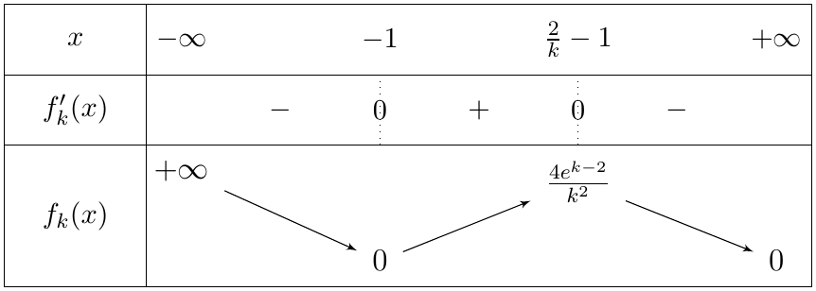
4. $f_{k+1}\left(x\right)−f_{k}\left(x\right)={\left(x+1\right)}^{2}e^{−kx}\left(e^{−x}−1\right)$. بما أن ${\left(x+1\right)}^{2}≥0$ و $e^{−kx}>0$ فالإشارة هي إشارة $e^{−x}−1$، الموجبة لما $x<0$ والسالبة لما $x>0$ (مع الانعدام عند $−1$ و $0$):
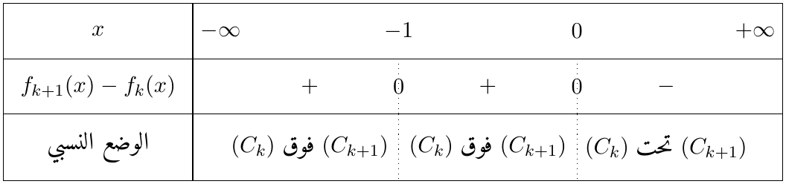
النتيجة لا تتعلق بـ $k$: من أجل كل $k$، $\left(C_{k+1}\right)$ فوق $\left(C_{k}\right)$ على $]−∞;0[$ (ما عدا $A$)، وتحته على $]0;+∞[$، ويتقاطعان في $A\left(−1;0\right)$ و $B\left(0;1\right)$.
الجزء الثاني: $f=f_{2}$، و $x_{2}=\frac{2}{2}−1=0$، و $f\left(0\right)=\frac{4e^{0}}{4}=1$.
1. حسب الجزء الأول ($k=2>0$):
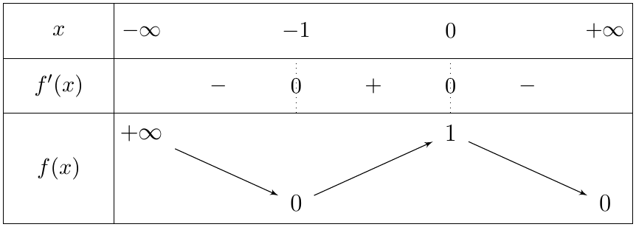
المستقيم $y=0$ مقارب لـ $\left(C_{f}\right)$ عند $+∞$؛ $f\left(−\frac{3}{2}\right)=\frac{1}{4}e^{3}≈5,02$.
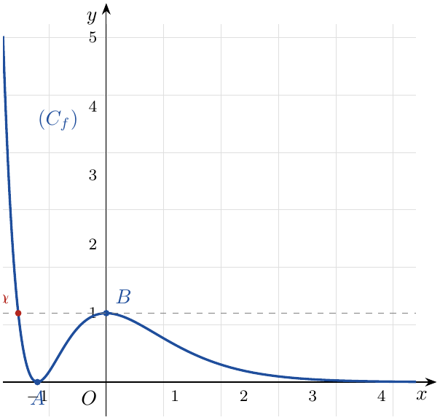
2.
(أ)
- على $]−∞;−1]$: $f$ مستمرة ومتناقصة تماما من $+∞$ إلى $0$، إذن المعادلة $f\left(x\right)=1$ تقبل حلا وحيدا $α$؛ و $f\left(−1,28\right)≈1,014>1$، $f\left(−1,27\right)≈0,924<1$، إذن $\boxed{−1,28<α<−1,27}$.
- على $\left[−1;0\right]$: $f$ متزايدة تماما من $0$ إلى $1$، والحل الوحيد هو $x=0$.
- على $]0;+∞[$: $f\left(x\right)<f\left(0\right)=1$، لا حلول.
إذن المعادلة $f\left(x\right)=1$ تقبل حلين: $α$ و $0$.
(ب) الطرفان موجبان، إذن بالتربيع:
$$\left|\frac{x+1}{e^{x}}\right|=\left|\frac{m+1}{e^{m}}\right|⇔{\left(x+1\right)}^{2}e^{−2x}={\left(m+1\right)}^{2}e^{−2m}⇔f\left(x\right)=f\left(m\right)$$
حلولها فواصل نقط تقاطع $\left(C_{f}\right)$ مع المستقيم الأفقي $y=f\left(m\right)$، و $x=m$ حل دائما:
- $f\left(m\right)=0$: حل وحيد $−1$. $0<f\left(m\right)<1$: ثلاثة حلول. $f\left(m\right)=1$: حلان.
- $f\left(m\right)>1$: حل وحيد (في $]−∞;α[$)، و $f\left(m\right)>1⇔m<α$.
إذن: $\boxed{m∈\left]−∞;α\right[∪\{−1\}}$.

التمرين 45: بكالوريا 2018 – الموضوع الثاني – رياضيات
‎I) $g$ الدالة العددية المعرفة على المجال $]0;+∞[$ كما يلي: $g\left(x\right)=\left(1+x+x^{2}\right)e^{−\frac{1}{x}}−1$.
1. بين أنه من أجل كل $x$ من المجال $]0;+∞[$: $g′\left(x\right)=\frac{\left(x+1\right)\left(2x^{2}+1\right)}{x^{2}}e^{−\frac{1}{x}}$، واستنتج اتجاه تغير الدالة $g$ على المجال $]0;+∞[$.
2. بين أن المعادلة $g\left(x\right)=0$ تقبل حلا وحيدا $α$ حيث $0,9<α<1$، واستنتج إشارة $g\left(x\right)$ على المجال $]0;+∞[$.
‎II) $f$ الدالة العددية المعرفة على المجال $]0;+∞[$ كما يلي: $f\left(x\right)=\frac{1}{x}+\left(1+x\right)e^{−\frac{1}{x}}$، و $\left(C_{f}\right)$ تمثيلها البياني في المستوي المنسوب إلى المعلم المتعامد والمتجانس $\left(O;\vec{i},\vec{j}\right)$.
1.
(أ) أحسب $\lim_{x→0^{+}}f\left(x\right)$ و $\lim_{x→+∞}f\left(x\right)$.
(ب) بين أنه من أجل كل $x$ من المجال $]0;+∞[$: $f′\left(x\right)=\frac{g\left(x\right)}{x^{2}}$، واستنتج اتجاه تغير الدالة $f$، ثم شكل جدول تغيراتها.
2. بين أن: $\lim_{x→+∞}\left(xe^{−\frac{1}{x}}−x\right)=−1$ (يمكن وضع $t=−\frac{1}{x}$) ثم استنتج أن المستقيم $\left(Δ\right)$ ذا المعادلة $y=x$ مقارب للمنحنى $\left(C_{f}\right)$ عند $+∞$.
3. $h$ الدالة العددية المعرفة على المجال $]0;+∞[$ كما يلي: $h\left(x\right)=\frac{1}{x}−1+e^{−\frac{1}{x}}$.
(أ) أحسب $\lim_{x→+∞}h\left(x\right)$ وأدرس اتجاه تغير الدالة $h$ واستنتج إشارة $h\left(x\right)$ على المجال $]0;+∞[$.
(ب) تحقق أن: $f\left(x\right)−x=\left(1+x\right)h\left(x\right)$، ثم استنتج الوضعية النسبية لـ $\left(C_{f}\right)$ بالنسبة للمستقيم $\left(Δ\right)$.
4. أرسم المستقيم $\left(Δ\right)$ والمنحنى $\left(C_{f}\right)$. (نأخذ $f\left(α\right)≈1,73$).
5. $\left(u_{n}\right)$ متتالية عددية معرفة على $N^{*}$ بحدها العام $u_{n}$ حيث: $u_{n}=\frac{n}{n+1}f​\left(\frac{1}{n}\right)−\frac{n^{2}}{n+1}$.
(أ) أكتب $u_{n}$ بدلالة $n$ ثم بين أن المتتالية $\left(u_{n}\right)$ هندسية يطلب تعيين أساسها وحدها الأول $u_{1}$.
(ب) أحسب بدلالة $n$ المجموع $S_{n}$ حيث:
$$S_{n}=\left(\frac{1}{2}f\left(1\right)−\frac{1}{2}\right)+\left(\frac{2}{3}f​\left(\frac{1}{2}\right)−\frac{1}{3}\right)+\left(\frac{3}{4}f​\left(\frac{1}{3}\right)−\frac{1}{4}\right)+…+\left(\frac{n}{n+1}f​\left(\frac{1}{n}\right)−\frac{1}{n+1}\right)$$

حل التمرين 45
الجزء الأول:
1. $\left(e^{−\frac{1}{x}}\right)′=\frac{1}{x^{2}}e^{−\frac{1}{x}}$، إذن:
$$\begin{matrix}g′\left(x\right) & =\left(1+2x\right)e^{−\frac{1}{x}}+\left(1+x+x^{2}\right)\frac{1}{x^{2}}e^{−\frac{1}{x}} \\ & =\frac{2x^{3}+x^{2}+x^{2}+x+1}{x^{2}}e^{−\frac{1}{x}}=\frac{2x^{3}+2x^{2}+x+1}{x^{2}}e^{−\frac{1}{x}}\end{matrix}$$
و $\left(x+1\right)\left(2x^{2}+1\right)=2x^{3}+2x^{2}+x+1$، إذن $\boxed{g′\left(x\right)=\frac{\left(x+1\right)\left(2x^{2}+1\right)}{x^{2}}e^{−\frac{1}{x}}}$. على $]0;+∞[$ كل العوامل موجبة تماما، إذن $g′\left(x\right)>0$: $g$ متزايدة تماما على $]0;+∞[$.
2. $g$ مستمرة ومتزايدة تماما على $\left[0,9;1\right]$، و $g\left(0,9\right)≈−0,108<0$، $g\left(1\right)=3e^{−1}−1≈0,104>0$، إذن حسب مبرهنة القيم المتوسطة (والرتابة التامة على $]0;+∞[$) المعادلة $g\left(x\right)=0$ تقبل حلا وحيدا $\boxed{0,9<α<1}$ ($α≈0,952$).
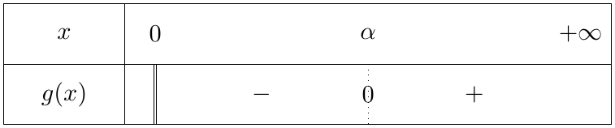
الجزء الثاني:
1.
(أ) عند $0^{+}$: $\lim_{x→0^{+}}\left(−\frac{1}{x}\right)=−∞$ فـ $\lim_{x→0^{+}}e^{−\frac{1}{x}}=0$، و $\lim_{x→0^{+}}\frac{1}{x}=+∞$، إذن $\boxed{\lim_{x→0^{+}}f\left(x\right)=+∞}$ (المستقيم $x=0$ مقارب عمودي).
عند $+∞$: $\lim_{x→+∞}e^{−\frac{1}{x}}=e^{0}=1$ و $\lim_{x→+∞}\left(1+x\right)=+∞$، إذن $\boxed{\lim_{x→+∞}f\left(x\right)=+∞}$.
(ب)
$$f′\left(x\right)=−\frac{1}{x^{2}}+e^{−\frac{1}{x}}+\left(1+x\right)\frac{1}{x^{2}}e^{−\frac{1}{x}}=\frac{−1+x^{2}e^{−\frac{1}{x}}+\left(1+x\right)e^{−\frac{1}{x}}}{x^{2}}=\frac{\left(1+x+x^{2}\right)e^{−\frac{1}{x}}−1}{x^{2}}$$
إذن $\boxed{f′\left(x\right)=\frac{g\left(x\right)}{x^{2}}}$، وإشارتها إشارة $g\left(x\right)$: $f$ متناقصة تماما على $]0;α]$ ومتزايدة تماما على $[α;+∞[$.
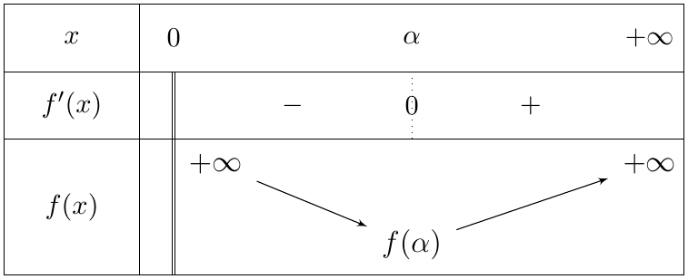
2. نضع $t=−\frac{1}{x}$، أي $x=−\frac{1}{t}$؛ لما $x→+∞$ فإن $t→0^{−}$:
$$xe^{−\frac{1}{x}}−x=−\frac{1}{t}\left(e^{t}−1\right)=−\frac{e^{t}−1}{t}$$
و $\lim_{t→0}\frac{e^{t}−1}{t}=1$ (العدد المشتق لـ $exp$ عند $0$)، إذن $\boxed{\lim_{x→+∞}\left(xe^{−\frac{1}{x}}−x\right)=−1}$.
ومنه: $f\left(x\right)−x=\frac{1}{x}+e^{−\frac{1}{x}}+\left(xe^{−\frac{1}{x}}−x\right)$ يؤول إلى $0+1−1=0$، إذن $\left(Δ\right):y=x$ مقارب مائل لـ $\left(C_{f}\right)$ عند $+∞$.
3.
(أ) $\lim_{x→+∞}h\left(x\right)=0−1+1$ أي $\boxed{\lim_{x→+∞}h\left(x\right)=0}$. $h′\left(x\right)=−\frac{1}{x^{2}}+\frac{1}{x^{2}}e^{−\frac{1}{x}}=\frac{e^{−\frac{1}{x}}−1}{x^{2}}$، وبما أن $−\frac{1}{x}<0$ فإن $e^{−\frac{1}{x}}<1$، إذن $h′\left(x\right)<0$: $h$ متناقصة تماما على $]0;+∞[$. وبما أنها متناقصة تماما ونهايتها $0$ عند $+∞$ فإن $\boxed{h\left(x\right)>0}$ من أجل كل $x>0$.
(ب) $\left(1+x\right)h\left(x\right)=\frac{1}{x}−1+e^{−\frac{1}{x}}+1−x+xe^{−\frac{1}{x}}=\frac{1}{x}+\left(1+x\right)e^{−\frac{1}{x}}−x=f\left(x\right)−x$ $✓$. بما أن $1+x>0$ و $h\left(x\right)>0$ فإن $f\left(x\right)−x>0$:
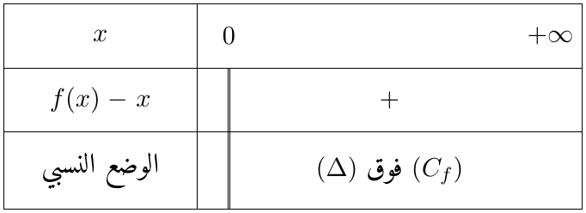
4. الرسم: المقاربان $x=0$ و $y=x$، والذروة $\left(α;f\left(α\right)\right)≈\left(0,95;1,73\right)$.
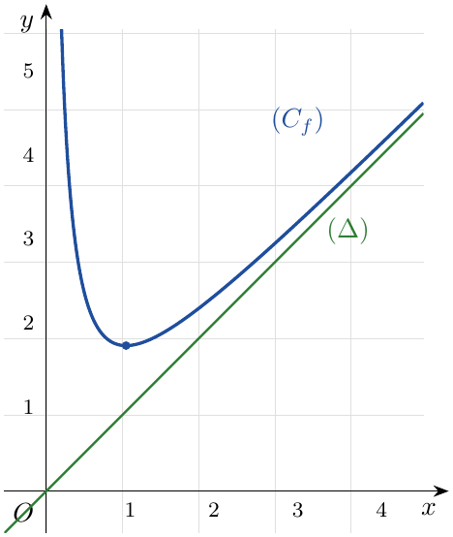
5.
(أ) $f​\left(\frac{1}{n}\right)=n+\left(1+\frac{1}{n}\right)e^{−n}=n+\frac{n+1}{n}e^{−n}$، إذن:
$$u_{n}=\frac{n}{n+1}\left(n+\frac{n+1}{n}e^{−n}\right)−\frac{n^{2}}{n+1}=\frac{n^{2}}{n+1}+e^{−n}−\frac{n^{2}}{n+1}$$
أي $\boxed{u_{n}=e^{−n}}$. و $\frac{u_{n+1}}{u_{n}}=\frac{e^{−n−1}}{e^{−n}}=e^{−1}$: $\left(u_{n}\right)$ هندسية أساسها $\boxed{q=e^{−1}}$ وحدها الأول $\boxed{u_{1}=e^{−1}}$.
(ب) الحد العام في $S_{n}$ هو: $\frac{p}{p+1}f​\left(\frac{1}{p}\right)−\frac{1}{p+1}=u_{p}+\frac{p^{2}}{p+1}−\frac{1}{p+1}=u_{p}+\frac{\left(p−1\right)\left(p+1\right)}{p+1}=u_{p}+\left(p−1\right)$. إذن:
$$S_{n}=\sum_{p=1}^{n}{u_{p}}+\sum_{p=1}^{n}{\left(p−1\right)}=e^{−1} \frac{1−e^{−n}}{1−e^{−1}}+\left(0+1+…+\left(n−1\right)\right)$$
$$\boxed{S_{n}=\frac{1−e^{−n}}{e−1}+\frac{n\left(n−1\right)}{2}}$$

التمرين 46: بكالوريا 2017 – الموضوع الثاني – رياضيات – الدورة الاستثنائية
المستوي منسوب إلى المعلم المتعامد والمتجانس $\left(O;\vec{i},\vec{j}\right)$ حيث $∥\vec{i}∥=1cm$.
‎I) نعتبر الدالة العددية $f$ المعرفة على $R$ كما يلي: $f\left(x\right)={\left(x+1\right)}^{2}e^{−x}$، و $\left(C\right)$ تمثيلها البياني.
1. أحسب $\lim_{x→−∞}f\left(x\right)$ و $\lim_{x→+∞}f\left(x\right)$.
2. أدرس اتجاه تغير الدالة $f$ ثم شكل جدول تغيراتها.
3. أثبت أن المنحنى $\left(C\right)$ يقبل نقطتي انعطاف يطلب تعيين إحداثييهما، أحسب $f\left(−2\right)$، ثم أرسم المنحنى $\left(C\right)$.
‎II) ليكن $m$ وسيطا حقيقيا، نعتبر الدالة $f_{m}$ المعرفة على $R$ كما يلي: $f_{m}\left(x\right)=\left(x^{2}+mx+1\right)e^{−x}$، وليكن $\left(C_{m}\right)$ تمثيلها البياني في المعلم السابق.
1. أثبت أن جميع المنحنيات $\left(C_{m}\right)$ تشمل نقطة ثابتة $ω$ يطلب تعيين إحداثييها.
2. أدرس اتجاه تغير الدالة $f_{m}$ واستنتج قيم $m$ التي من أجلها تقبل $f_{m}$ قيمتين حديتين يطلب تعيينهما.
3. $M_{m}$ نقطة من $\left(C_{m}\right)$ فاصلتها $x_{m}$ حيث: $x_{m}=1−m$. أثبت أنه عندما $m$ يمسح $R$ فإن $M_{m}$ تنتمي إلى منحنى يطلب تعيين معادلة له.
4. أدرس حسب قيم الوسيط $m$ حيث $m≠2$ الوضعية النسبية للمنحنيين $\left(C\right)$ و $\left(C_{m}\right)$.

حل التمرين 46
الجزء الأول:
1. عند $−∞$: $\lim_{x→−∞}{\left(x+1\right)}^{2}=+∞$ و $\lim_{x→−∞}e^{−x}=+∞$، إذن $\boxed{\lim_{x→−∞}f\left(x\right)=+∞}$.
عند $+∞$: $f\left(x\right)=x^{2}e^{−x}+2xe^{−x}+e^{−x}$، وحسب التزايد المقارن $\lim_{x→+∞}x^{2}e^{−x}=\lim_{x→+∞}xe^{−x}=0$، إذن $\boxed{\lim_{x→+∞}f\left(x\right)=0}$ (المستقيم $y=0$ مقارب أفقي عند $+∞$).
2. $f′\left(x\right)=2\left(x+1\right)e^{−x}−{\left(x+1\right)}^{2}e^{−x}=\left(x+1\right)\left(2−x−1\right)e^{−x}$، أي $\boxed{f′\left(x\right)=\left(x+1\right)\left(1−x\right)e^{−x}}$. $f$ متناقصة تماما على $]−∞;−1]$ وعلى $[1;+∞[$، ومتزايدة تماما على $\left[−1;1\right]$؛ $f\left(−1\right)=0$ و $f\left(1\right)=\frac{4}{e}≈1,47$.
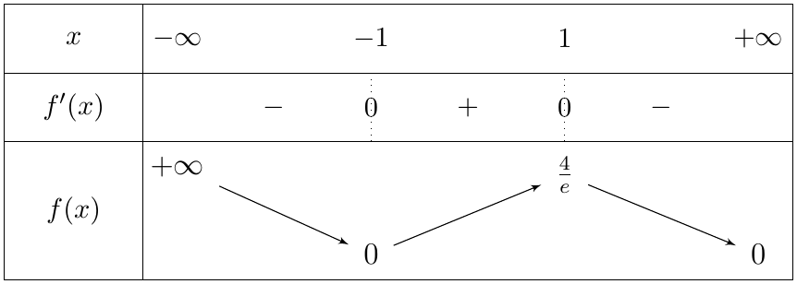
3. $f′\left(x\right)=\left(1−x^{2}\right)e^{−x}$، إذن $f″\left(x\right)=−2xe^{−x}−\left(1−x^{2}\right)e^{−x}=\left(x^{2}−2x−1\right)e^{−x}$. $f″\left(x\right)$ تنعدم مغيرة إشارتها عند $x=1−\sqrt{2}$ وعند $x=1+\sqrt{2}$:
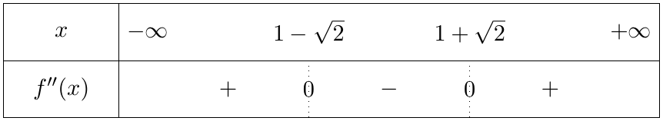
إذن $\left(C\right)$ يقبل نقطتي انعطاف:
$$\boxed{I_{1}\left(1−\sqrt{2};\left(6−4\sqrt{2}\right)e^{\sqrt{2}−1}\right)} , \boxed{I_{2}\left(1+\sqrt{2};\left(6+4\sqrt{2}\right)e^{−1−\sqrt{2}}\right)}$$
($I_{1}≈\left(−0,41;0,52\right)$ و $I_{2}≈\left(2,41;1,04\right)$). و $f\left(−2\right)={\left(−1\right)}^{2}e^{2}$ أي $\boxed{f\left(−2\right)=e^{2}≈7,39}$.
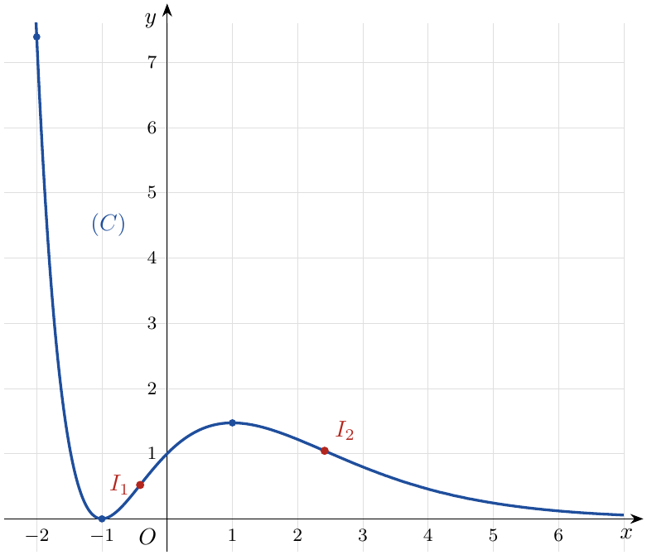
الجزء الثاني:
1. $f_{m}\left(x\right)=\left(x^{2}+1\right)e^{−x}+mxe^{−x}$. النقطة ثابتة إذا كان $f_{m}\left(x\right)$ لا يتعلق بـ $m$، أي $xe^{−x}=0$، أي $x=0$؛ و $f_{m}\left(0\right)=1$. إذن جميع المنحنيات $\left(C_{m}\right)$ تشمل النقطة $\boxed{ω\left(0;1\right)}$.
2. $f_{m}′\left(x\right)=\left(2x+m\right)e^{−x}−\left(x^{2}+mx+1\right)e^{−x}=\left(−x^{2}+\left(2−m\right)x+m−1\right)e^{−x}$. مميز $x^{2}−\left(2−m\right)x+1−m$ هو ${\left(2−m\right)}^{2}−4\left(1−m\right)=m^{2}$، وجذراه $1$ و $1−m$، إذن:
$$\boxed{f_{m}′\left(x\right)=−\left(x−1\right)\left(x−\left(1−m\right)\right)e^{−x}}$$
- $m=0$: $f_{0}′\left(x\right)=−{\left(x−1\right)}^{2}e^{−x}≤0$: $f_{0}$ متناقصة تماما على $R$ (لا تقبل قيما حدية).
- $m>0$ ($1−m<1$): $f_{m}$ متناقصة تماما على $]−∞;1−m]$ وعلى $[1;+∞[$، ومتزايدة تماما على $\left[1−m;1\right]$.
- $m<0$ ($1−m>1$): $f_{m}$ متناقصة تماما على $]−∞;1]$ وعلى $[1−m;+∞[$، ومتزايدة تماما على $\left[1;1−m\right]$.
(النهايات كما في الجزء الأول: $+∞$ عند $−∞$ و $0$ عند $+∞$.) جدول التغيرات لما $m>0$:
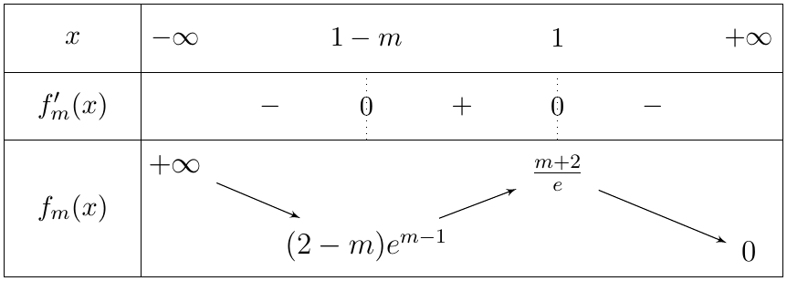
جدول التغيرات لما $m<0$:
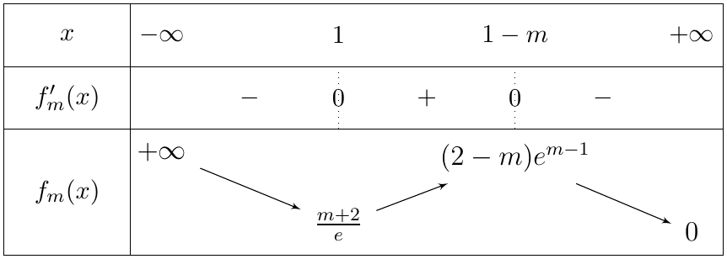
إذن $f_{m}$ تقبل قيمتين حديتين إذا وفقط إذا كان $m≠0$، وهما:
$$f_{m}\left(1\right)=\frac{m+2}{e} \text{;} f_{m}\left(1−m\right)=\left({\left(1−m\right)}^{2}+m\left(1−m\right)+1\right)e^{m−1}=\left(2−m\right)e^{m−1}$$
3. $M_{m}\left(1−m;\left(2−m\right)e^{m−1}\right)$. نضع $X=1−m$ و $Y=\left(2−m\right)e^{m−1}$: $m=1−X$، ومنه $Y=\left(1+X\right)e^{−X}$. عندما $m$ يمسح $R$ فإن $X=1−m$ يمسح $R$، إذن $M_{m}$ تنتمي إلى المنحنى ذي المعادلة: $\boxed{y=\left(x+1\right)e^{−x}}$.
4. $\left(C\right)=\left(C_{2}\right)$، و $f_{m}\left(x\right)−f\left(x\right)=\left(m−2\right)xe^{−x}$، إشارته إشارة $\left(m−2\right)x$:
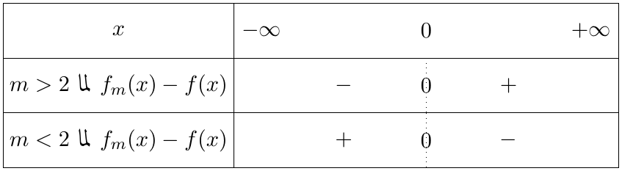
- $m>2$: $\left(C_{m}\right)$ تحت $\left(C\right)$ على $]−∞;0[$ وفوقه على $]0;+∞[$.
- $m<2$: $\left(C_{m}\right)$ فوق $\left(C\right)$ على $]−∞;0[$ وتحته على $]0;+∞[$.
- في الحالتين يتقاطعان في النقطة $ω\left(0;1\right)$.

التمرين 47: بكالوريا 2017 – الموضوع الأول – رياضيات
نعتبر الدالة العددية $f$ المعرفة على $R$ كما يلي: $f\left(x\right)=\left(−x^{3}+2x^{2}\right)e^{−x+1}$، و $\left(C_{f}\right)$ تمثيلها البياني في المستوي المنسوب إلى المعلم المتعامد والمتجانس $\left(O;\vec{i},\vec{j}\right)$.
1.
(أ) أحسب $\lim_{x→+∞}f\left(x\right)$ و $\lim_{x→−∞}f\left(x\right)$، ثم استنتج وجود مستقيم مقارب للمنحنى $\left(C_{f}\right)$ يطلب تعيين معادلة له.
(ب) بيّن أنه من أجل كل عدد حقيقي $x$: $f′\left(x\right)=x\left(x^{2}−5x+4\right)e^{−x+1}$، ثم استنتج اتجاه تغيّر الدالة $f$ وشكّل جدول تغيّراتها.
2. أكتب معادلة المماس $\left(T\right)$ للمنحنى $\left(C_{f}\right)$ في النقطة ذات الفاصلة $2$.
3. $h$ الدالة المعرفة على المجال $[0;+∞[$ كما يلي: $h\left(x\right)=x^{2}e^{−x+2}−4$. أدرس اتجاه تغيّر الدالة $h$ ثم استنتج إشارة $h\left(x\right)$، ثم حدّد عندئذ وضعية المنحنى $\left(C_{f}\right)$ بالنسبة إلى $\left(T\right)$ على المجال $[0;+∞[$.
4. أرسم المماس $\left(T\right)$ والمنحنى $\left(C_{f}\right)$ على المجال $[0;+∞[$.
5. نعتبر الوسيط الحقيقي $m$ والمعادلة ذات المجهول الحقيقي $x$ الموجب: $f\left(x\right)=m\left(x−2\right) …\left(E\right)$. ناقش بيانيا وحسب قيم $m$ عدد حلول المعادلة $\left(E\right)$.
6. $g$ الدالة العددية المعرفة على المجال $]0;+∞[$ بـ: $g\left(x\right)=f\left(\frac{1}{x}\right)$. اعتمادا على السؤال رقم (1)، شكّل جدول تغيّرات الدالة $g$.

حل التمرين 47
1.
(أ) عند $+∞$: نكتب $f\left(x\right)=e\left(−x^{3}e^{−x}+2x^{2}e^{−x}\right)$. حسب التزايد المقارن: $\lim_{x→+∞}x^{n}e^{−x}=0$ من أجل كل عدد طبيعي $n$، إذن:
$$\boxed{\lim_{x→+∞}f\left(x\right)=0}$$
عند $−∞$: $−x^{3}+2x^{2}=−x^{3}\left(1−\frac{2}{x}\right)$ و $\lim_{x→−∞}\left(−x^{3}\right)=+∞$، إذن $\lim_{x→−∞}\left(−x^{3}+2x^{2}\right)=+∞$، و $\lim_{x→−∞}\left(−x+1\right)=+∞$ إذن $\lim_{x→−∞}e^{−x+1}=+∞$، ومنه بالجداء:
$$\boxed{\lim_{x→−∞}f\left(x\right)=+∞}$$
الاستنتاج: بما أن $\lim_{x→+∞}f\left(x\right)=0$ فإن المستقيم ذا المعادلة $\boxed{y=0}$ (محور الفواصل) مقارب أفقي للمنحنى $\left(C_{f}\right)$ عند $+∞$.
(ب) الدالة $f$ قابلة للاشتقاق على $R$ (جداء دالة كثير حدود والدالة $x↦e^{−x+1}$)، ومن أجل كل $x∈R$:
$$\begin{matrix}f′\left(x\right) & =\left(−3x^{2}+4x\right)e^{−x+1}+\left(−x^{3}+2x^{2}\right)×\left(−1\right)e^{−x+1} \\ & =\left(x^{3}−2x^{2}−3x^{2}+4x\right)e^{−x+1}=\left(x^{3}−5x^{2}+4x\right)e^{−x+1}\end{matrix}$$
إذن: $\boxed{f′\left(x\right)=x\left(x^{2}−5x+4\right)e^{−x+1}}$.
اتجاه التغيّر: $e^{−x+1}>0$، إذن إشارة $f′\left(x\right)$ هي إشارة $x\left(x^{2}−5x+4\right)$. للثلاثي $x^{2}−5x+4$ جذران: $1$ و $4$ (لأن $1−5+4=0$ وجداء الجذرين $4$)، أي $x^{2}−5x+4=\left(x−1\right)\left(x−4\right)$.
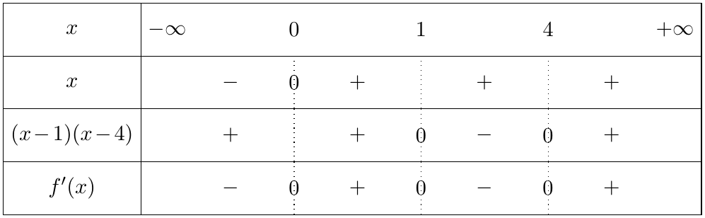
إذن: $f$ متناقصة تماما على كل من $]−∞;0]$ و $\left[1;4\right]$، ومتزايدة تماما على كل من $\left[0;1\right]$ و $[4;+∞[$.
$f\left(0\right)=0$ ، $f\left(1\right)=\left(−1+2\right)e^{0}=1$ ، $f\left(4\right)=\left(−64+32\right)e^{−3}=−32e^{−3}≈−1,59$.
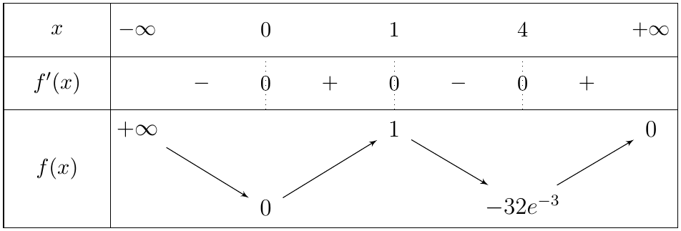
2. معادلة المماس عند النقطة ذات الفاصلة $2$: $y=f′\left(2\right)\left(x−2\right)+f\left(2\right)$، حيث:
$$f\left(2\right)=\left(−8+8\right)e^{−1}=0 ; f′\left(2\right)=2×\left(4−10+4\right)e^{−1}=−4e^{−1}=−\frac{4}{e}$$
إذن: $\boxed{\left(T\right): y=−\frac{4}{e} x+\frac{8}{e}}$ أي $y=−\frac{4}{e}\left(x−2\right)$.
3. اتجاه تغيّر $h$: $h$ قابلة للاشتقاق على $[0;+∞[$، و:
$$h′\left(x\right)=2xe^{−x+2}−x^{2}e^{−x+2}=x\left(2−x\right)e^{−x+2}$$
على $[0;+∞[$: $x≥0$ و $e^{−x+2}>0$، إذن إشارة $h′\left(x\right)$ هي إشارة $\left(2−x\right)$. $h\left(0\right)=−4$ ، $h\left(2\right)=4e^{0}−4=0$ ، $\lim_{x→+∞}h\left(x\right)=e^{2}\lim_{x→+∞}x^{2}e^{−x}−4=−4$ (تزايد مقارن).
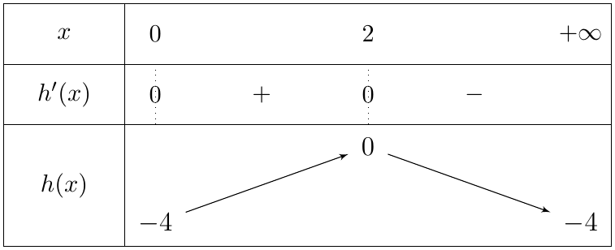
إشارة $h\left(x\right)$: القيمة العظمى للدالة $h$ على $[0;+∞[$ هي $h\left(2\right)=0$، إذن:
$h\left(x\right)<0$ من أجل كل $x∈[0;2\left[∪\right]2;+∞[$، و $h\left(2\right)=0$.
وضعية $\left(C_{f}\right)$ بالنسبة إلى $\left(T\right)$: لدينا $f\left(x\right)=−x^{2}\left(x−2\right)e^{−x+1}$، ومنه:
$$\begin{matrix}f\left(x\right)−\left(−\frac{4}{e}\left(x−2\right)\right) & =\left(x−2\right)\left[−x^{2}e^{−x+1}+4e^{−1}\right]=\left(x−2\right)e^{−1}\left[−x^{2}e^{−x+2}+4\right] \\ & =−e^{−1}\left(x−2\right) h\left(x\right)\end{matrix}$$
بما أن $−e^{−1}h\left(x\right)≥0$، فإن إشارة الفرق هي إشارة $\left(x−2\right)$:
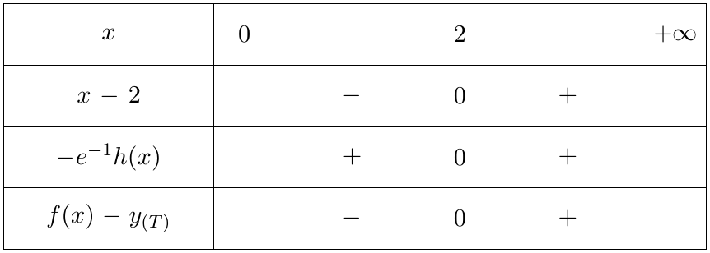
- على $[0;2[$: $\left(C_{f}\right)$ تحت المماس $\left(T\right)$.
- على $]2;+∞[$: $\left(C_{f}\right)$ فوق المماس $\left(T\right)$.
- $\left(C_{f}\right)$ يقطع $\left(T\right)$ في النقطة $A\left(2;0\right)$؛ المماس يخترق المنحنى عندها فهي نقطة انعطاف.
4. الرسم: المقارب $y=0$ عند $+∞$، الذروتان $\left(1;1\right)$ و $\left(4;−32e^{−3}\right)$، $O$ نقطة من $\left(C_{f}\right)$ بمماس أفقي، و $\left(T\right)$ يمر بـ $A\left(2;0\right)$ و $\left(0;\frac{8}{e}\right)≈\left(0;2,94\right)$.
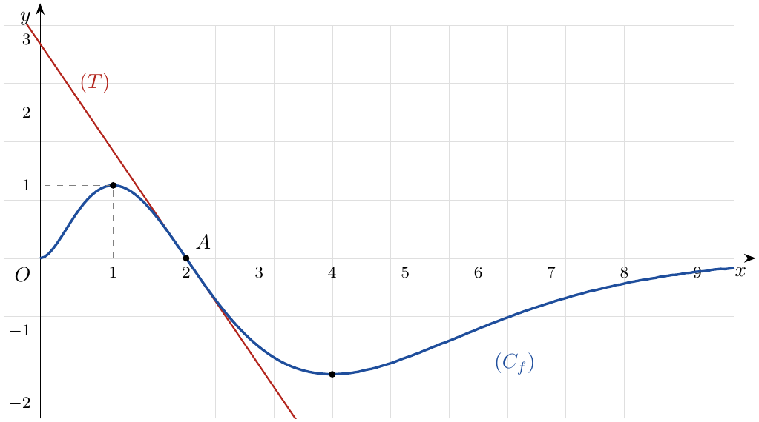
5. المناقشة البيانية ($x∈[0;+∞[$): حلول $\left(E\right)$ هي فواصل نقط تقاطع $\left(C_{f}\right)$ مع المستقيم $\left(D_{m}\right): y=m\left(x−2\right)$ الذي يدور حول النقطة الثابتة $A\left(2;0\right)$ ومعامل توجيهه $m$.
- $x=2$ حل للمعادلة $\left(E\right)$ مهما كان $m$ (لأن $f\left(2\right)=0$).
- من أجل $x≠2$: $\left(E\right)⇔\frac{f\left(x\right)}{x−2}=m⇔−x^{2}e^{−x+1}=m$. نضع $k\left(x\right)=−x^{2}e^{−x+1}$: $k′\left(x\right)=x\left(x−2\right)e^{−x+1}$، فـ $k$ متناقصة تماما على $\left[0;2\right]$ من $k\left(0\right)=0$ إلى $k\left(2\right)=−\frac{4}{e}$، ومتزايدة تماما على $[2;+∞[$ من $−\frac{4}{e}$ نحو $0$ (دون بلوغه).
بيانيا: $\left(D_{0}\right)$ هو محور الفواصل، و $\left(D_{−4/e}\right)$ هو المماس $\left(T\right)$. ومنه:
- $m>0$: $\left(D_{m}\right)$ يقطع $\left(C_{f}\right)$ في $A$ فقط: حل وحيد $x=2$.
- $m=0$: حلان: $x=0$ و $x=2$.
- $−\frac{4}{e}<m<0$: ثلاثة حلول (أحدها $2$، وحل في $]0;2[$ وحل في $]2;+∞[$).
- $m=−\frac{4}{e}$: $\left(D_{m}\right)=\left(T\right)$: حل وحيد (مضاعف) $x=2$.
- $m<−\frac{4}{e}$: حل وحيد $x=2$.
6. $g=f∘u$ حيث $u\left(x\right)=\frac{1}{x}$، والدالة $u$ متناقصة تماما على $]0;+∞[$ وتأخذ قيمها في $]0;+∞[$، و $g′\left(x\right)=−\frac{1}{x^{2}}f′\left(\frac{1}{x}\right)$:
- $x∈]0;1/4]⇔1/x∈[4;+∞[$ حيث $f$ متزايدة: إذن $g$ متناقصة تماما على $]0;1/4]$.
- $x∈\left[1/4;1\right]⇔1/x∈\left[1;4\right]$ حيث $f$ متناقصة: إذن $g$ متزايدة تماما على $\left[1/4;1\right]$.
- $x∈\left[1;+∞\left[⇔1/x∈\right]0;1\right]$ حيث $f$ متزايدة: إذن $g$ متناقصة تماما على $[1;+∞[$.
النهايات: $\lim_{x→0^{+}}\frac{1}{x}=+∞$ إذن $\lim_{x→0^{+}}g\left(x\right)=\lim_{t→+∞}f\left(t\right)=0$، و $\lim_{x→+∞}\frac{1}{x}=0$ إذن $\lim_{x→+∞}g\left(x\right)=f\left(0\right)=0$. $g\left(1/4\right)=f\left(4\right)=−32e^{−3}$ ، $g\left(1\right)=f\left(1\right)=1$.
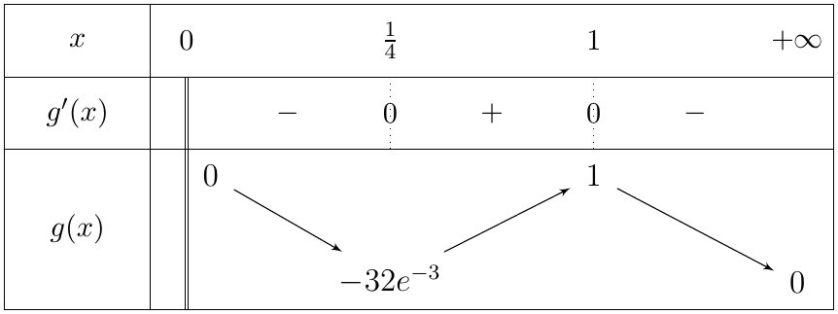

التمرين 48: بكالوريا 2016 – الموضوع الثاني – رياضيات
‎I) $φ$ الدالة العددية المعرفة على $R$ كما يلي: $φ\left(x\right)=\left(x^{2}−x+1\right)e^{−x+1}−1$.
1.
(أ) أحسب $\lim_{x→−∞}φ\left(x\right)$ و $\lim_{x→+∞}φ\left(x\right)$.
(ب) أدرس اتجاه تغيّر الدالة $φ$ ثم شكّل جدول تغيّراتها.
2. بيّن أن المعادلة $φ\left(x\right)=0$ تقبل في $R$ حلا $α$ يختلف عن $1$، ثم تحقق أن: $2,79<α<2,80$.
3. استنتج إشارة $φ\left(x\right)$ على $R$.
‎II) $f$ و $g$ الدالتان المعرفتان على $R$ كما يلي: $f\left(x\right)=\left(2x−1\right)e^{−x+1}$ و $g\left(x\right)=\frac{2x−1}{x^{2}−x+1}$، و $\left(C_{f}\right)$ و $\left(C_{g}\right)$ تمثيلاهما البيانيان في المستوي المنسوب إلى المعلم المتعامد والمتجانس $\left(O;\vec{i},\vec{j}\right)$.
1.
(أ) أحسب $\lim_{x→−∞}f\left(x\right)$ و $\lim_{x→+∞}f\left(x\right)$.
(ب) أدرس اتجاه تغيّر الدالة $f$ ثم شكّل جدول تغيّراتها.
2. بيّن أن للمنحنيين $\left(C_{f}\right)$ و $\left(C_{g}\right)$ مماسا مشتركا $\left(T\right)$ في النقطة ذات الفاصلة $1$، ثم جد معادلة له.
3. أرسم المماس $\left(T\right)$ والمنحنى $\left(C_{f}\right)$.
4.
(أ) بيّن أنه من أجل كل عدد حقيقي $x$: $f\left(x\right)−g\left(x\right)=\frac{\left(2x−1\right)φ\left(x\right)}{x^{2}−x+1}$.
(ب) أدرس إشارة الفرق $f\left(x\right)−g\left(x\right)$، ثم استنتج الوضع النسبي لـ $\left(C_{f}\right)$ و $\left(C_{g}\right)$.

حل التمرين 48
الجزء الأول:
1.
(أ) عند $−∞$: $\lim_{x→−∞}\left(x^{2}−x+1\right)=+∞$ و $\lim_{x→−∞}e^{−x+1}=+∞$، إذن:
$$\boxed{\lim_{x→−∞}φ\left(x\right)=+∞}$$
عند $+∞$: $\left(x^{2}−x+1\right)e^{−x+1}=e\left(x^{2}e^{−x}−xe^{−x}+e^{−x}\right)$ و $\lim_{x→+∞}x^{n}e^{−x}=0$ (تزايد مقارن)، إذن:
$$\boxed{\lim_{x→+∞}φ\left(x\right)=−1}$$
(المستقيم $y=−1$ مقارب أفقي لمنحنى $φ$ عند $+∞$.)
(ب) $φ$ قابلة للاشتقاق على $R$، و:
$$φ′\left(x\right)=\left(2x−1\right)e^{−x+1}−\left(x^{2}−x+1\right)e^{−x+1}=\left(−x^{2}+3x−2\right)e^{−x+1}=−\left(x−1\right)\left(x−2\right)e^{−x+1}$$
$e^{−x+1}>0$، إذن إشارة $φ′\left(x\right)$ هي إشارة $−\left(x−1\right)\left(x−2\right)$: موجبة بين الجذرين $1$ و $2$، وسالبة خارجهما. $φ\left(1\right)=\left(1−1+1\right)e^{0}−1=0$ ، $φ\left(2\right)=3e^{−1}−1≈0,10$.
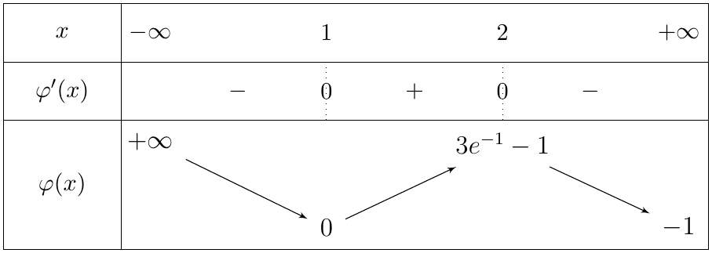
2.
- على $]−∞;2]$: القيمة الصغرى لـ $φ$ هي $φ\left(1\right)=0$، إذن $φ\left(x\right)>0$ من أجل $x≠1$؛ فالحل الوحيد في هذا المجال هو $1$.
- على $[2;+∞[$: $φ$ مستمرة ومتناقصة تماما، و $φ\left(2\right)=3e^{−1}−1>0$ و $\lim_{x→+∞}φ\left(x\right)=−1<0$، إذن حسب مبرهنة القيم المتوسطة تقبل المعادلة $φ\left(x\right)=0$ حلا وحيدا $α$ في $]2;+∞[$، و $α≠1$.
التحقق: $φ\left(2,79\right)≈0,0008>0$ و $φ\left(2,80\right)≈−0,0016<0$، إذن $\boxed{2,79<α<2,80}$ ($α≈2,793$).
3. من جدول التغيّرات:
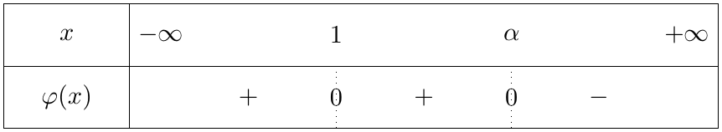
$φ\left(x\right)≥0$ على $]−∞;α]$ (تنعدم عند $1$ و $α$)، و $φ\left(x\right)<0$ على $]α;+∞[$.
الجزء الثاني:
1.
(أ) عند $−∞$: $\lim_{x→−∞}\left(2x−1\right)=−∞$ و $\lim_{x→−∞}e^{−x+1}=+∞$، إذن $\boxed{\lim_{x→−∞}f\left(x\right)=−∞}$.
عند $+∞$: $f\left(x\right)=e\left(2xe^{−x}−e^{−x}\right)$ و $\lim_{x→+∞}xe^{−x}=0$، إذن $\boxed{\lim_{x→+∞}f\left(x\right)=0}$: المستقيم $y=0$ مقارب أفقي لـ $\left(C_{f}\right)$ عند $+∞$.
(ب) $f′\left(x\right)=2e^{−x+1}−\left(2x−1\right)e^{−x+1}=\left(3−2x\right)e^{−x+1}$، وإشارتها إشارة $\left(3−2x\right)$: $f$ متزايدة تماما على $\left]−∞;3/2\right]$ ومتناقصة تماما على $\left[3/2;+∞\right[$، و $f\left(3/2\right)=2e^{−\frac{1}{2}}≈1,21$.
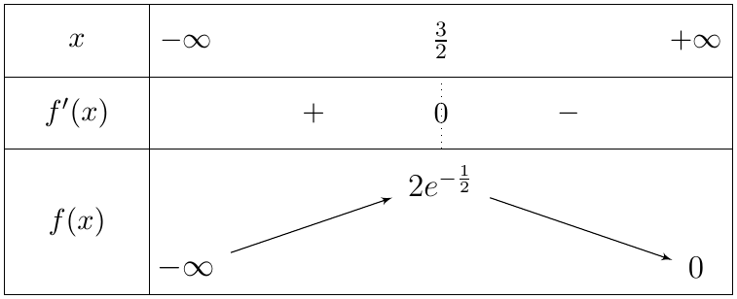
2. $f\left(1\right)=\left(2−1\right)e^{0}=1$ و $g\left(1\right)=\frac{1}{1−1+1}=1$: النقطة $\left(1;1\right)$ مشتركة بين $\left(C_{f}\right)$ و $\left(C_{g}\right)$.
$$f′\left(1\right)=\left(3−2\right)e^{0}=1$$
$$g′\left(x\right)=\frac{2\left(x^{2}−x+1\right)−{\left(2x−1\right)}^{2}}{{\left(x^{2}−x+1\right)}^{2}}=\frac{−2x^{2}+2x+1}{{\left(x^{2}−x+1\right)}^{2}} ⇒ g′\left(1\right)=\frac{1}{1}=1$$
بما أن $f\left(1\right)=g\left(1\right)$ و $f′\left(1\right)=g′\left(1\right)$ فللمنحنيين مماس مشترك $\left(T\right)$ في النقطة $\left(1;1\right)$، معادلته $y=1×\left(x−1\right)+1$ أي: $\boxed{\left(T\right): y=x}$.
3. الرسم (رسمنا $\left(C_{g}\right)$ أيضا بخط متقطع للتوضيح):
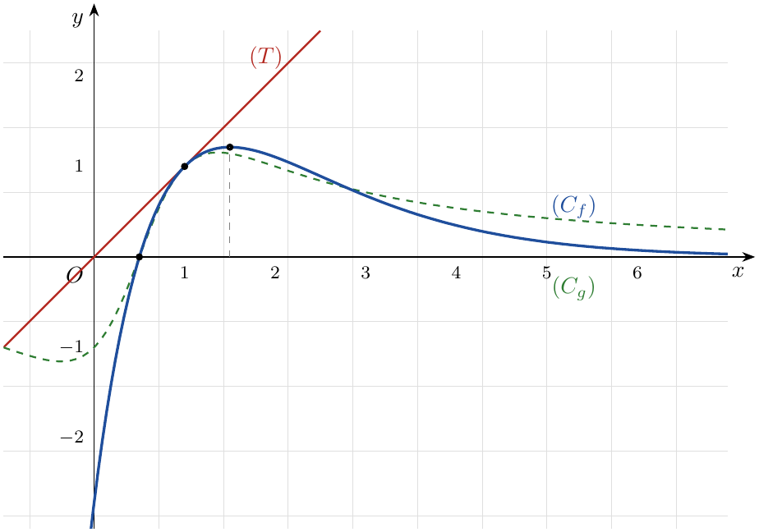
4.
(أ) من أجل كل $x∈R$ ($x^{2}−x+1>0$ لأن مميزه $−3<0$):
$$f\left(x\right)−g\left(x\right)=\left(2x−1\right)\left[e^{−x+1}−\frac{1}{x^{2}−x+1}\right]=\left(2x−1\right)⋅\frac{\left(x^{2}−x+1\right)e^{−x+1}−1}{x^{2}−x+1}=\boxed{\frac{\left(2x−1\right)φ\left(x\right)}{x^{2}−x+1}}$$
(ب) $x^{2}−x+1>0$، إذن إشارة الفرق هي إشارة الجداء $\left(2x−1\right)φ\left(x\right)$:
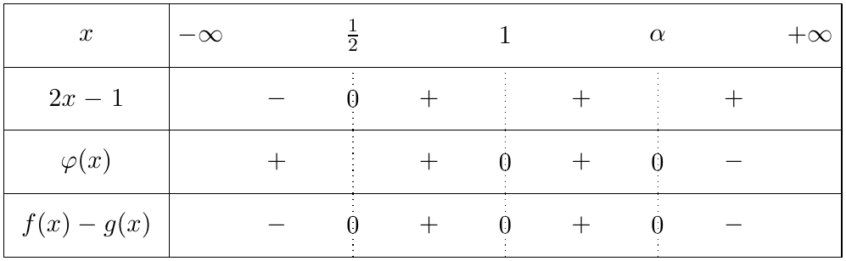
- على $\left]−∞;1/2\right[$ و $]α;+∞[$: $\left(C_{f}\right)$ تحت $\left(C_{g}\right)$.
- على $\left]1/2;1\right[$ و $]1;α[$: $\left(C_{f}\right)$ فوق $\left(C_{g}\right)$.
- يتقاطعان في النقط ذات الفواصل $1/2$ و $1$ (تماس) و $α$.

التمرين 49: بكالوريا 2015 – الموضوع الثاني – رياضيات
$f$ الدالة المعرفة بـ: $f\left(0\right)=0$، ومن أجل كل عدد حقيقي $x$ من المجال $]−∞;0[$: $f\left(x\right)=\left(x−1\right)e^{\frac{1}{x}}$، و $\left(C_{f}\right)$ تمثيلها البياني في المستوي المنسوب إلى المعلم المتعامد والمتجانس $\left(O;\vec{i},\vec{j}\right)$.
1. أدرس استمرارية الدالة $f$ عند $0$ من اليسار.
2. أحسب $\lim_{x→0^{−}}\frac{f\left(x\right)}{x}$، ثم فسّر النتيجة هندسيا.
3.
(أ) أحسب $\lim_{x→−∞}f\left(x\right)$.
(ب) أدرس اتجاه تغيّر الدالة $f$، ثم شكّل جدول تغيّراتها.
4.
(أ) بيّن أن: $\lim_{x→−∞}\left[f\left(x\right)−x\right]=0$.
(ب) استنتج أن المنحنى $\left(C_{f}\right)$ يقبل مستقيما مقاربا مائلا $\left(Δ\right)$ عند $−∞$، يطلب تعيين معادلة له.
5. $g$ الدالة المعرفة على $]−∞;0[$ بـ: $g\left(x\right)=\frac{f\left(x\right)}{x}$.
(أ) أحسب $\lim_{x→−∞}g\left(x\right)$.
(ب) أدرس اتجاه تغيّر الدالة $g$، ثم شكّل جدول تغيّراتها.
6.
(أ) بيّن أنه من أجل كل عدد حقيقي $x$ من المجال $]−∞;0[$: $f\left(x\right)>x$.
(ب) استنتج وضعية المنحنى $\left(C_{f}\right)$ بالنسبة إلى المستقيم $\left(Δ\right)$.
(جـ) أنشئ المنحنى $\left(C_{f}\right)$.
7. $m$ عدد حقيقي، و $h_{m}$ الدالة ذات المتغير الحقيقي $x$ المعرفة على المجال $]−∞;0[$ بـ: $h_{m}\left(x\right)=xe^{\frac{1}{x}}−mx$.
(أ) أحسب $h′_{m}\left(x\right)$ حيث $h′_{m}$ هي الدالة المشتقة للدالة $h_{m}$.
(ب) باستعمال $\left(C_{f}\right)$، ناقش بيانيا وحسب قيم الوسيط الحقيقي $m$، عدد حلول المعادلة: $h′_{m}\left(x\right)=0$.

حل التمرين 49
1. عندما $x→0^{−}$: $\frac{1}{x}→−∞$، إذن $\lim_{x→0^{−}}e^{\frac{1}{x}}=\lim_{t→−∞}e^{t}=0$، و $\lim_{x→0^{−}}\left(x−1\right)=−1$، ومنه:
$$\lim_{x→0^{−}}f\left(x\right)=−1×0=0=f\left(0\right)$$
إذن: الدالة $f$ مستمرة عند $0$ من اليسار.
2. $\frac{f\left(x\right)}{x}=\frac{x−1}{x} e^{\frac{1}{x}}=\left(1−\frac{1}{x}\right)e^{\frac{1}{x}}$. نضع $t=\frac{1}{x}$؛ عندما $x→0^{−}$ فإن $t→−∞$:
$$\lim_{x→0^{−}}\frac{f\left(x\right)}{x}=\lim_{t→−∞}\left(1−t\right)e^{t}=\lim_{t→−∞}\left(e^{t}−te^{t}\right)=0−0=0$$
(لأن $\lim_{t→−∞}te^{t}=0$). إذن $\boxed{\lim_{x→0^{−}}\frac{f\left(x\right)−f\left(0\right)}{x−0}=0}$.
التفسير الهندسي: $f$ قابلة للاشتقاق عند $0$ من اليسار و $f′_{g}\left(0\right)=0$، فالمنحنى $\left(C_{f}\right)$ يقبل عند المبدأ $O$ نصف مماس أفقي (على يسار $O$).
3.
(أ) $\lim_{x→−∞}\frac{1}{x}=0$ إذن $\lim_{x→−∞}e^{\frac{1}{x}}=e^{0}=1$، و $\lim_{x→−∞}\left(x−1\right)=−∞$، ومنه $\boxed{\lim_{x→−∞}f\left(x\right)=−∞}$.
(ب) $f$ قابلة للاشتقاق على $]−∞;0[$، ومن أجل كل $x<0$: $\left(e^{\frac{1}{x}}\right)′=−\frac{1}{x^{2}}e^{\frac{1}{x}}$، ومنه:
$$f′\left(x\right)=e^{\frac{1}{x}}+\left(x−1\right)\left(−\frac{1}{x^{2}}\right)e^{\frac{1}{x}}=\frac{x^{2}−x+1}{x^{2}} e^{\frac{1}{x}}$$
مميز $x^{2}−x+1$ هو $−3<0$ إذن $x^{2}−x+1>0$، و $x^{2}>0$ و $e^{\frac{1}{x}}>0$: إذن $f′\left(x\right)>0$ و $f$ متزايدة تماما على $]−∞;0]$.
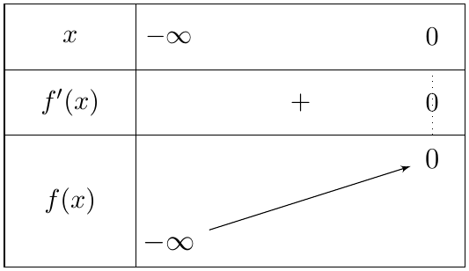
(العدد المشتق من اليسار عند $0$ معدوم حسب السؤال 2.)
4.
(أ) $f\left(x\right)−x=xe^{\frac{1}{x}}−e^{\frac{1}{x}}−x=x\left(e^{\frac{1}{x}}−1\right)−e^{\frac{1}{x}}=\frac{e^{\frac{1}{x}}−1}{\frac{1}{x}}−e^{\frac{1}{x}}$. نضع $t=\frac{1}{x}$؛ عندما $x→−∞$ فإن $t→0^{−}$، و $\lim_{t→0}\frac{e^{t}−1}{t}=1$ (العدد المشتق للدالة الأسية عند $0$)، إذن:
$$\lim_{x→−∞}\left[f\left(x\right)−x\right]=1−e^{0}=\boxed{0}$$
(ب) إذن المستقيم $\left(Δ\right)$ ذو المعادلة $\boxed{y=x}$ مقارب مائل للمنحنى $\left(C_{f}\right)$ عند $−∞$.
5.
(أ) $g\left(x\right)=\left(1−\frac{1}{x}\right)e^{\frac{1}{x}}$، و $\lim_{x→−∞}\frac{1}{x}=0$، إذن $\boxed{\lim_{x→−∞}g\left(x\right)=\left(1−0\right)e^{0}=1}$.
(ب) $g$ قابلة للاشتقاق على $]−∞;0[$، و:
$$g′\left(x\right)=\frac{1}{x^{2}}e^{\frac{1}{x}}+\left(1−\frac{1}{x}\right)\left(−\frac{1}{x^{2}}\right)e^{\frac{1}{x}}=\frac{e^{\frac{1}{x}}}{x^{2}}\left[1−1+\frac{1}{x}\right]=\frac{e^{\frac{1}{x}}}{x^{3}}$$
على $]−∞;0[$: $x^{3}<0$، إذن $g′\left(x\right)<0$ و $g$ متناقصة تماما. ومن السؤال 2: $\lim_{x→0^{−}}g\left(x\right)=0$.
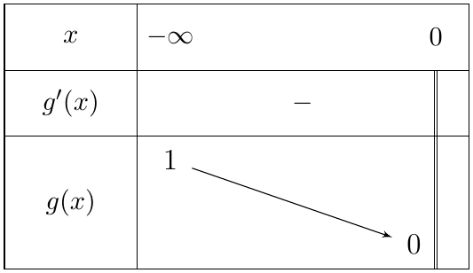
6.
(أ) من جدول تغيّرات $g$: من أجل كل $x<0$: $0<g\left(x\right)<1$، أي $\frac{f\left(x\right)}{x}<1$. بضرب الطرفين في $x<0$ (يتغيّر اتجاه المتباينة):
من أجل كل $x∈]−∞;0[$: $f\left(x\right)>x$.
(ب) إذن $f\left(x\right)−x>0$ على $]−∞;0[$: $\left(C_{f}\right)$ يقع فوق المستقيم $\left(Δ\right)$ على $]−∞;0[$، ويلتقيان في $O\left(0;0\right)$.
(جـ) الرسم: $f\left(−1\right)=−2e^{−1}≈−0,74$ ، $f\left(−2\right)=−3e^{−\frac{1}{2}}≈−1,82$ ، $f\left(−4\right)=−5e^{−\frac{1}{4}}≈−3,89$.
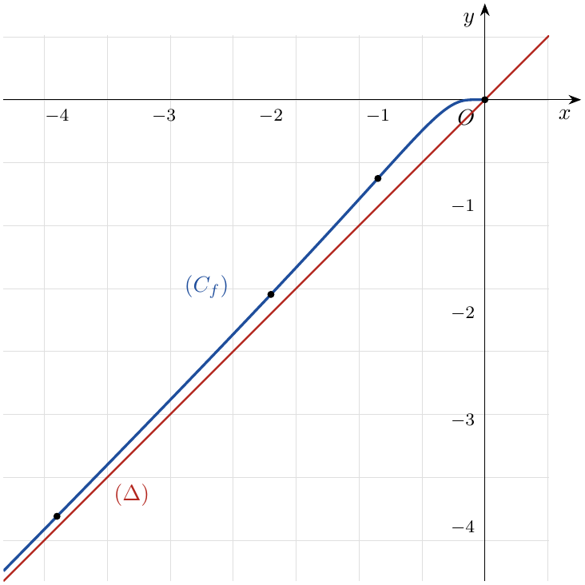
7.
(أ) $h_{m}$ قابلة للاشتقاق على $]−∞;0[$، و:
$$h′_{m}\left(x\right)=e^{\frac{1}{x}}+x\left(−\frac{1}{x^{2}}\right)e^{\frac{1}{x}}−m=\left(1−\frac{1}{x}\right)e^{\frac{1}{x}}−m=\frac{\left(x−1\right)e^{\frac{1}{x}}}{x}−m$$
إذن: $\boxed{h′_{m}\left(x\right)=\frac{f\left(x\right)}{x}−m=g\left(x\right)−m}$.
(ب) من أجل $x<0$: $h′_{m}\left(x\right)=0⇔\frac{f\left(x\right)}{x}=m⇔f\left(x\right)=mx$. حلول المعادلة هي فواصل نقط تقاطع $\left(C_{f}\right)$ (على $]−∞;0[$) مع المستقيم $\left(D_{m}\right): y=mx$ المار بالمبدأ $O$. لدينا: $\left(D_{0}\right)$ هو محور الفواصل (يحمل نصف المماس عند $O$)، و $\left(D_{1}\right)=\left(Δ\right)$.
- $m≤0$: على $]−∞;0[$ يكون $mx≥0$ بينما $f\left(x\right)<0$ (لأن $x−1<0$): لا توجد حلول.
- $m≥1$: $mx≤x<f\left(x\right)$: $\left(D_{m}\right)$ تحت $\left(C_{f}\right)$: لا توجد حلول.
- $0<m<1$: $\left(D_{m}\right)$ محصور بين محور الفواصل و $\left(Δ\right)$ فيقطع $\left(C_{f}\right)$ مرة واحدة (لأن $g$ متناقصة تماما من $1$ إلى $0$): حل وحيد.

التمرين 50: بكالوريا 2014 – الموضوع الأول – رياضيات
‎I) الدالة $g$ معرفة على $R$ بـ: $g\left(x\right)=\left(2−x\right)e^{x}−1$.
1. أدرس تغيّرات الدالة $g$.
2. بيّن أن للمعادلة $g\left(x\right)=0$ في $R$ حلين $α$ و $β$ حيث: $−1,2<α<−1,1$ و $1,8<β<1,9$.
3. استنتج إشارة $g\left(x\right)$ على $R$.
‎II) الدالة $f$ معرفة على $R$ بـ: $f\left(x\right)=\frac{e^{x}−1}{e^{x}−x}$، و $\left(C_{f}\right)$ المنحنى الممثل للدالة $f$ في المستوي المنسوب إلى المعلم المتعامد والمتجانس $\left(O;\vec{i},\vec{j}\right)$.
1. أحسب نهاية الدالة $f$ عند $−∞$ و $+∞$ وفسّر النتيجتين بيانيا.
2. بيّن أنه من أجل كل عدد حقيقي $x$: $f′\left(x\right)=\frac{g\left(x\right)}{{\left(e^{x}−x\right)}^{2}}$، واستنتج اتجاه تغيّر الدالة $f$ ثم شكّل جدول تغيّراتها.
3. بيّن أن: $f\left(α\right)=\frac{1}{α−1}$، واستنتج حصرا للعددين $f\left(α\right)$ و $f\left(β\right)$.
4. أحسب $f\left(1\right)$، ثم أرسم المنحنى $\left(C_{f}\right)$.

حل التمرين 50
الجزء الأول:
1. النهايات: عند $−∞$: $\left(2−x\right)e^{x}=2e^{x}−xe^{x}$ و $\lim_{x→−∞}e^{x}=0$ و $\lim_{x→−∞}xe^{x}=0$ (تزايد مقارن)، إذن $\boxed{\lim_{x→−∞}g\left(x\right)=−1}$. عند $+∞$: $\lim_{x→+∞}\left(2−x\right)=−∞$ و $\lim_{x→+∞}e^{x}=+∞$، إذن $\boxed{\lim_{x→+∞}g\left(x\right)=−∞}$.
المشتقة: $g′\left(x\right)=−e^{x}+\left(2−x\right)e^{x}=\left(1−x\right)e^{x}$، وإشارتها إشارة $\left(1−x\right)$. $g\left(1\right)=e−1≈1,72$.
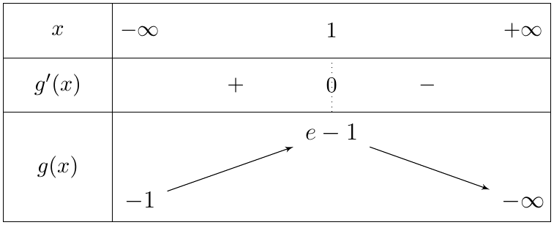
$g$ متزايدة تماما على $]−∞;1]$ ومتناقصة تماما على $[1;+∞[$.
2.
- على $]−∞;1]$: $g$ مستمرة ومتزايدة تماما وتأخذ قيمها في $]−1;e−1]$ الذي يشمل $0$: إذن حل وحيد $α$. و $g\left(−1,2\right)≈−0,036<0$ و $g\left(−1,1\right)≈0,032>0$، إذن حسب مبرهنة القيم المتوسطة: $\boxed{−1,2<α<−1,1}$.
- على $[1;+∞[$: $g$ مستمرة ومتناقصة تماما وتأخذ قيمها في $]−∞;e−1]$: إذن حل وحيد $β$. و $g\left(1,8\right)≈0,210>0$ و $g\left(1,9\right)≈−0,331<0$، إذن: $\boxed{1,8<β<1,9}$.
إذن للمعادلة $g\left(x\right)=0$ في $R$ حلان فقط $α$ و $β$.
3.
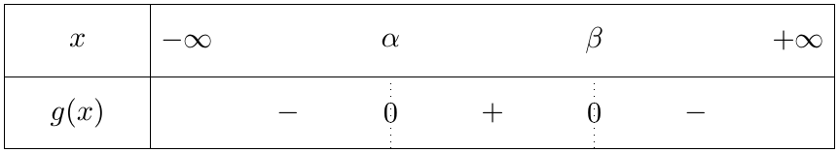
الجزء الثاني:
مجموعة التعريف: نضع $u\left(x\right)=e^{x}−x$؛ $u′\left(x\right)=e^{x}−1$ تنعدم عند $0$، و $u$ متناقصة على $]−∞;0]$ ومتزايدة على $[0;+∞[$، قيمتها الصغرى $u\left(0\right)=1>0$. إذن $e^{x}−x>0$ من أجل كل $x$، و $f$ معرفة على $R$.
1. عند $+∞$: $f\left(x\right)=\frac{e^{x}\left(1−e^{−x}\right)}{e^{x}\left(1−xe^{−x}\right)}=\frac{1−e^{−x}}{1−xe^{−x}}$، و $\lim_{x→+∞}xe^{−x}=0$، إذن $\boxed{\lim_{x→+∞}f\left(x\right)=1}$.
عند $−∞$: $\lim_{x→−∞}\left(e^{x}−1\right)=−1$ و $\lim_{x→−∞}\left(e^{x}−x\right)=+∞$، إذن $\boxed{\lim_{x→−∞}f\left(x\right)=0}$.
التفسير البياني: المستقيم $y=1$ مقارب أفقي لـ $\left(C_{f}\right)$ عند $+∞$، و المستقيم $y=0$ مقارب أفقي لـ $\left(C_{f}\right)$ عند $−∞$.
2. $f$ قابلة للاشتقاق على $R$:
$$\begin{matrix}f′\left(x\right) & =\frac{e^{x}\left(e^{x}−x\right)−\left(e^{x}−1\right)\left(e^{x}−1\right)}{{\left(e^{x}−x\right)}^{2}}=\frac{e^{2x}−xe^{x}−e^{2x}+2e^{x}−1}{{\left(e^{x}−x\right)}^{2}} \\ & =\frac{\left(2−x\right)e^{x}−1}{{\left(e^{x}−x\right)}^{2}}=\frac{g\left(x\right)}{{\left(e^{x}−x\right)}^{2}}\end{matrix}$$
إذن $\boxed{f′\left(x\right)=\frac{g\left(x\right)}{{\left(e^{x}−x\right)}^{2}}}$، وإشارة $f′\left(x\right)$ هي إشارة $g\left(x\right)$: $f$ متناقصة تماما على $]−∞;α]$ وعلى $[β;+∞[$، ومتزايدة تماما على $\left[α;β\right]$.
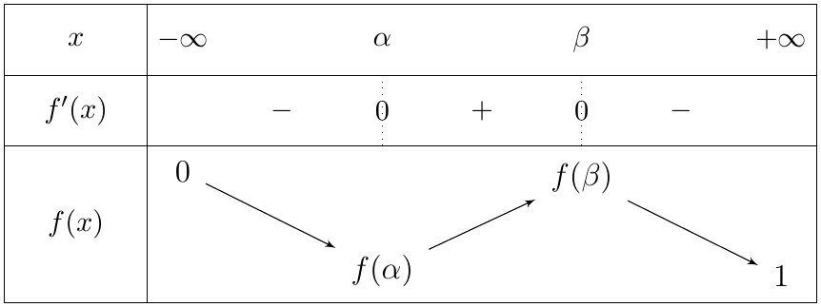
3. $g\left(α\right)=0⇔\left(2−α\right)e^{α}=1⇔e^{α}=\frac{1}{2−α}$، ومنه:
$$f\left(α\right)=\frac{\frac{1}{2−α}−1}{\frac{1}{2−α}−α}=\frac{\frac{α−1}{2−α}}{\frac{1−2α+α^{2}}{2−α}}=\frac{α−1}{{\left(α−1\right)}^{2}}=\boxed{\frac{1}{α−1}}$$
وبنفس الطريقة (لأن $g\left(β\right)=0$): $f\left(β\right)=\frac{1}{β−1}$.
الحصر: $−1,2<α<−1,1⇒−2,2<α−1<−2,1⇒−\frac{1}{2,1}<\frac{1}{α−1}<−\frac{1}{2,2}$، أي $\boxed{−0,48<f\left(α\right)<−0,45}$.
$1,8<β<1,9⇒0,8<β−1<0,9⇒\frac{1}{0,9}<\frac{1}{β−1}<\frac{1}{0,8}$، أي $\boxed{1,11<f\left(β\right)<1,25}$.
4. $f\left(1\right)=\frac{e−1}{e−1}=\boxed{1}$. نلاحظ أن $f\left(x\right)−1=\frac{x−1}{e^{x}−x}$: $\left(C_{f}\right)$ يقطع المقارب $y=1$ في النقطة $\left(1;1\right)$، ويقع فوقه من أجل $x>1$ وتحته من أجل $x<1$. كما أن $f\left(0\right)=0$.
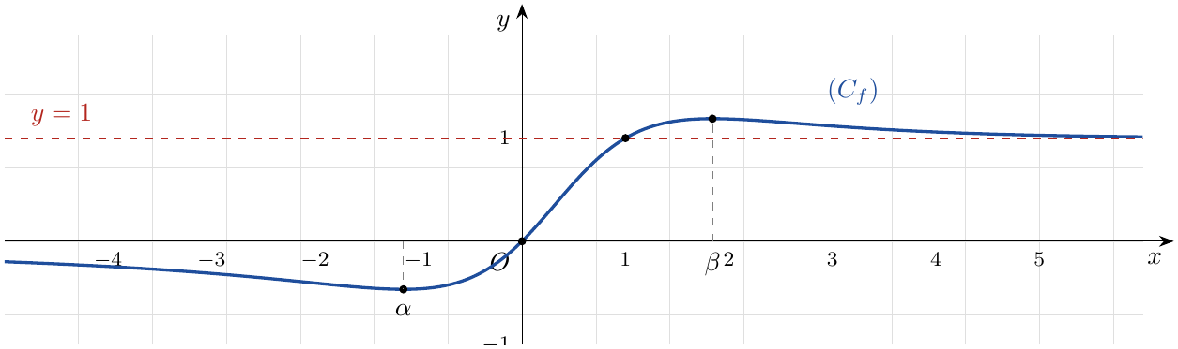

التمرين 51: بكالوريا 2013 – الموضوع الثاني – رياضيات
‎I) الدالة $g$ معرفة على $R$ بـ: $g\left(x\right)=1+\left(x^{2}−1\right)e^{−x}$.
1.
(أ) أحسب $\lim_{x→−∞}g\left(x\right)$ و $\lim_{x→+∞}g\left(x\right)$.
(ب) أدرس اتجاه تغيّر الدالة $g$، ثم شكّل جدول تغيّراتها.
2. بيّن أن المعادلة $g\left(x\right)=0$ تقبل حلين في $R$، ثم تحقق أن أحدهما معدوم والآخر $α$ حيث: $−0,8<α<−0,7$.
3. استنتج إشارة $g\left(x\right)$، حسب قيم العدد الحقيقي $x$.
‎II) الدالة $f$ معرفة على $R$ بـ: $f\left(x\right)=x−{\left(x+1\right)}^{2}e^{−x}$، و $\left(C_{f}\right)$ منحنى الدالة $f$ في المستوي المنسوب إلى المعلم المتعامد والمتجانس $\left(O;\vec{i},\vec{j}\right)$ (وحدة الطول $2cm$).
1.
(أ) أحسب $\lim_{x→−∞}f\left(x\right)$ و $\lim_{x→+∞}f\left(x\right)$.
(ب) بيّن أن المستقيم $\left(Δ\right)$ ذا المعادلة $y=x$ مقارب مائل للمنحنى $\left(C_{f}\right)$ عند $+∞$.
(جـ) أدرس وضعية المنحنى $\left(C_{f}\right)$ بالنسبة إلى المستقيم $\left(Δ\right)$.
2.
(أ) بيّن أنه من أجل كل عدد حقيقي $x$: $f′\left(x\right)=g\left(x\right)$.
(ب) شكّل جدول تغيّرات الدالة $f$ على $R$ (نأخذ: $f\left(α\right)≈−0,9$).
3.
(أ) بيّن أن المنحنى $\left(C_{f}\right)$ يقبل مماسين، معامل توجيه كل منهما يساوي $1$، يطلب تعيين معادلة لكل منهما.
(ب) مثّل $\left(Δ\right)$ والمماسين والمنحنى $\left(C_{f}\right)$.
(جـ) ناقش بيانيا، وحسب قيم الوسيط الحقيقي $m$، عدد حلول المعادلة ذات المجهول $x$: ${\left(x+1\right)}^{2}+me^{x}=0$.

حل التمرين 51
الجزء الأول:
1.
(أ) عند $−∞$: $\lim_{x→−∞}\left(x^{2}−1\right)=+∞$ و $\lim_{x→−∞}e^{−x}=+∞$، إذن $\boxed{\lim_{x→−∞}g\left(x\right)=+∞}$.
عند $+∞$: $\left(x^{2}−1\right)e^{−x}=x^{2}e^{−x}−e^{−x}$ و $\lim_{x→+∞}x^{2}e^{−x}=0$ (تزايد مقارن)، إذن $\boxed{\lim_{x→+∞}g\left(x\right)=1}$.
(ب) $g′\left(x\right)=2xe^{−x}−\left(x^{2}−1\right)e^{−x}=\left(−x^{2}+2x+1\right)e^{−x}$، وإشارتها إشارة $−x^{2}+2x+1$. مميزه $Δ′=1+1=2$، وجذراه $x_{1}=1−\sqrt{2}$ و $x_{2}=1+\sqrt{2}$؛ الثلاثي موجب بين الجذرين وسالب خارجهما.
$$g\left(1−\sqrt{2}\right)=1+\left(2−2\sqrt{2}\right)e^{\sqrt{2}−1}≈−0,25 ; g\left(1+\sqrt{2}\right)=1+\left(2+2\sqrt{2}\right)e^{−1−\sqrt{2}}≈1,43$$
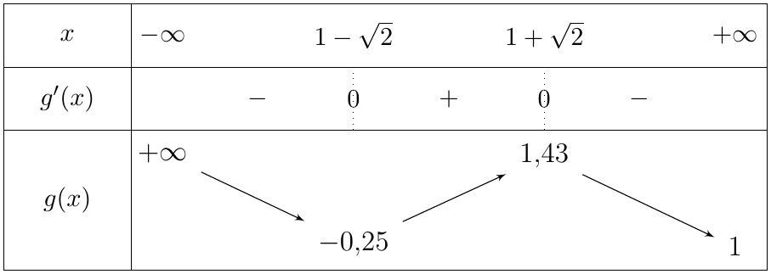
2.
- على $]−∞;1−\sqrt{2}]$: $g$ مستمرة ومتناقصة تماما من $+∞$ إلى $g\left(1−\sqrt{2}\right)<0$: حل وحيد $α$. وبما أن $g\left(−0,8\right)≈0,199>0$ و $g\left(−0,7\right)≈−0,027<0$ فإن $\boxed{−0,8<α<−0,7}$.
- على $\left[1−\sqrt{2};1+\sqrt{2}\right]$: $g$ مستمرة ومتزايدة تماما من قيمة سالبة إلى قيمة موجبة: حل وحيد، وهو $0$ لأن $g\left(0\right)=1+\left(0−1\right)e^{0}=0$.
- على $[1+\sqrt{2};+∞[$: $g$ متناقصة تماما نحو $1$، إذن $g\left(x\right)>1>0$: لا حلول.
إذن للمعادلة $g\left(x\right)=0$ حلان فقط: $\boxed{0}$ و $\boxed{α}$.
3.
الجزء الثاني:
1.
(أ) عند $−∞$: $\lim_{x→−∞}{\left(x+1\right)}^{2}=+∞$ و $\lim_{x→−∞}e^{−x}=+∞$، إذن $\lim_{x→−∞}\left[−{\left(x+1\right)}^{2}e^{−x}\right]=−∞$، و $\lim_{x→−∞}x=−∞$، ومنه $\boxed{\lim_{x→−∞}f\left(x\right)=−∞}$.
عند $+∞$: ${\left(x+1\right)}^{2}e^{−x}=x^{2}e^{−x}+2xe^{−x}+e^{−x}→0$ (تزايد مقارن)، إذن $\boxed{\lim_{x→+∞}f\left(x\right)=+∞}$.
(ب) $f\left(x\right)−x=−{\left(x+1\right)}^{2}e^{−x}$، ومنه حسب ما سبق: $\lim_{x→+∞}\left[f\left(x\right)−x\right]=0$، إذن المستقيم $\left(Δ\right): y=x$ مقارب مائل لـ $\left(C_{f}\right)$ عند $+∞$.
(جـ) $f\left(x\right)−x=−{\left(x+1\right)}^{2}e^{−x}≤0$، وتنعدم فقط عند $x=−1$:
- $\left(C_{f}\right)$ تحت $\left(Δ\right)$ على $]−∞;−1\left[∪\right]−1;+∞[$.
- $\left(C_{f}\right)$ و $\left(Δ\right)$ يلتقيان في النقطة $A\left(−1;−1\right)$.
2.
(أ) $f′\left(x\right)=1−\left[2\left(x+1\right)e^{−x}−{\left(x+1\right)}^{2}e^{−x}\right]=1−\left(x+1\right)\left(2−x−1\right)e^{−x}=1−\left(x+1\right)\left(1−x\right)e^{−x}=1+\left(x^{2}−1\right)e^{−x}$، إذن $\boxed{f′\left(x\right)=g\left(x\right)}$.
(ب) إشارة $f′\left(x\right)$ هي إشارة $g\left(x\right)$؛ $f\left(0\right)=0−1=−1$ و $f\left(α\right)≈−0,9$.
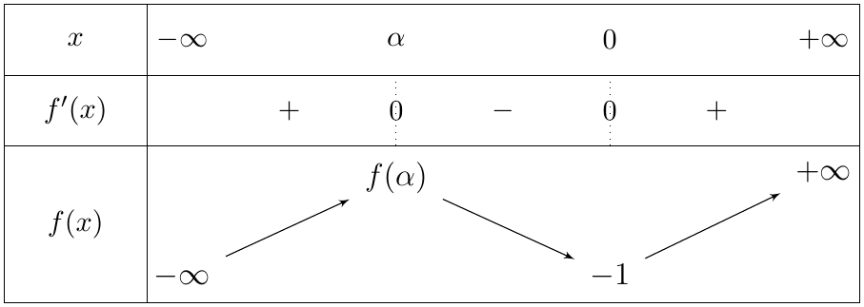
3.
(أ) نبحث عن النقط التي يكون فيها $f′\left(x\right)=1$:
$$g\left(x\right)=1⇔\left(x^{2}−1\right)e^{−x}=0⇔x^{2}−1=0⇔x∈\{−1;1\}$$
- عند $x=1$: $f\left(1\right)=1−4e^{−1}$، والمماس: $y=1×\left(x−1\right)+1−\frac{4}{e}$، أي $\boxed{\left(T_{1}\right): y=x−\frac{4}{e}}$.
- عند $x=−1$: $f\left(−1\right)=−1$، والمماس: $y=\left(x+1\right)−1$، أي $\boxed{\left(T_{2}\right): y=x}$؛ وهو المستقيم $\left(Δ\right)$ نفسه (يمس $\left(C_{f}\right)$ في $A\left(−1;−1\right)$).
(ب) الرسم: $f\left(1\right)≈−0,47$، $f\left(α\right)≈−0,9$، $f\left(0\right)=−1$، $f\left(2\right)=2−9e^{−2}≈0,78$، $f\left(−1,5\right)≈−2,62$.
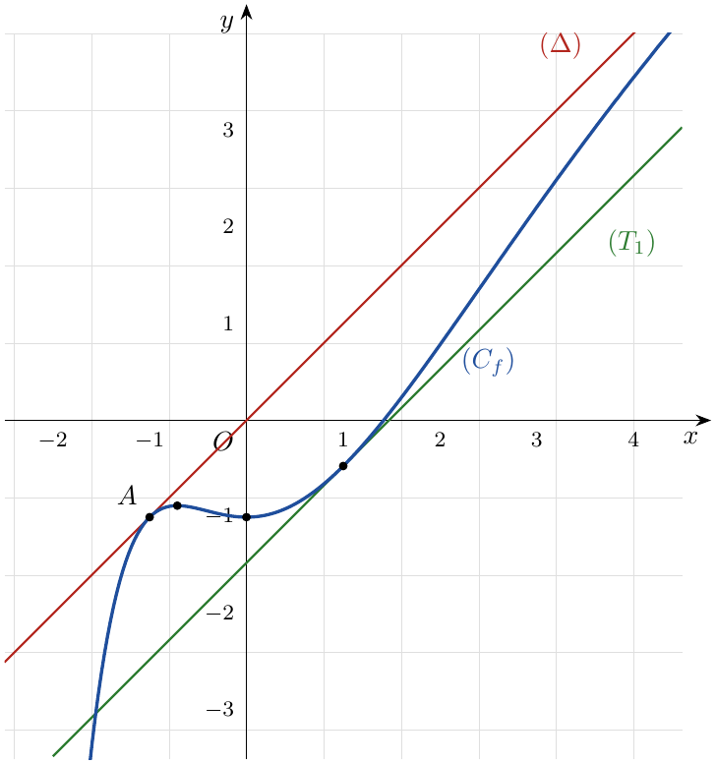
(جـ) ${\left(x+1\right)}^{2}+me^{x}=0⇔{\left(x+1\right)}^{2}e^{−x}=−m⇔x−{\left(x+1\right)}^{2}e^{−x}=x+m⇔f\left(x\right)=x+m$. حلول المعادلة هي فواصل نقط تقاطع $\left(C_{f}\right)$ مع المستقيم $\left(D_{m}\right): y=x+m$ الموازي لـ $\left(Δ\right)$؛ و $\left(D_{0}\right)=\left(Δ\right)$ و $\left(D_{−4/e}\right)=\left(T_{1}\right)$.
- $m>0$: $\left(D_{m}\right)$ فوق $\left(Δ\right)$ و $\left(C_{f}\right)$ تحت $\left(Δ\right)$: لا توجد حلول.
- $m=0$: $\left(D_{m}\right)=\left(Δ\right)$ يمس $\left(C_{f}\right)$ في $A$: حل وحيد (مضاعف) $x=−1$.
- $−\frac{4}{e}<m<0$: ثلاثة حلول (في $]−∞;−1[$ و $]−1;1[$ و $]1;+∞[$).
- $m=−\frac{4}{e}$: $\left(D_{m}\right)=\left(T_{1}\right)$: حلان (أحدهما مضاعف $x=1$، والآخر في $]−∞;−1[$).
- $m<−\frac{4}{e}$: حل وحيد (في $]−∞;−1[$).
تأكيد جبري: $m=k\left(x\right)$ حيث $k\left(x\right)=−{\left(x+1\right)}^{2}e^{−x}$ و $k′\left(x\right)=\left(x+1\right)\left(x−1\right)e^{−x}$: $k$ متزايدة على $]−∞;−1]$ من $−∞$ إلى $0$، متناقصة على $\left[−1;1\right]$ إلى $−\frac{4}{e}$، ثم متزايدة على $[1;+∞[$ نحو $0^{−}$.

التمرين 52: بكالوريا 2012 – الموضوع الأول – رياضيات
‎I) $g$ الدالة العددية المعرفة على $R$ بـ: $g\left(x\right)=2−xe^{x}$.
1. أدرس تغيّرات الدالة $g$، ثم شكّل جدول تغيّراتها.
2. بيّن أن المعادلة $g\left(x\right)=0$ تقبل حلا وحيدا $α$ على $R$، ثم تحقق أن: $0,8<α<0,9$.
3. عيّن، حسب قيم $x$، إشارة $g\left(x\right)$.
‎II) $f$ هي الدالة المعرفة على $R$ كما يلي: $f\left(x\right)=\frac{2x+2}{e^{x}+2}$، و $\left(C_{f}\right)$ تمثيلها البياني في المستوي المنسوب إلى المعلم المتعامد والمتجانس $\left(O;\vec{i},\vec{j}\right)$ (وحدة الطول $2cm$).
1. بيّن أن $\lim_{x→+∞}f\left(x\right)=0$، ثم فسّر النتيجة بيانيا.
2.
(أ) أحسب $\lim_{x→−∞}f\left(x\right)$.
(ب) بيّن أن المستقيم $\left(Δ′\right)$ ذا المعادلة $y=x+1$ مستقيم مقارب لـ $\left(C_{f}\right)$.
3. أدرس وضعية $\left(C_{f}\right)$ بالنسبة إلى كل من $\left(Δ\right)$ و $\left(Δ′\right)$، حيث $\left(Δ\right)$ هو المستقيم ذو المعادلة $y=x$.
4.
(أ) بيّن أنه من أجل كل عدد حقيقي $x$: $f′\left(x\right)=\frac{2g\left(x\right)}{{\left(e^{x}+2\right)}^{2}}$، ثم استنتج اتجاه تغيّر الدالة $f$.
(ب) بيّن أن $f\left(α\right)=α$، ثم شكّل جدول تغيّرات الدالة $f$.
5. أرسم $\left(Δ\right)$ و $\left(Δ′\right)$ و $\left(C_{f}\right)$.
6. ناقش بيانيا، حسب قيم الوسيط الحقيقي $m$، عدد وإشارة حلول المعادلة: $f\left(x\right)=f\left(m\right)$.

حل التمرين 52
الجزء الأول:
1. $\lim_{x→−∞}xe^{x}=0$ (تزايد مقارن) إذن $\boxed{\lim_{x→−∞}g\left(x\right)=2}$، و $\lim_{x→+∞}xe^{x}=+∞$ إذن $\boxed{\lim_{x→+∞}g\left(x\right)=−∞}$.
$g′\left(x\right)=−\left(e^{x}+xe^{x}\right)=−\left(x+1\right)e^{x}$، وإشارتها عكس إشارة $\left(x+1\right)$. $g\left(−1\right)=2+e^{−1}≈2,37$.
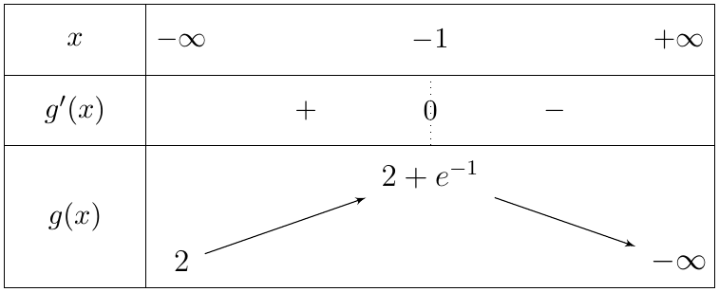
2. على $]−∞;−1]$: $g\left(x\right)>2>0$ (متزايدة انطلاقا من $2$)، فلا حلول. على $[−1;+∞[$: $g$ مستمرة ومتناقصة تماما من $2+e^{−1}>0$ إلى $−∞$، إذن حسب مبرهنة القيم المتوسطة تقبل المعادلة $g\left(x\right)=0$ حلا وحيدا $α$. $g\left(0,8\right)=2−0,8e^{0,8}≈0,22>0$ و $g\left(0,9\right)=2−0,9e^{0,9}≈−0,21<0$، إذن $\boxed{0,8<α<0,9}$.
3.
الجزء الثاني:
1. $f\left(x\right)=\frac{2x+2}{e^{x}+2}=\frac{2xe^{−x}+2e^{−x}}{1+2e^{−x}}$، و $\lim_{x→+∞}xe^{−x}=0$ و $\lim_{x→+∞}e^{−x}=0$، إذن $\boxed{\lim_{x→+∞}f\left(x\right)=\frac{0}{1}=0}$. التفسير البياني: المستقيم ذو المعادلة $y=0$ مقارب أفقي لـ $\left(C_{f}\right)$ عند $+∞$.
2.
(أ) $\lim_{x→−∞}\left(2x+2\right)=−∞$ و $\lim_{x→−∞}\left(e^{x}+2\right)=2$، إذن $\boxed{\lim_{x→−∞}f\left(x\right)=−∞}$.
(ب) $f\left(x\right)−\left(x+1\right)=\frac{2\left(x+1\right)−\left(x+1\right)\left(e^{x}+2\right)}{e^{x}+2}=\frac{−\left(x+1\right)e^{x}}{e^{x}+2}$. لدينا $\lim_{x→−∞}\left(x+1\right)e^{x}=\lim_{x→−∞}\left(xe^{x}+e^{x}\right)=0$، إذن $\lim_{x→−∞}\left[f\left(x\right)−\left(x+1\right)\right]=0$: $\left(Δ′\right): y=x+1$ مقارب مائل لـ $\left(C_{f}\right)$ عند $−∞$.
3. بالنسبة إلى $\left(Δ′\right)$: $e^{x}+2>0$ و $e^{x}>0$، إذن إشارة $f\left(x\right)−\left(x+1\right)$ هي إشارة $−\left(x+1\right)$: $\left(C_{f}\right)$ فوق $\left(Δ′\right)$ على $]−∞;−1[$، وتحته على $]−1;+∞[$، ويتقاطعان في $\left(−1;0\right)$.
بالنسبة إلى $\left(Δ\right)$: $f\left(x\right)−x=\frac{2x+2−xe^{x}−2x}{e^{x}+2}=\frac{2−xe^{x}}{e^{x}+2}=\frac{g\left(x\right)}{e^{x}+2}$، وإشارتها إشارة $g\left(x\right)$: $\left(C_{f}\right)$ فوق $\left(Δ\right)$ على $]−∞;α[$، وتحته على $]α;+∞[$، ويتقاطعان في النقطة $\left(α;α\right)$.
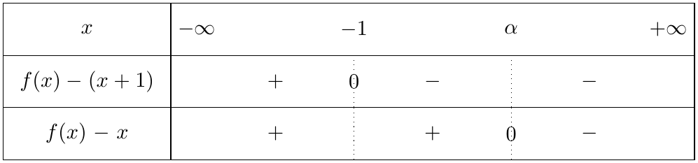
4.
(أ) $f′\left(x\right)=\frac{2\left(e^{x}+2\right)−\left(2x+2\right)e^{x}}{{\left(e^{x}+2\right)}^{2}}=\frac{2e^{x}+4−2xe^{x}−2e^{x}}{{\left(e^{x}+2\right)}^{2}}=\frac{2\left(2−xe^{x}\right)}{{\left(e^{x}+2\right)}^{2}}$، إذن $\boxed{f′\left(x\right)=\frac{2g\left(x\right)}{{\left(e^{x}+2\right)}^{2}}}$. إشارة $f′\left(x\right)$ هي إشارة $g\left(x\right)$: $f$ متزايدة تماما على $]−∞;α]$ ومتناقصة تماما على $[α;+∞[$.
(ب) $g\left(α\right)=0⇔αe^{α}=2⇔e^{α}=\frac{2}{α}$ (لأن $α≠0$)، ومنه:
$$f\left(α\right)=\frac{2α+2}{\frac{2}{α}+2}=\frac{2\left(α+1\right)}{\frac{2\left(1+α\right)}{α}}=\boxed{α}$$
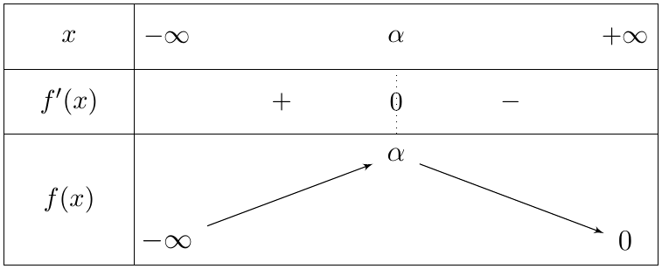
5. الرسم: $f\left(−1\right)=0$، $f\left(0\right)=\frac{2}{3}$، $f\left(α\right)=α≈0,85$.
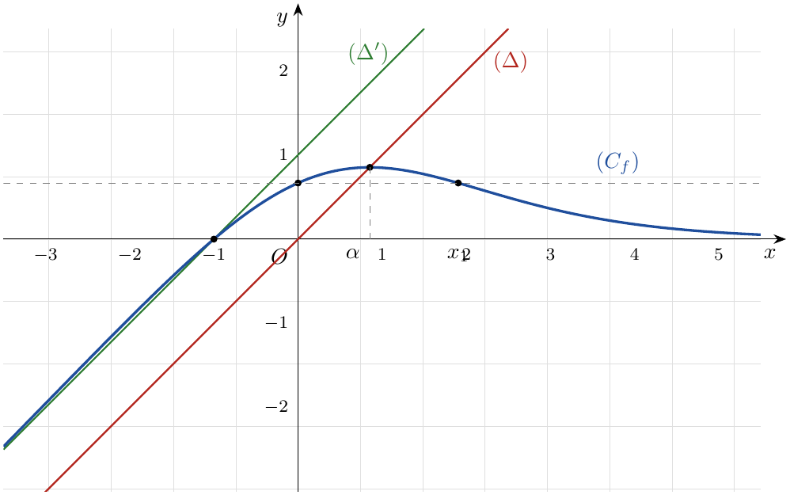
6. حلول المعادلة $f\left(x\right)=f\left(m\right)$ هي فواصل نقط تقاطع $\left(C_{f}\right)$ مع المستقيم الأفقي $y=f\left(m\right)$. واضح أن $x=m$ حل دائما. نلاحظ: $f\left(x\right)≤0⇔x≤−1$، و $f\left(0\right)=\frac{2}{3}$، والمعادلة $f\left(x\right)=\frac{2}{3}$ تكافئ $e^{x}=3x+1$ ولها حلان $0$ و $x_{1}≈1,90$ (حيث $x_{1}>α$).
- $m≤−1$: $f\left(m\right)≤0$: حل وحيد سالب هو $m$.
- $−1<m<0$ أو $m>x_{1}$: $0<f\left(m\right)<\frac{2}{3}$: حلان مختلفان في الإشارة.
- $m=0$ أو $m=x_{1}$: $f\left(m\right)=\frac{2}{3}$: حلان: $0$ و $x_{1}$.
- $0<m<α$ أو $α<m<x_{1}$: $\frac{2}{3}<f\left(m\right)<α$: حلان موجبان.
- $m=α$: $f\left(m\right)=α$ (القيمة العظمى): حل وحيد موجب هو $α$.

التمرين 53: بكالوريا 2011 – الموضوع الأول – رياضيات
نعتبر الدالة العددية $f$ المعرفة على $R$ كما يلي: $f\left(x\right)=\left(3x+4\right)e^{x}$، و $\left(C_{f}\right)$ تمثيلها البياني في المستوي المنسوب إلى المعلم المتعامد والمتجانس $\left(O;\vec{i},\vec{j}\right)$.
1.
(أ) أحسب $f′$ و $f″$، ثم برهن بالتراجع أنه من أجل كل عدد طبيعي $n$ غير معدوم فإن: $f^{\left(n\right)}\left(x\right)=\left(3x+3n+4\right)e^{x}$، حيث $f′$ ، $f″$ ، $…$ ، $f^{\left(n\right)}$ المشتقات المتتابعة للدالة $f$.
(ب) استنتج حل المعادلة التفاضلية: $y″=\left(3x+16\right)e^{x}$.
2.
(أ) بيّن أن: $\lim_{x→−∞}f\left(x\right)=0$ وفسّر النتيجة هندسيا.
(ب) أدرس اتجاه تغيّر الدالة $f$، ثم شكّل جدول تغيّراتها.
3.
(أ) أكتب معادلة للمماس $\left(Δ\right)$ للمنحنى $\left(C_{f}\right)$ في النقطة $ω$ التي فاصلتها $−\frac{10}{3}$.
(ب) بيّن أن $ω$ هي نقطة انعطاف للمنحنى $\left(C_{f}\right)$.
(جـ) أرسم $\left(Δ\right)$ و $\left(C_{f}\right)$ على المجال $]−∞;0]$.

حل التمرين 53
1.
(أ) $f$ قابلة للاشتقاق على $R$ (وكذا مشتقاتها المتتابعة):
$$f′\left(x\right)=3e^{x}+\left(3x+4\right)e^{x}=\left(3x+7\right)e^{x} ; f″\left(x\right)=3e^{x}+\left(3x+7\right)e^{x}=\left(3x+10\right)e^{x}$$
البرهان بالتراجع: نسمي $P\left(n\right)$: «$f^{\left(n\right)}\left(x\right)=\left(3x+3n+4\right)e^{x}$».
- التحقق: من أجل $n=1$: $\left(3x+3+4\right)e^{x}=\left(3x+7\right)e^{x}=f′\left(x\right)$، إذن $P\left(1\right)$ صحيحة.
- الوراثة: نفرض أن $P\left(n\right)$ صحيحة من أجل عدد طبيعي $n≥1$، ونبرهن صحة $P\left(n+1\right)$:
$$f^{\left(n+1\right)}\left(x\right)=\left(f^{\left(n\right)}\right)′\left(x\right)=3e^{x}+\left(3x+3n+4\right)e^{x}=\left(3x+3\left(n+1\right)+4\right)e^{x}$$
- إذن $P\left(n+1\right)$ صحيحة.
الخلاصة: من أجل كل عدد طبيعي $n≥1$: $\boxed{f^{\left(n\right)}\left(x\right)=\left(3x+3n+4\right)e^{x}}$.
(ب) من أجل $n=4$: $f^{\left(4\right)}\left(x\right)=\left(3x+16\right)e^{x}$، أي $\left(f″\right)″\left(x\right)=\left(3x+16\right)e^{x}$. إذن:
$$y″=\left(3x+16\right)e^{x}⇔y″=\left(f″\right)″⇔\left(y−f″\right)″=0⇔\left(y−f″\right)′=a⇔y−f″=ax+b$$
حيث $a$ و $b$ ثابتان حقيقيان. إذن حلول المعادلة التفاضلية هي الدوال:
$$\boxed{y\left(x\right)=\left(3x+10\right)e^{x}+ax+b ; \left(a;b\right)∈R^{2}}$$
2.
(أ) $f\left(x\right)=3xe^{x}+4e^{x}$ و $\lim_{x→−∞}xe^{x}=0$ (تزايد مقارن) و $\lim_{x→−∞}e^{x}=0$، إذن $\boxed{\lim_{x→−∞}f\left(x\right)=0}$. التفسير الهندسي: المستقيم ذو المعادلة $y=0$ (محور الفواصل) مقارب أفقي لـ $\left(C_{f}\right)$ عند $−∞$.
(ب) $\lim_{x→+∞}\left(3x+4\right)=+∞$ و $\lim_{x→+∞}e^{x}=+∞$، إذن $\lim_{x→+∞}f\left(x\right)=+∞$. $f′\left(x\right)=\left(3x+7\right)e^{x}$ وإشارتها إشارة $\left(3x+7\right)$: $f$ متناقصة تماما على $\left]−∞;−7/3\right]$ ومتزايدة تماما على $\left[−7/3;+∞\right[$. $f\left(−7/3\right)=\left(−7+4\right)e^{−\frac{7}{3}}=−3e^{−\frac{7}{3}}≈−0,29$.
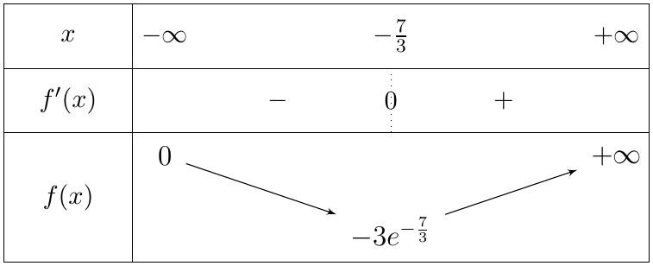
3.
(أ) $f\left(−{10}/3\right)=\left(−10+4\right)e^{−\frac{10}{3}}=−6e^{−\frac{10}{3}}$ و $f′\left(−{10}/3\right)=\left(−10+7\right)e^{−\frac{10}{3}}=−3e^{−\frac{10}{3}}$، ومنه:
$$y=−3e^{−\frac{10}{3}}\left(x+\frac{10}{3}\right)−6e^{−\frac{10}{3}}=−3e^{−\frac{10}{3}}x−16e^{−\frac{10}{3}}$$
إذن: $\boxed{\left(Δ\right): y=−e^{−\frac{10}{3}}\left(3x+16\right)}$ ($≈−0,107x−0,571$).
(ب) $f″\left(x\right)=\left(3x+10\right)e^{x}$ وإشارتها إشارة $\left(3x+10\right)$:
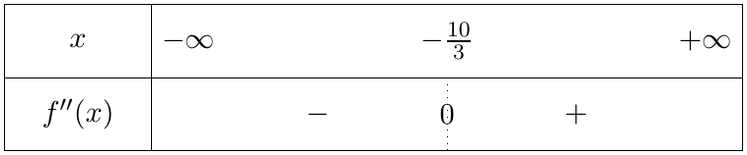
$f″$ تنعدم عند $−{10}/3$ مغيّرة إشارتها، إذن $ω\left(−{10}/3;−6e^{−\frac{10}{3}}\right)$ نقطة انعطاف للمنحنى $\left(C_{f}\right)$.
(جـ) الرسم على $]−∞;0]$ (وحدتا المحورين مختلفتان للتوضيح): $f\left(−4/3\right)=0$، $f\left(−1\right)=e^{−1}≈0,37$، $f\left(0\right)=4$، $ω≈\left(−3,33;−0,21\right)$.
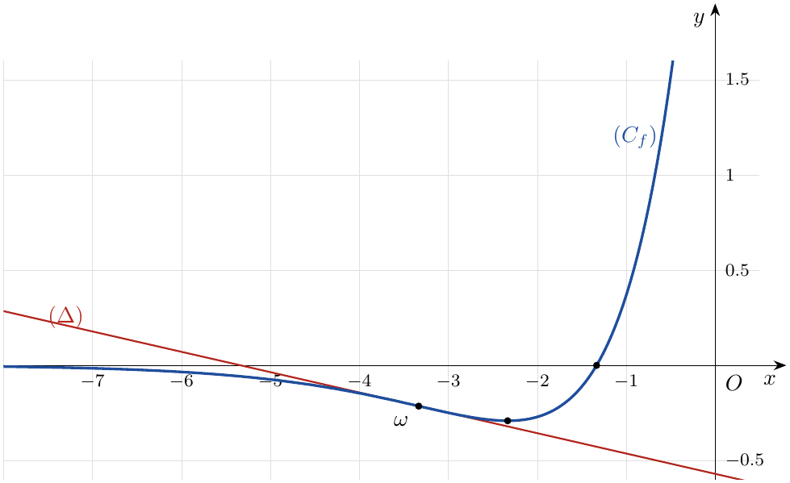

التمرين 54: بكالوريا 2010 – الموضوع الأول – رياضيات
‎I) $g$ الدالة العددية المعرفة على $R$ بـ: $g\left(x\right)=\left(3−x\right)e^{x}−3$.
1. أدرس تغيّرات الدالة $g$.
2. بيّن أن المعادلة $g\left(x\right)=0$ تقبل حلين مختلفين أحدهما معدوم والآخر $α$ حيث $2,82<α<2,83$.
3. استنتج إشارة $g\left(x\right)$ حسب قيم $x$.
‎II) $f$ الدالة المعرفة على $R$ بـ: $\left\{\begin{matrix}f\left(x\right)=\frac{x^{3}}{e^{x}−1} ; x≠0 \\ f\left(0\right)=0\end{matrix}\right.$ و $\left(C_{f}\right)$ تمثيلها البياني في المستوي المنسوب إلى المعلم المتعامد والمتجانس $\left(O;\vec{i},\vec{j}\right)$.
1. بيّن أن الدالة $f$ تقبل الاشتقاق عند $x_{0}=0$. أكتب معادلة لـ $\left(T\right)$ مماس $\left(C_{f}\right)$ عند المبدأ $O$.
2.
(أ) بيّن أن $\lim_{x→+∞}x^{3}e^{−x}=0$، ثم جد $\lim_{x→+∞}f\left(x\right)$، وأحسب $\lim_{x→−∞}f\left(x\right)$.
(ب) بيّن أنه من أجل $x≠0$ فإن: $f′\left(x\right)=\frac{x^{2}g\left(x\right)}{{\left(e^{x}−1\right)}^{2}}$.
(جـ) تحقق أن: $f\left(α\right)=α^{2}\left(3−α\right)$، ثم عيّن حصرا له.
(د) أنشئ جدول تغيّرات $f$.
3.
(أ) أحسب $f\left(x\right)+x^{3}$ واستنتج الوضعية النسبية لـ $\left(C_{f}\right)$ و $\left(C\right)$ منحنى الدالة $x↦−x^{3}$.
(ب) بيّن أن $\lim_{x→−∞}\left[f\left(x\right)+x^{3}\right]=0$ وفسّر النتيجة هندسيا.
4. أنشئ في نفس المعلم المماس $\left(T\right)$ والمنحنيين $\left(C_{f}\right)$ و $\left(C\right)$.

حل التمرين 54
الجزء الأول:
1. النهايات: $\left(3−x\right)e^{x}=3e^{x}−xe^{x}$ و $\lim_{x→−∞}xe^{x}=0$، إذن $\boxed{\lim_{x→−∞}g\left(x\right)=−3}$. $\lim_{x→+∞}\left(3−x\right)=−∞$ و $\lim_{x→+∞}e^{x}=+∞$، إذن $\boxed{\lim_{x→+∞}g\left(x\right)=−∞}$.
المشتقة: $g′\left(x\right)=−e^{x}+\left(3−x\right)e^{x}=\left(2−x\right)e^{x}$، وإشارتها إشارة $\left(2−x\right)$. $g\left(2\right)=e^{2}−3≈4,39$.
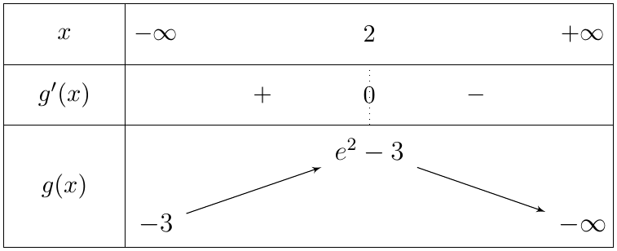
$g$ متزايدة تماما على $]−∞;2]$ ومتناقصة تماما على $[2;+∞[$.
2.
- على $]−∞;2]$: $g$ مستمرة ومتزايدة تماما، و $g\left(0\right)=3−3=0$: إذن $0$ هو الحل الوحيد في هذا المجال.
- على $[2;+∞[$: $g$ مستمرة ومتناقصة تماما من $e^{2}−3>0$ إلى $−∞$: حل وحيد $α$. و $g\left(2,82\right)≈0,020>0$ و $g\left(2,83\right)≈−0,119<0$، إذن حسب مبرهنة القيم المتوسطة: $\boxed{2,82<α<2,83}$.
3.
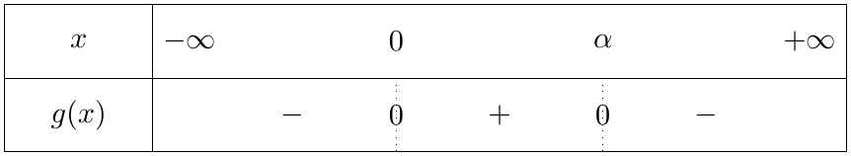
الجزء الثاني:
1. من أجل $x≠0$:
$$\frac{f\left(x\right)−f\left(0\right)}{x−0}=\frac{x^{2}}{e^{x}−1}=x×\frac{x}{e^{x}−1}=x×\frac{1}{ \frac{e^{x}−1}{x} }$$
و $\lim_{x→0}\frac{e^{x}−1}{x}=1$، إذن $\lim_{x→0}\frac{f\left(x\right)−f\left(0\right)}{x}=0×1=0$: $f$ تقبل الاشتقاق عند $0$ و $f′\left(0\right)=0$. معادلة المماس: $y=f′\left(0\right)\left(x−0\right)+f\left(0\right)$، أي $\boxed{\left(T\right): y=0}$ (محور الفواصل).
2.
(أ) $x^{3}e^{−x}=27{\left(\frac{x}{3}e^{−\frac{x}{3}}\right)}^{3}=27{\left(\frac{\frac{x}{3}}{e^{\frac{x}{3}}}\right)}^{3}$، وبوضع $t=\frac{x}{3}→+∞$: $\lim_{t→+∞}\frac{t}{e^{t}}=0$، إذن $\boxed{\lim_{x→+∞}x^{3}e^{−x}=0}$.
$f\left(x\right)=\frac{x^{3}}{e^{x}\left(1−e^{−x}\right)}=\frac{x^{3}e^{−x}}{1−e^{−x}}$، ومنه $\boxed{\lim_{x→+∞}f\left(x\right)=\frac{0}{1−0}=0}$.
عند $−∞$: $\lim_{x→−∞}x^{3}=−∞$ و $\lim_{x→−∞}\left(e^{x}−1\right)=−1$، إذن $\boxed{\lim_{x→−∞}f\left(x\right)=+∞}$.
(ب) من أجل $x≠0$:
$$f′\left(x\right)=\frac{3x^{2}\left(e^{x}−1\right)−x^{3}e^{x}}{{\left(e^{x}−1\right)}^{2}}=\frac{x^{2}\left[3e^{x}−3−xe^{x}\right]}{{\left(e^{x}−1\right)}^{2}}=\frac{x^{2}\left[\left(3−x\right)e^{x}−3\right]}{{\left(e^{x}−1\right)}^{2}}=\boxed{\frac{x^{2}g\left(x\right)}{{\left(e^{x}−1\right)}^{2}}}$$
(جـ) $g\left(α\right)=0⇔\left(3−α\right)e^{α}=3⇔e^{α}=\frac{3}{3−α}$، ومنه $e^{α}−1=\frac{3−3+α}{3−α}=\frac{α}{3−α}$، و:
$$f\left(α\right)=\frac{α^{3}}{\frac{α}{3−α}}=\boxed{α^{2}\left(3−α\right)}$$
الحصر: نضع $u\left(x\right)=x^{2}\left(3−x\right)=3x^{2}−x^{3}$؛ $u′\left(x\right)=3x\left(2−x\right)<0$ على $\left[2,82;2,83\right]$، فـ $u$ متناقصة تماما عليه، ومنه:
$$u\left(2,83\right)<f\left(α\right)<u\left(2,82\right) ⇒ \boxed{1,36<f\left(α\right)<1,44}$$
(لأن $u\left(2,83\right)≈1,3615$ و $u\left(2,82\right)≈1,4314$).
(د) من أجل $x≠0$: $x^{2}>0$ و ${\left(e^{x}−1\right)}^{2}>0$، إذن إشارة $f′\left(x\right)$ هي إشارة $g\left(x\right)$، و $f′\left(0\right)=0$:
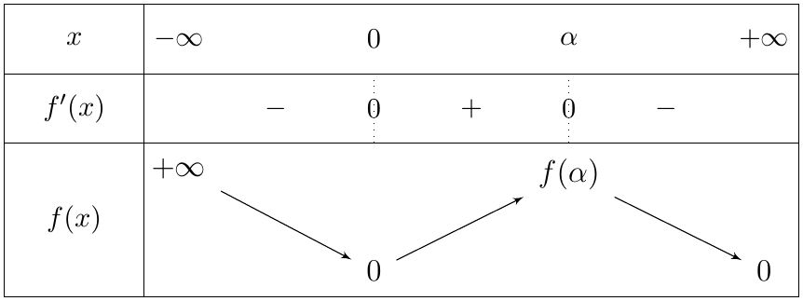
3.
(أ) من أجل $x≠0$:
$$f\left(x\right)+x^{3}=x^{3}\left(\frac{1}{e^{x}−1}+1\right)=\boxed{\frac{x^{3}e^{x}}{e^{x}−1}}$$
$e^{x}>0$، و $x^{3}$ و $e^{x}−1$ لهما نفس الإشارة (كلاهما سالب لما $x<0$ وموجب لما $x>0$)، إذن $f\left(x\right)+x^{3}>0$ من أجل $x≠0$، و $f\left(0\right)+0=0$: $\left(C_{f}\right)$ فوق $\left(C\right)$ على $R^{*}$، ويتقاطعان في المبدأ $O$.
(ب) $\lim_{x→−∞}x^{3}e^{x}=0$ (تزايد مقارن) و $\lim_{x→−∞}\left(e^{x}−1\right)=−1$، إذن $\boxed{\lim_{x→−∞}\left[f\left(x\right)+x^{3}\right]=0}$. التفسير الهندسي: المنحنيان $\left(C_{f}\right)$ و $\left(C\right)$ متقاربان (متجاوران) عند $−∞$.
4. الرسم: $f\left(−1\right)≈1,58$، $f\left(1\right)≈0,58$، $f\left(2\right)≈1,25$، $f\left(α\right)≈1,42$، $f\left(5\right)≈0,85$.
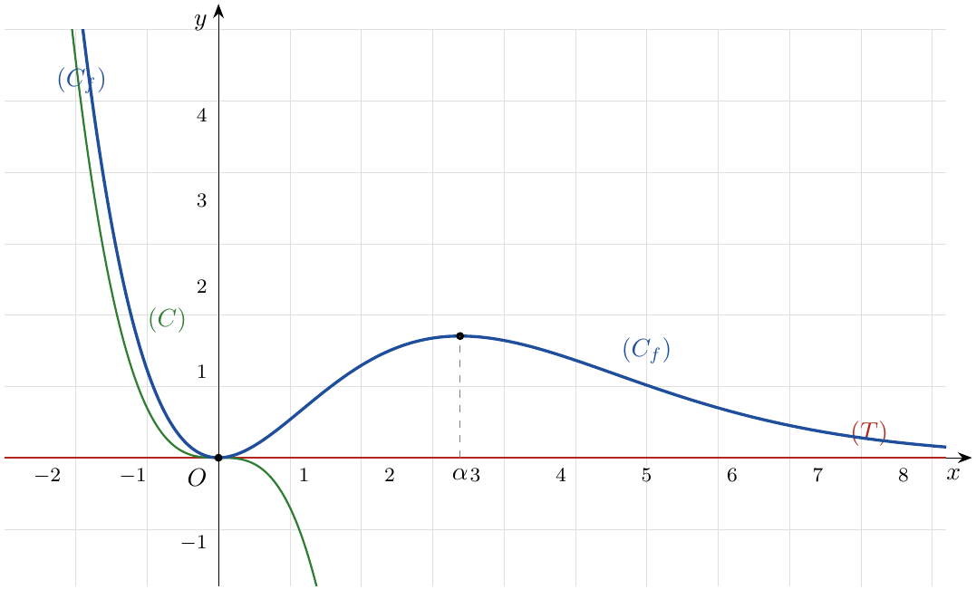

التمرين 55: بكالوريا 2008 – الموضوع الثاني – رياضيات
‎I) $f$ الدالة العددية المعرفة على $R$ بـ: $f\left(x\right)=x−1+\frac{4}{e^{x}+1}$، وليكن $\left(C_{f}\right)$ تمثيلها البياني في المستوي المنسوب إلى المعلم المتعامد والمتجانس $\left(O;\vec{i},\vec{j}\right)$.
1. أدرس تغيّرات الدالة $f$.
2.
(أ) بيّن أن $\left(C_{f}\right)$ يقبل نقطة انعطاف $w$، وأكتب معادلة مماس $\left(C_{f}\right)$ عند $w$.
(ب) أثبت أن $w$ مركز تناظر للمنحنى $\left(C_{f}\right)$.
3.
(أ) أحسب $\lim_{x→+∞}\left[f\left(x\right)−\left(x−1\right)\right]$ و $\lim_{x→−∞}\left[f\left(x\right)−\left(x+3\right)\right]$.
(ب) استنتج أن $\left(C_{f}\right)$ يقبل مقاربين يطلب إعطاء معادلة لكل منهما.
4.
(أ) بيّن أن $\left(C_{f}\right)$ يقطع حامل محور الفواصل في نقطة وحيدة فاصلتها $x_{0}$ حيث $x_{0}∈]−2,77;−2,76[$.
(ب) أحسب $f\left(1\right)$ و $f\left(−1\right)$ (تدوّر النتائج إلى ${10}^{−2}$)، ثم أرسم $\left(C_{f}\right)$ ومستقيميه المقاربين.
‎II) $g$ الدالة العددية المعرفة على $R$ بـ: $g\left(x\right)=−x+3−\frac{4}{e^{x}+1}$، وليكن $\left(C_{g}\right)$ تمثيلها البياني.
1.
(أ) بيّن أنه من أجل كل عدد حقيقي $x$ فإن: $g\left(x\right)=f\left(−x\right)$.
(ب) استنتج أنه يوجد تحويل نقطي بسيط يحوّل $\left(C_{f}\right)$ إلى $\left(C_{g}\right)$.
2. أنشئ $\left(C_{g}\right)$ في نفس المعلم السابق (دون دراسة $g$).

حل التمرين 55
الجزء الأول:
1. النهايات: $\lim_{x→+∞}e^{x}=+∞$ إذن $\lim_{x→+∞}\frac{4}{e^{x}+1}=0$، ومنه $\boxed{\lim_{x→+∞}f\left(x\right)=+∞}$. $\lim_{x→−∞}e^{x}=0$ إذن $\lim_{x→−∞}\frac{4}{e^{x}+1}=4$، ومنه $\boxed{\lim_{x→−∞}f\left(x\right)=−∞}$.
المشتقة: $f$ قابلة للاشتقاق على $R$، و:
$$f′\left(x\right)=1−\frac{4e^{x}}{{\left(e^{x}+1\right)}^{2}}=\frac{e^{2x}+2e^{x}+1−4e^{x}}{{\left(e^{x}+1\right)}^{2}}=\boxed{\frac{{\left(e^{x}−1\right)}^{2}}{{\left(e^{x}+1\right)}^{2}}}$$
إذن $f′\left(x\right)≥0$، وتنعدم فقط عند $x=0$ (لأن $e^{x}=1⇔x=0$): $f$ متزايدة تماما على $R$. $f\left(0\right)=−1+2=1$.
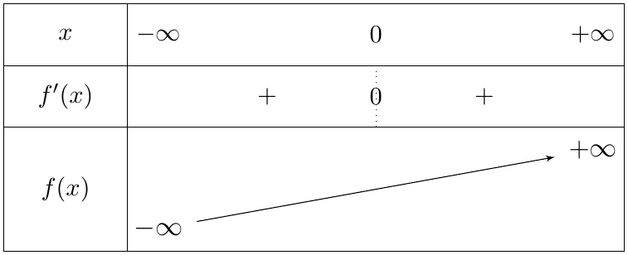
2.
(أ) نضع $t=e^{x}$؛ $f′\left(x\right)={\left(\frac{t−1}{t+1}\right)}^{2}$، و $\left(\frac{t−1}{t+1}\right)′=\frac{2t}{{\left(t+1\right)}^{2}}$ (بالنسبة إلى $x$: $t′=t$)، ومنه:
$$f″\left(x\right)=2⋅\frac{e^{x}−1}{e^{x}+1}⋅\frac{2e^{x}}{{\left(e^{x}+1\right)}^{2}}=\frac{4e^{x}\left(e^{x}−1\right)}{{\left(e^{x}+1\right)}^{3}}$$
إشارة $f″\left(x\right)$ هي إشارة $e^{x}−1$: سالبة على $]−∞;0[$ وموجبة على $]0;+∞[$؛ $f″$ تنعدم عند $0$ مغيّرة إشارتها، إذن $w\left(0;1\right)$ نقطة انعطاف للمنحنى $\left(C_{f}\right)$. المماس عند $w$: $y=f′\left(0\right)\left(x−0\right)+f\left(0\right)=0⋅x+1$، أي $\boxed{y=1}$.
(ب) من أجل كل $x∈R$: $−x∈R$، و:
$$f\left(−x\right)=−x−1+\frac{4}{e^{−x}+1}=−x−1+\frac{4e^{x}}{1+e^{x}}$$
$$f\left(x\right)+f\left(−x\right)=−2+\frac{4+4e^{x}}{e^{x}+1}=−2+4=2=2×1$$
إذن $f\left(2×0−x\right)+f\left(x\right)=2×1$: $w\left(0;1\right)$ مركز تناظر للمنحنى $\left(C_{f}\right)$.
3.
(أ) $\lim_{x→+∞}\left[f\left(x\right)−\left(x−1\right)\right]=\lim_{x→+∞}\frac{4}{e^{x}+1}=\boxed{0}$.
$f\left(x\right)−\left(x+3\right)=−4+\frac{4}{e^{x}+1}$، إذن $\lim_{x→−∞}\left[f\left(x\right)−\left(x+3\right)\right]=−4+\frac{4}{0+1}=\boxed{0}$.
(ب) إذن $\left(C_{f}\right)$ يقبل مستقيمين مقاربين مائلين: $\boxed{y=x−1}$ عند $+∞$، و $\boxed{y=x+3}$ عند $−∞$.
4.
(أ) $f$ مستمرة ومتزايدة تماما على $R$ وتأخذ قيمها في $]−∞;+∞[$، إذن المعادلة $f\left(x\right)=0$ تقبل حلا وحيدا $x_{0}$. $f\left(−2,77\right)≈−0,006<0$ و $f\left(−2,76\right)≈0,002>0$، إذن حسب مبرهنة القيم المتوسطة: $\boxed{x_{0}∈]−2,77;−2,76[}$.
(ب) $f\left(1\right)=\frac{4}{e+1}≈\boxed{1,08}$ و $f\left(−1\right)=−2+\frac{4}{e^{−1}+1}≈\boxed{0,92}$ (ونلاحظ $f\left(1\right)+f\left(−1\right)=2$). الرسم: أنظر الشكل بعد الجزء الثاني (المنحنى $\left(C_{f}\right)$ بالأزرق).
الجزء الثاني:
1.
(أ) من أجل كل $x∈R$:
$$f\left(−x\right)=−x−1+\frac{4e^{x}}{e^{x}+1}=−x−1+\frac{4\left(e^{x}+1\right)−4}{e^{x}+1}=−x−1+4−\frac{4}{e^{x}+1}=−x+3−\frac{4}{e^{x}+1}$$
إذن $\boxed{g\left(x\right)=f\left(−x\right)}$.
(ب) $M\left(x;y\right)∈\left(C_{g}\right)⇔y=f\left(−x\right)⇔M′\left(−x;y\right)∈\left(C_{f}\right)$، إذن: $\left(C_{g}\right)$ هو نظير $\left(C_{f}\right)$ بالنسبة إلى محور التراتيب.
2. الرسم: مقاربا $\left(C_{g}\right)$ هما نظيرا مقاربي $\left(C_{f}\right)$: $y=−x−1$ عند $−∞$ و $y=−x+3$ عند $+∞$، و $\left(C_{g}\right)$ يقطع محور الفواصل في $−x_{0}≈2,76$.
